Министерство науки и высшего образования Российской Федерации

ФГБОУ ВО

«БАЙКАЛЬСКИЙ ГОСУДАРСТВЕННЫЙ УНИВЕРСИТЕТ»

Кафедра математических методов и цифровых технологий

**Междисциплинарная курсовая работа**

**«Разработка программ»**

***Разработка информационной системы для управления ООО «ChillForAnimals»***

Автор: Точилова Е.А.

БИ-17-1

Руководитель: доц., к.т.н. Артамонов И.В.

Иркутск

2021

**Содержание**

Введение 4

1. Системный анализ 5

1.1. Описание деятельности ООО «ChillForAnimals» 5

1.2. Бизнес-процесс «Управление заказом» как есть 6

1.3. Выявление проблем бизнес-процесса «как есть» 12

1.4. Бизнес-процесс «как будет» 13

1.5. Описание требований системы 20

2. Проект системы 25

2.1. Схема данных 25

2.2. Диаграмма прецедентов 42

2.3. Диаграмма классов 44

2.4. Диаграмма состояний 51

2.5. Диаграмма действий 54

2.6. Диаграмма последовательностей 57

2.7. Диаграмма компонентов 60

2.8. Диаграмма интерфейсов 61

3. Реализация системы 77

3.1. Особенности разработанной системы 77

3.2. Интерфейс разработанной системы 78

3.3. Тестирование системы 85

3.4. Клиент-серверное приложение 88

3.5. WCF-служба и клиенты 89

3.6. HTTP-сервер и клиент 90

3.7. GraphQL 91

Заключение 92

Список использованной литературы 93

ПРИЛОЖЕНИЕ 1. Описание прецедентов 94

ПРИЛОЖЕНИЕ 2. Экраны проекта интерфейса 99

ПРИЛОЖЕНИЕ 3. Экраны реализованного интерфейса 164

ПРИЛОЖЕНИЕ 4. Описание интерфейсов REST API 187

ПРИЛОЖЕНИЕ 5. Схема данных для GraphQL 204

ПРИЛОЖЕНИЕ 6. Код программы 211

# Введение

В условиях современного мира предприятия малого бизнеса, такие, как например отели для животных подвержены жесткому влиянию рынка. Чтобы оставаться востребованными среди клиентов им необходимо максимально эффективно исполнять свои основные бизнес-процессы, а это значит, что без использования современных информационных технологий им не обойтись. IT-технологии позволяют добиться максимально эффективных результатов от деятельности предприятия, автоматизировать основные рутинные процессы, помогут достичь необходимых целей в любой предметной области. Следует заметить, что у большой доли конкурирующих на рынке организаций есть свой набор используемых технологий и от того насколько эффективно и качественно они используются зависит дальнейший успех фирмы.

Исходя из вышесказанного, целью курсовой работы является разработка информационной системы, которая позволит максимально эффективно обслуживать клиентов отеля и распределять трудовые ресурсы в организации.

К задачам курсовой работы относится:

* Анализ предметной области;
* Разработка частей технического задания;
* Разработка проекта программ;
* Разработка, отладка и тестирование программы;
* Оценка качества программы.

Предметом автоматизации является процессы фиксации заказов клиентов и их значимых параметров.

Объектом автоматизации является ООО «ChillForAnimals».

# Системный анализ

* 1. Описание деятельности ООО «ChillForAnimals»

ООО «ChillForAnimals» предлагает услуги по передержке домашних животных. Миссия «ChillForAnimals» – изменить отношение к домашним животным, как к полноценным членам семьи. Команда отеля создает новый тренд на развитие сервиса по уходу за домашними питомцами, делает услугу качественной и доступной для любого владельца. Компания уже давно существует на рынке, и хорошо себя зарекомендовала.

* 1. Бизнес-процесс «Управление заказом» как есть

В качестве главного бизнес-процесса организации было выбрано управление заказом, поскольку именно этот процесс приносит прибыль организации и именно его следует автоматизировать и искать недостатки. В качестве основных входных данных используются информация клиента, а также расписание занятости номеров, оплата, график работы сотрудников, животное клиента. Сам процесс происходит под управлением прайс-листа, внутренних стандартов, законодательства РФ. Основными механизмами исполнения процесса выступают номера отеля, курьер (отвечает за трансфер животных), менеджер и сотрудник. На выходе имеется чек об оплате, измененное расписание занятости номеров, измененный график работы сотрудников, животное и договор об оказании услуг. Главный бизнес-процесс компании представлен на рисунке см. *Рисунок 1. Главный бизнес-процесс компании.*

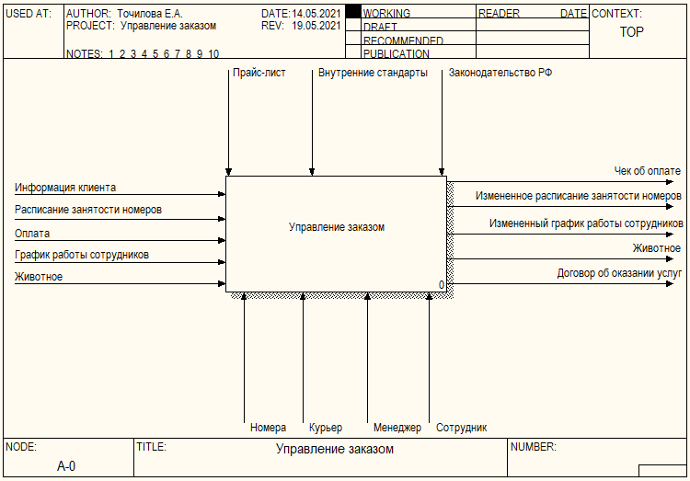

Рисунок 1. Главный бизнес-процесс компании

Процесс декомпозируется на пять подпроцессов: оформление бронирования, регистрация и размещение животного в отеле, составление расписания животному и номеру, в котором оно проживает, оказание услуги по передержке и передача животного клиенту.

Декомпозиция процесса представлена на рисунке см. *Рисунок 2. Декомпозиция главного БП*.

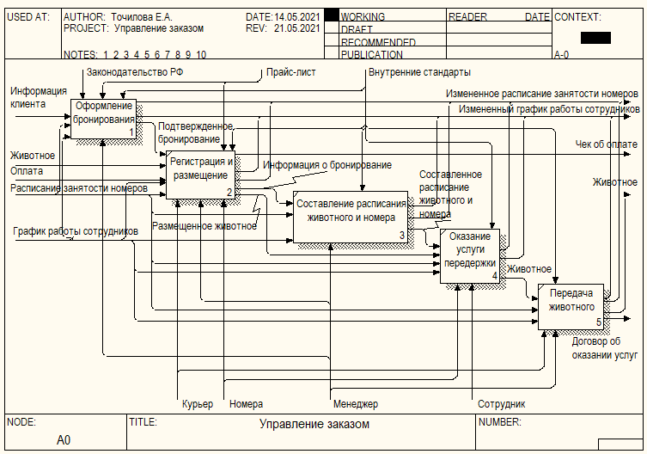

Рисунок 2. Декомпозиция главного БП

**Оформление бронирования:** в качестве входных данных процесса используется информация клиента о деталях бронирования, расписание занятости номеров, график работы сотрудников. Информация о бронировании будет являться основой для заказа. В качестве механизма выступает менеджер. В качестве управления используются требования законодательства РФ и внутренние стандарты, а также прайс-лист. На выходе получаем подтвержденное бронирование, измененное расписание занятости номеров, измененный график работы сотрудников.

**Регистрация и размещение:** в качестве входных данных уже используется полученное в предыдущем бизнес-процессе подтверждённое бронирование, расписание занятости номеров, график работы сотрудников, а также на данном этапе происходит передача животного от клиента компании и оплата. В качестве управления используются внутренние стандарты и прайс-лист. В качестве механизма выступают курьер, который занимается трансфером животных и менеджер, а также номера отеля. На выходе получаем размещенное животное, чек об оплате, измененное расписание занятости номеров, измененный график работы сотрудников.

**Составление расписания животного и номера:** в качестве входных данных используется расписание занятости номеров, график работы сотрудников, а также информация о бронировании, полученная в предыдущем процессе. В качестве управления используются внутренние стандарты. Механизмом в данном процессе является менеджер. Менеджер занимается составлением расписания животного и номера, в котором оно проживает. На выходе получаем составленное расписание для животного и номера, измененное расписание занятости номеров, измененный график работы сотрудников.

**Оказание услуги передержки:** в качестве входных данных используется размещенное животное, расписание занятости номеров, график работы сотрудников, а также составленное расписание для животного и номера, полученное на предыдущем шаге. Управление процессом происходит с помощью внутренних стандартов компании. Механизмом являются сотрудники и номера отеля. Сотрудники обслуживают номер и животное в соответствии с расписанием. На выходе получаем животное, измененное расписание занятости номеров, измененный график работы сотрудников.

**Передача животных:** в качестве входных данных используется животное, полученное на предыдущем шаге, расписание занятости номеров, график работы сотрудников. Управление процессом происходит с помощью внутренних стандартов компании. Механизмом является менеджер, который контролирует процесс передачи животных клиенту и курьер, который ответственен за доставку. На выходе получаем договор об оказании услуг и животное, измененное расписание занятости номеров, измененный график работы сотрудников.

Декомпозируем процесс «Оформление бронирования». Процесс имеет 2 подпроцесса.

Декомпозиция процесса «Оформление бронирования» представлена на рисунке см. *Рисунок 3. Декомпозиция процесса "Оформление бронирования"*

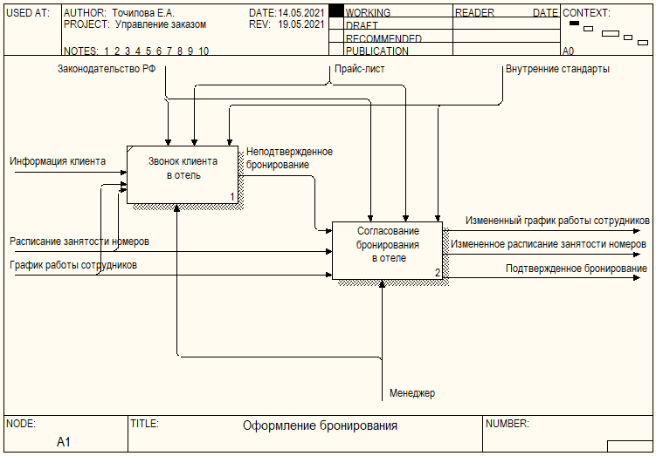

Рисунок 3. Декомпозиция процесса "Оформление бронирования"

**Звонок клиента в отель:** для оформления бронирования прежде всего клиенту следует совершить звонок или прийти в отель. В качестве входных данных выступает информация клиента. Управление осуществляется законодательством РФ, прайс-листом и внутренними стандартами. Механизмом выступает менеджер. На выходе имеем неподтверждённое бронирование, т.е. менеджер должен согласовать бронирование.

**Согласование бронирования в отеле:** после звонка клиента менеджер занимается согласованием деталей бронирования с рабочим графиком сотрудников компании, и сопоставлением сроков размещения животных в номерах с расписанием номеров отеля. В качестве входных данных используется первичное неподтверждённое бронирование из телефонного разговора, расписание занятости номеров, график работы сотрудников. Согласование происходит под управлением внутренних стандартов, прайс-листа и законодательства РФ. Механизмом является менеджер. На выходе получаем уже подтверждённое бронирование, измененное расписание занятости номеров, измененный график работы сотрудников.

Декомпозиция процесса «Согласование бронирования в отеле» представлена на рисунке см. *Рисунок 4. Согласование бронирования в отеле*.

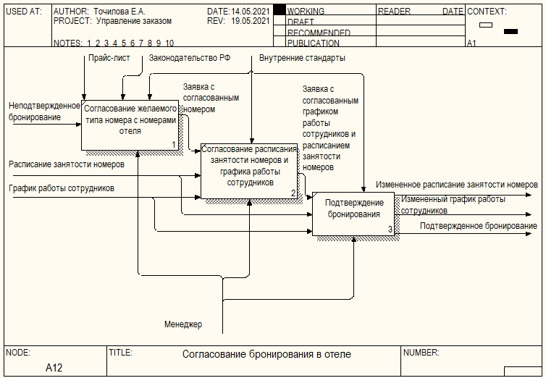

Рисунок 4. Согласование бронирования в отеле

**Согласование желаемого типа номера с номерами отеля:** в данном процессе согласуется номер отеля, в который клиент планирует заселить животное. В качестве входных данных имеем неподтверждённое бронирование, полученное из телефонного разговора. Управление осуществляется с помощью внутренних стандартов, прайс-листа, законодательства РФ. Механизмом является менеджер. На выходе получаем заявку с согласованным номером.

**Согласование расписания занятости номеров и графика работы сотрудников:** для оформления бронирования нужно быть уверенным, что отель сможет выделить номер, который запросил клиент, выделить ресурсы на обслуживание данного номера и уделить достаточно времени животному. Менеджер проверяет, какие номера с требуемым типом свободны в даты, которые запросил клиент. Также менеджер сопоставляет график работы сотрудников с датами заезда и выезда животных из отеля. В качестве входных данных имеем заявку с согласованным номером, расписание занятости номеров, график работы сотрудников. Процесс происходит под управлением внутренних стандартов. Механизмом выступает менеджер. На выходе получаем заявку с согласованным графиком работы сотрудников и расписанием занятости номеров.

**Подтверждение бронирования:** когда все предыдущие процессы завершатся успешно, остается лишь получить подтверждение клиента на оформление бронирование. На входе имеем расписание занятости номеров, график работы сотрудников, а также заявку с согласованным графиком работы сотрудников и расписанием занятости номеров, полученную из предыдущего процесса. Управление происходит с помощью внутренних стандартов. Механизмом выступает менеджер. На выходе получим измененное расписание занятости номеров, измененный график работы сотрудников, подтверждённое бронирование.

* 1. Выявление проблем бизнес-процесса «как есть»

Как видно из диаграмм бизнес-процессов на последних уровнях декомпозиции очень много времени тратится на согласование с отелем графика работы сотрудников и расписания номеров отеля, менеджер перегружен. С момента желания клиента забронировать номер и до оформления бронирования проходит большое количество времени, и менеджеру приходится выполнять большой объем работ. Такой подход является очень неэффективным, как для клиента, так и для отеля.

Решением вышеперечисленных проблем могла бы стать автоматизированная информационная система управления заказами, чтобы в дальнейшем избежать всех трудностей и автоматизировать основные проблемные процессы.

Также удобным инструментом мог бы выступить сайт отеля для животных. Клиент сразу сможет увидеть свободные для бронирования даты, заполнить детали бронирования, оставить комментарий сотрудникам отеля и в удобной валидируемой форме оформить бронирование.

Такая форма работы с клиентом также будет удобна и менеджеру, поскольку все детали бронирования клиента можно будет уточнить онлайн с помощью чата.

* 1. Бизнес-процесс «как будет»

С учетом выявленных недостатков была составлена диаграмма бизнес-процесса «как будет». Все измененный блоки для удобства выделены розовым цветом. Помимо этого, были добавлены процессы «компенсации» для тех случаев, когда что-то пойдет не так. Компенсация выделена красным цветом. Добавленные механизмы выделены розовым цветом.

Главный бизнес-процесс показан на рисунке см. *Рисунок 5. Управление заказом "как будет"*.

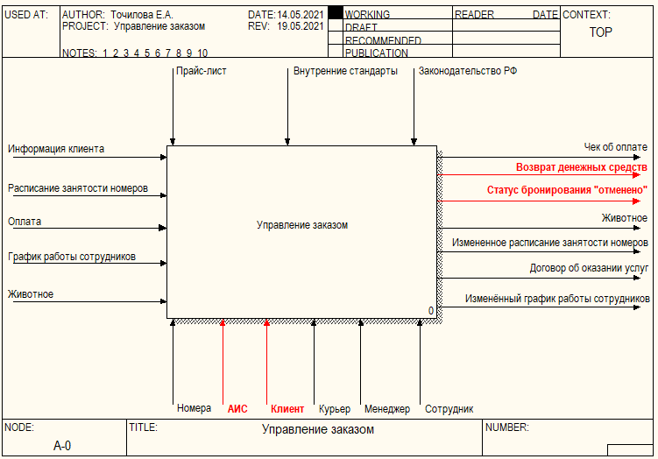

Рисунок 5. Управление заказом "как будет"

В качестве выхода появился статус бронирования «отменено», поскольку появляется возможность отменить бронирование онлайн или в системе силами менеджера, ответственного за оформление бронирования. Также в качестве выхода появился возврат денежных средств, если по каким-то причинам бронирование было отменено и возврат животного клиенту.

Декомпозиция процесса представлен на рисунке *Рисунок 6. Декомпозиция "Управление заказом"*.

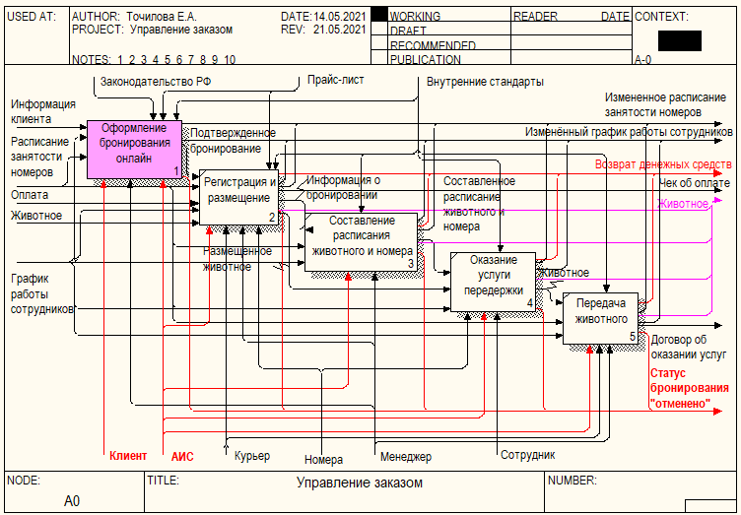

Рисунок 6. Декомпозиция "Управление заказом"

**Оформление бронирования онлайн:** клиенту больше не нужно звонить или приходить в отель для оформления бронирования. Все управление бронированием происходит в онлайн режиме, с возможностью вести диалог с работниками и менеджером через чат. Входными данными являются информация клиента, расписание занятости номеров, график работы сотрудников. Клиенту не нужно узнавать график занятости номеров или работы сотрудников, он может посмотреть все сам при оформлении бронирования. Управление происходит с помощью законодательства РФ, прайс-листа и внутренних стандартов. В качестве механизма выступают АИС, клиент, менеджер. На выходе получаем или подтверждённое бронирование, или статус бронирования «отменено», если клиент вдруг передумает заселять животное в отель. При отмене бронирования изменяется расписание занятости номеров (освобождаются забронированные номера) и график работы сотрудников.

**Регистрация и размещение:** в данном этапе также добавилась возможность отмены бронирования см. *Рисунок 8. Отмена бронирования*. На данном этапе менеджер может отменить заказ. Клиента проинформируют в чате. Входными данными являются оплата, животное, график работы сотрудников, расписание занятости номеров, а также подтверждённое бронирование, полученное на предыдущем шаге. Управление происходит, руководствуясь прайс-листом, а также внутренними стандартами. Механизмом выступают курьер, номера, АИС, менеджер. На выходе мы получаем информацию о бронировании и размещенное животное, или, если клиент решил отменить бронирование, измененное расписание занятости номеров, измененный график работы сотрудников, возврат денежных средств, статус бронирования «отменено», и животное, возвращенное клиенту.

**Составление расписания животного и номера:** на данном этапе также добавилась возможность отмены заказа см. *Рисунок 8. Отмена бронирования*. В качестве входных данных используется расписание занятости номеров, график работы сотрудников, а также информация о бронировании, полученная в предыдущем процессе. В качестве управления используются внутренние стандарты. Механизмом в данном процессе является менеджер. Менеджер занимается составлением расписания животного и номера, в котором оно проживает. На выходе получаем составленное расписание для животного и номера, или, если клиент пожелал отменить заказ, измененное расписание занятости номеров, измененный график работы сотрудников, статус бронирования «отменено», и животное, возвращенное клиенту.

**Оказание услуги передержки:** на данном этапе также добавилась возможность отмены заказа см. *Рисунок 8. Отмена бронирования*. В качестве входных данных используется размещенное животное, расписание занятости номеров, график работы сотрудников, а также составленное расписание для животного и номера, полученное на предыдущем шаге. Управление процессом происходит с помощью внутренних стандартов компании. Механизмом являются сотрудники и номера отеля. Сотрудники обслуживают номер и животное в соответствии с расписанием. На выходе получаем животное, или, если клиент пожелал отменить заказ, измененное расписание занятости номеров, измененный график работы сотрудников, статус бронирования «отменено», и животное, возвращенное клиенту.

**Передача животных:** на данном этапе также добавилась возможность отмены заказа см. *Рисунок 8. Отмена бронирования*. В качестве входных данных используется животное, полученное на предыдущем шаге, расписание занятости номеров, график работы сотрудников. Управление процессом происходит с помощью внутренних стандартов компании. Механизмом является менеджер, который контролирует процесс передачи животных клиенту и курьер, который ответственен за доставку. На выходе получаем договор об оказании услуг и животное, или, если клиент пожелал отменить заказ, измененное расписание занятости номеров, измененный график работы сотрудников, статус бронирования «отменено», и животное, возвращенное клиенту.

Декомпозиция оформления бронирования онлайн представлена на рисунке *Рисунок 7. Оформление бронирования онлайн*.

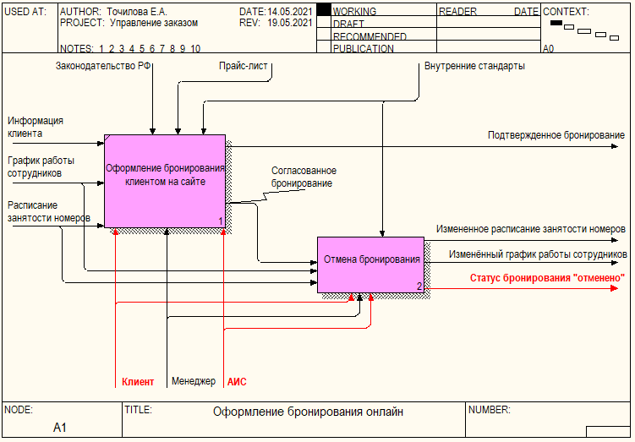

Рисунок 7. Оформление бронирования онлайн

**Оформление бронирования клиентом на сайте:** клиент заполняет информацию о бронировании и с помощью кнопки «забронировать» он оформляет бронирование. Благодаря АИС, клиенту предлагаются только те даты заезда и выезда животного из отеля, которые актуальны на данный момент. Также, клиенту не стоит беспокоиться о том, что сотрудников в отеле недостаточно, ведь АИС позволяет соотносить количество сотрудников и бронирований. А если сотрудников не хватает, менеджеру придет уведомление о нехватке работников в отеле. Входной информацией данного процесса являются информация клиента, график работы сотрудников, расписание занятости номеров. В качестве управления выступают законодательство РФ, прайс-лист, внутренние стандарты. Механизмом является клиент, менеджер, АИС, а на выходе получаем подтверждённое бронирование. Менеджеру больше не требуется согласовывать детали оформления, этим занимается АИС.

**Отмена бронирования:** Данный процесс является компенсацией, если клиент передумает осуществлять бронирование. В качестве входных данных выступает согласованное бронирование. Управление происходит с помощью внутренних стандартов компании. Механизмами выступают клиент, менеджер и АИС. На выходе получаем измененное расписание занятости номеров, измененный график работы сотрудников, статус бронирования «отменено». Декомпозиция данного процесса представлена на рисунке см. *Рисунок 8. Отмена бронирования*.

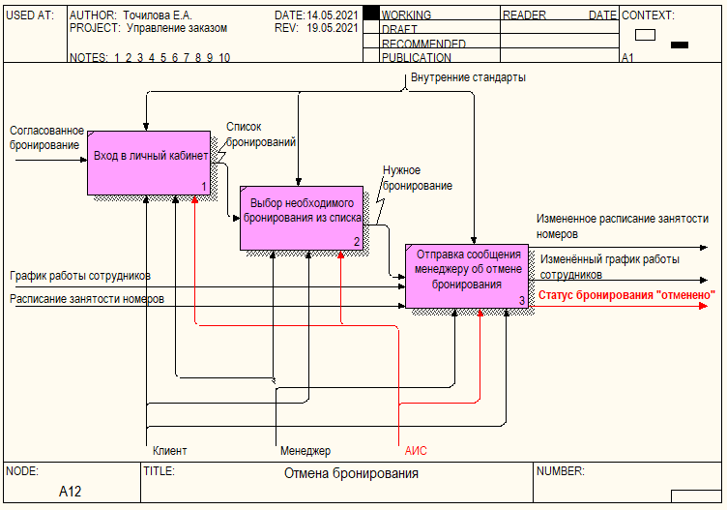

Рисунок 8. Отмена бронирования

**Вход в личный кабинет**: клиент или менеджер заходит на сайт или в информационную систему в историю своих заказов. В качестве входных данных выступает согласованное бронирование, управление происходит с помощью внутренних стандартов. Механизмом выступает сам клиент или менеджер, а также АИС. На выходе получаем список бронирований.

**Выбор необходимого бронирования из списка:** после того как клиент или менеджер перешел в историю заказов, он находит нужный заказ и переходит на карточку заказа. Входными данными является список бронирований, полученный на предыдущем шаге. Управлением являются внутренние стандарты, механизмом выступает клиент (менеджер) и АИС, на выходе получаем карточку нужного бронирования.

**Отправка сообщения менеджеру об отмене бронирования:** Клиент с помощью чата сообщает менеджеру о том, что он намерен отменить бронирование. Если условия отмены бронирования соблюдены (бронирование отменено не позже, чем за 3 дня до заезда животного в отель), менеджер удаляет бронирование клиента. Входной информацией является нужное бронирование, график работы сотрудников, расписание занятости номеров. Управление осуществляется внутренними стандартами компании. Механизмом выступают клиент, менеджер, и АИС. На выходе получаем измененное расписание занятости номеров, измененный график работы сотрудников, статус бронирования «отменено».

* 1. Описание требований системы

**Общие сведения:** Полное наименование: «Автоматизированная информационная система по управлению бронированиями отеля для животных»

**Назначение и цель создания системы:**Назначением системы является улучшение эффективности деятельности предприятия за счет автоматизации процесса управления заказами.

Целями создания системы является сбор и анализ необходимой информации, качественная и своевременная обработка этой информации, что повлечет за собой повышение качества и эффективности обслуживания

**Характеристика объектов автоматизации:**Объектом автоматизации является бизнес-процесс «Управление заказом».

Как видно из диаграмм бизнес-процесса «как будет» внедрение информационной системы в виде сайта существенно повысит эффективность работы предприятия. Для реализации ИС требуется составить часть технического задания в виде требований. Выдержки из технического задания приведены ниже.

*2.4.1. Назначение системы*

* Система может использоваться для хранения информации о клиентах и работниках.
* Система предназначена для обработки информации о клиентах и используемых ими услуг.

*2.6.1.4. Требования к надежности*

* Система должна реагировать на запросы пользователя в течении 1 секунды. Для тяжелых задач (Например, создание различных сложных запросов) максимум 5 секунд.
* При отказе программы СУБД не должна удалить данные системы.
* Допускается не больше одного отказа программы за три часа работы.
* Все технические средства, на которых осуществляется работа системы должны быть исправны.

*2.6.1.9. Требования к защите информации от несанкционированного доступа*

* Безопасность данных должна обеспечиваться средствами СУБД.
* Доступ пользователей к функциям, настройкам и данным Системы должен предоставляться после прохождения пользователем процедур аутентификации и авторизации.
* Для неавторизованных пользователей не должны быть доступны функции изменения информации.
* Доступ пользователей к функциям и данным Системы должен быть ограничен на основе ролевого принципа.

*2.6.2. Требования к функциям(задачам), выполняемым системой*

* Система в целом автоматизирует работу отдельных подсистем.
* Функции клиента:
  + Регистрация
  + Авторизация
  + Добавление отзыва и просмотр списка отзывов
  + Добавление животного и просмотр списка животных
  + Добавление заказа, просмотр списка заказов, просмотр списка заказов в разрезе времени
  + Просмотр своего профиля, смена пароля профиля, выход из профиля
  + Просмотр журнала
  + Просмотр чата, отправка сообщений в чат
  + Просмотр информации о работниках
* Функции работника:
  + Авторизация
  + Просмотр, добавление, удаление отзывов
  + Просмотр, добавление, удаление животных
  + Просмотр, добавление, удаление заказов
  + Просмотр своего профиля, смена пароля, выход из профиля
  + Просмотр, добавление, удаление журнала
  + Просмотр, добавление, удаление чата
  + Просмотр, добавление, удаление клиентов
* Функции администратора
  + Добавление привилегий группе
  + Удаление привилегий у группы
  + Добавить группу
  + Удалить группу
  + Добавить пользователя
  + Удалить пользователя

*2.6.3. Требования к видам обеспечения*

* + - 1. Особые требования к математическому обеспечению не предъявляются
* Информационное обеспечение: Сущность «Клиент» содержит необходимую информацию о клиенте, историю заказов и необходимые сведения, такие как:
  + Идентификатор
  + ФИО
  + Дата рождения
  + Номер телефона
  + E-mail
  + Логин
  + Пароль
  + Комментарий
  + Адрес
  + Токен
  + Дата выдачи токена
  + Группа привилегий
  + Дата удаления
* Сущность «Работник» содержит всю необходимую информацию о работниках отеля, такую как:
  + Идентификатор
  + ФИО
  + Дата рождения
  + Должность
  + Номер телефона
  + E-mail
  + Логин
  + Пароль
  + Комментарий
  + Адрес
  + Токен
  + Дата выдачи токена
  + Группа привилегий
  + Дата удаления
    - 1. Лингвистическое обеспечение: Пользовательский интерфейс должен быть на русском языке.
      2. Программное обеспечение: ОС Windows 7 и выше, .NET Framework 3.5, Реляционная СУБД.
      3. Техническое обеспечение: x86 или x64 с частотой 1 ГГц и выше, ОЗУ 2 Гб, 500 Мб свободного места.
      4. Особые требования к метрологическому обеспечению не предъявляются.
      5. Особые требования к организационному обеспечению не предъявляются.
      6. Особые требования к методическому обеспечению не предъявляются.

# Проект системы

* 1. Схема данных

Для сбора, хранения и манипулирования информацией необходимо использовать единое хранилище – базу данных. Схема базы данных приведена на рисунке см. *Рисунок 9. Схема базы* данных.

Индекс – объект базы данных, создаваемый с целью повышения производительности поиска данных. Индексы позволяют повысить скорость поиска данных благодаря тому, что имеют структуру, оптимизированную под поиск, например, сбалансированное дерево. Индексы базы данных приведены на рисунке см. *Рисунок 10. Индексы*.

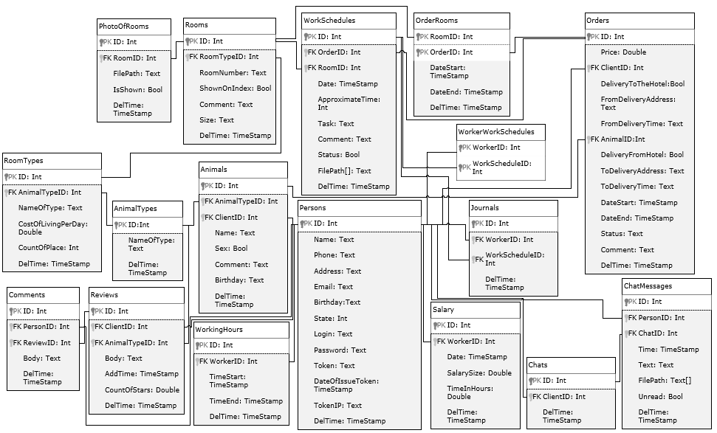Рисунок 9. Схема базы данных

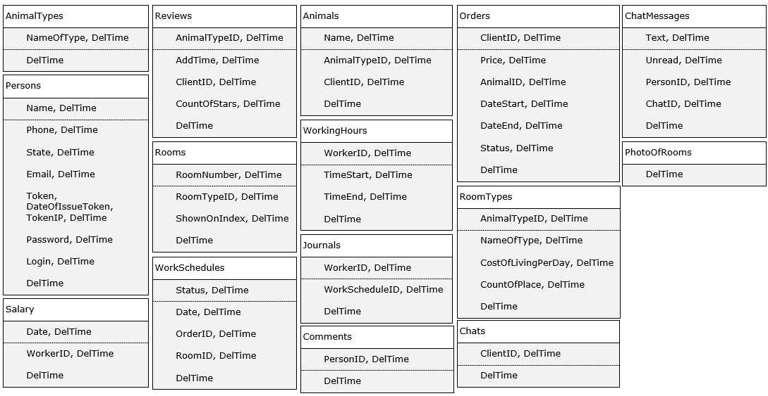

Рисунок 10. Индексы

**Таблица Persons**

Таблица содержит в себе данные пользователей системы.

Таблица 1. Описание таблицы Persons

|  |  |  |  |
| --- | --- | --- | --- |
| **Имя поля** | **Ключи** | **Тип Данных** | **Описание** |
| ID | Primary key | Int | Идентификатор |
| Name |  | Text | ФИО |
| Phone |  | Text | Номер телефона |
| Address |  | Text | Адрес |
| Email |  | Text | Адрес электронной почты |
| Birthday |  | Text | Дата рождения |
| State |  | Int | Должность |
| Login |  | Text | Логин |
| Password |  | Text | Пароль |
| Token |  | Text | Токен |
| DateOfIssueToken |  | TimeStamp | Дата выдачи токена |
| TokenIP |  | Text | IP, на который выдан токен |
| DelTime |  | TimeStamp | Дата удаления |

**Таблица Orders**

Таблица содержит в себе данные о бронированиях клиентов.

Таблица 2. Описание таблицы Orders

|  |  |  |  |
| --- | --- | --- | --- |
| **Имя поля** | **Ключи** | **Тип Данных** | **Описание** |
| ID | Primary key | Int | Идентификатор |
| Price |  | Double | Итоговая стоимость |
| ClientID | Foreign key | Int | Идентификатор клиента |
| DeliveryToTheHotel |  | Bool | Доставка до отеля |
| FromDeliveryAddress |  | Text | Адрес, по которому необходимо забрать животное, чтобы доставить до отеля |
| FromDeliveryTime |  | Text | Время, в которое необходимо забрать животное |
| AnimalID | Foreign key | Int | Идентификатор животного |
| DeliveryFromHotel |  | Bool | Доставка из отеля |
| ToDeliveryAddress |  | Text | Адрес, по которому необходимо доставить животное из отеля |
| ToDeliveryTime |  | Text | Время, в которое необходимо доставить животное |
| DateStart |  | TimeStamp | Дата заезда в отель |
| DateEnd |  | TimeStamp | Дата выезда из отеля |
| Status |  | Text | Статус |
| Comment |  | Text | Комментарий |
| DelTime |  | TimeStamp | Дата удаления |

**Таблица Animals**

Таблица содержит в себе данные о животных.

Таблица 3. Описание таблицы Animals

|  |  |  |  |
| --- | --- | --- | --- |
| **Имя поля** | **Ключи** | **Тип Данных** | **Описание** |
| ID | Primary key | Int | Идентификатор |
| AnimalTypeID | Foreign key | Int | Идентификатор типа животного |
| ClientID | Foreign key | Int | Идентификатор клиента |
| Name |  | Text | Кличка животного |
| Sex |  | Bool | Пол |
| Comment |  | Text | Комментарий |
| Birthday |  | Text | Дата рождения |
| DelTime |  | TimeStamp | Дата удаления |

**Таблица AnimalTypes**

Таблица содержит в себе данные о типах животных.

Таблица 4. Описание таблицы AnimalTypes

|  |  |  |  |
| --- | --- | --- | --- |
| **Имя поля** | **Ключи** | **Тип Данных** | **Описание** |
| ID | Primary key | Int | Идентификатор |
| NameOfType |  | Text | Наименование типа животного |
| DelTime |  | TimeStamp | Дата удаления |

**Таблица Rooms**

Таблица содержит в себе данные о номерах отеля.

Таблица 5. Описание таблицы Rooms

|  |  |  |  |
| --- | --- | --- | --- |
| **Имя поля** | **Ключи** | **Тип Данных** | **Описание** |
| ID | Primary key | Int | Идентификатор |
| RoomTypeID | ForeignKey | Int | Идентификатор типа комнаты |
| RoomNumber |  | Text | Номер комнаты |
| ShownOnIndex |  | Bool | Отображение на главной странице |
| Comment |  | Text | Комментарий |
| Size |  | Text | Размер |
| DelTime |  | TimeStamp | Дата удаления |

**Таблица PhotoOfRooms**

Таблица содержит в себе фотографии номеров отеля.

Таблица 6. Описание таблицы PhotoOfRooms

|  |  |  |  |
| --- | --- | --- | --- |
| **Имя поля** | **Ключи** | **Тип Данных** | **Описание** |
| ID | Primary key | Int | Идентификатор |
| RoomID | Foreign key | Int | Идентификатор комнаты |
| FilePath |  | Text | Путь до файла |
| IsShown |  | Bool | Отображение в карточке номера |
| DelTime |  | TimeStamp | Дата удаления |

**Таблица Reviews**

Таблица содержит в себе данные об отзывах отеля.

Таблица 7. Описание таблицы Reviews

|  |  |  |  |
| --- | --- | --- | --- |
| **Имя поля** | **Ключи** | **Тип Данных** | **Описание** |
| ID | Primary key | Int | Идентификатор |
| ClientID | Foreign key | Int | Идентификатор клиента |
| AnimalTypeID | Foreign key | Int | Идентификатор типа животного |
| Body |  | Text | Текст отзыва |
| AddTime |  | TimeStamp | Время добавления |
| CountOfStars |  | Double | Количество звезд |
| DelTime |  | TimeStamp | Дата удаления |

**Таблица Salary**

Таблица содержит в себе данные о зарплате и сроках выдачи зарплаты сотрудникам.

Таблица 8. Описание таблицы Salary

|  |  |  |  |
| --- | --- | --- | --- |
| **Имя поля** | **Ключи** | **Тип Данных** | **Описание** |
| ID | Primary key | Int | Идентификатор |
| WorkerID | Foreign key | Int | Идентификатор клиента |
| Date |  | TimeStamp | Дата выдачи зарплаты |
| SalarySize |  | Double | Размер зарплаты |
| TimeInHours |  | Double | Время работы сотрудника в часах |
| DelTime |  | TimeStamp | Дата удаления |

**Таблица Journals**

Таблица содержит в себе данные о распорядке дня животного.

Таблица 9. Описание таблицы Journals

|  |  |  |  |
| --- | --- | --- | --- |
| **Имя поля** | **Ключи** | **Тип Данных** | **Описание** |
| ID | Primary key | Int | Идентификатор |
| WorkerID | Foreign key | Int | Идентификатор работника |
| WorkScheduleID | Foreign key | Int | Идентификатор поручения по животному |
| DelTime |  | TimeStamp | Дата удаления |

**Таблица WorkSchedules**

Таблица содержит в себе расписание работника по комнате и по животному.

Таблица 10. Описание таблицы WorkSchedules

|  |  |  |  |
| --- | --- | --- | --- |
| **Имя поля** | **Ключи** | **Тип Данных** | **Описание** |
| ID | Primary key | Int | Идентификатор |
| OrderID | Foreign key | Int | Идентификатор заказа |
| RoomID | Foreign key | Int | Идентификатор комнаты |
| Date |  | TimeStamp | Дата поручения |
| ApproximateTime |  | Int | Продолжительность выполнения поручения |
| Task |  | Text | Поручение |
| Comment |  | Text | Комментарий |
| Status |  | Bool | Статус |
| FilePath |  | Text[] | Пути до файлов |
| DelTime |  | TimeStamp | Дата удаления |

**Таблица WorkingHours**

Таблица содержит в себе график рабочих дней сотрудников.

Таблица 11. Описание таблицы WorkingHours

|  |  |  |  |
| --- | --- | --- | --- |
| **Имя поля** | **Ключи** | **Тип Данных** | **Описание** |
| ID | Primary key | Int | Идентификатор |
| WorkerID | Foreign key | Int | Идентификатор работника |
| TimeStart |  | TimeStamp | Дата начала рабочего дня |
| TimeEnd |  | TimeStamp | Дата окончания рабочего дня |
| DelTime |  | TimeStamp | Дата удаления |

**Таблица ChatMessages**

Таблица содержит в себе сообщения из чата.

Таблица 12. Описание таблицы ChatMessages

|  |  |  |  |
| --- | --- | --- | --- |
| **Имя поля** | **Ключи** | **Тип Данных** | **Описание** |
| ID | Primary key | Int | Идентификатор |
| PersonID | Foreign key | Int | Идентификатор пользователя |
| ChatID | Foreign key | Int | Идентификатор чата |
| Time |  | TimeStamp | Время отправки сообщения |
| Text |  | Text | Текст сообщения |
| FilePath |  | Text[] | Пути до файлов |
| Unread |  | Bool | Статус сообщения |
| DelTime |  | TimeStamp | Дата удаления |

**Таблица Chats**

Таблица содержит в себе данные о чатах с клиентами.

Таблица 13. Описание таблицы Chats

|  |  |  |  |
| --- | --- | --- | --- |
| **Имя поля** | **Ключи** | **Тип Данных** | **Описание** |
| ID | Primary key | Int | Идентификатор |
| ClientID | Foreign key | Int | Идентификатор клиента |
| DelTime |  | TimeStamp | Дата удаления |

**Таблица OrderRooms**

Таблица связывает таблицы Orders и Rooms.

Таблица 14. Описание таблицы OrderRooms

|  |  |  |  |
| --- | --- | --- | --- |
| **Имя поля** | **Ключи** | **Тип Данных** | **Описание** |
| RoomID | Primary key | Int | Идентификатор комнаты |
| OrderID | Primary key | Int | Идентификатор заказа |
| DateStart |  | TimeStamp | Дата въезда в комнату |
| DateEnd |  | TimeStamp | Дата выезда из комнаты |
| DelTime |  | TimeStamp | Дата удаления |

**Таблица WorkerWorkSchedules**

Таблица связывает таблицы Persons и WorkSchedules.

Таблица 15. Описание таблицы WorkerWorkSchedules

|  |  |  |  |
| --- | --- | --- | --- |
| **Имя поля** | **Ключи** | **Тип Данных** | **Описание** |
| WorkerID | Primary key | Int | Идентификатор работника |
| WorkScheduleID | Primary key | Int | Идентификатор поручения |

**Таблица RoomTypes**

Таблица содержит в себе информацию о типах номеров, существующих в отеле.

Таблица 16. Описание таблицы RoomTypes

|  |  |  |  |
| --- | --- | --- | --- |
| **Имя поля** | **Ключи** | **Тип Данных** | **Описание** |
| ID | Primary key | Int | Идентификатор |
| AnimalTypeID | Foreign key | Int | Идентификатор типа животного |
| NameOfType |  | Text | Наименование типа комнаты |
| CostOfLivingPerDay |  | Double | Стоимость проживания за сутки |
| CountOfPlace |  | Int | Количество мест в номере |
| DelTime |  | TimeStamp | Дата удаления |

**Таблица Comments**

Таблица содержит в себе комментарии к отзывам.

Таблица 17. Описание таблицы Comments

|  |  |  |  |
| --- | --- | --- | --- |
| **Имя поля** | **Ключи** | **Тип Данных** | **Описание** |
| ID | Primary key | Int | Идентификатор |
| PersonID | Foreign key | Int | Идентификатор пользователя |
| ReviewID | Foreign key | Int | Идентификатор отзыва |
| Body |  | Text | Текст комментария |
| DelTime |  | TimeStamp | Дата удаления |

Таблица 18. Индексы таблицы Persons

|  |  |
| --- | --- |
| **Поля индекса** | **Описание** |
| Name, DelTime | Индекс на поиск по имени и дате удаления. |
| Phone, DelTime | Индекс на поиск по телефону и дате удаления. |
| State, DelTime | Индекс на поиск по статусу пользователя и дате удаления. |
| Email, DelTime | Индекс на поиск по почте пользователя и дате удаления. |
| Token, DateOfIssueToken, TokenIP, DelTime | Индекс на поиск по токену, дате выдачи токена, IP, на который выдан токен и дате удаления. |
| Password, DelTime | Индекс на поиск по паролю и дате удаления. |
| Login, DelTime | Индекс на поиск по логину и дате удаления. |
| DelTime | Индекс поиска по дате удаления. |
| PermissionGroup, DelTime | Индекс на поиск по группе разрешений и дате удаления. |

Таблица 19. Индексы таблицы Rooms

|  |  |
| --- | --- |
| **Поля индекса** | **Описание** |
| RoomNumber, DelTime | Индекс на поиск по номеру комнаты и дате удаления. |
| RoomTypeID, DelTime | Индекс на поиск по типу номера и дате удаления. |
| ShownOnIndex, DelTime | Индекс поиска по статусу отображения на главной номера и дате удаления. |
| DelTime | Индекс поиска по дате удаления |

Таблица 20. Индексы таблицы Journals

|  |  |
| --- | --- |
| **Поля индекса** | **Описание** |
| WorkerID, DelTime | Индекс на поиск по работнику и дате удаления. |
| WorkScheduleID, DelTime | Индекс на поиск по поручению журнала и дате удаления. |
| DelTime | Индекс поиска по дате удаления. |

Таблица 21.Индексы таблицы WorkSchedules

|  |  |
| --- | --- |
| **Поля индекса** | **Описание** |
| Status, DelTime | Индекс на поиск по статусу поручения и дате удаления. |
| Date, DelTime | Индекс на поиск по дате поручения и дате удаления. |
| OrderID, DelTime | Индекс на поиск по заказу и дате удаления. |
| RoomID, DelTime | Индекс на поиск по команте и дате удаления. |
| DelTime | Индекс поиска по дате удаления. |

Таблица 22. Индексы таблицы AnimalTypes

|  |  |
| --- | --- |
| **Поля индекса** | **Описание** |
| NameOfType, DelTime | Индекс на поиск по наименованию типа и дате удаления. |
| DelTime | Индекс поиска по дате удаления. |

Таблица 23. Индексы таблицы PhotoOfRooms

|  |  |
| --- | --- |
| **Поля индекса** | **Описание** |
| DelTime | Индекс поиска по дате удаления. |

Таблица 24. Индексы таблицы WorkingHours

|  |  |
| --- | --- |
| **Поля индекса** | **Описание** |
| WorkerID, DelTime | Индекс на поиск по работнику и дате удаления. |
| TimeStart, DelTime | Индекс на поиск по дате начала рабочего дня и дате удаления. |
| TimeEnd, DelTime | Индекс на поиск по дате завершения рабочего дня и дате удаления. |
| DelTime | Индекс поиска по дате удаления. |

Таблица 25. Индексы таблицы Salary

|  |  |
| --- | --- |
| **Поля индекса** | **Описание** |
| Date, DelTime | Индекс на поиск по дате выдачи зарплаты и дате удаления. |
| WorkerID, DelTime | Индекс на поиск по сотруднику и дате удаления. |
| DelTime | Индекс поиска по дате удаления. |

Таблица 26. Индексы таблицы Chats

|  |  |
| --- | --- |
| **Поля индекса** | **Описание** |
| ClientID, DelTime | Индекс на поиск по клиенту и дате удаления. |
| DelTime | Индекс поиска по дате удаления. |

Таблица 27. Индексы таблицы ChatMessages

|  |  |
| --- | --- |
| **Поля индекса** | **Описание** |
| Text, DelTime | Индекс на поиск по тексту сообщения и дате удаления. |
| Unread, DelTime | Индекс на поиск по статусу сообщения и дате удаления. |
| PersonID, DelTime | Индекс на поиск по отправителю сообщения и дате удаления. |
| ChatID, DelTime | Индекс на поиск по чату и дате удаления. |
| DelTime | Индекс поиска по дате удаления. |

Таблица 28. Индексы таблицы Reviews

|  |  |
| --- | --- |
| **Поля индекса** | **Описание** |
| AnimalTypeID, DelTime | Индекс на поиск по типу животного и дате удаления. |
| AddTime, DelTime | Индекс на поиск по дате добавления отзыва и дате удаления. |
| ClientID, DelTime | Индекс на поиск по клиенту и дате удаления. |
| CountOfStars, DelTime | Индекс на поиск по количеству звезд и дате удаления. |
| DelTime | Индекс поиска по дате удаления. |

Таблица 29. Индексы таблицы Orders

|  |  |
| --- | --- |
| **Поля индекса** | **Описание** |
| ClientID, DelTime | Индекс на поиск по клиенту и дате удаления. |
| Price, DelTime | Индекс на поиск по стоимости заказа и дате удаления. |
| AnimalID, DelTime | Индекс на поиск по животному и дате удаления. |
| DateStart, DelTime | Индекс на поиск по дате заезда в отель и дате удаления. |
| DateEnd, DelTime | Индекс на поиск по дате выезда из отеля и дате удаления. |
| Status, DelTime | Индекс на поиск по статусу заказа и дате удаления. |
| DelTime | Индекс поиска по дате удаления. |

Таблица 30. Индексы таблицы Animals

|  |  |
| --- | --- |
| **Поля индекса** | **Описание** |
| Name, DelTime | Индекс на поиск по кличке животного и дате удаления. |
| AnimalTypeID, DelTime | Индекс на поиск по типу животного и дате удаления. |
| ClientID, DelTime | Индекс на поиск по клиенту и дате удаления. |
| DelTime | Индекс поиска по дате удаления. |

Таблица 31. Индексы таблицы Comments

|  |  |
| --- | --- |
| **Поля индекса** | **Описание** |
| PersonID, DelTime | Индекс на поиск по пользователю и дате удаления. |
| DelTime | Индекс поиска по дате удаления. |

Таблица 32. Индексы таблицы RoomTypes

|  |  |
| --- | --- |
| **Поля индекса** | **Описание** |
| AnimalTypeID, DelTime | Индекс на поиск по пользователю и дате удаления. |
| NameOfType, DelTime | Индекс на поиск по наименованию типа комнаты и дате удаления. |
| CostOfLivingPerDay, DelTime | Индекс на поиск по стоимости проживания за сутки и дате удаления. |
| CountOfPlace, DelTime | Индекс на поиск по количеству мест в номере и дате удаления. |
| DelTime | Индекс поиска по дате удаления. |

* 1. Диаграмма прецедентов

Диаграмма прецедентов отображает отношение между актерами и прецедентами. Для ООО «ChillForAnimals» были выбраны три основных актера: менеджер, сотрудник, клиент. Диаграмма представлена на рисунке см. Рисунок 11. Диаграмма прецедентов.

Описание остальных прецедентов можно посмотреть в соответствующем приложении см. ПРИЛОЖЕНИЕ 1. Описание прецедентов.

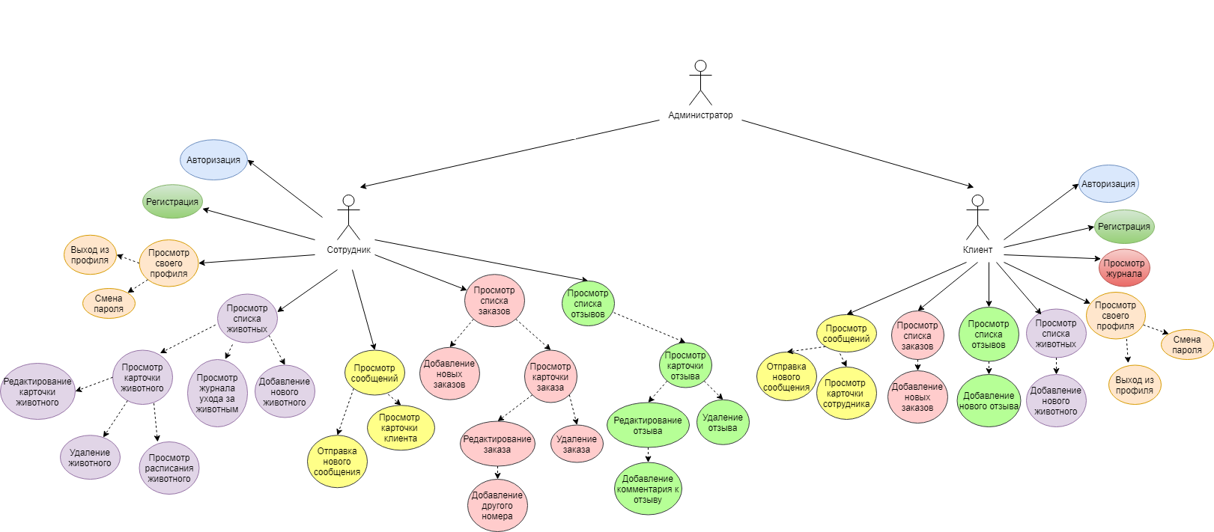

Рисунок 11. Диаграмма прецедентов

* 1. Диаграмма классов

С помощью диаграммы классов мы можем увидеть отношения между классами информационной системы. Сама диаграмма представлена на рисунке. см. *Рисунок 12. Диаграмма классов*.

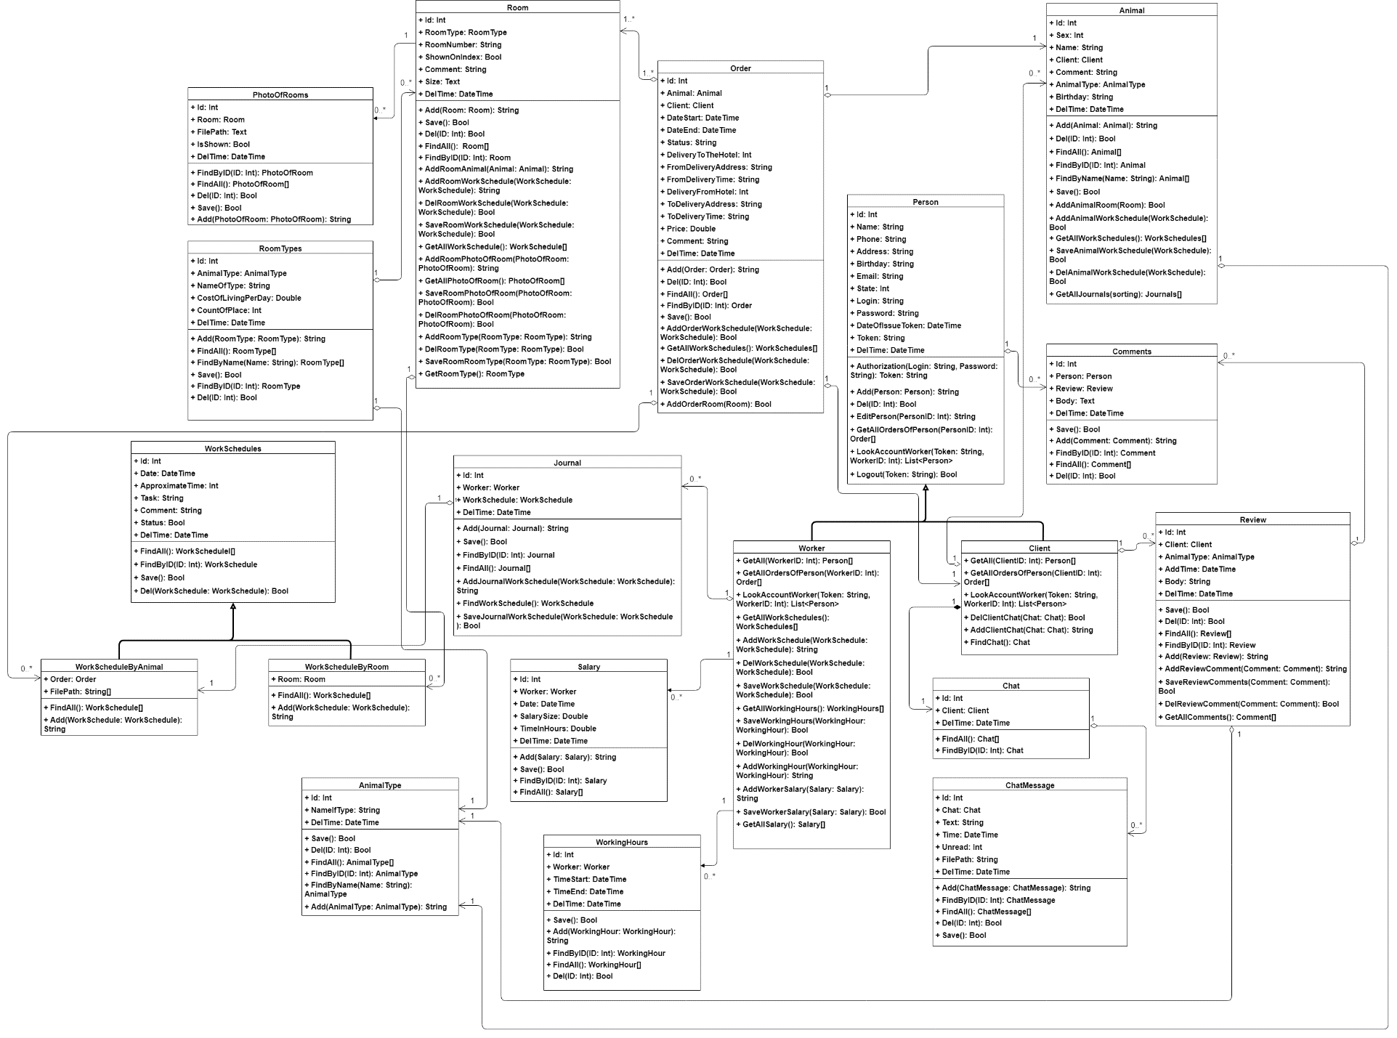

Рисунок 12. Диаграмма классов

**Person –** класс для работы с пользователями системы. Является предком для классов Client и Worker.

Содержит атрибуты:

* ID (идентификатор)
* Name (ФИО)
* Phone (телефон)
* Address (адрес)
* Birthday (дата рождения)
* Email (электронный адрес)
* State (должность: 1 – клиент, 2 - сотрудник)
* Login (логин)
* Password (пароль)
* Token (токен)
* DateOfIssueToken (дата выдачи токена)
* DelTime (дата удаления)

Имеет методы: Authorization (авторизация), Add (добавление пользователя), Del (удаление своего аккаунта), EditPerson (редактирование аккаунта работника), GetAllOrdersOfPerson (получение всех заказов человека), LookAccountWorker (просмотр аккаунта работника), Logout (выход из профиля).

**Order –** класс для работы с заказами.

Содержит атрибуты:

* ID (идентификатор)
* Animal (животное)
* Client (клиент)
* DateStart (дата заезда в отель)
* DateEnd (дата выезда из отеля)
* Status (статус бронирования)
* DeliveryToTheHotel (доставка до отеля для животных: 1 – нужна, 0 – не нужна)
* FromDeliveryAddress (адрес, по которому можно забрать животное и доставить в отель)
* FromDeliveryTime (время, в которое нужно доставить животное в отель)
* DeliveryFromHotel (доставка из отеля для животных: 1 – нужна, 0 – не нужна)
* ToDeliveryAddress (адрес, по которому нужно доставить животное из отеля)
* ToDeliveryTime (время, в которое нужно доставить животное из отеля)
* Price (цена)
* Comment (комментарий к бронированию)
* DeleteDate (дата удаления)

Имеет методы: Add (добавление заказа), Del (удаление заказа), FindAll (поиск всех заказов), FindByID (поиск заказа по идентификатору), Save (сохранение), AddOrderWorkSchedule (добавление поручения по заказу), GetAllWorkSchedules (получение всех поручений заказа), DelOrderWorkSchedule (удаление поручения у заказа), SaveOrderWorkSchedule (сохранение поручения заказа), AddOrderRoom (добавление комнаты заказу).

**Animal –** класс для работы с животными.

Имеет атрибуты:

* ID (идентификатор)
* Sex (пол животного: 0 – женский, 1 - мужской)
* Name (кличка)
* Client (клиент)
* Comment (комментарий)
* AnimalType (тип животного)
* Birthday (дата рождения)
* DelTime (дата удаления)

Имеет методы: Add (добавление животного), Del (удаление животного), FindAll (поиск всех животных), FindByID (поиск животного по идентификатору), FindByName (поиск животного по кличке), Save (сохранение), AddAnimalRoom (добавление комнаты животному), AddAnimalWorkSchedule (добавление животному расписания), GetAllWorkSchedules (получение всех поручений животного), DelAnimalWorkSchedule (удаление поручения у животного), SaveAnimalWorkSchedule (сохранение поручения животного), GetAllJournals (просмотр всех записей журнала).

**ChatMessage –** класс для работы с сообщениями в чате.

Содержит атрибуты:

* ID (идентификатор)
* Chat (чат)
* Text (текст сообщения)
* Time (время отправления сообщения в чат)
* Unread (статус сообщения: 1 – не прочитано, 0 - прочитано)
* FilePath (путь до файла)
* DelTime (дата удаления)

Имеет методы: Add (отправка сообщения в чат), ReadChatMessages (чтение сообщений).

**Chat –** класс для работы с чатом.

Содержит атрибуты:

* ID (идентификатор)
* Client (клиент)
* DelTime (дата удаления)

Имеет методы: Add (создание чата с пользователем).

**AnimalType –** класс для работы с типами животных.

Содержит атрибуты:

* ID (идентификатор)
* NameOfType (наименование типа)
* DelTime (дата удаления)

Имеет методы: ReadAnimalTypes (чтение списка типов животных).

**Review –** класс для работы с отзывами.

Содержит атрибуты:

* ID (идентификатор)
* Client (клиент)
* AnimalType (тип животного)
* AddTime (время добавления отзыва)
* Body (тело отзыва)
* DelTime (дата удаления)

Имеет методы: Add (добавление нового отзыва), ReadReviews (чтение отзывов).

**Journal –** класс для работы с журналом.

Содержит атрибуты:

* ID (идентификатор)
* OrderID (идентификатор заказа)
* WorkerID (идентификатор сотрудника)
* TimeStart (время начала поручения)
* TimeEnd (время окончания поручения)
* Task (текст поручения)
* Comment (комментарий к поручению)
* FilePath (путь до файла)
* DelTime (дата удаления)

Имеет методы: ReadJournals (чтение журнала).

* 1. Диаграмма состояний

С помощью диаграмм состояний можно увидеть переходы одного объекта в разные состояния. Состояние объекта определяется значениями его атрибутов и связями с другими объектами.

Для работы системы необходимо понимать статусы заказов. Заказ может иметь три основных статуса «отменено», «оформлено», «доставляется до отеля», «ожидание заезда», «доставляется из отеля», «ожидание выезда» и «завершено». Диаграмма представлена на рисунке см. *Рисунок 13. Диаграмма состояний заказа*.

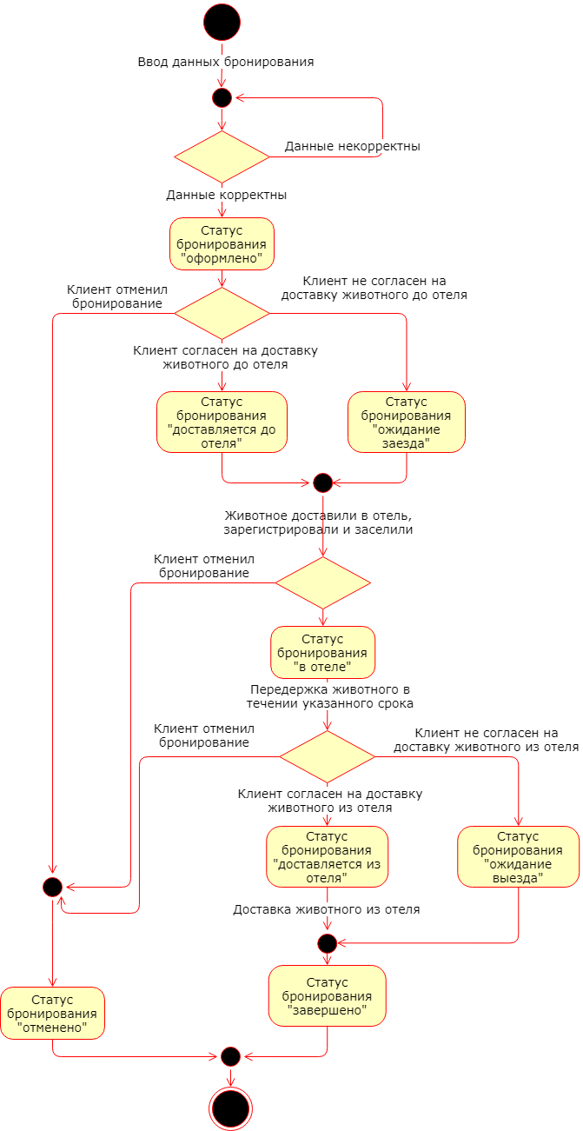

Рисунок 13. Диаграмма состояний заказа

Важной частью работы системы является система чата. Каждое сообщение имеет два состояния. Оно может быть «отправленным» или «неотправленным», а также «прочитанным» и «непрочитанным». Диаграмма состояний сообщения в чате заказа представлена на рисунке см. Рисунок 14. Диаграмма состояний сообщения в чате.

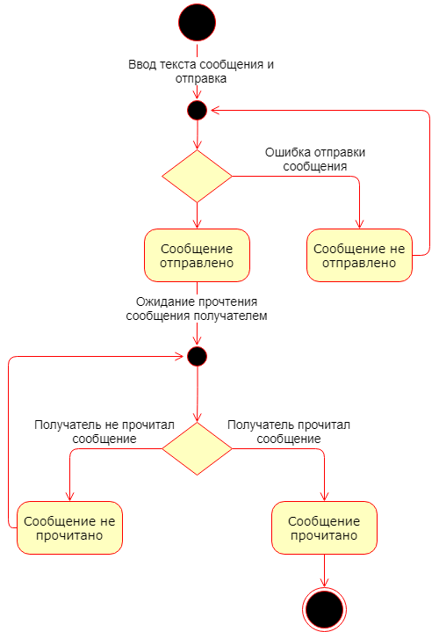

Рисунок 14. Диаграмма состояний сообщения в чате

* 1. Диаграмма действий

Благодаря диаграмме действий мы имеем возможность отследить основной поток главного бизнес-процесса, а именно управление бронированием.

Все начинается с того, что клиент открывает форму бронирования. На форме клиент заполняет следующие поля: имя, телефон, тип животного, тип номера, дата и время заезда, дата и время выезда, согласие на доставку до отеля, согласие на доставку из отеля, комментарий. Также, клиенту необходимо согласиться на обработку данных. Информационная система изначально не показывает клиенту типы номеров, которые не доступны в данные даты, и не показывает даты, которые не доступны для бронирований.

После заполнения полей, клиент нажимает на кнопку «забронировать», и система создает бронирование.

Сама диаграмма представлена на рисунке см. *Рисунок 15. Диаграмма действий главного БП*.

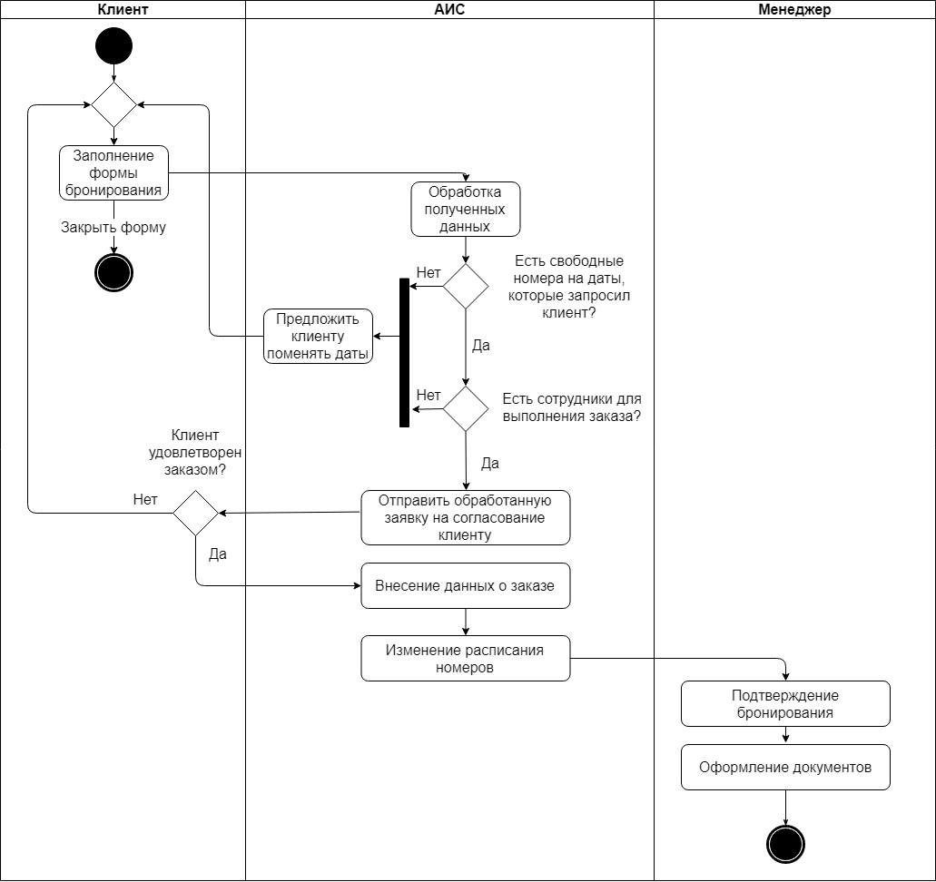

Рисунок 15. Диаграмма действий главного БП

Посмотреть полный набор действий можно в диаграмме действий работы пользователя в системе. См. *Рисунок 16. Общая диаграмма действия работы пользователя в системе*.

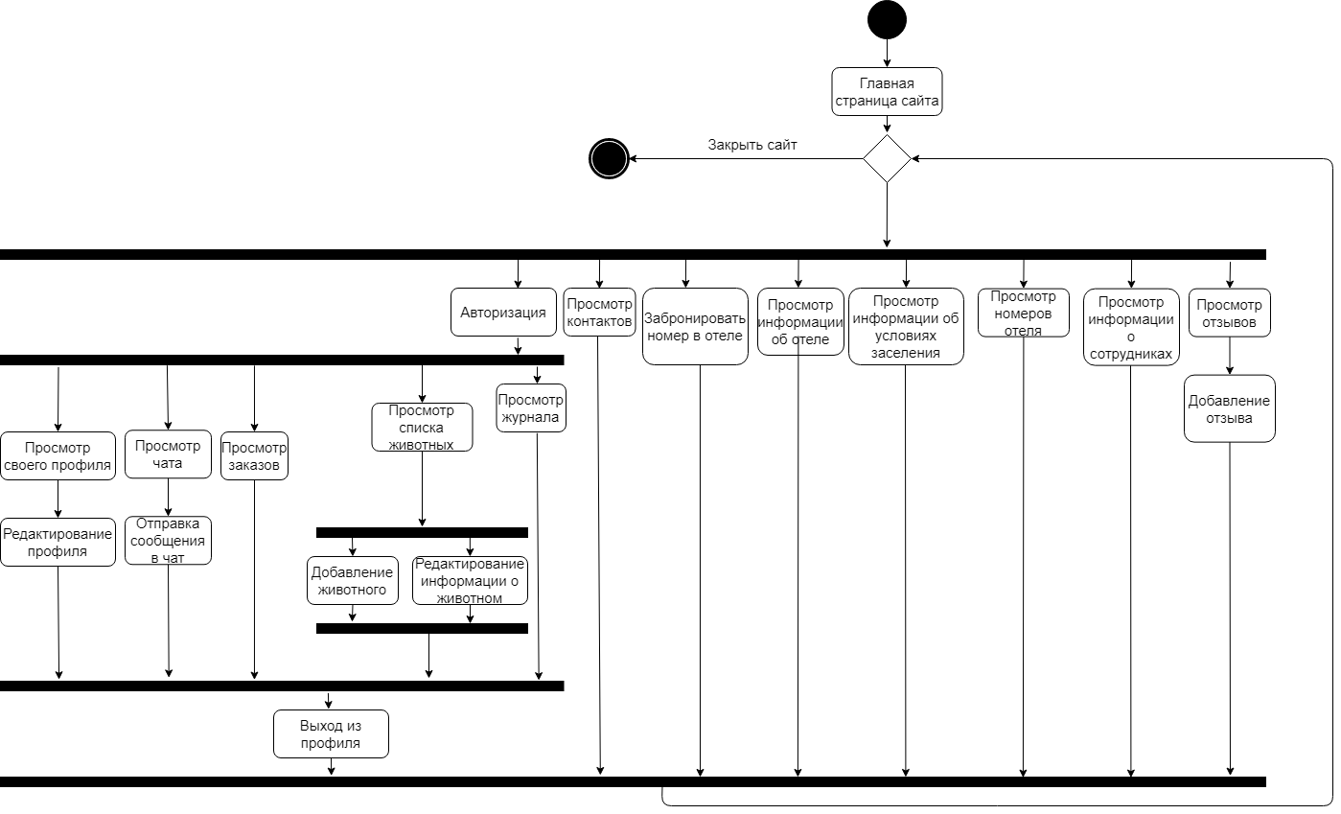

Рисунок 16. Общая диаграмма действия работы пользователя в системе

* 1. Диаграмма последовательностей

Диаграммы последовательностей обычно содержат объекты, которые взаимодействуют в рамках сценария, сообщения, которыми они обмениваются, и возвращаемые результаты, связанные с сообщениями. Основной такой последовательностью в данной предметной области можно выделить оформление бронирования. Пользователь открывает форму для оформления бронирования, где заполняет все ключевые поля. После этого метод AddOrder класса Order SQL-запросом добавляет данные заказа в базу данных и возвращает пользователю сообщение об успешном бронировании. Диаграмма представлена на рисунке см. *Рисунок 17. Диаграмма последовательностей.*

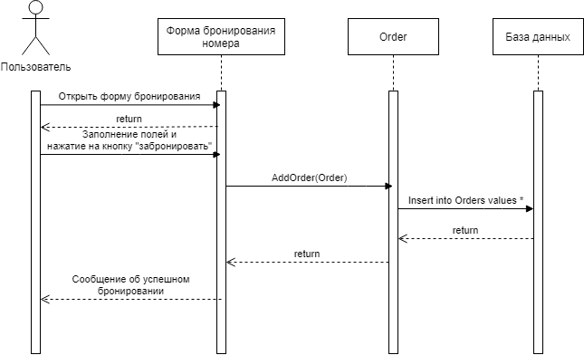

Рисунок 17. Диаграмма последовательностей

Более подробно процесс описан ниже. См. *Рисунок 18. Последовательность оформления бронирования (1)*, *Рисунок 19. Последовательность оформления бронирования (2).* Клиент заходит на сайт, проходит авторизацию и попадает в личный кабинет на страницу заказов. Для того, чтобы оформить бронирование, клиенту необходимо перейти на соответствующую вкладку. Далее клиент заполняет форму бронирования (некоторые поля автоматически заполнились, так как бронирование оформляется из личного кабинета). После выбора типа животного, клиенту предлагаются типы номеров для выбранного типа животного. После выбора номера, клиент выбирает даты заезда и выезда из отеля (ему показываются только те даты, которые доступны на данный момент). После заполнения всех полей, клиент нажимает кнопку «Забронировать» и бронирование оформляется.

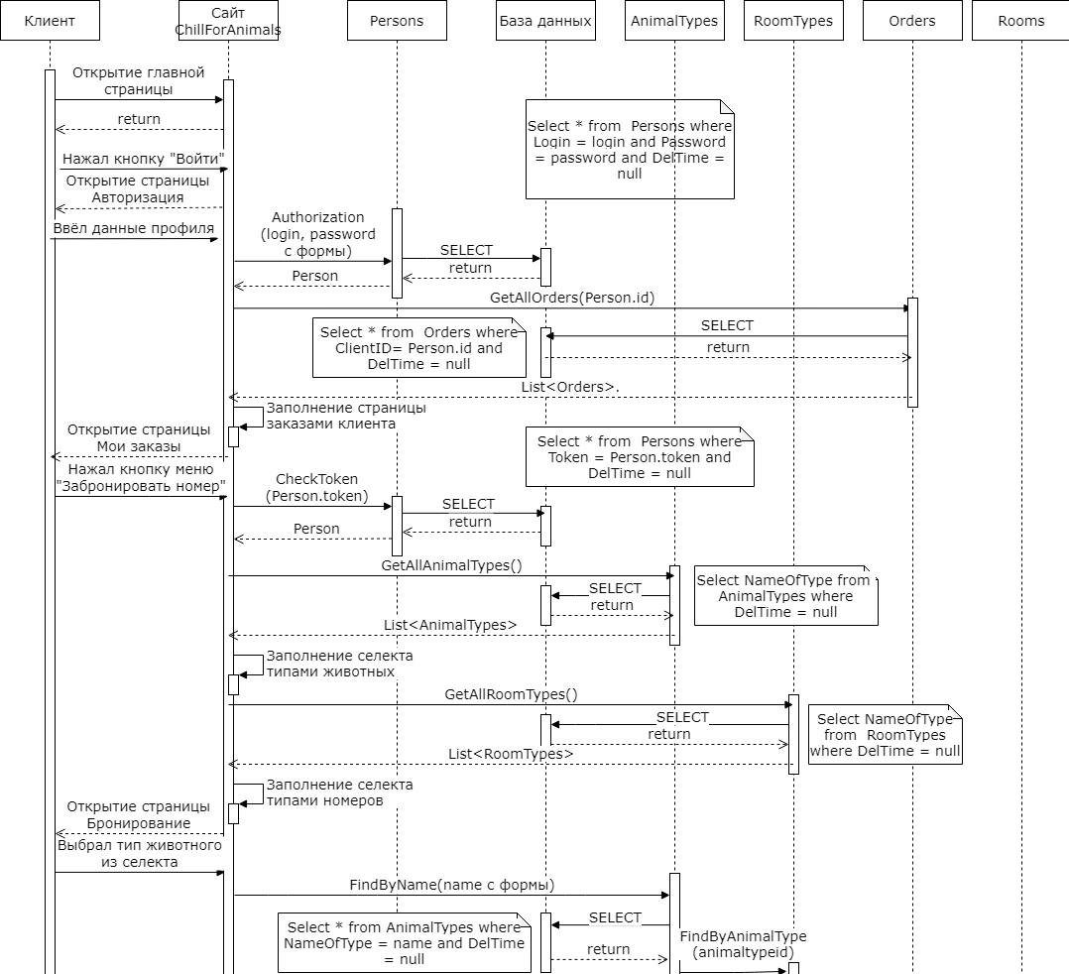

Рисунок 18. Последовательность оформления бронирования (1)

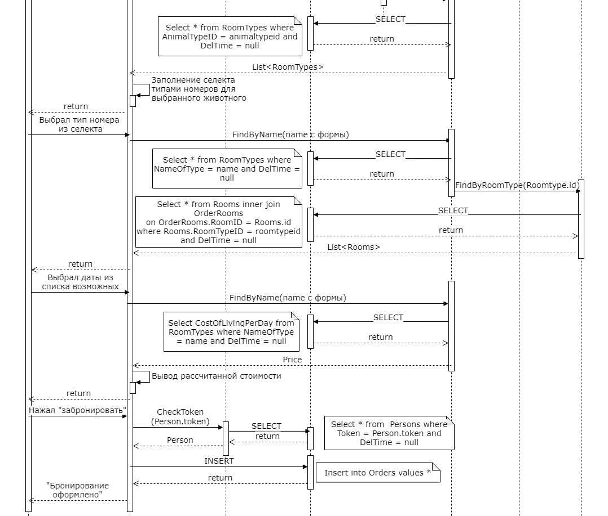

Рисунок 19. Последовательность оформления бронирования (2)

* 1. Диаграмма компонентов

Под диаграммой компонентов понимается структура системы, где каждый компонент олицетворяет отдельный сервис системы. Сама диаграмма представлена на рисунке см. Рисунок 20. Диаграмма компонентов.

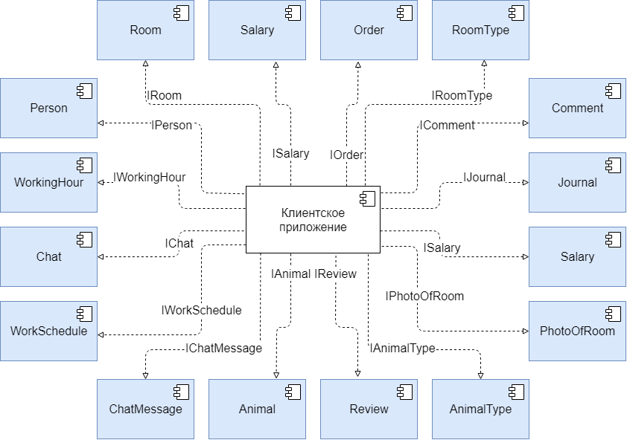

Рисунок 20. Диаграмма компонентов

* 1. Диаграмма интерфейсов

Для удобного представления открытых методов системы были составлены диаграммы интерфейсов, а также их описание с помощью «Postman». Диаграмма интерфейсов представлена на рисунке. см. *Рисунок 21. Диаграмма интерфейсов*.

Подготовка документации была проведена с помощью программы «Postman». Соответствующая документация была приведена в приложении 4. См. ПРИЛОЖЕНИЕ 4. Описание интерфейсов REST API.

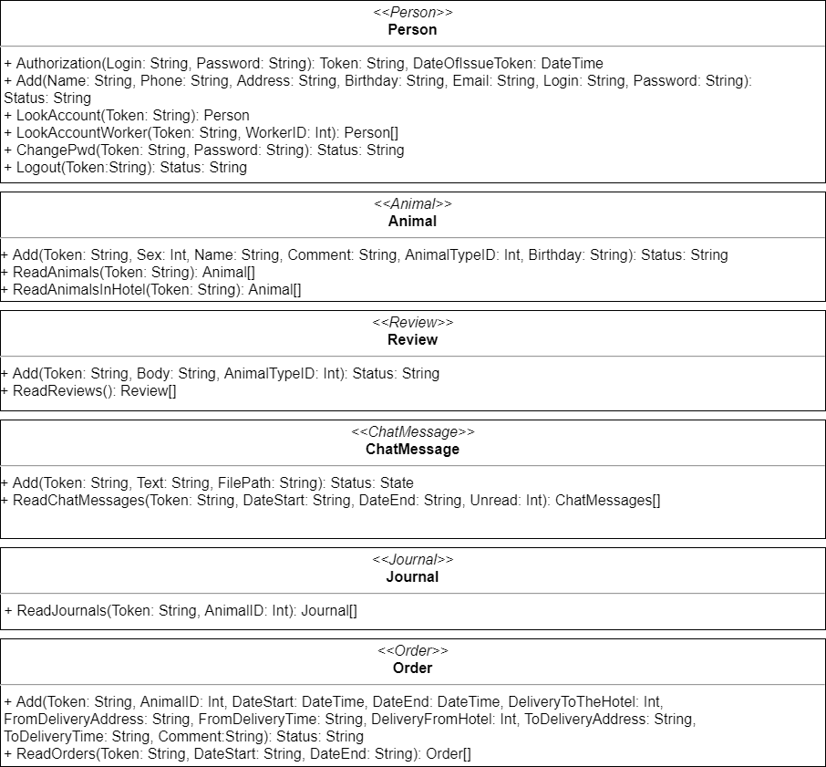

Рисунок 21. Диаграмма интерфейсов

* 1. **Проект интерфейса сайта**

Сайт отеля для животных «ChillForAnimals» позволяет производить следующие операции, связанные с предметной областью:

* Добавление, редактирование, удаление животных;
* Добавление, редактирование, удаление клиентов;
* Добавление, редактирование, удаление работников;
* Добавление, редактирование, удаление отзывов;
* Добавление, редактирование, удаление номеров отеля;
* Добавление, редактирование, удаление заказов;
* Различные другие функции.

Проект интерфейса разделен на отдельные страницы сайта.

**Главная страница** – это первая страница, на которую попадает пользователь. Поэтому она должна отражать всю суть предприятия. Главная страница разделена на несколько секций: «О нас», «Наша команда», «Наши номера», «Instagram» см. *Рисунок 22. Макет главной страницы*, см. *Рисунок 23. Мобильная версия главной страницы*.

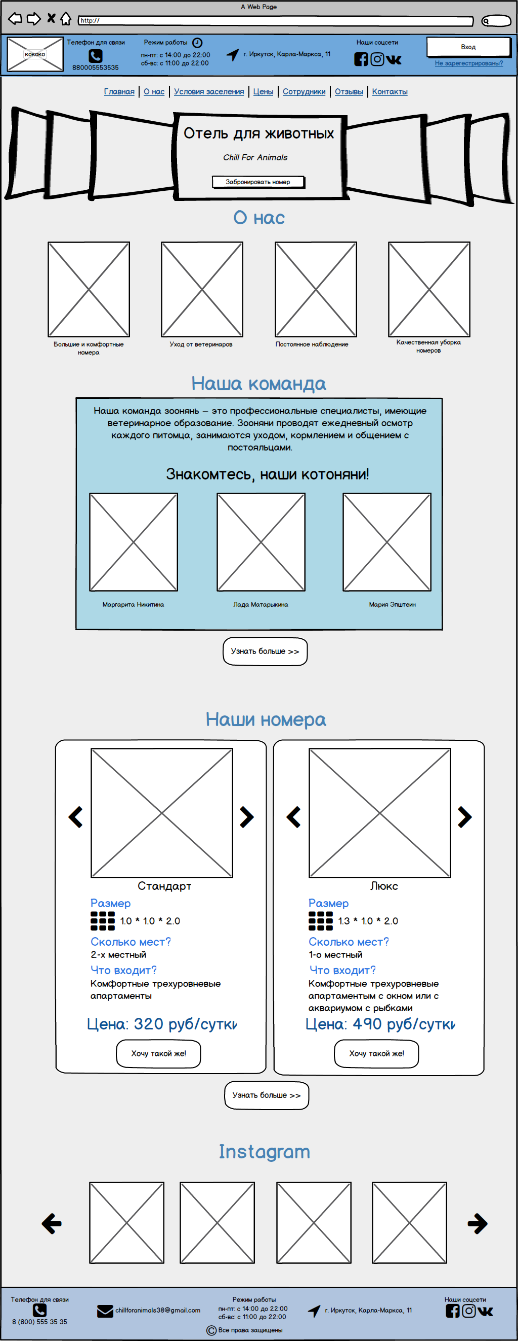

Рисунок 22. Макет главной страницы

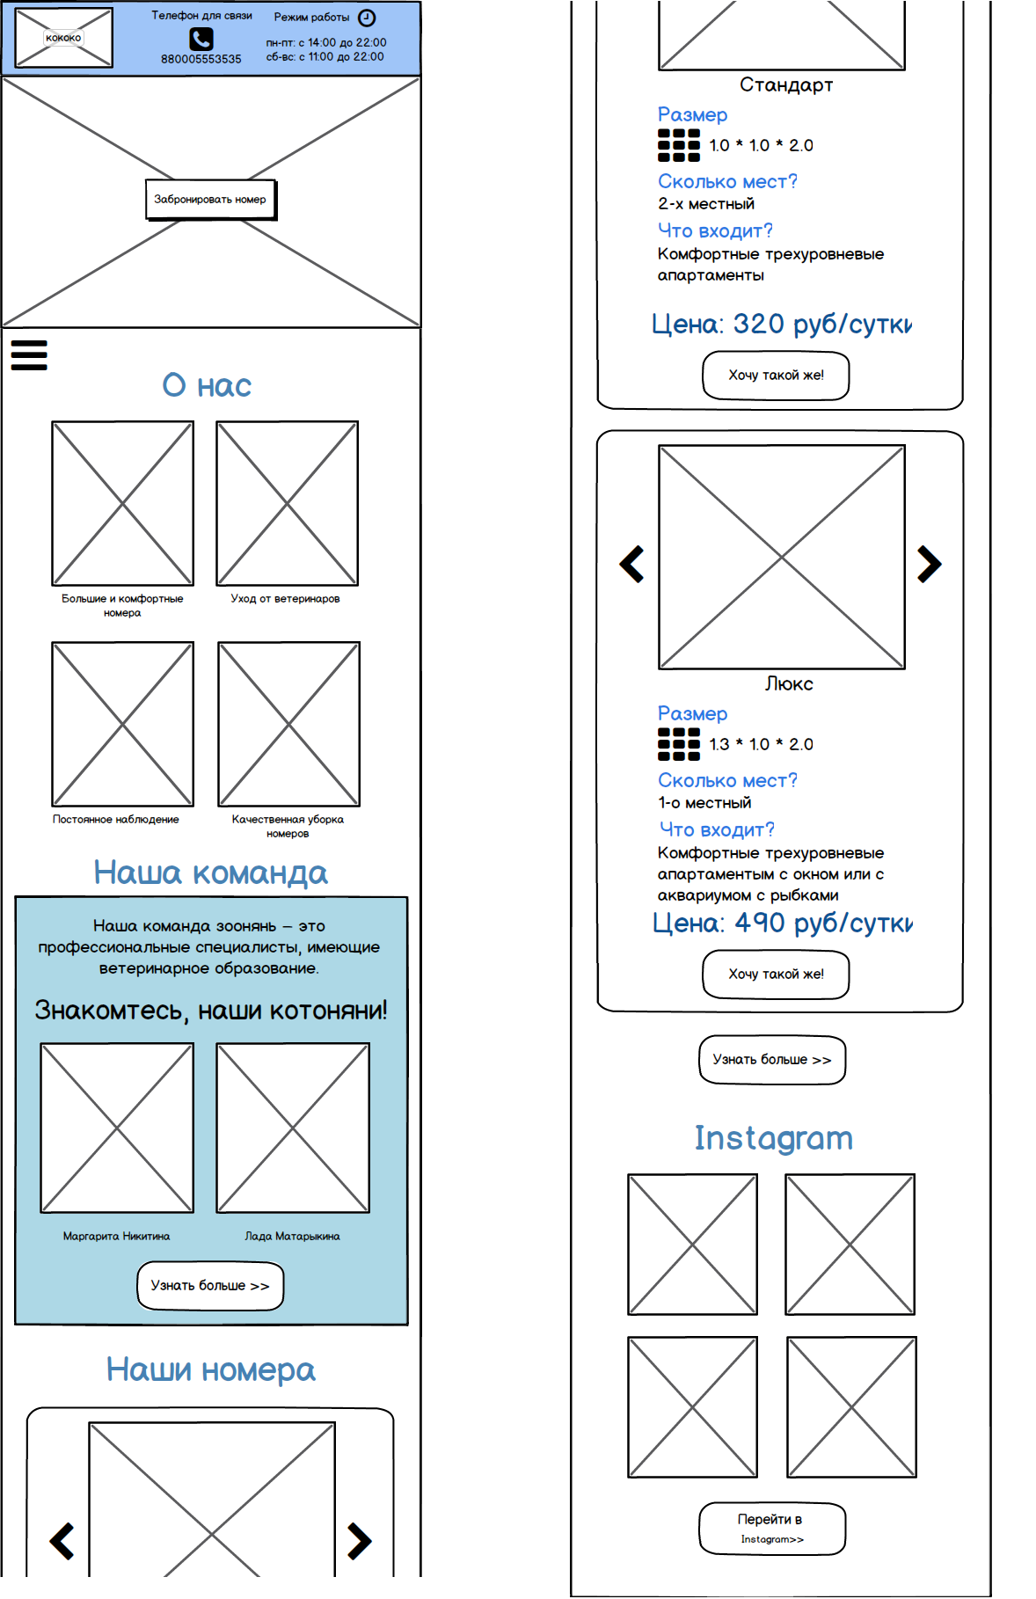

Рисунок 23. Мобильная версия главной страницы

**Бронирование –** страница, где клиент сможет оформить бронирование. Представляет из себя форму для заполнения данных, введенных пользователем. см. *Рисунок 24. Макет страницы Бронирование*, *Рисунок 25. Мобильная версия Бронирование*.

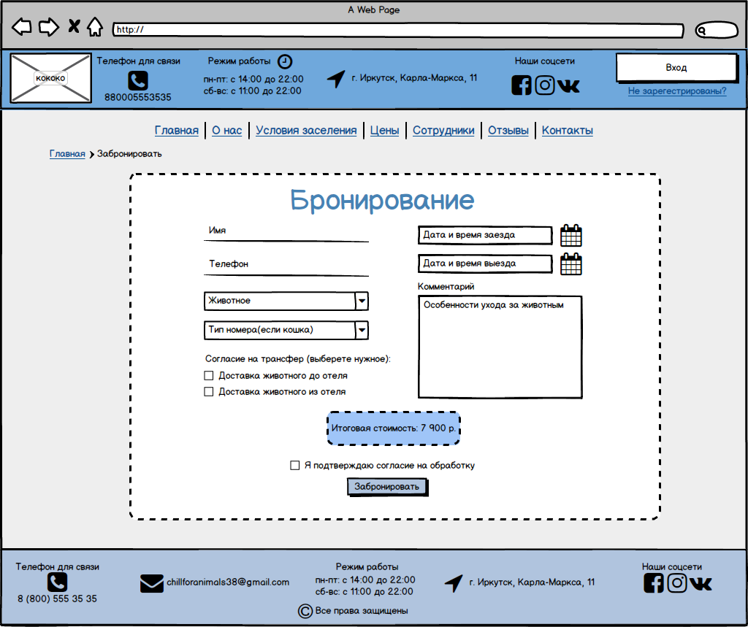

Рисунок 24. Макет страницы Бронирование

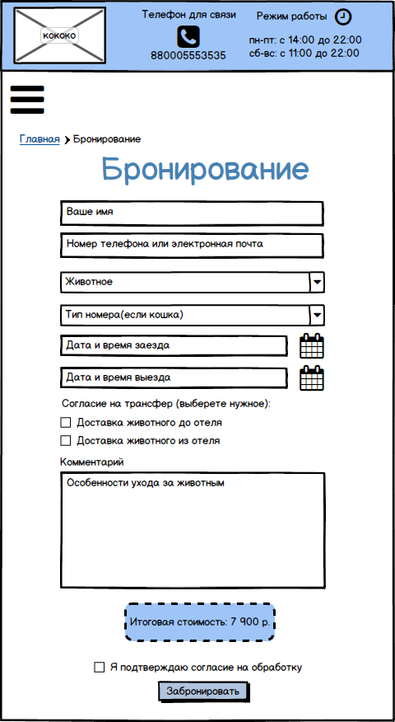

Рисунок 25. Мобильная версия Бронирование

**Мои заказы** – часть личного кабинета пользователя, здесь содержится вся история бронирований и текущие бронирования. Представляет из себя набор карточек заказов. см. *Рисунок 26. Макет страницы Мои заказы*, см. *Рисунок 27. Мобильная версия Мои заказы*.

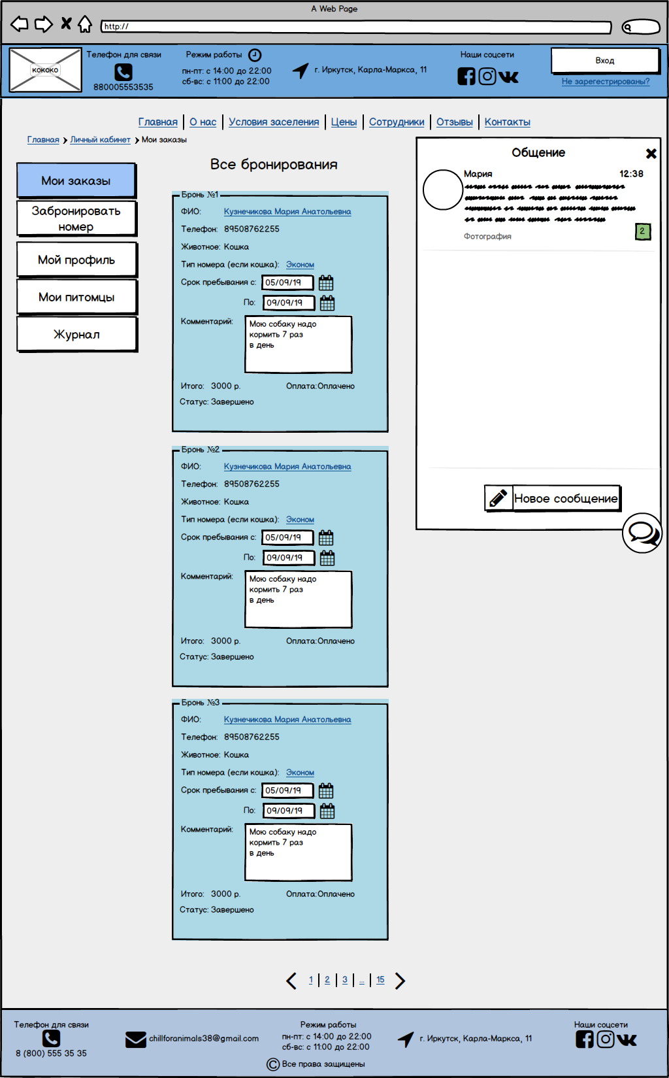

Рисунок 26. Макет страницы Мои заказы

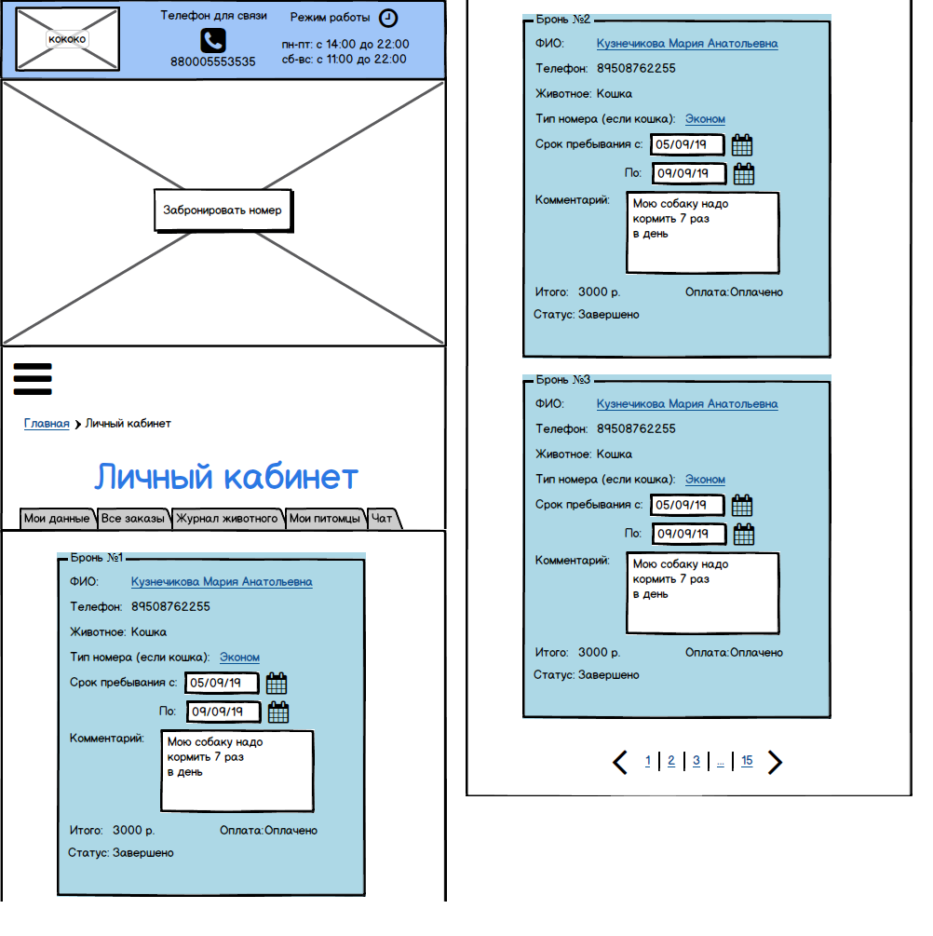

Рисунок 27. Мобильная версия Мои заказы

**Страница отзывов** – страница представляет из себя карточки отзывов, которые содержат скриншот отзыва в социальных сетях, а также комментарии к отзыву. Страница также снабжена фильтрацией для более удобного использования. См. *Рисунок 28. Макет страницы Отзывы о нашем отеле*, *Рисунок 29. Мобильная версия Отзывы о нашем отеле*.

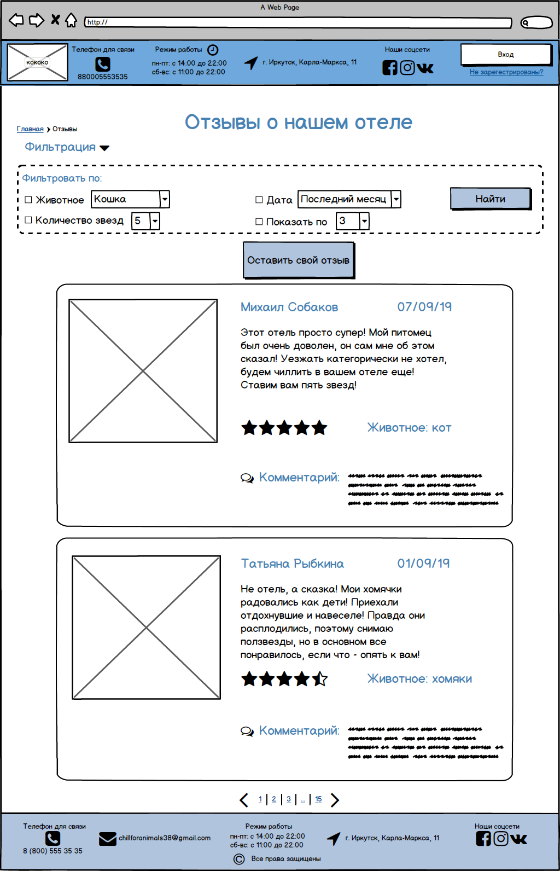

Рисунок 28. Макет страницы Отзывы о нашем отеле

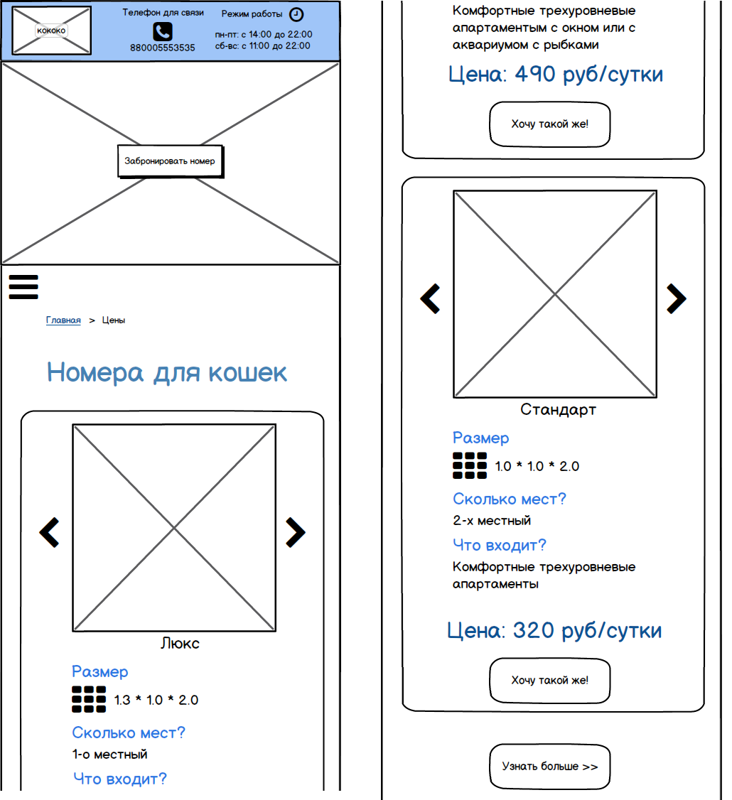

Рисунок 29. Мобильная версия Отзывы о нашем отеле

В качестве примера страницы из подсистемы администрирования был выбран **интерфейс администратора, график занятости номеров** – график занятости является важной частью функционирования системы и на данной странице можно увидеть как именно происходит расселение по номерам, занятость номеров, дату въезда и выезда из номеров и можно управлять заселением. См. *Рисунок 30. Администрирование. Расписание занятости номеров*. Подобным образом выглядят и страницы с остальными объектами системы.

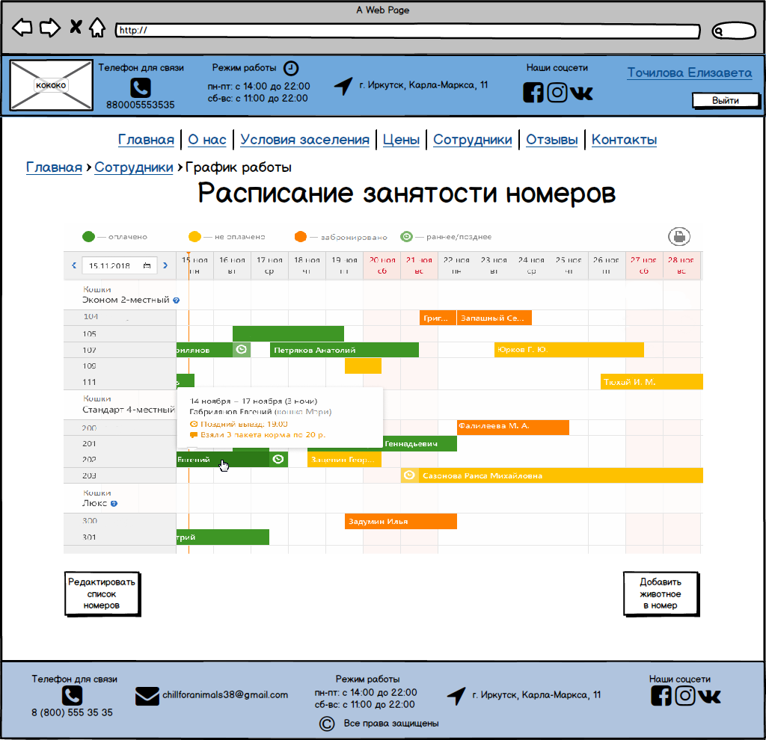

Рисунок 30. Администрирование. Расписание занятости номеров

**Интерфейс администратора страница с клиентами –** данная страница будет полезна для менеджера и системного администратора. Поскольку из нее можно посмотреть всех клиентов отеля для животных. Страница также представляет собой набор карточек с фильтром для поиска. См. *Рисунок 31. Администрирование. Клиенты*.

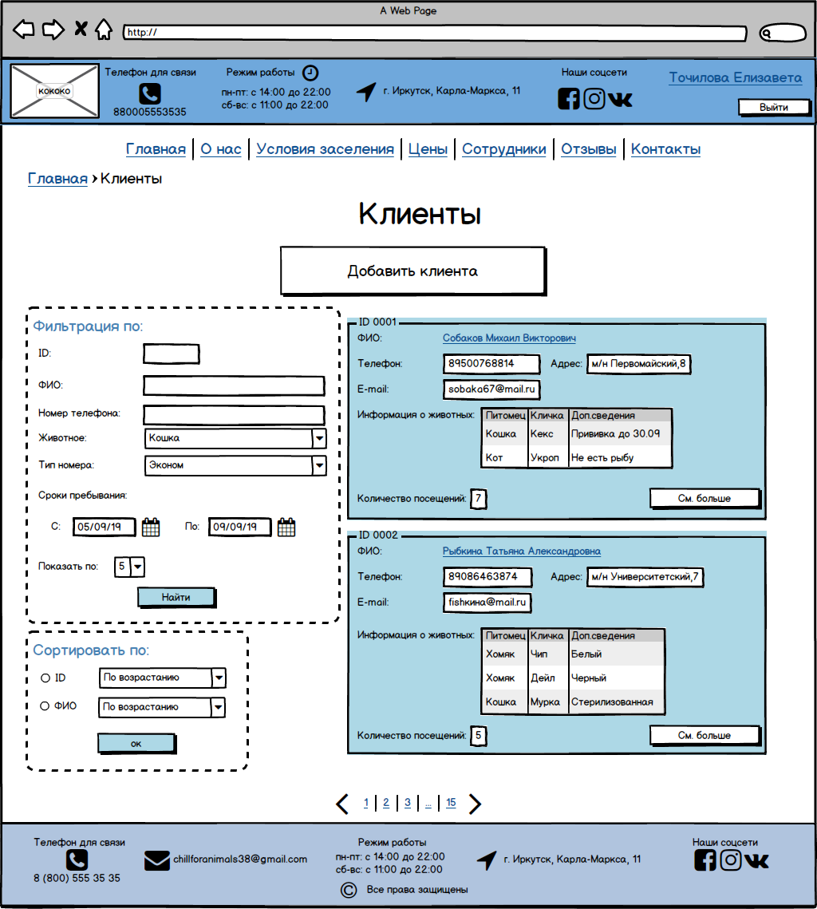

Рисунок 31. Администрирование. Клиенты

**Интерфейс администратора, график работы сотрудников** – данная страница также может использоваться менеджером или администратором системы для просмотра и управления графика работы сотрудников. см. *Рисунок 32. График работы сотрудников*. Для добавления расписания работнику, используется специальное окно см. *Рисунок 33. Администрирование. Добавление расписания работнику*.

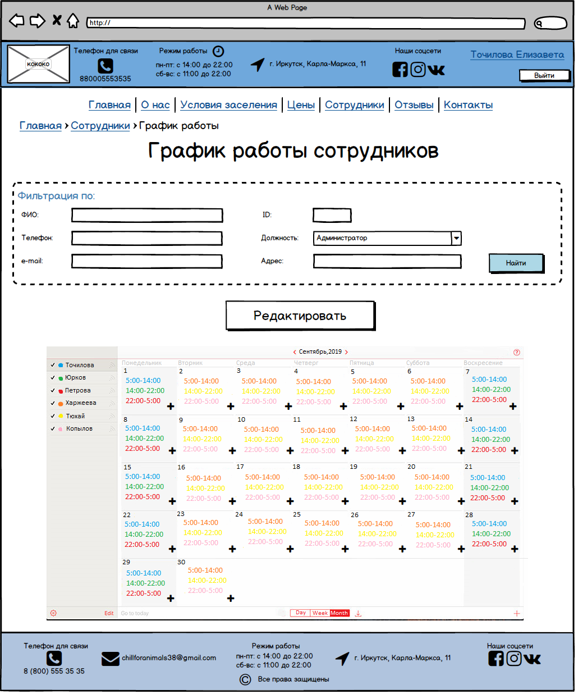

Рисунок 32. График работы сотрудников

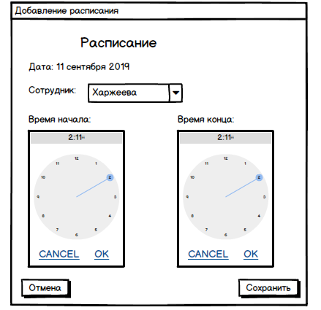

Рисунок 33. Администрирование. Добавление расписания работнику

Все остальные экраны проекта пользовательского интерфейса сайта можно посмотреть в приложении см. ПРИЛОЖЕНИЕ 2. Экраны проекта интерфейса.

# Реализация системы

* 1. Особенности разработанной системы

Реализованная информационная система обладает в виде сайта обладает следующими особенностями:

* Удобный пользовательский интерфейс;
* Удобная система администрирования;
* Гибкая настройка содержимого сайта;
* Подсистема личного кабинета у клиентов и работников, в котором отражена вся история заказов с удобным переходом по ним;
* Удобный чат, с возможностью прикрепления файлов.

Помимо сайта было реализовано консольное клиент-серверное приложение для организации, выполняющее следующие функции:

* Авторизация пользователя;
* Регистрация пользователя;
* Просмотр своего аккаунта;
* Выход из аккаунта;
* Смена пароля аккаунта;
* Просмотр отзывов;
* Добавление отзыва;
* Просмотр списка животных;
* Добавление животного;
* Просмотр списка заказов;
* Просмотр списка заказов в разрезе времени;
* Просмотр журнала;
* Просмотр чата;
* Отправление сообщения в чат;
* Просмотр аккаунтов работников.
  1. Интерфейс разработанной системы

Весь интерфейс разработанной системы можно разделить на два основных пункта: интерфейс клиента и интерфейс администратора.

Основные экраны интерфейса пользователи представлены на рисунках.

Главная страница сайта см. *Рисунок 34. Реализованный интерфейс главной страницы*, см. *Рисунок 35. Реализованный интерфейс главной страницы (2)*.

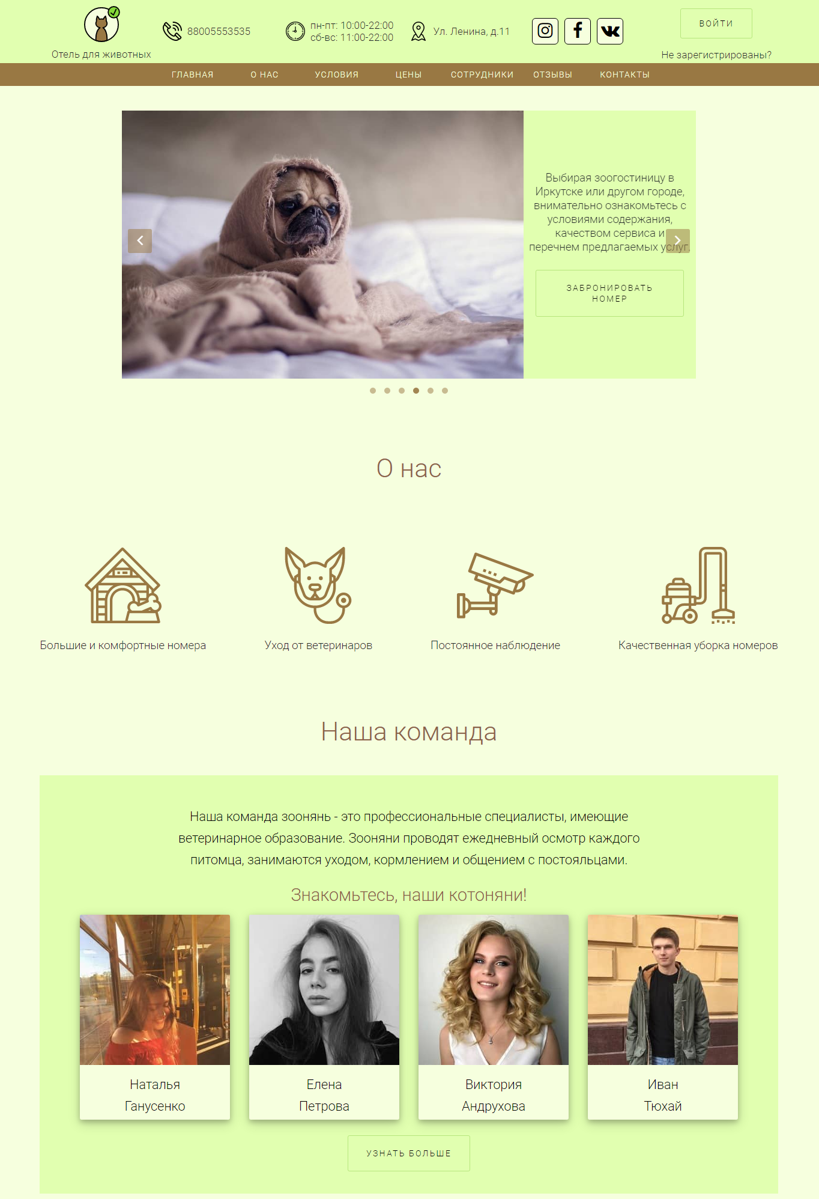

Рисунок 34. Реализованный интерфейс главной страницы

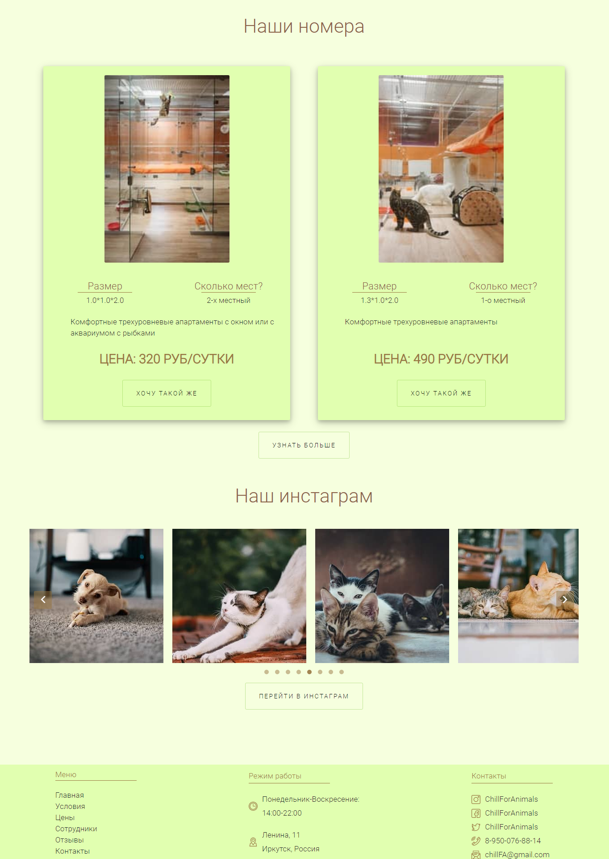

Рисунок 35. Реализованный интерфейс главной страницы (2)

Страница бронирование см. *Рисунок 36. Реализованный интерфейс. Бронирование*.

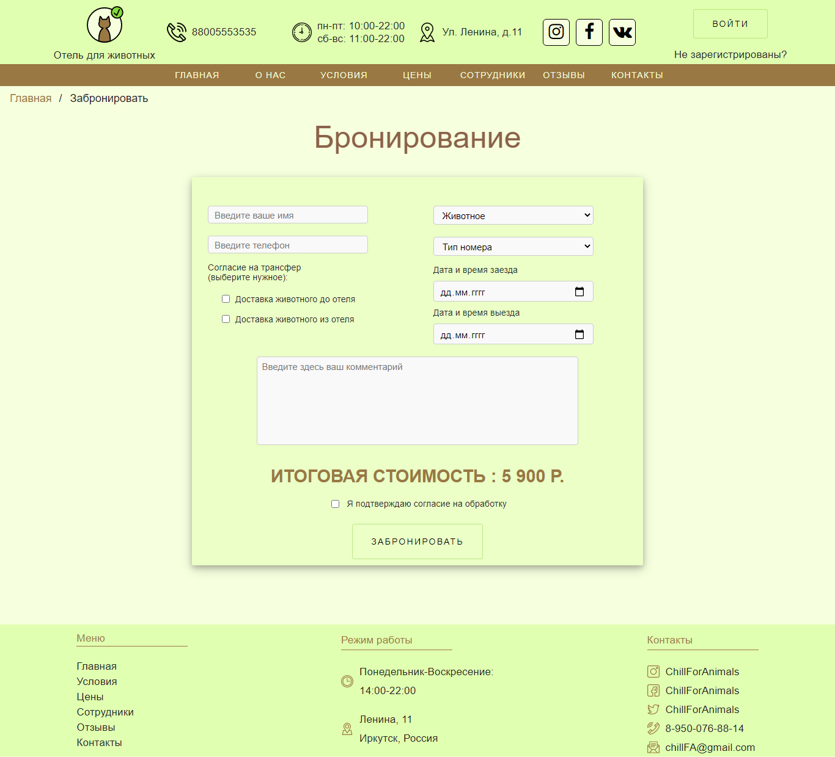

Рисунок 36. Реализованный интерфейс. Бронирование

Страница с графиком занятости номеров см. *Рисунок 37. Реализованный интерфейс. График занятости номеров*.

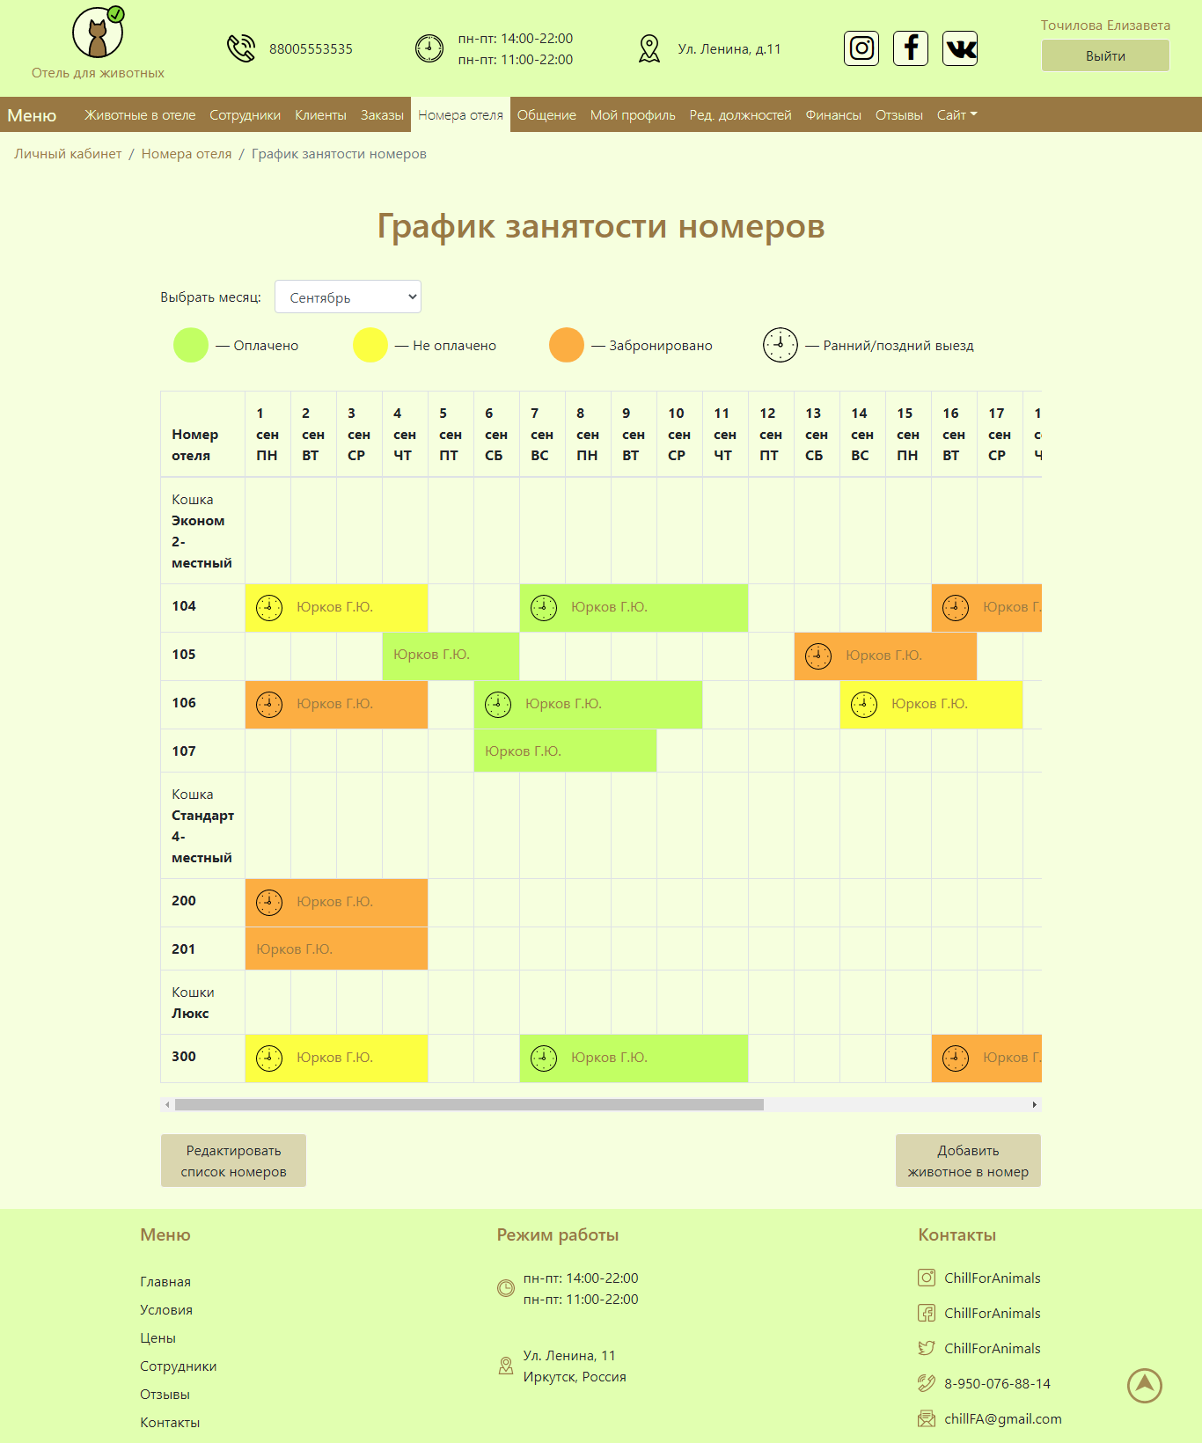

Рисунок 37. Реализованный интерфейс. График занятости номеров

Страница с заказами в личном кабинете см. *Рисунок 38. Реализованный интерфейс. Мои заказы.*

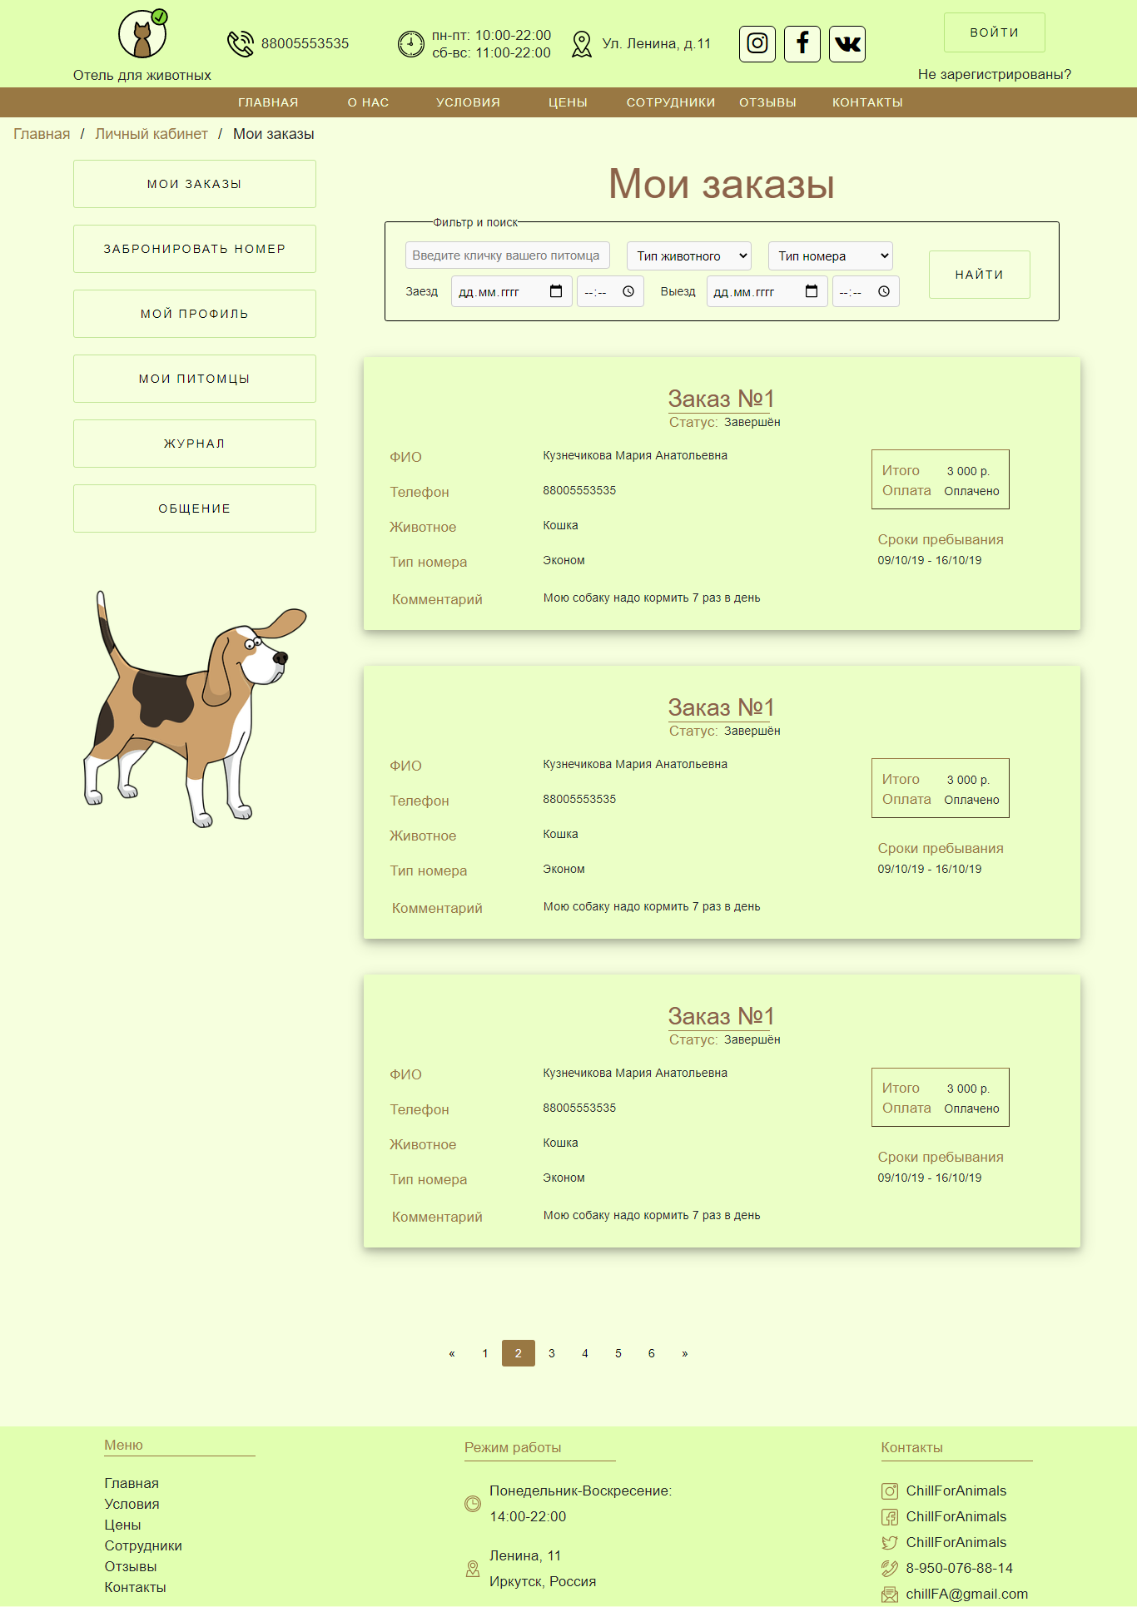

Рисунок 38. Реализованный интерфейс. Мои заказы

Остальные страницы можно посмотреть в приложении ПРИЛОЖЕНИЕ 3. Экраны реализованного интерфейса.

* 1. Тестирование системы

В качестве тестирования системы был подготовлен комплект из 7 юнит тестов и тестов на пользовательский интерфейс.

Таблица 33. Тест-кейс 1

|  |  |
| --- | --- |
| **Тест-кейс на тестирование интерфейса** | **Мобильная версия главной страницы** |
| Шаги | 1. Зайти на главную страницу сайта с любого мобильного устройства |
| Ожидаемый результат | Весь «контент» главной страницы перестроится под ширину экрана мобильного устройства, а крупные блоки не будут отображаться |

Таблица 34. Тест-кейс 2

|  |  |
| --- | --- |
| **Тест-кейс на тестирование интерфейса** | **Мобильная версия главной страницы** |
| Шаги | 1. Зайти на главную страницу «Цены» с любого мобильного устройства |
| Ожидаемый результат | Весь «контент» главной страницы перестроится под ширину экрана мобильного устройства, а крупные блоки не будут отображаться |

Таблица 35. Тест-кейс 3

|  |  |
| --- | --- |
| **Тест-кейс на тестирование интерфейса** | **Мобильная версия главной страницы** |
| Шаги | 1. Зайти на главную страницу «Отзывы» с любого мобильного устройства |
| Ожидаемый результат | Весь «контент» главной страницы перестроится под ширину экрана мобильного устройства, а крупные блоки не будут отображаться |

Таблица 36. Тест-кейс 4

|  |  |
| --- | --- |
| **Тест-кейс на тестирование интерфейса** | **Мобильная версия главной страницы** |
| Шаги | 1. Зайти на главную страницу «Контакты» с любого мобильного устройства |
| Ожидаемый результат | Весь «контент» главной страницы перестроится под ширину экрана мобильного устройства, а крупные блоки не будут отображаться |

Таблица 37. Тест-кейс 5

|  |  |
| --- | --- |
| **Тест-кейс на тестирование интерфейса** | **Мобильная версия главной страницы** |
| Шаги | 1. Зайти на главную страницу «Сотрудники» с любого мобильного устройства |
| Ожидаемый результат | Весь «контент» главной страницы перестроится под ширину экрана мобильного устройства, а крупные блоки не будут отображаться |

Таблица 38. Тест-кейс 6

|  |  |
| --- | --- |
| **Тест-кейс на тестирование интерфейса** | **Хлебные крошки** |
| Шаги | 1. Зайти на сайт 2. Перейти на любую страницу с главной страницы 3. Вернуться на главную с помощью «хлебных крошек» |
| Ожидаемый результат | Пользователь вернется на главную страницу |

Таблица 39. Тест-кейс 7

|  |  |
| --- | --- |
| **Тест-кейс на тестирование интерфейса** | **Мобильная версия слайдера** |
| Шаги | 1. Зайти на главную страницу с любого мобильного устройства с сенсорным дисплеем |
| Ожидаемый результат | Слайды будут переключаться |

* 1. Клиент-серверное приложение

Помимо сайта было разработано клиент-серверное приложение на языке программирования «Python». Приложение может помочь в автоматизации основных действий, совершаемых пользователем.

Реализация представляет собой консольное приложение в виде сервера, особенностью которого является обработка запросов клиента в многопоточном режиме. Обработка каждого клиентского запроса происходит в отдельном потоке. Вся информация хранится в нереляционной СУБД «Mongo DB».

В приложении применены мьютексы, т.е. на одном компьютере возможен запуск только одного процесса приложения. Все действия клиента фиксируются в специальном журнале, доступ к которому также контролируется с помощью мьютексов.

Клиентская часть приложения также представляет собой консольное приложение.

Обмен сообщениями основан с помощью технологии сокетов. Сообщения имеют тип данных «словарь».

Код приложения указан в соответствующем приложении см. ПРИЛОЖЕНИЕ 6. Код программы

* 1. WCF-служба и клиенты

В качестве дополнительной автоматизации основных процессов предприятия была разработана WCF-служба и два консольных приложения, которые являются клиентами к ней.

Служба – множество конечных точек. Каждая конечная точка характеризуется адресом, привязкой и контрактом.

Служба находится по определенному адресу и осуществляет работу с помощью контрактов. Все данные хранятся в реляционной СУБД.

Первое клиентское приложение представляет собой программу, которая написана с помощью языка программирования C# и имеет внутри себя ссылку на службу. Всё взаимодействие осуществляется с помощью специальных прокси-объектов.

Второе клиентское приложение написано на языке Python. Взаимодействие со службой происходит с помощью WSDL. Взаимодействие ведётся с помощью обращений к открытым методам службы.

Код приложения можно посмотреть в приложении см. ПРИЛОЖЕНИЕ 6. Код программы

* 1. HTTP-сервер и клиент

Было разработано консольное веб-приложение, реализующие операции REST API по протоколу HTTP (short polling), а также консольный клиент. Приложение написано средствами языка программирования Python, а также специального веб-фреймворка Flask. Хранение данных приложения организованно в нереляционной СУБД MongoDB.

Взаимодействие между сервером и клиентом ведётся с помощью HTTP-запросов.

* 1. GraphQL

Приложение сервера было переработано таким образом, чтобы оно обрабатывало запросы по технологии GraphQL.

GraphQL — это язык запросов и манипулирования данными для API, а также среда для выполнения этих запросов.

В центре любой имплементации GraphQL API лежит схема данных — это описание того, с какими типами данных он может работать и какие типы данных может вернуть в ответ на запрос (они описаны в системе типов GraphQL). То есть, для работы с любым API пользователю необходимо знать, какие типы объектов можно получить, какие поля выбрать, какие поля доступны во внутренних объектах и т. д. Именно в этом нам поможет схема. Схему данных можно посмотреть в приложении см. ПРИЛОЖЕНИЕ 5. Схема данных для GraphQL.

Клиенту при работе с GraphQL API совершенно не важно, откуда поступают данные, которые он запрашивает. Он просто делает запрос в нужном ему объеме, а сервер GraphQL возвращает результат. Поэтому можно представить, что схема — это контракт между API и клиентом, так как, прежде чем клиент выполнит какой-либо запрос, этот запрос валидируется в соответствии со схемой данного API.

Полученный от GraphQL ответ ориентирован на тот контекст, в котором используются данные. При этом отпадает необходимость добавлять в систему «одноразовые» точки доступа, выполнять множество запросов или писать многоэтажные условные конструкции.

# Заключение

В процессе выполнения курсовой работы изучены взаимосвязи в информационной структуре работы отеля для животных. На основе полученных данных разработан сайт, в котором предусмотрены наиболее важные и проблемные составляющие в системе управления отелем, а также клиент-серверное приложение.

В теоретической части курсовой работы рассмотрены основы разработки сайта: от создания макета до верстки html-шаблона.

Помимо этого, полностью была спроектирована база данных, диаграмма интерфейсов и прецедентов, которые можно посмотреть в соответствующем приложении.

Конечная реализация сайта соответствует заявленным требованиям и макету, а также способна нормально функционировать в организации.

# Список использованной литературы

1. ГОСТ 34.602-89. Техническое задание на создание автоматизированной системы.  — Москва: Изд-во стандартов, 1989. — 14с.
2. Шилдт Герберт. C# 4.0: полное руководство. – М.: ООО "И.Д.Вильямс", 2011. – 1056 с.
3. Введение в UML [электронный ресурс] / режим доступа: <http://www.intuit.ru/studies/courses/1007/229/info>
4. Мухортов В.В.. Объектно-ориентированное программирование, анализ и дизайн. Методическое пособие [электронный ресурс] / В. Мухортов, В.Ю. Рылов – режим доступа: <http://ccfit.nsu.ru/~rylov/OOP&OOD.PDF>
5. Фаронов В. Программирование на языке C # / Фаронов В. – СПб.:Питер, 2007. – 240 с.
6. Инструменты, алгоритмы и структуры данных [электронный ресурс] / режим доступа: <http://www.intuit.ru/studies/courses/683/539/info>
7. Основы тестирования программного обеспечения [электронный ресурс] / режим доступа: <http://www.intuit.ru/studies/courses/48/48/info>
8. Уотсон К. и др. Visual C# 2008: базовый курс. Пер. с англ./ Уотсон К. и др. – М.: ООО "И.Д.Вильямс", 2009. – 1216 с.
9. Салли Шлеер. Объектно-ориентированный анализ: моделирование мира в состояниях. – М. Диалектика, 1993. – 240 с.
10. Грин Дж. Изучаем C# / Дж. Грин, Э. Стиллмен. – СПб.: «Питер», 2012

# ПРИЛОЖЕНИЕ 1. Описание прецедентов

*Приложение*

Диаграмма прецедентов отображает отношение между актерами и прецедентами. Для ООО «ChillForAnimals» были выбраны три основных актера: менеджер, сотрудник, клиент. Сама диаграмма представлена на рисунке см. *Рисунок 39. Диаграмма прецедентов*.

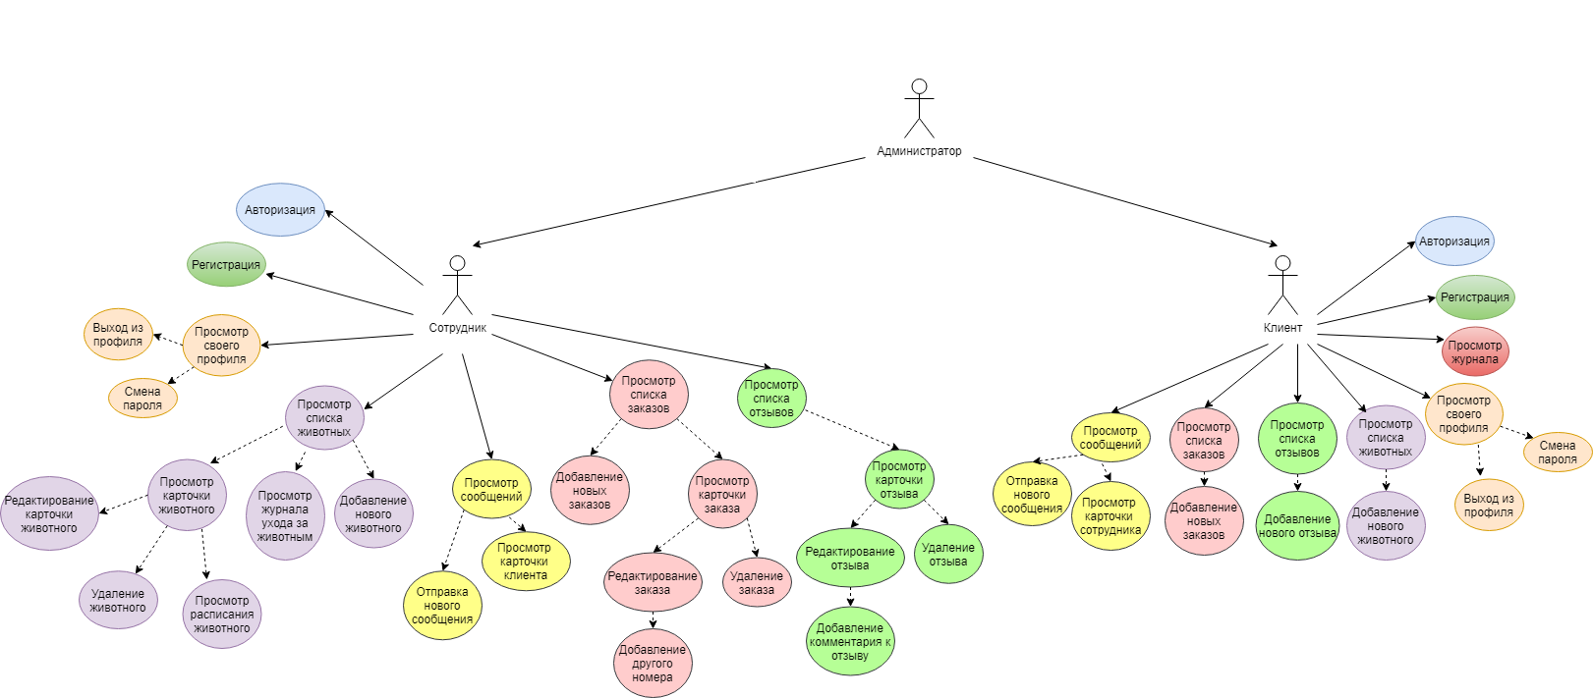

Рисунок 39. Диаграмма прецедентов

«Сотрудник» включает в себя следующие прецеденты:

* Авторизация;
* Регистрация;
* Просмотр своего профиля;
  + Выход из профиля;
  + Смена пароля;
* Просмотр списка животных;
  + Просмотр карточки животного;
    - Редактирование карточки животного;
    - Удаление животного;
    - Просмотр расписания животного;
  + Просмотр журнала ухода за животным;
  + Добавление нового животного;
* Просмотр сообщений;
  + Просмотр карточки клиента;
  + Отправка нового сообщения;
* Просмотр списка заказов;
  + Добавление новых заказов;
  + Просмотр карточки заказа:
    - Редактирование заказа
      * Добавление другого номера
    - Удаление заказа
* Просмотр списка отзывов;
  + Просмотр карточки отзыва
    - Редактирование отзыва
      * Добавление комментарий к отзыву
    - Удаление отзыва

«Клиент» включает в себя следующие прецеденты:

* Авторизация;
* Регистрация;
* Просмотр журнала;
* Просмотр своего профиля;
  + Выход из профиля;
  + Смена пароля;
* Просмотр списка животных;
  + Добавление нового животного;
* Просмотр списка отзывов;
  + Добавление нового отзыва:
* Просмотр списка заказов;
  + Добавление нового заказа:
* Просмотр сообщений;
  + Отправка нового сообщения;
  + Просмотр карточки сотрудника.

# ПРИЛОЖЕНИЕ 2. Экраны проекта интерфейса

*Приложение*

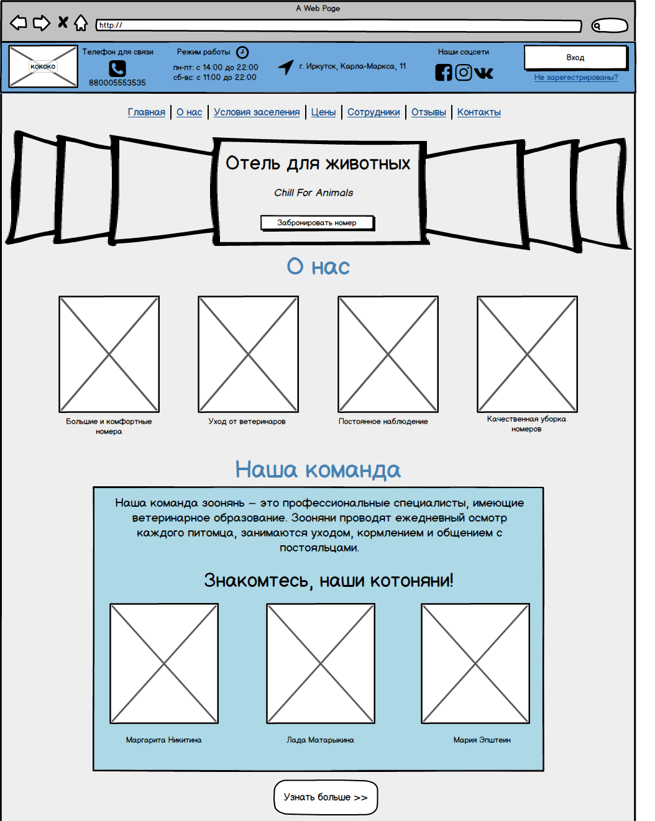

Рисунок 40. Главная страница (1)

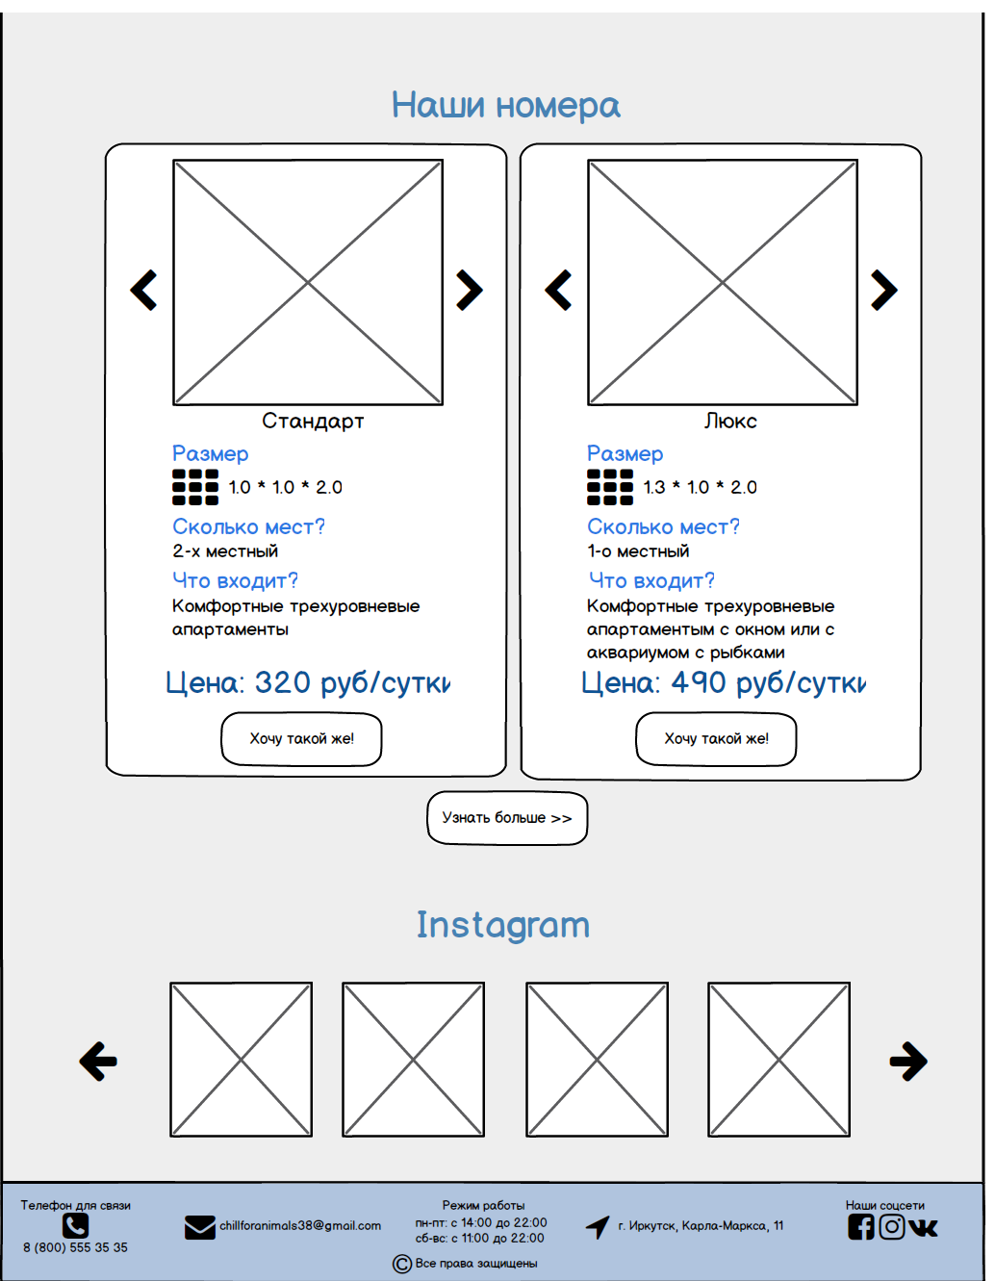

Рисунок 41. Главная страница (2)

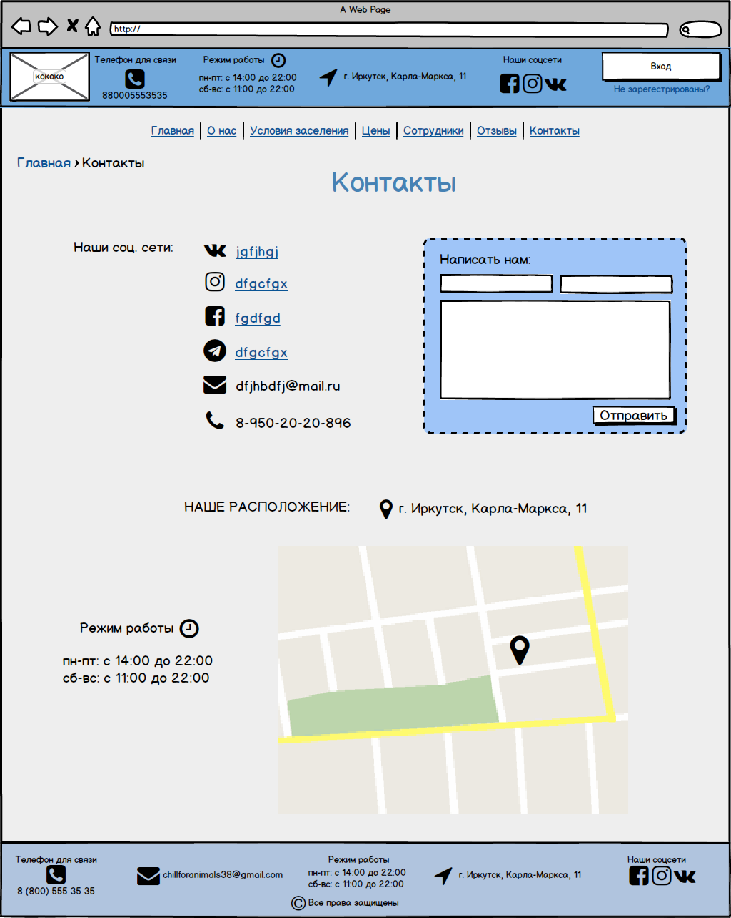

Рисунок 42. Страницы контакты

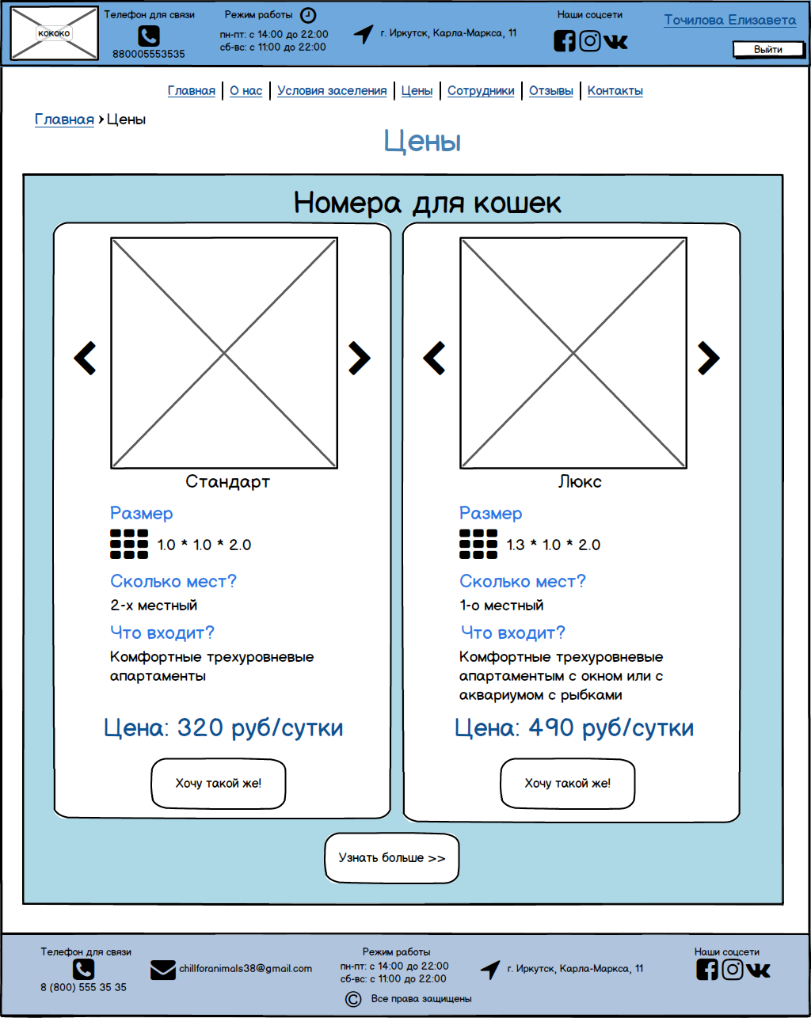

Рисунок 43. Цены

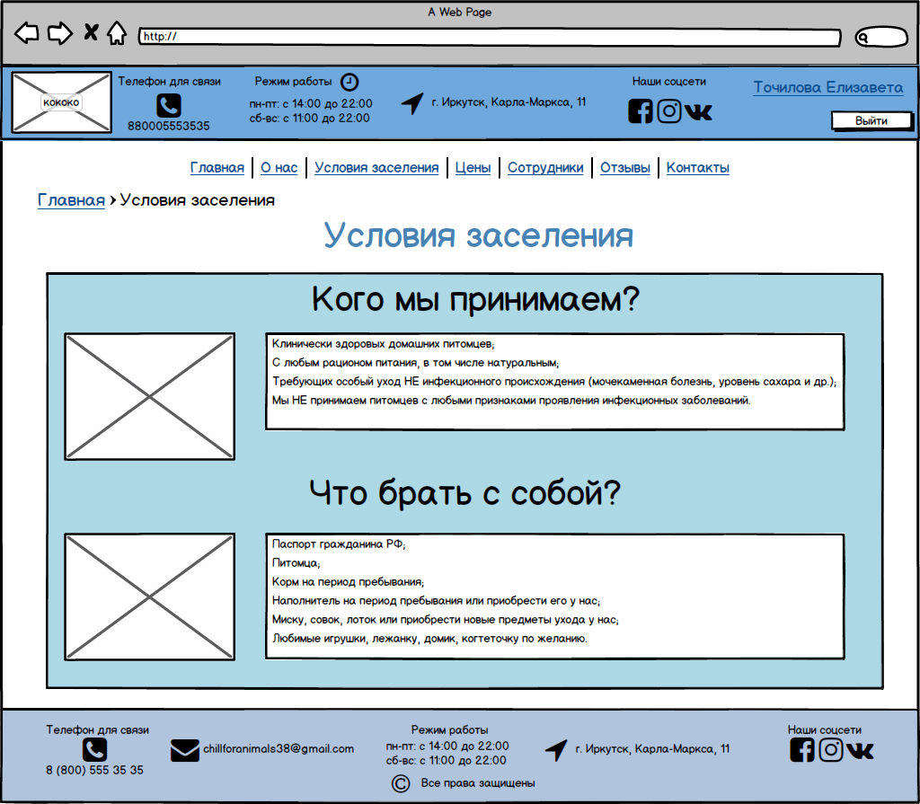

Рисунок 44. Условия заселения

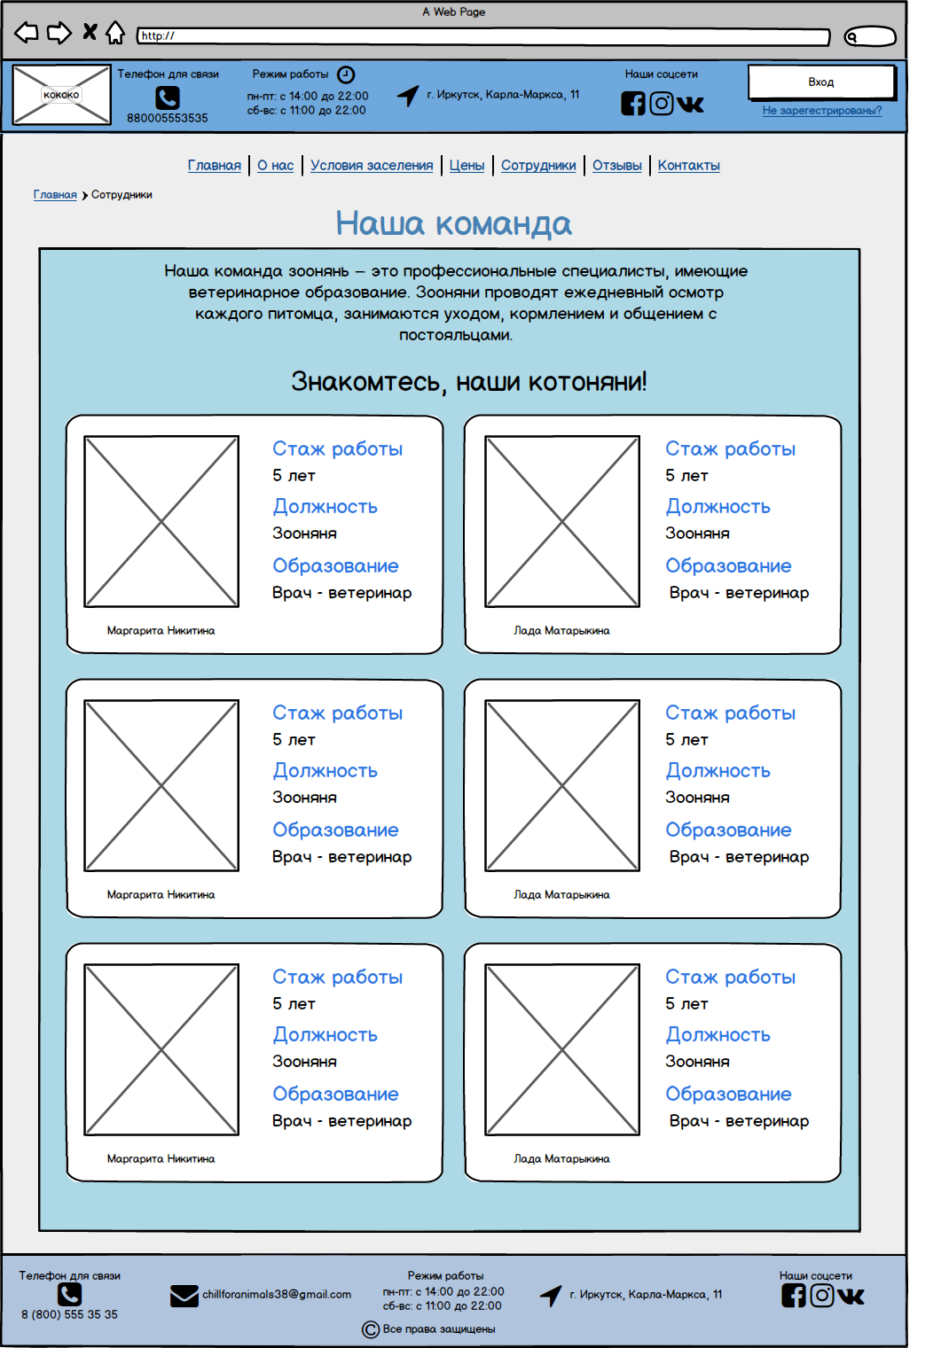

Рисунок 45. Сотрудники



Рисунок 46. Отзывы о нашем отеле

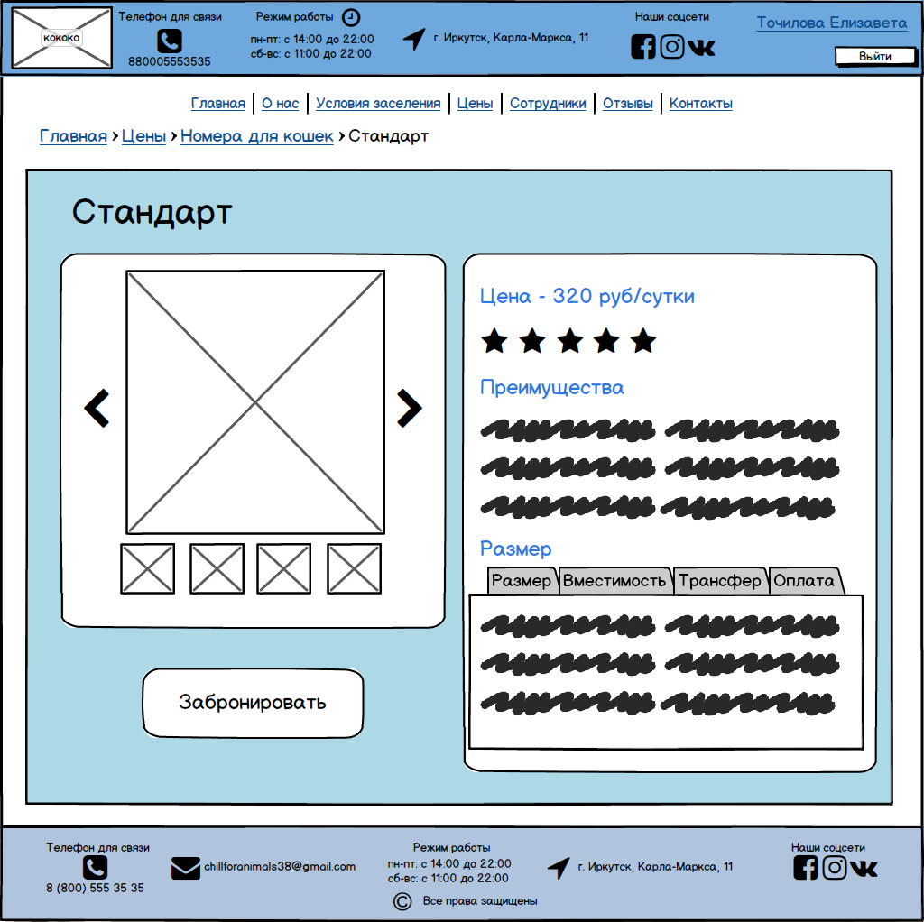

Рисунок 47. Карточка номера

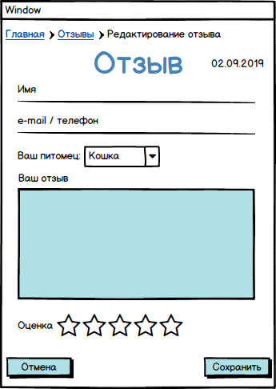

Рисунок 48. Добавления отзыва

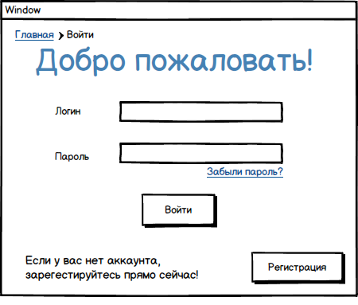

Рисунок 49. Авторизация

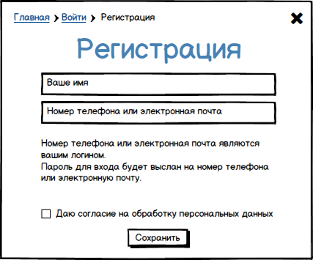

Рисунок 50. Регистрация



Рисунок 51. Бронирование



Рисунок 52. Личный кабинет. Мои заказы

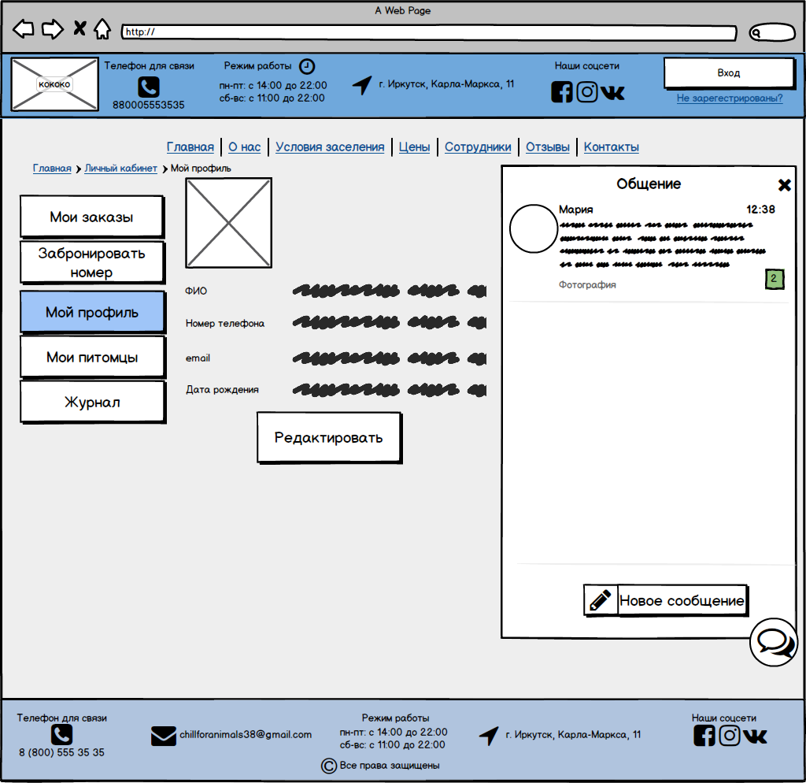

Рисунок 53. Личный кабинет. Профиль

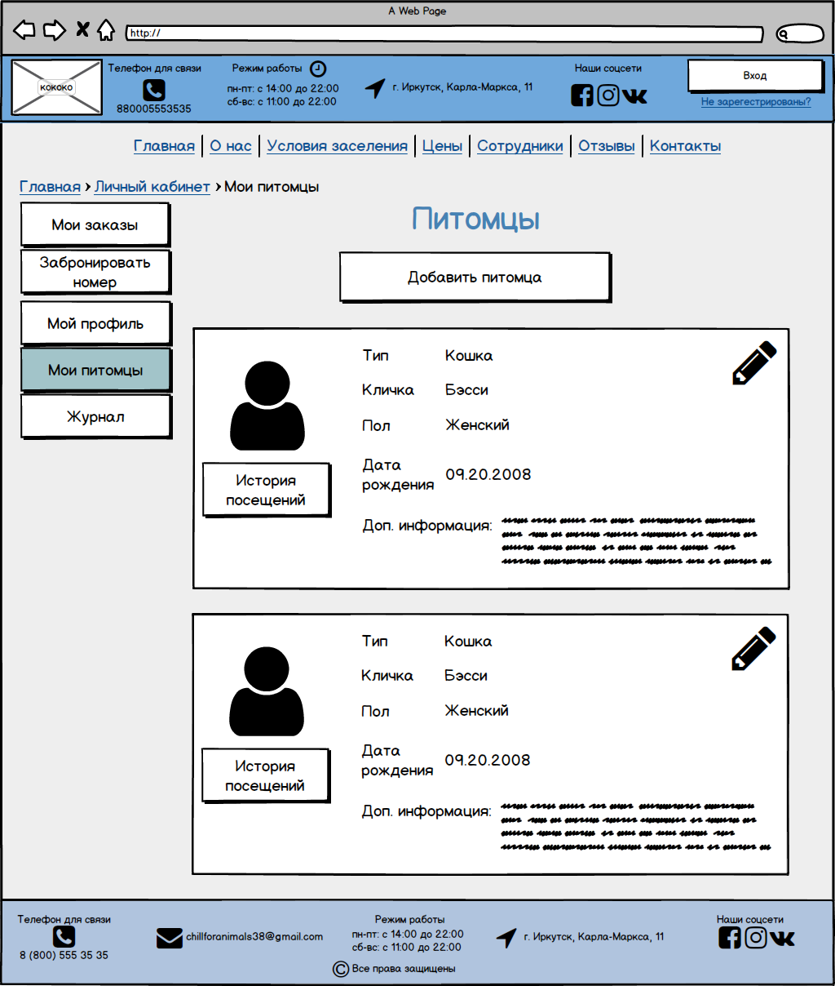

Рисунок 54. Личный кабинет. Мои питомцы

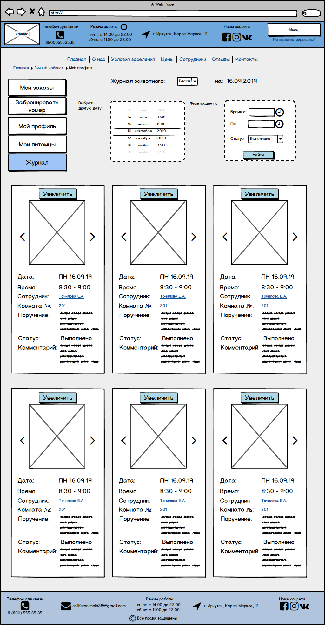

Рисунок 55. Личный кабинет. Журнал

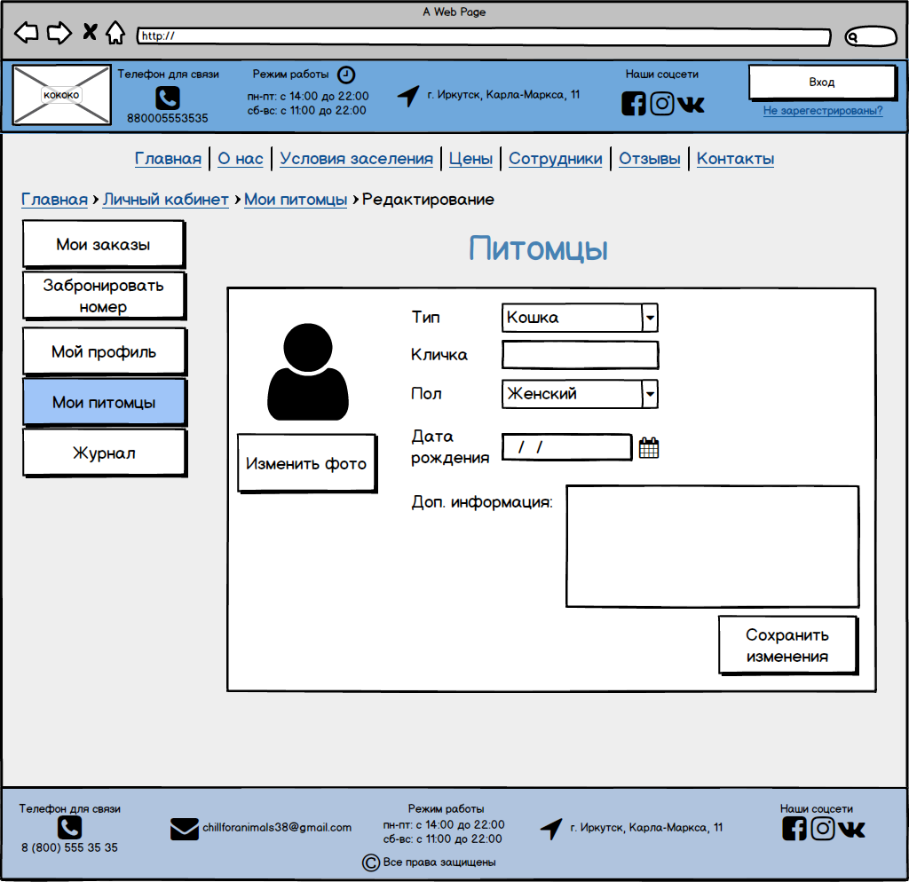

Рисунок 56. Личный кабинет. Редактирование карточки питомца

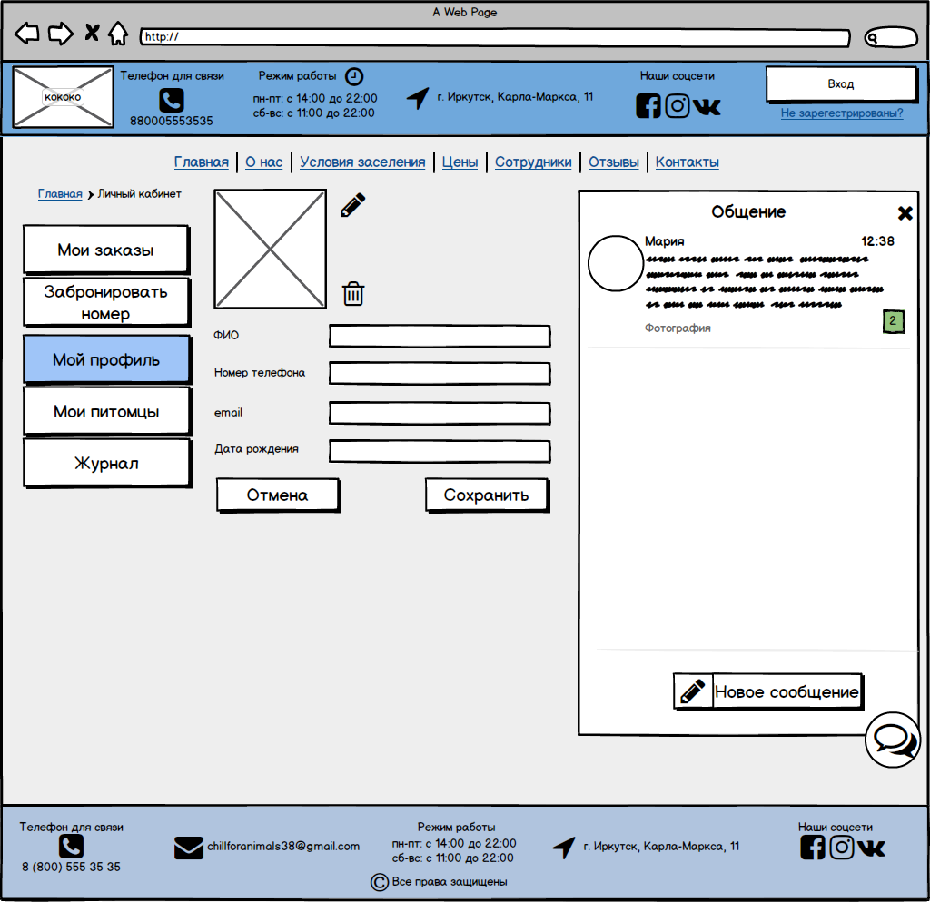

Рисунок 57. Личный кабинет. Редактирование профиля

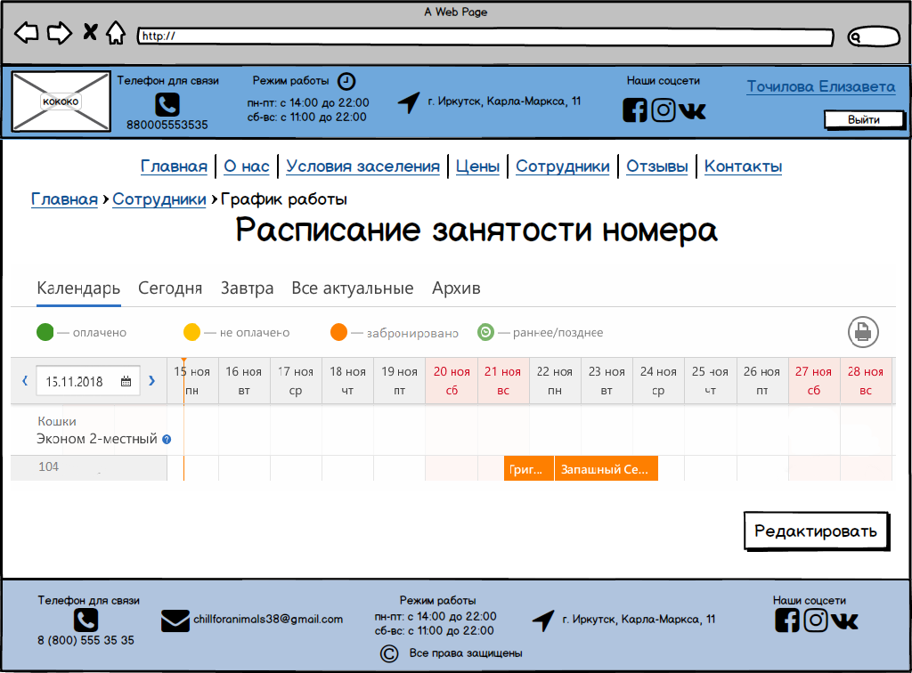

Рисунок 58. Администрование. Расписание занятости номера



Рисунок 59. Администрирование. Раписание занятости номеров

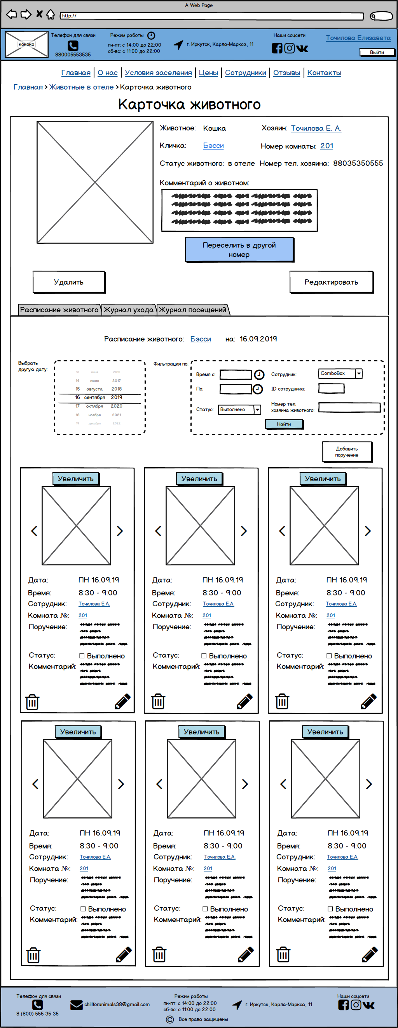

Рисунок 60. Администрование. Карточка животного

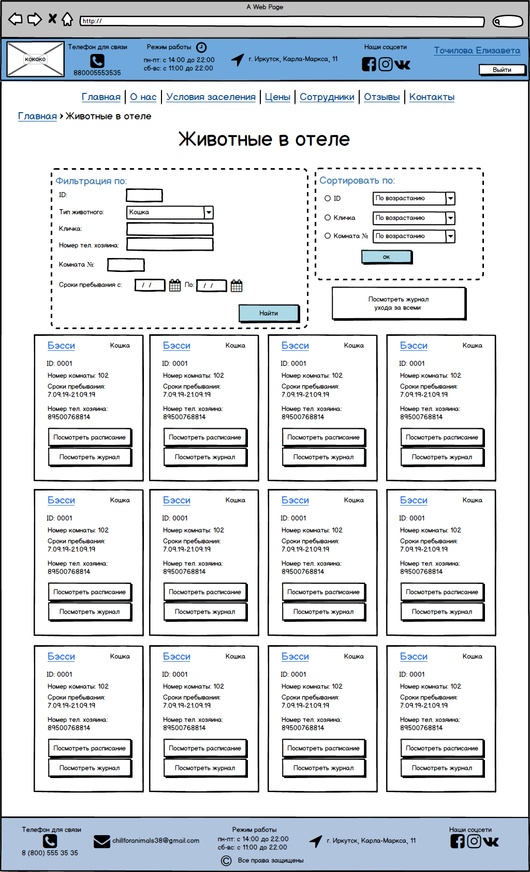

Рисунок 61. Администрирование. Животные в отеле

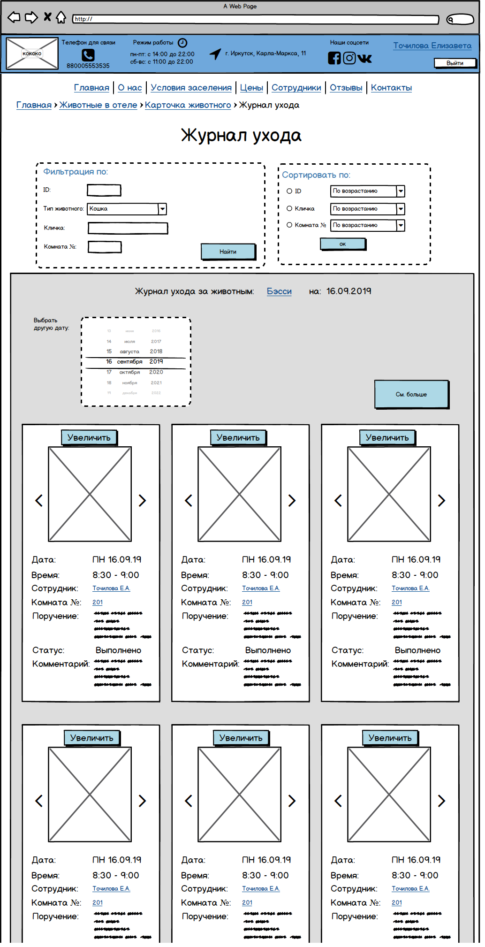

Рисунок 62. Администрирование. Журнал ухода за животными (1)

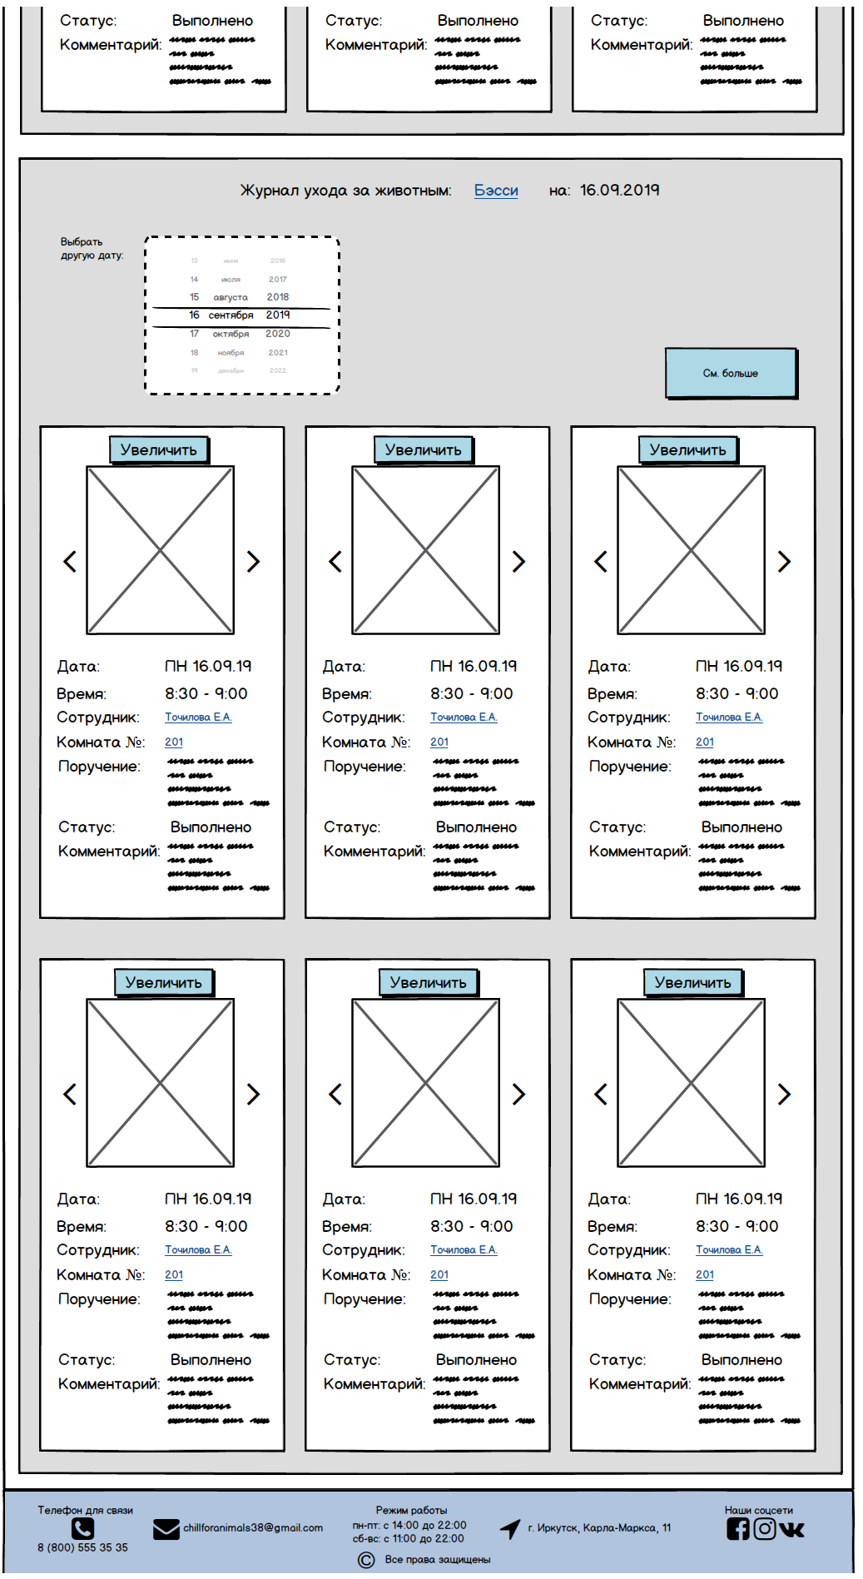

Рисунок 63. Администрирование. Журнал ухода за животными (2)

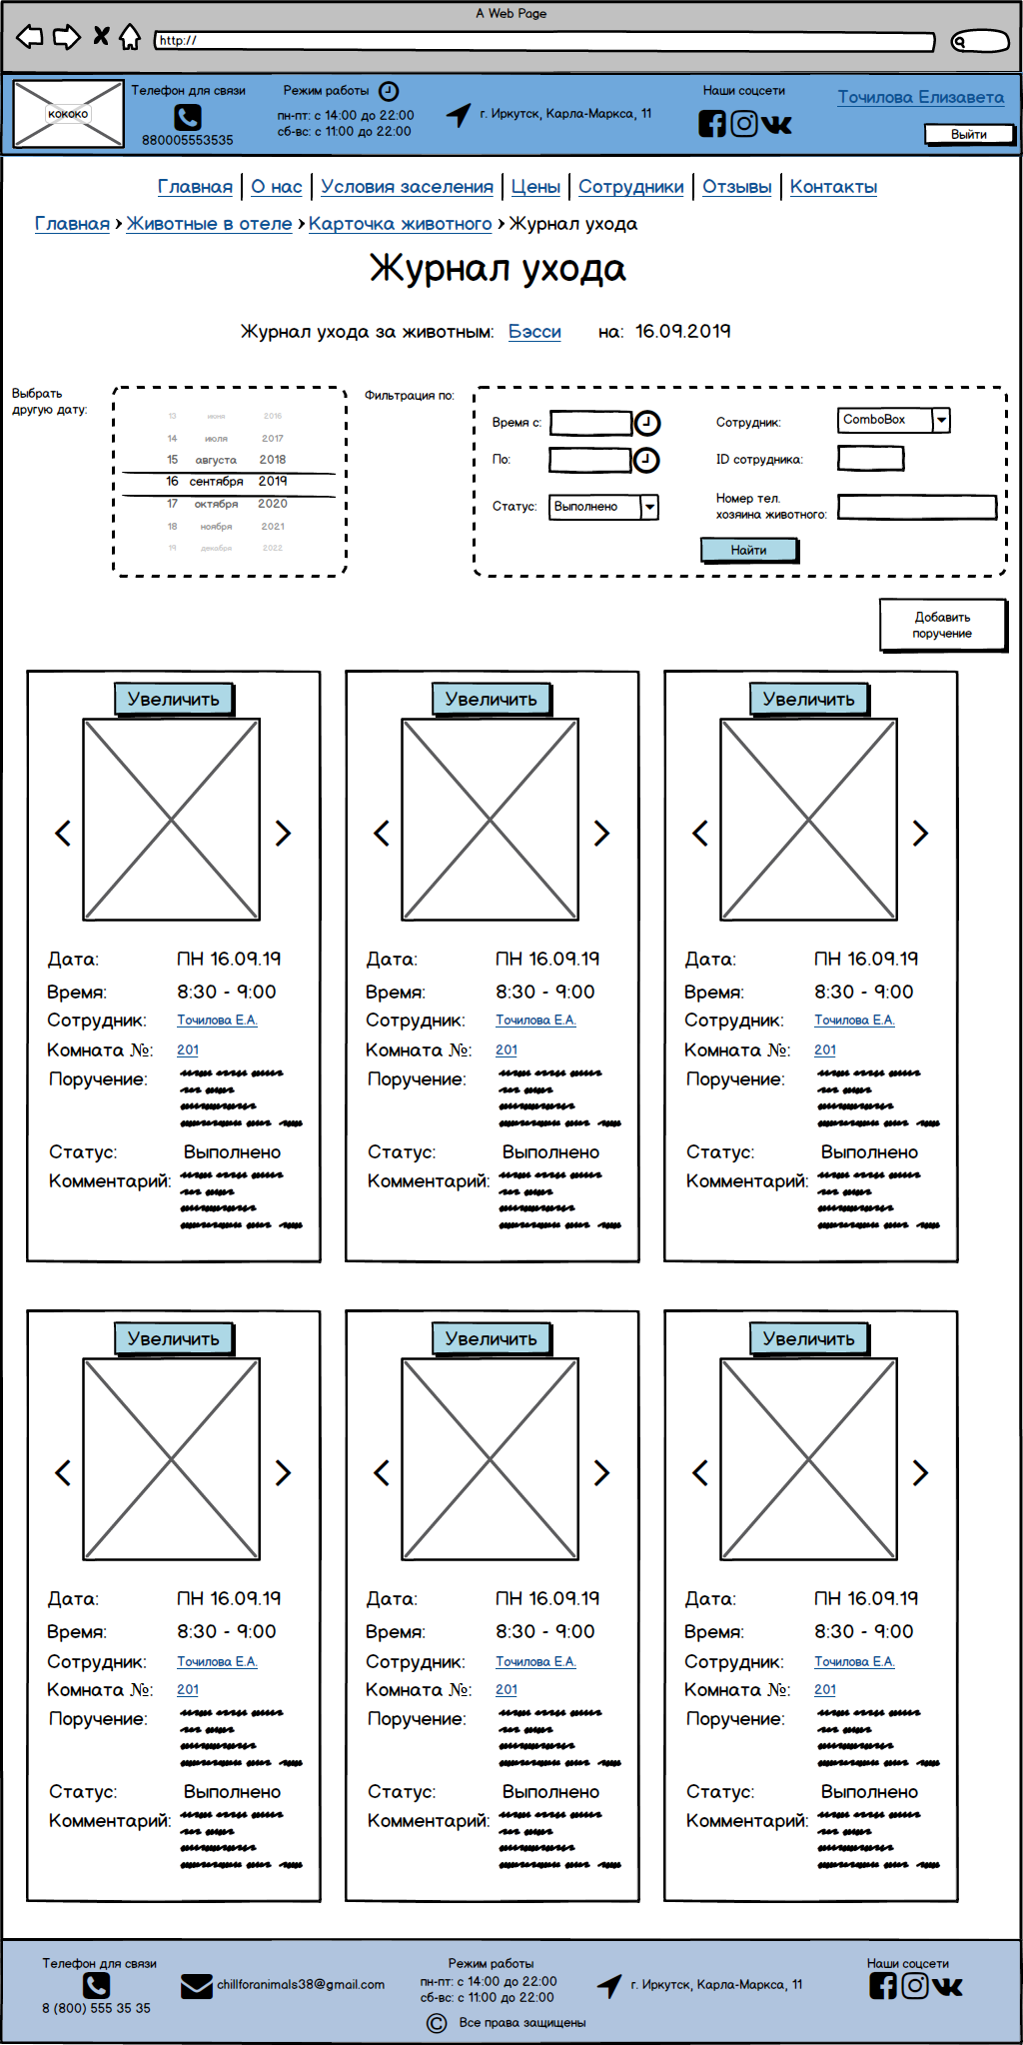

Рисунок 64. Администрирование. Журнал ухода за животными

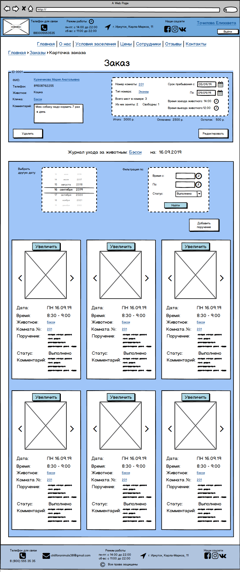

Рисунок 65. Администрирование. Заказ

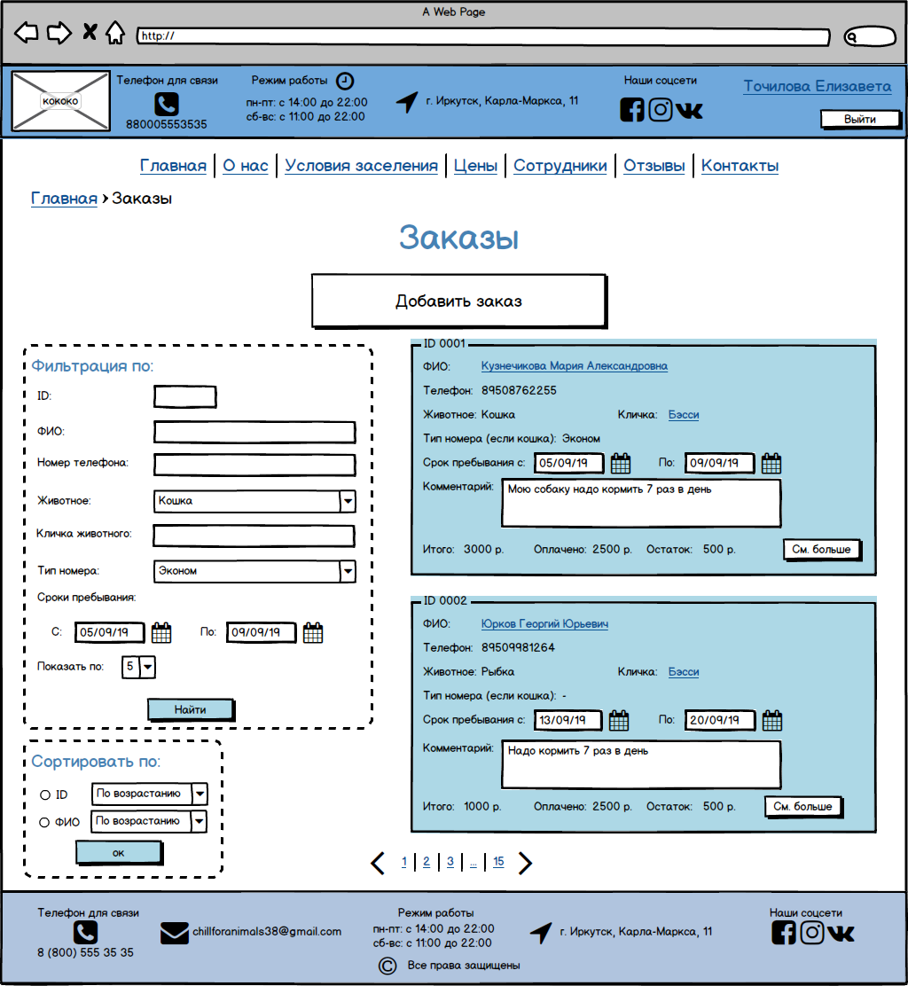

Рисунок 66. Администрирование. Заказы

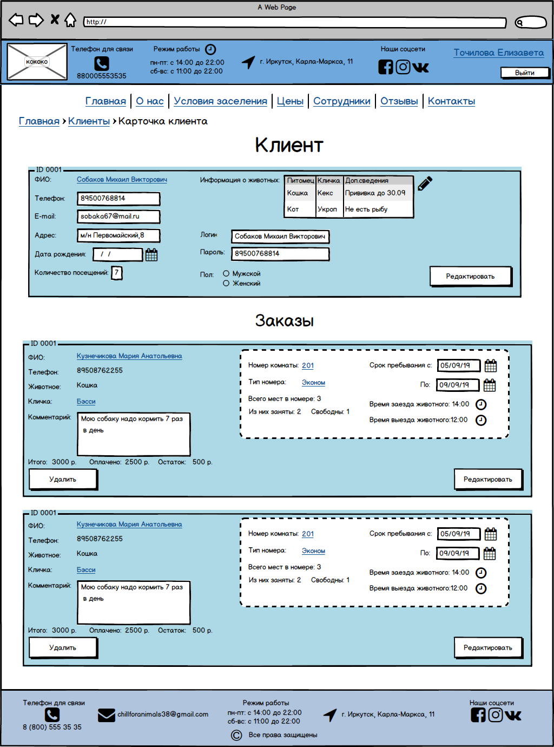

Рисунок 67. Администрирование. Карточка клиента



Рисунок 68. Администрирование. Клиенты

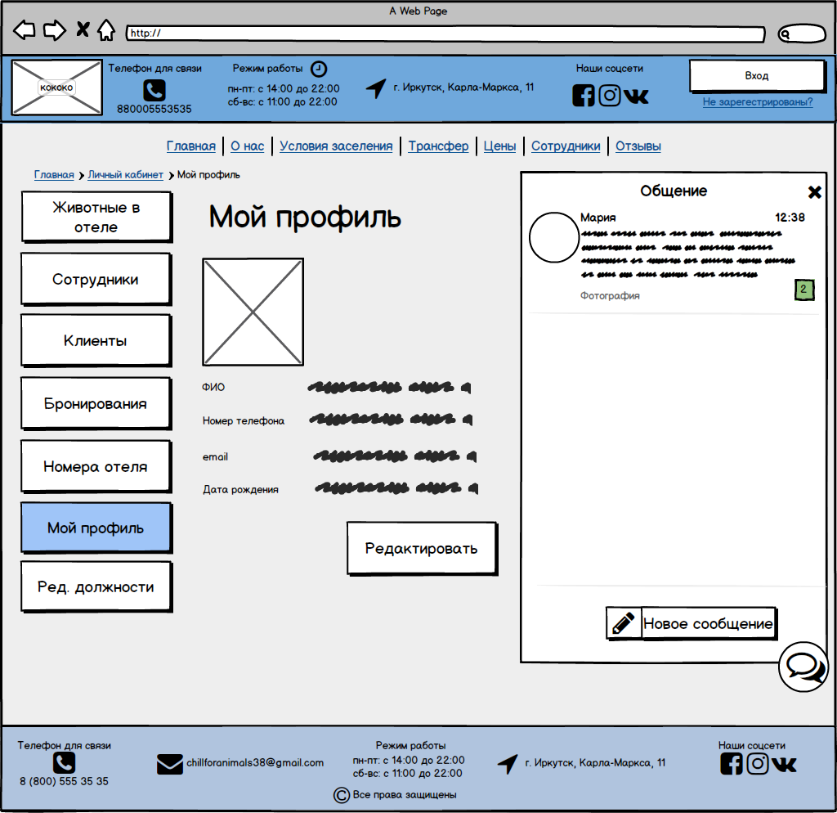

Рисунок 69. Администрирование. Мой профиль

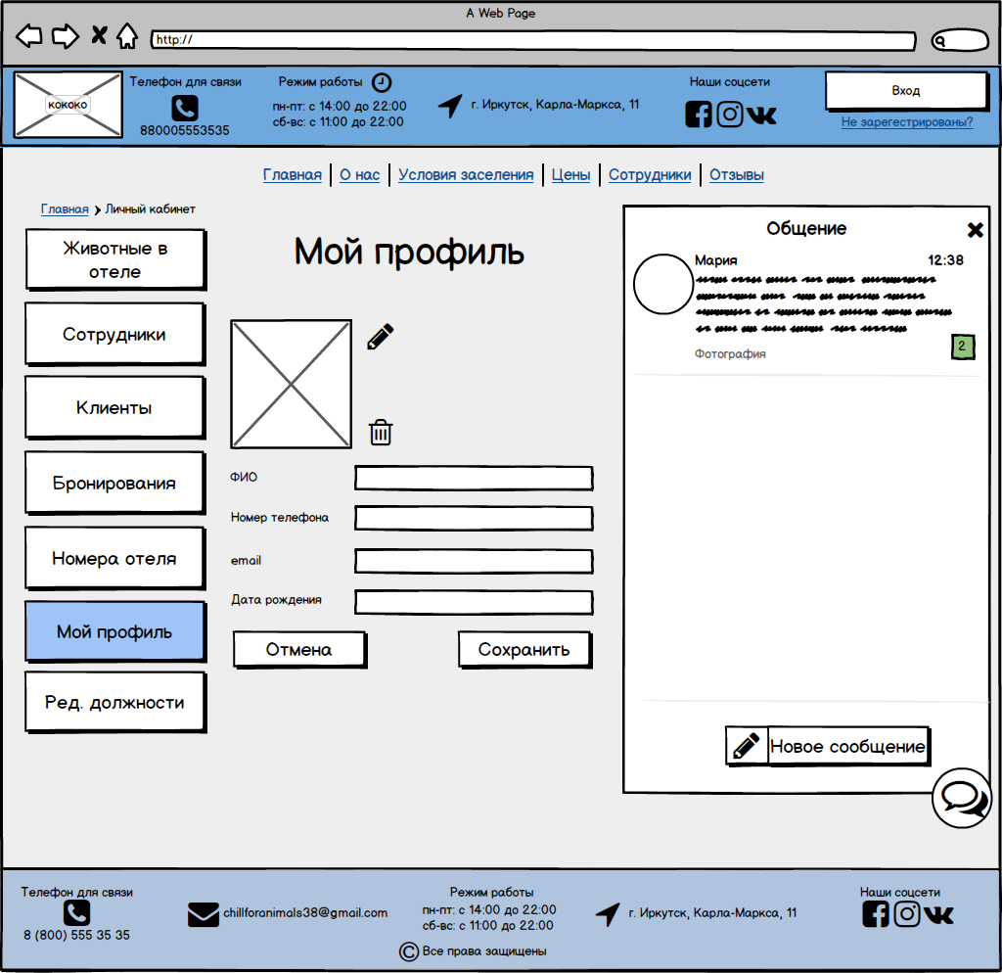

Рисунок 70. Администрирование. Редактирование профиля

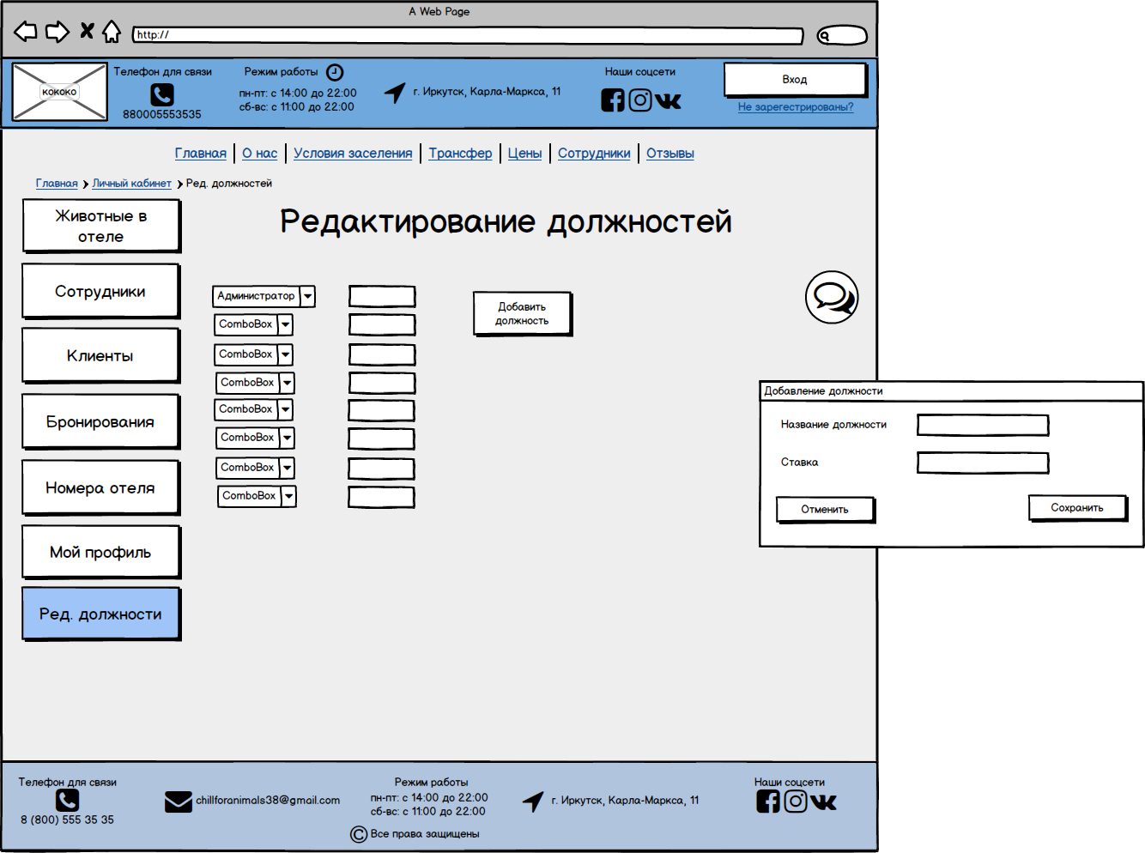

Рисунок 71. Администрирование. Редактирование должностей

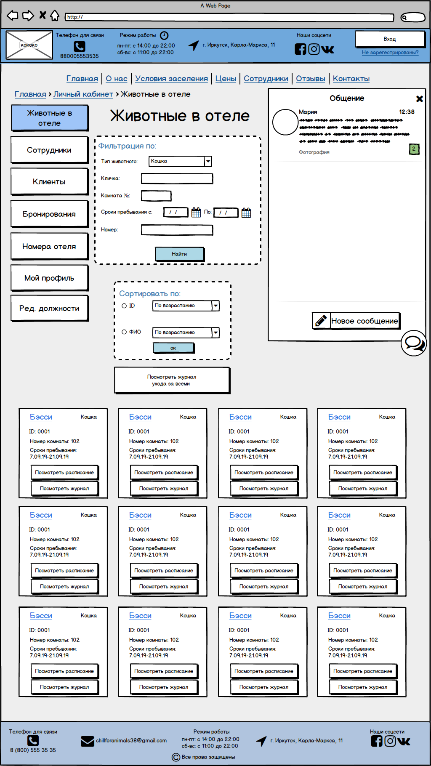

Рисунок 72. Администрирование. Животные в отеле

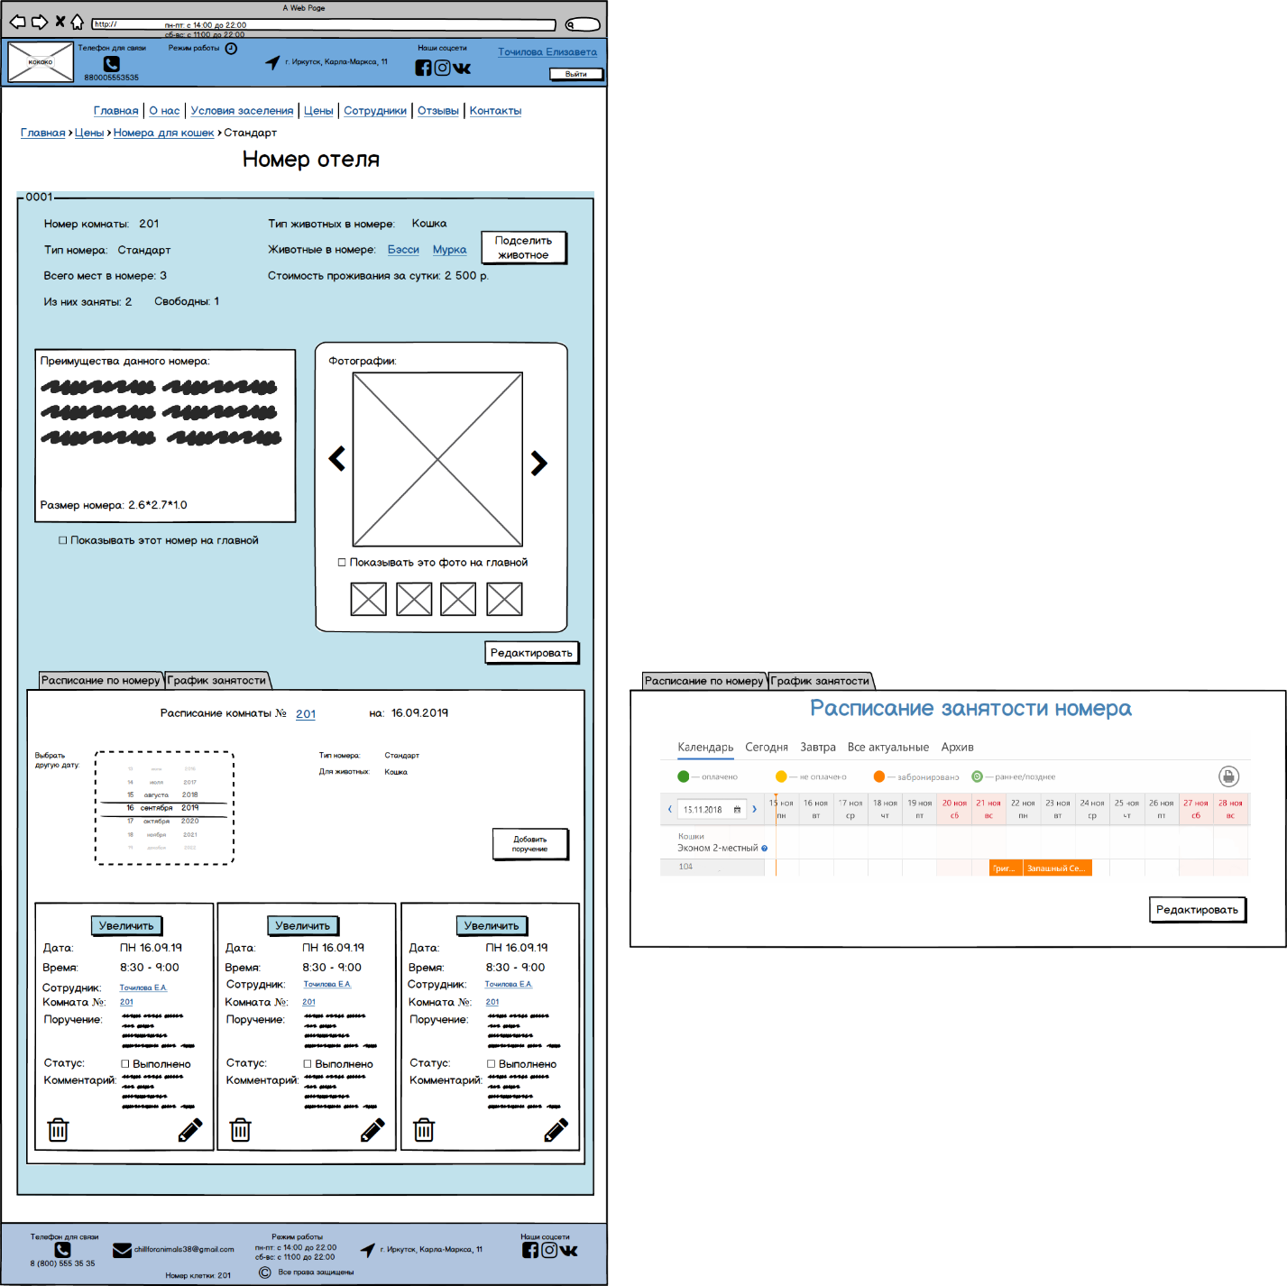

Рисунок 73. Администрирование. Номер отеля

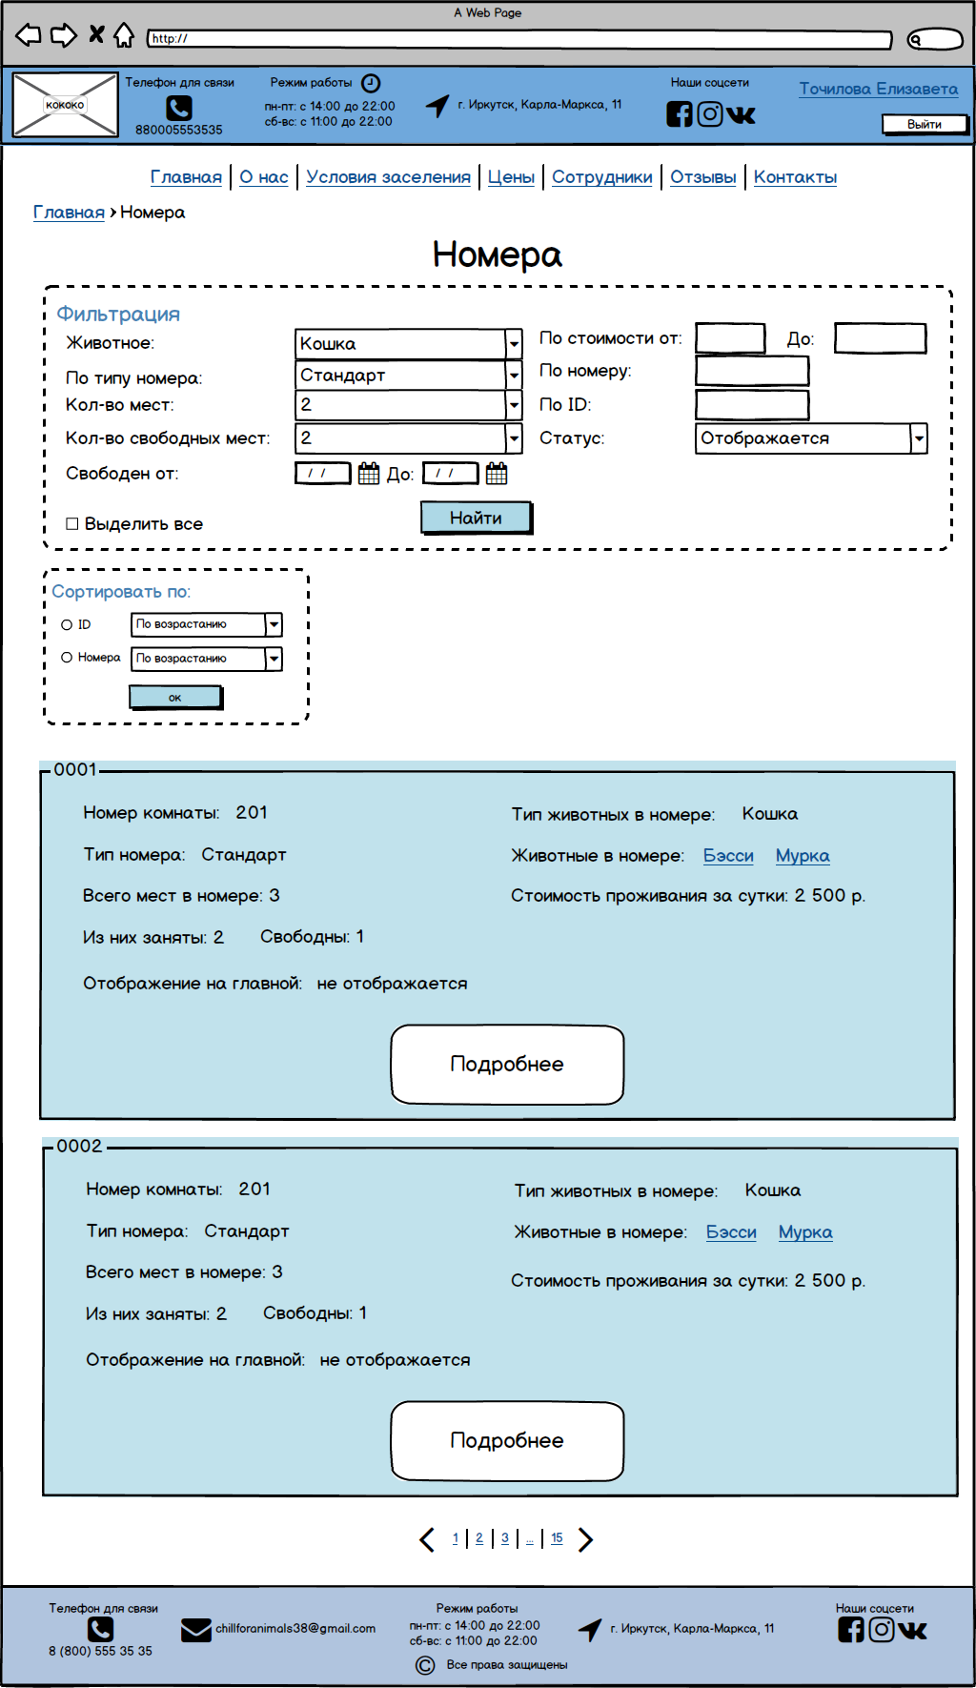

Рисунок 74. Администрирование. Номера отеля

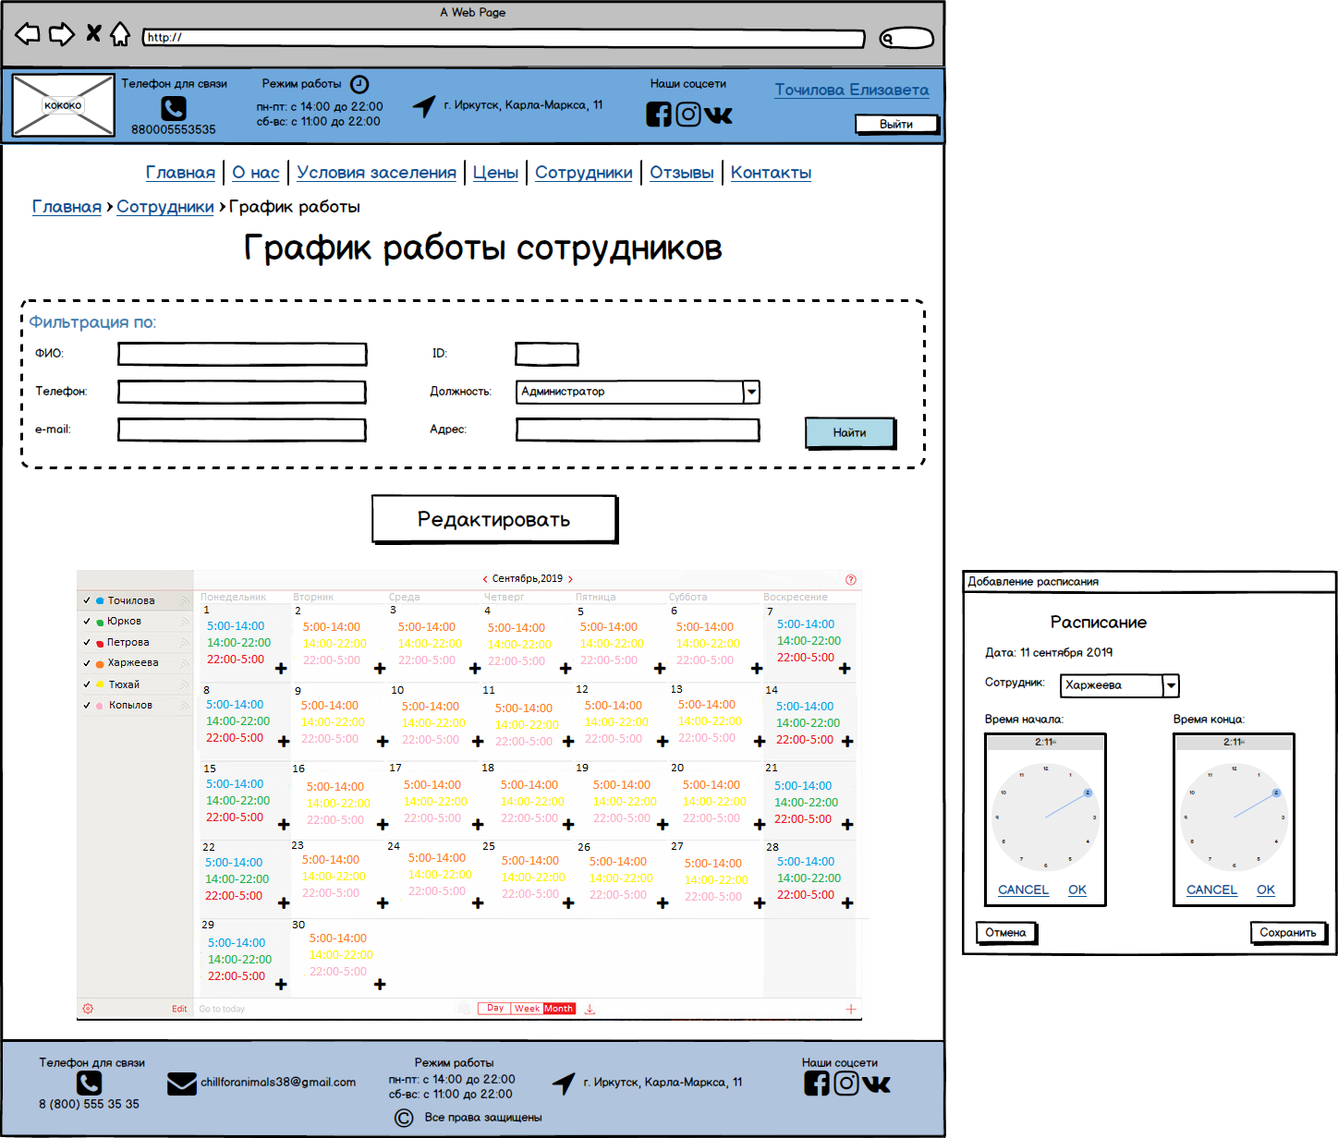

Рисунок 75. Администрирование. График работы сотрудников

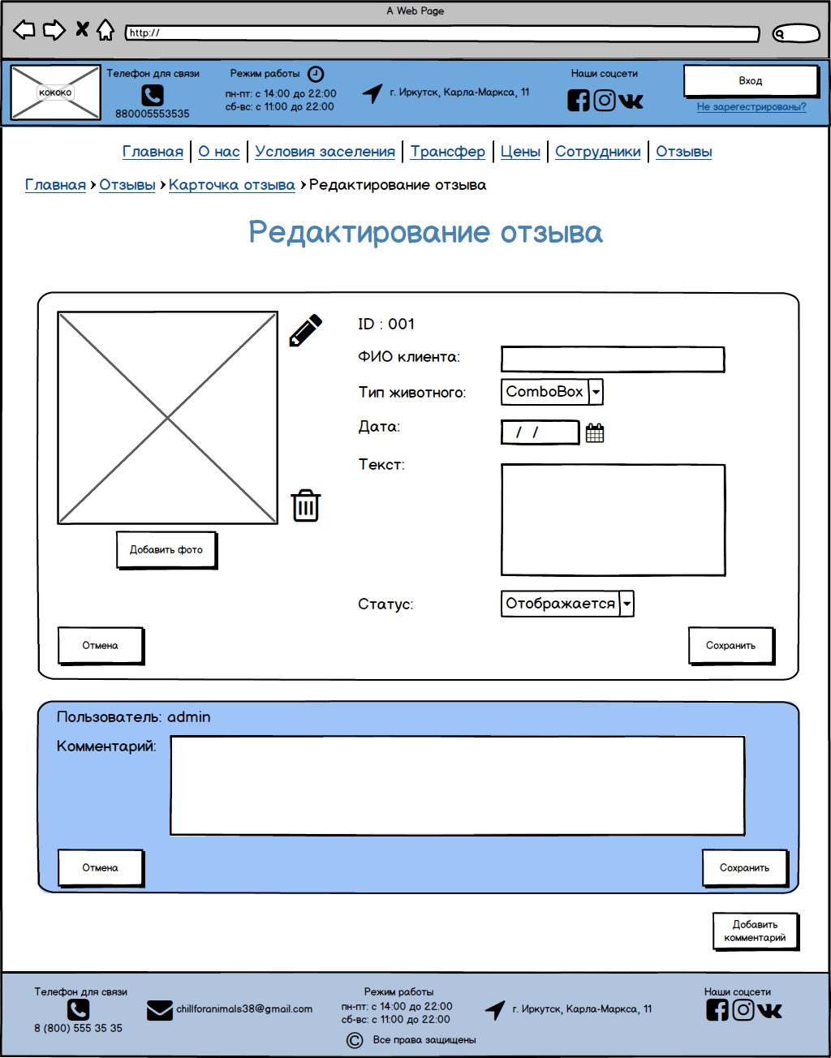

Рисунок 76. Администрирование. Редактирование отзыва

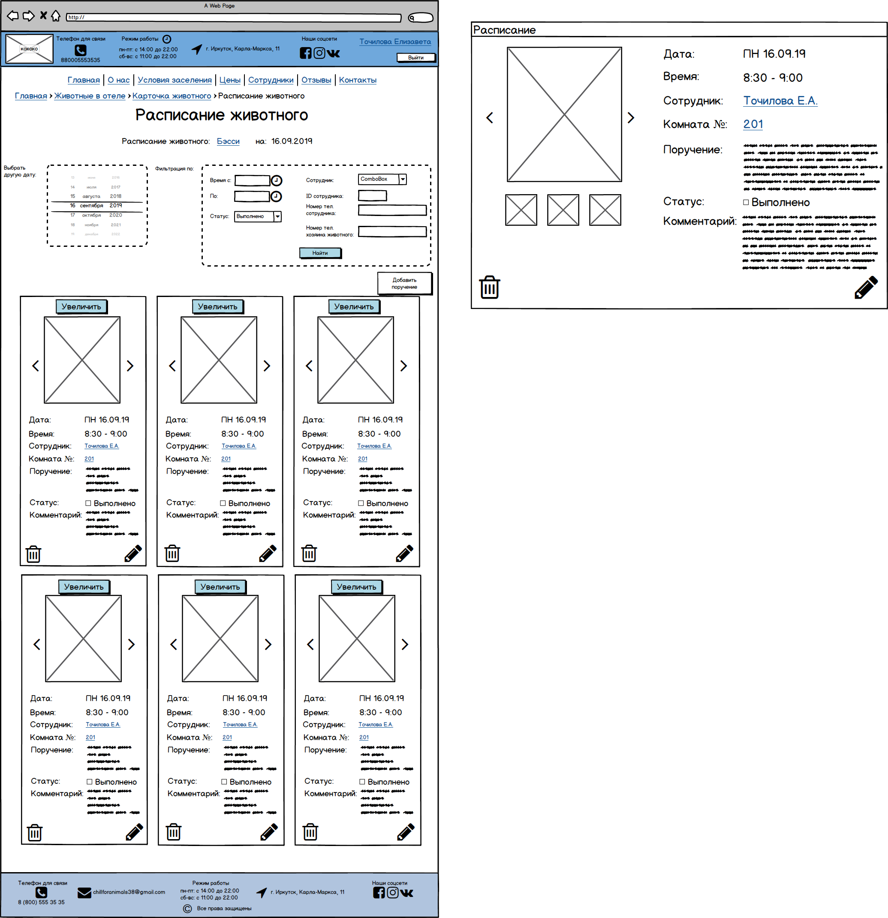

Рисунок 77. Администрирование. Расписание животного

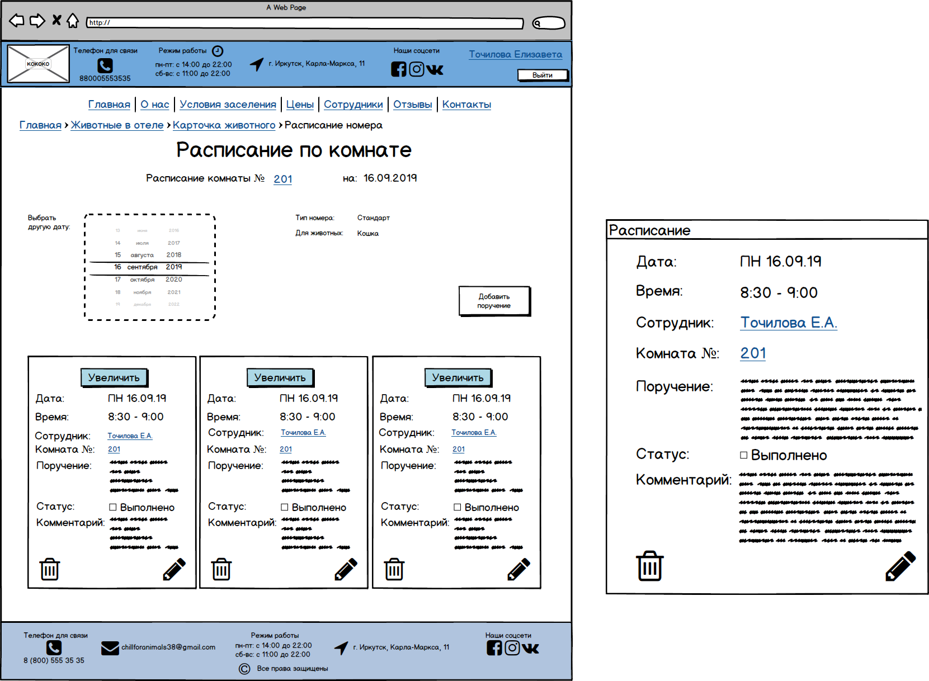

Рисунок 78. Администрирование. Расписание номера отеля

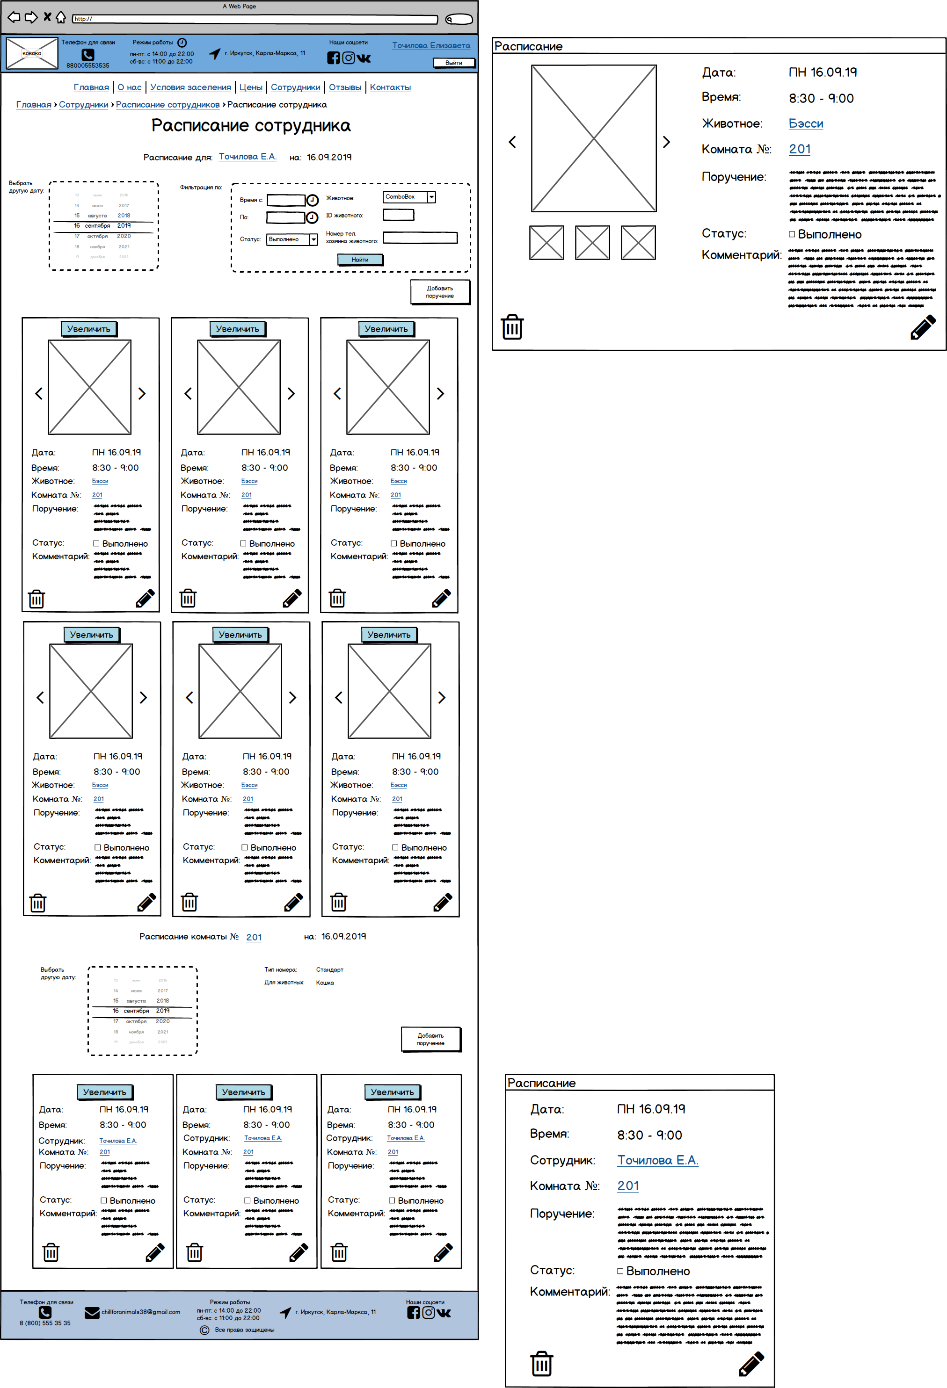

Рисунок 79. Администрирование. Расписание сотрудника

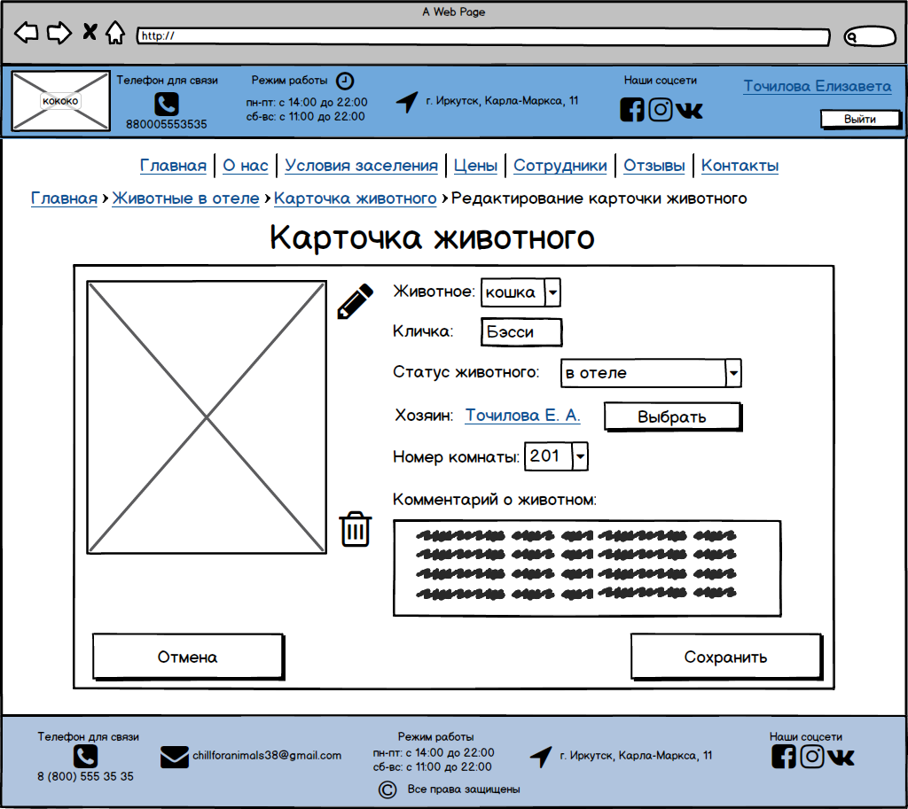

Рисунок 80. Администрирование. Редактирование карточки животного

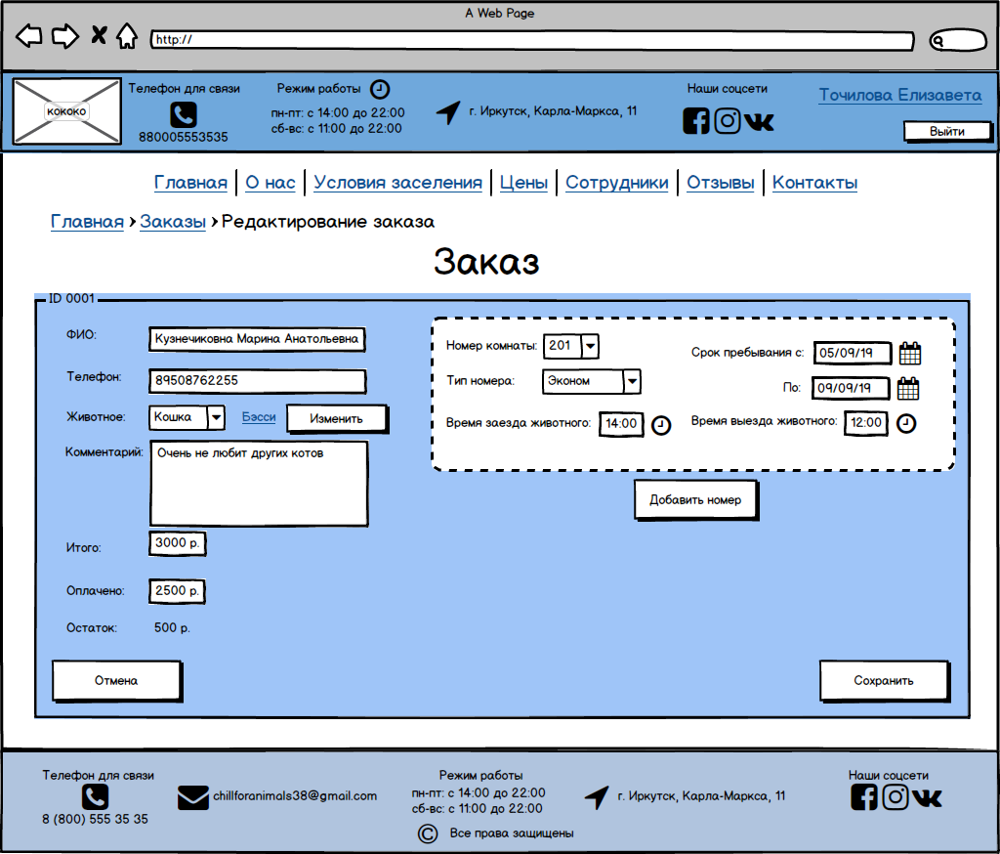

Рисунок 81. Администрирование. Редактирование заказа

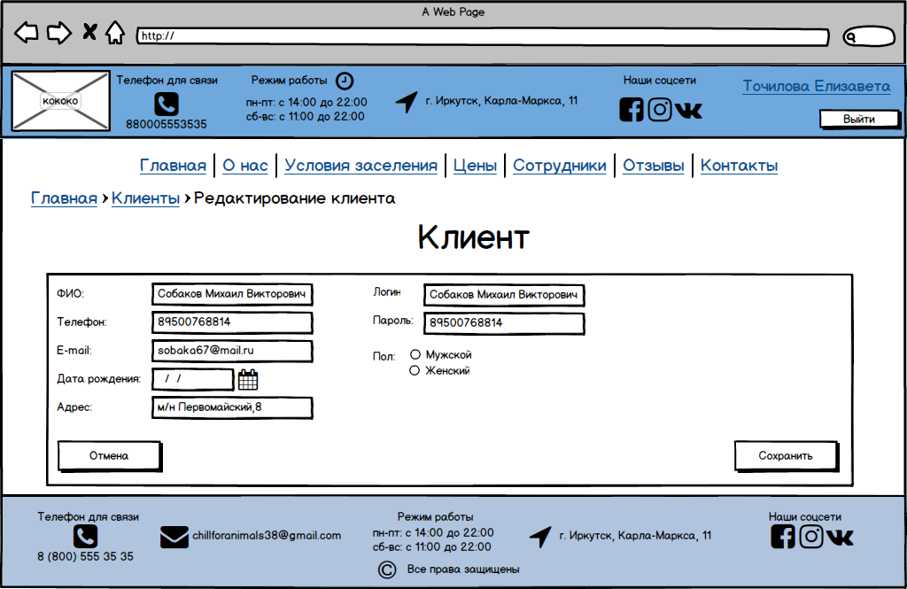

Рисунок 82. Администрирование. Редактирование клиента

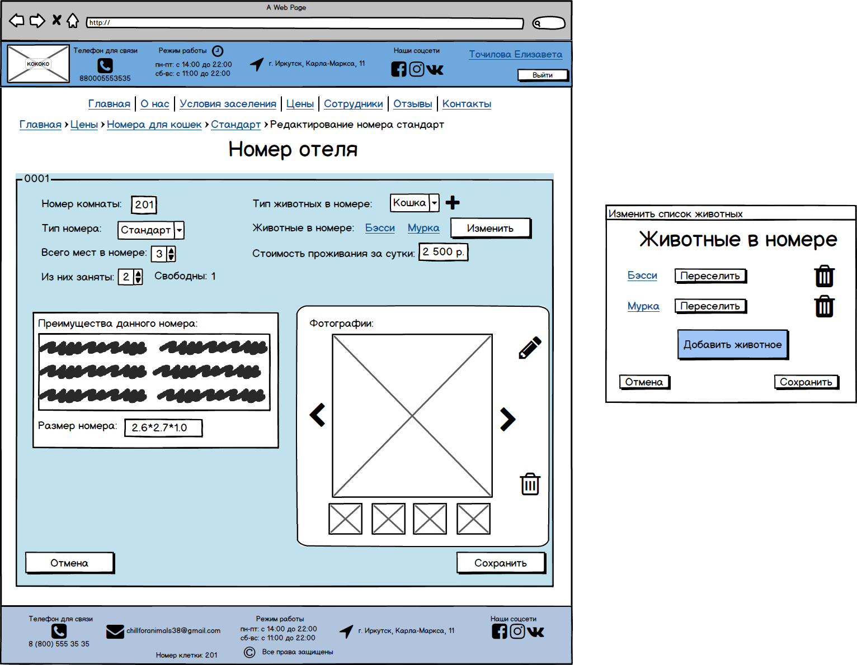

Рисунок 83. Администрирование. Редактирование номера отеля

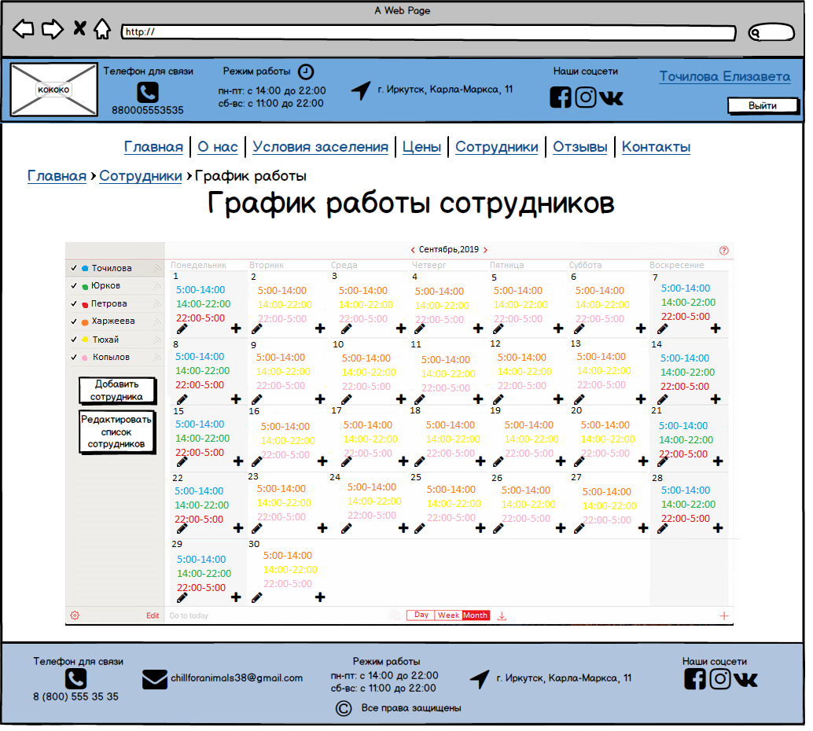

Рисунок 84. Администрирование. График работы сотрудников

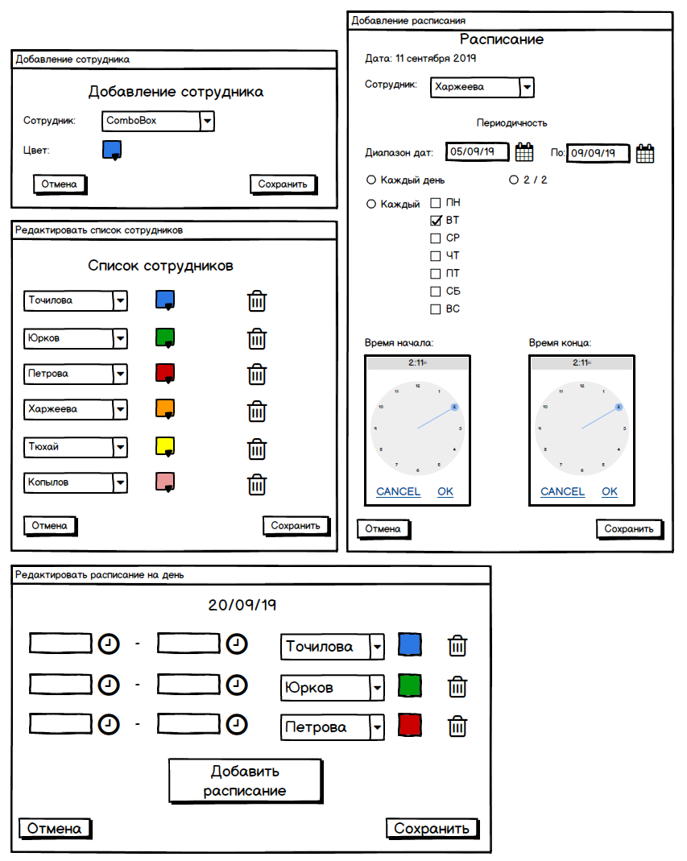

Рисунок 85. Администрирование. Окна для редактирования графика работы сотрудников

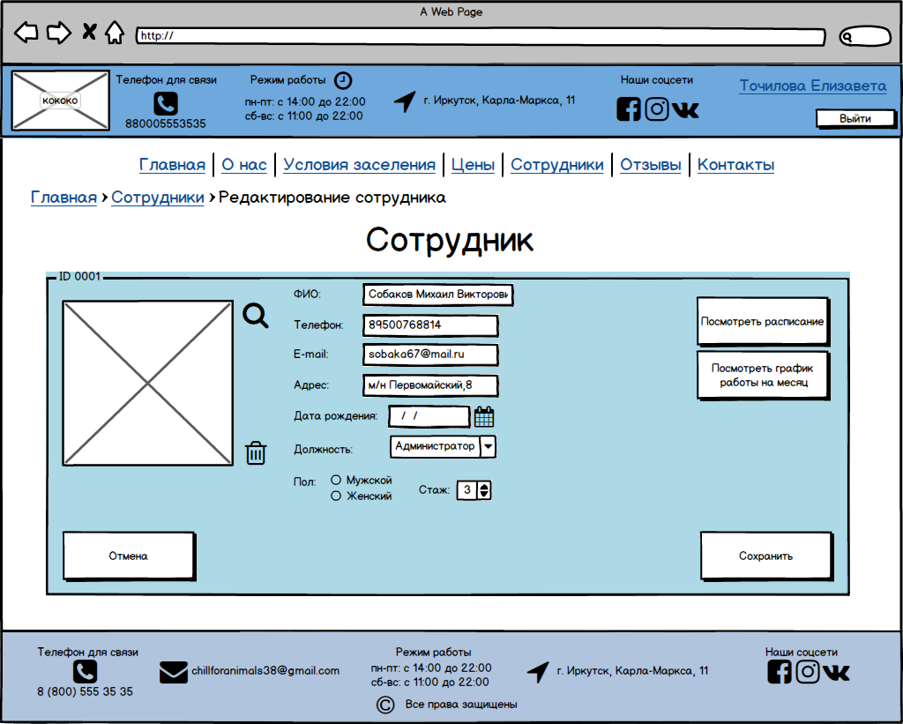

Рисунок 86. Администрирование. Редактирование карточки сотрудника

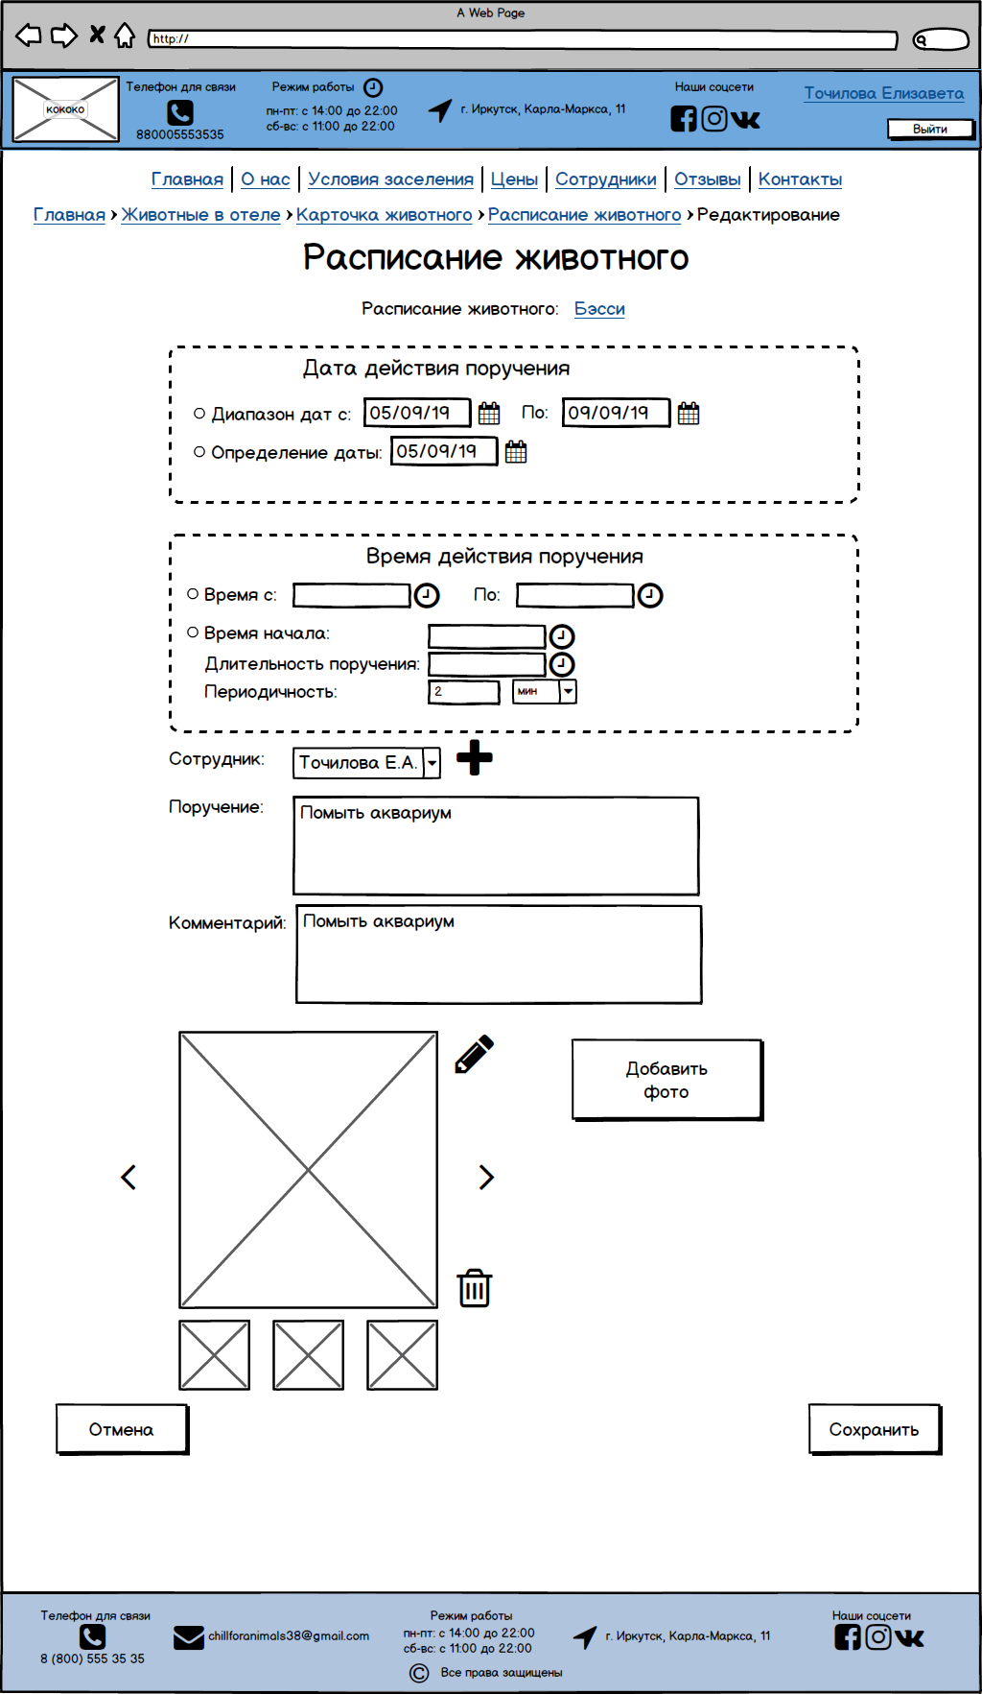

Рисунок 87. Администрирование. Редактирование расписания животного

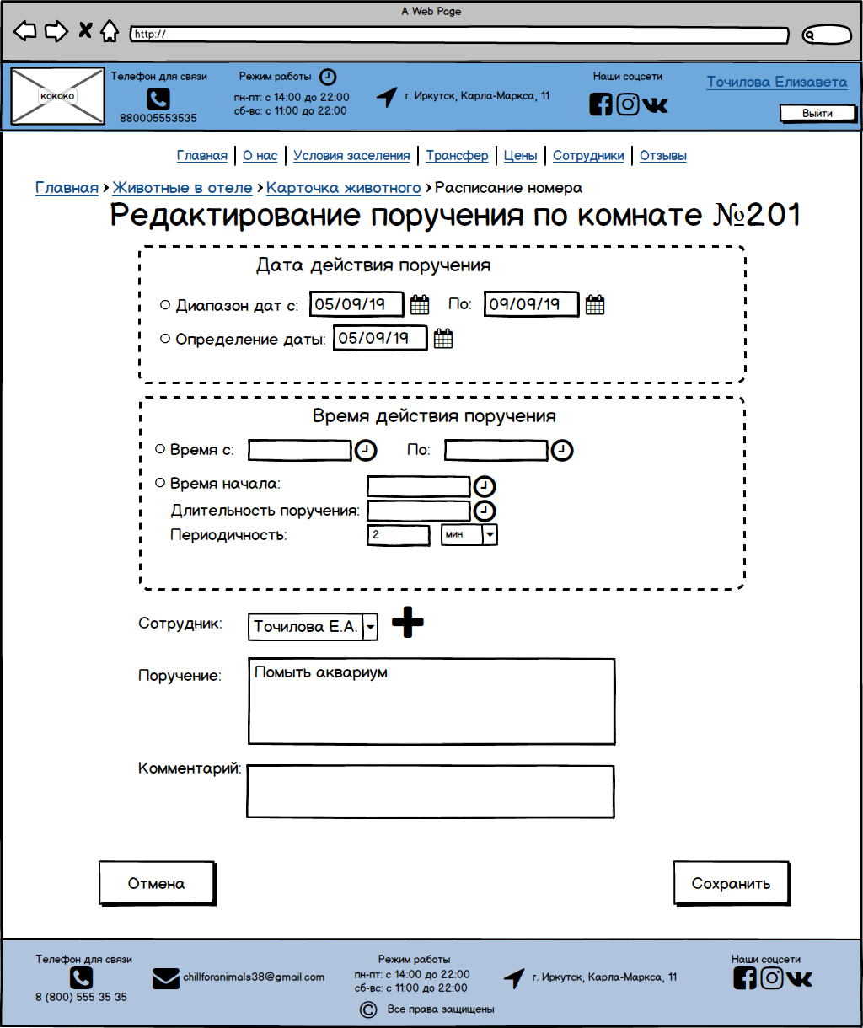

Рисунок 88. Администрирование. Редактирование поручения по комнате

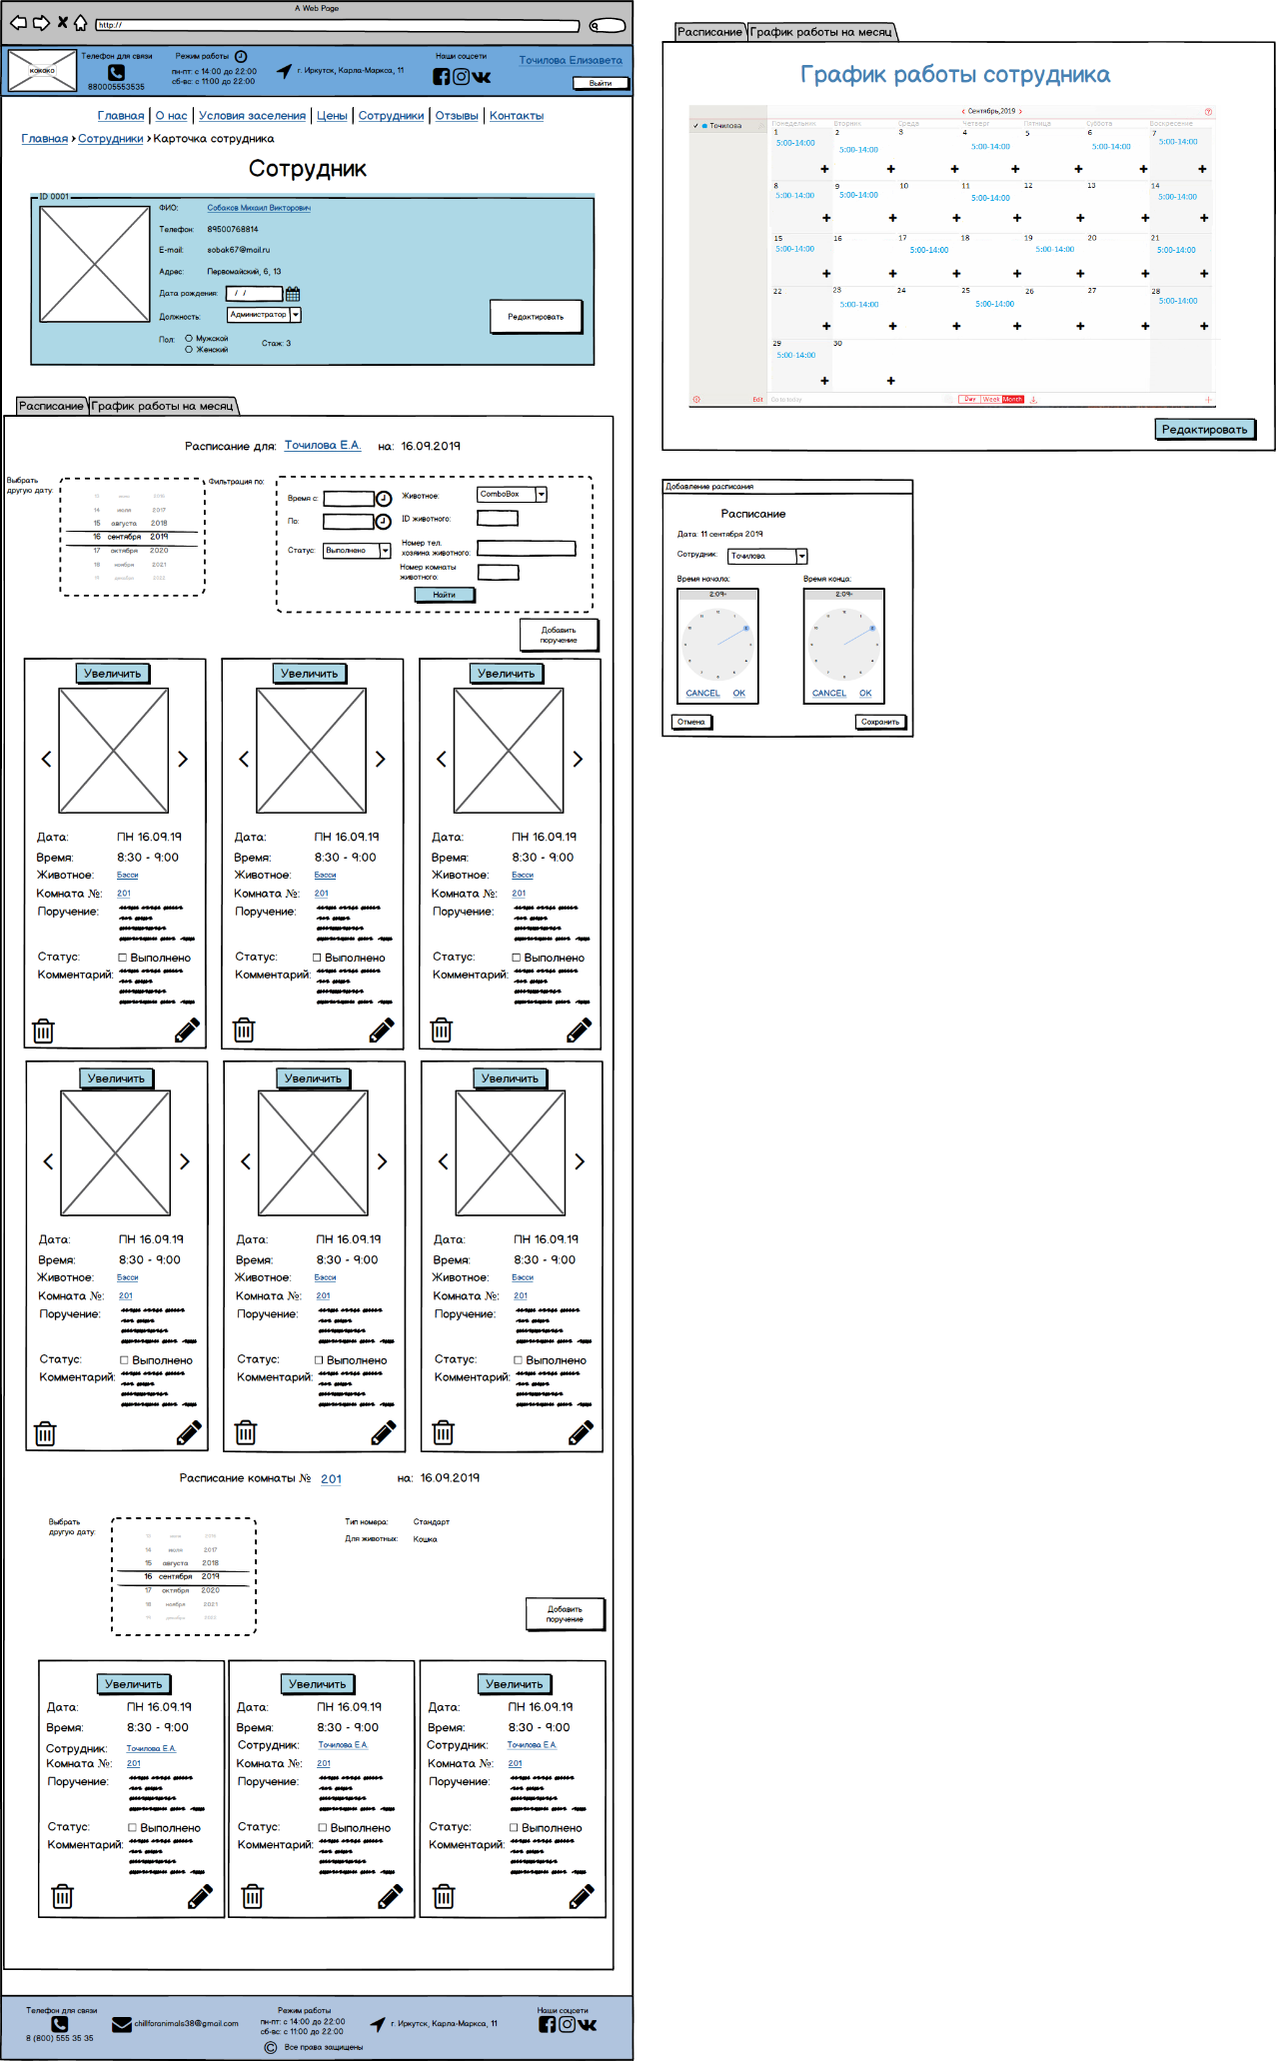

Рисунок 89. Администрирование. Карточка сотрудника

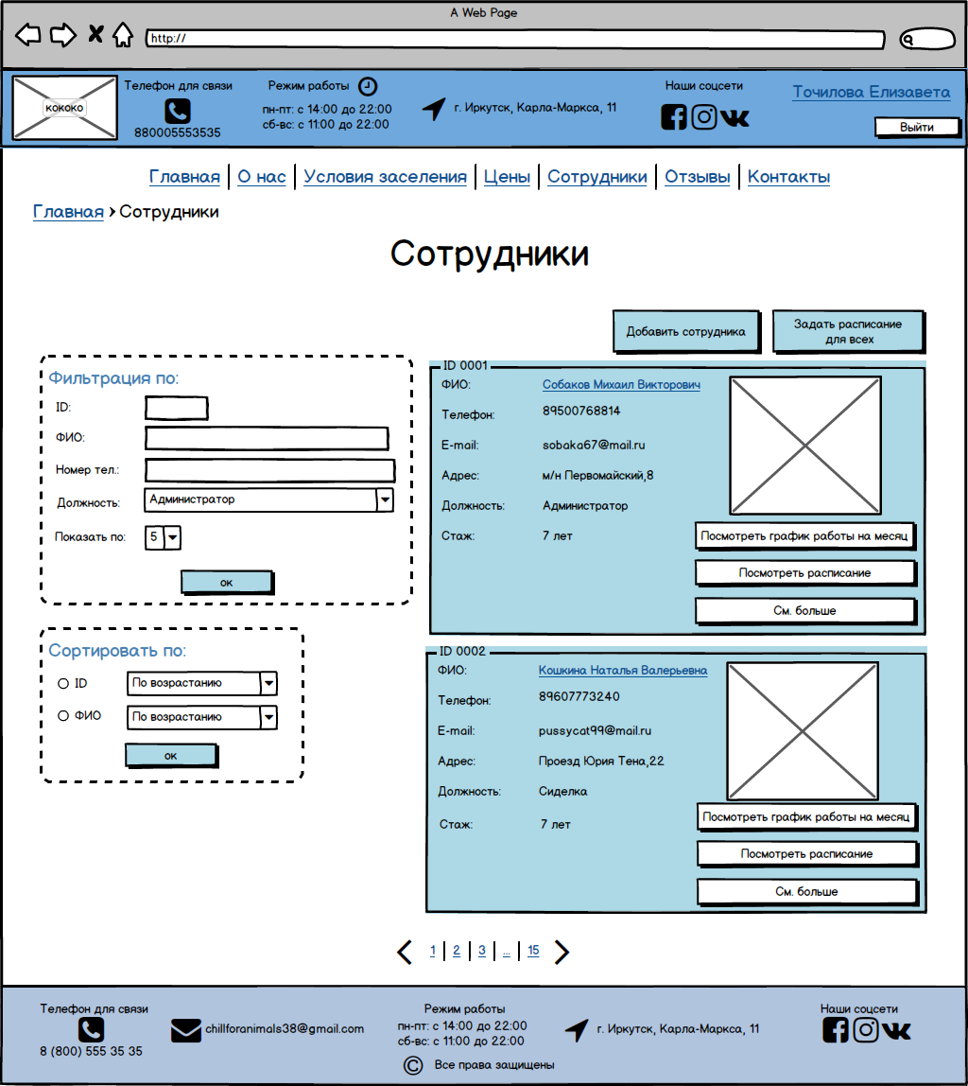

Рисунок 90. Администрирование. Сотрудники

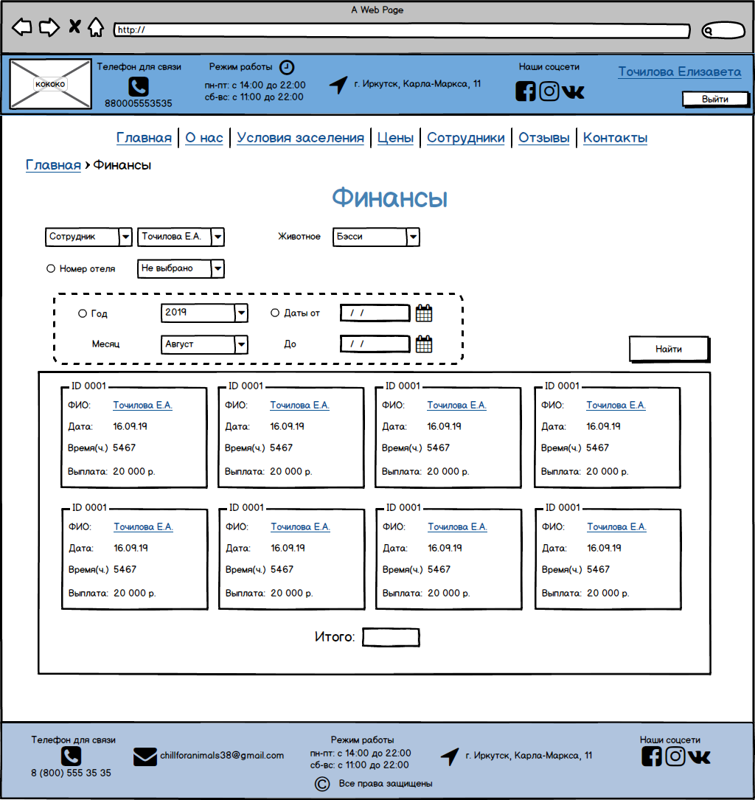

Рисунок 91. Администрирование. Финансы

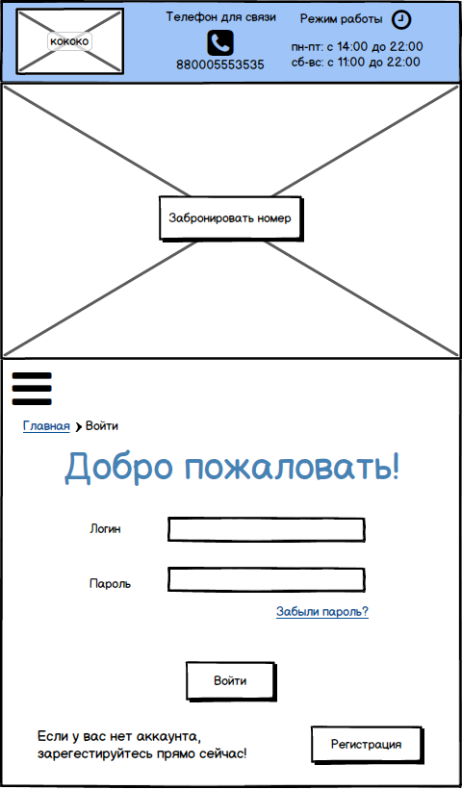

Рисунок 92. Мобильная версия. Авторизация



Рисунок 93. Мобильная версия карточка бронирования

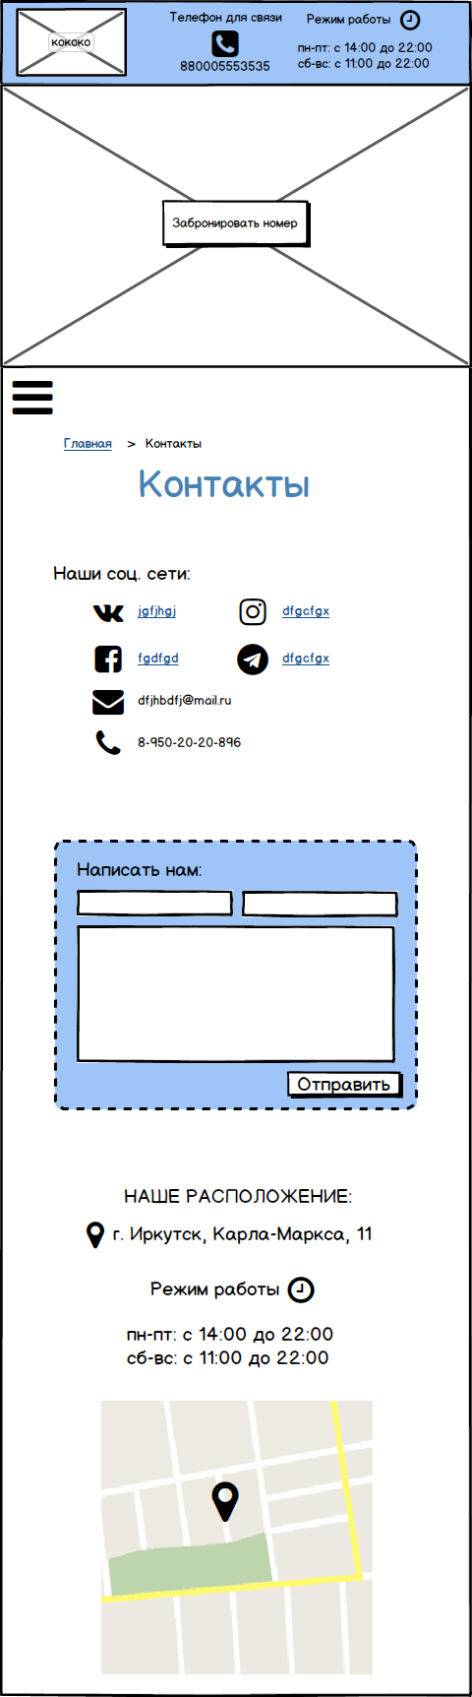

Рисунок 94. Мобильная версия. Контакты

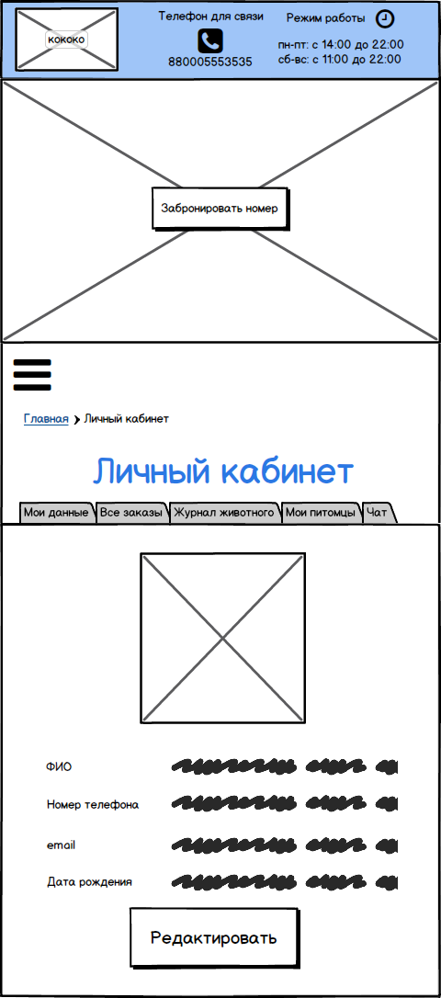

Рисунок 95. Мобильная версия. Мой профиль

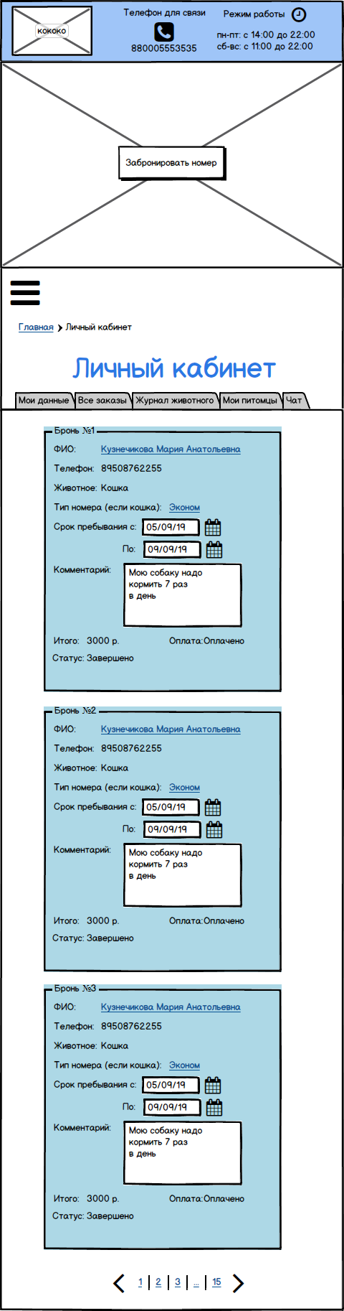

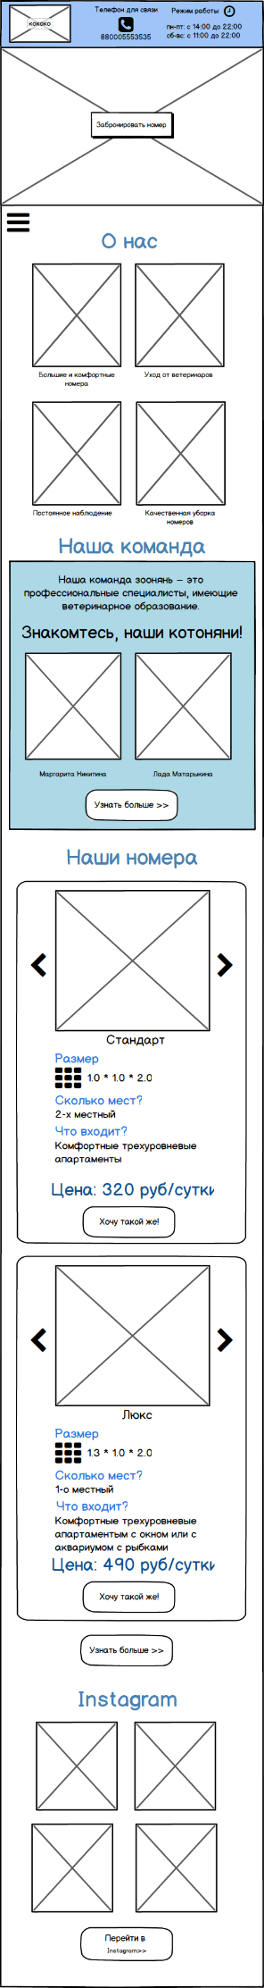

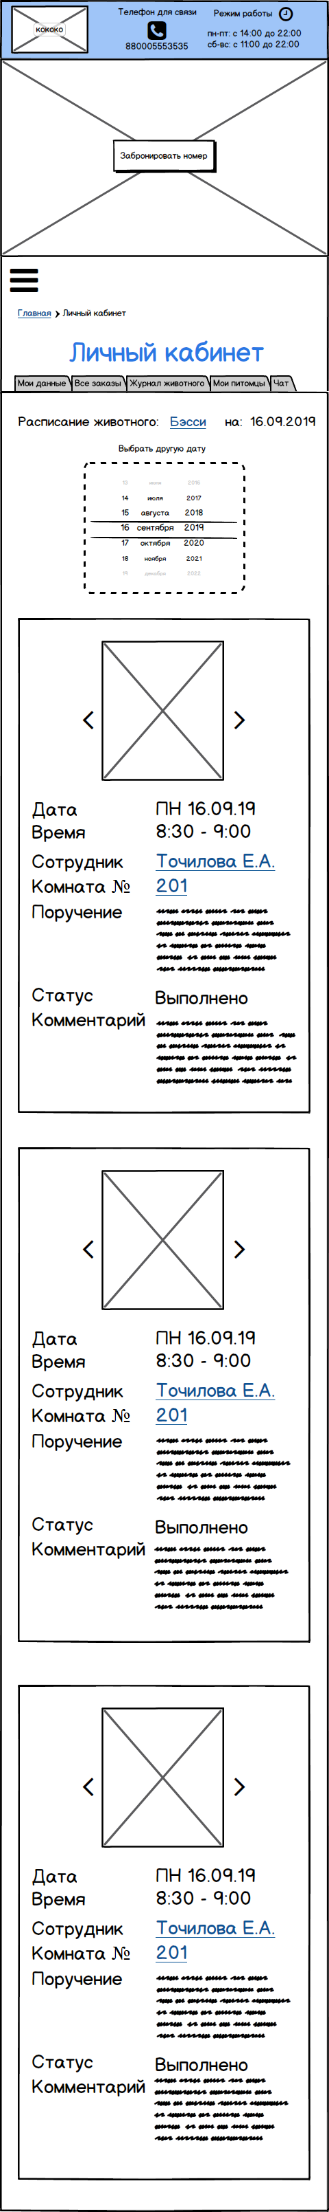

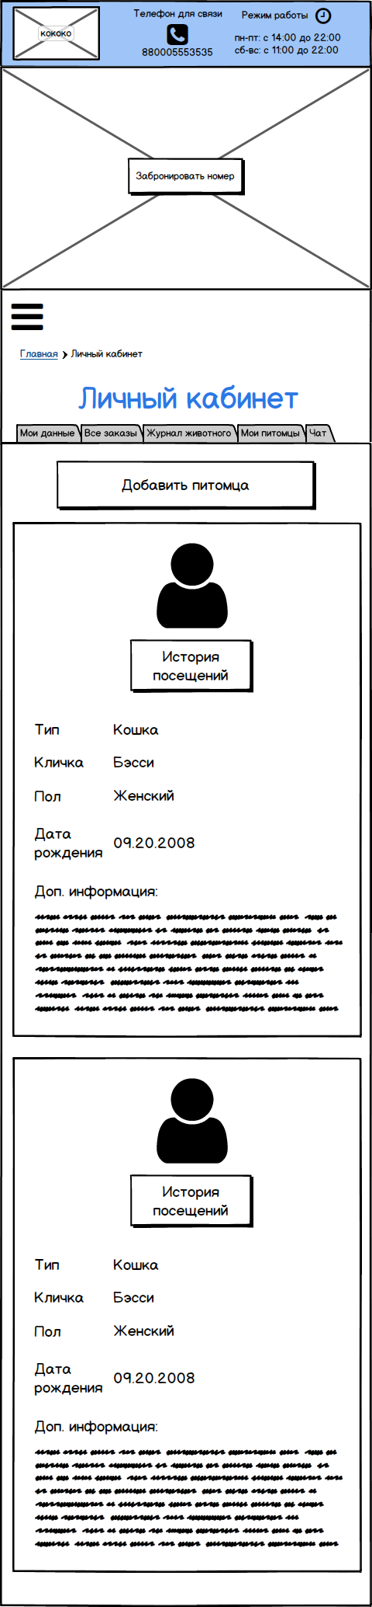

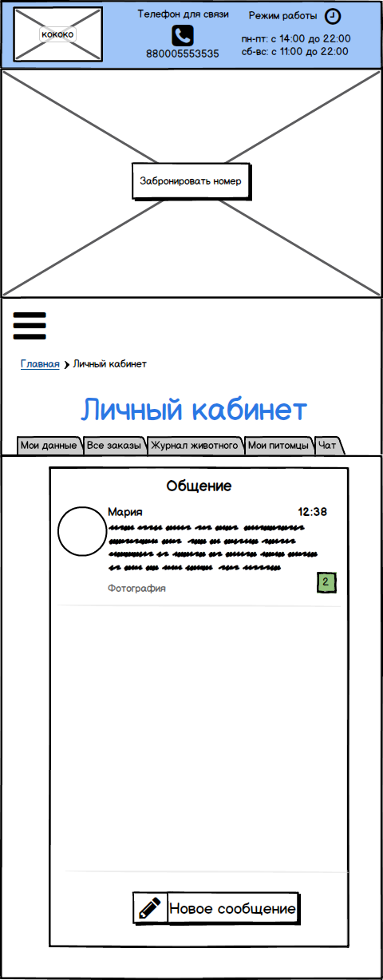

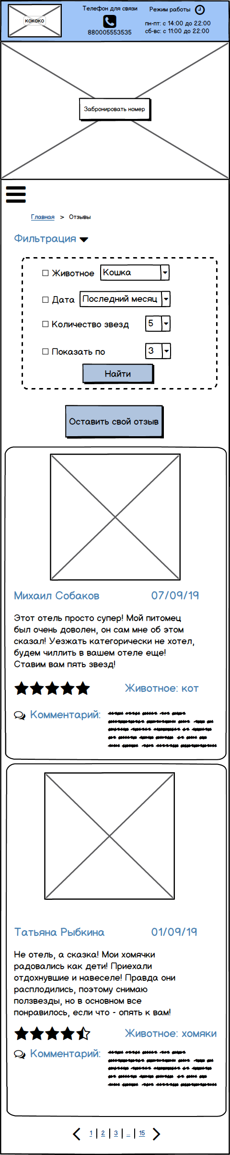

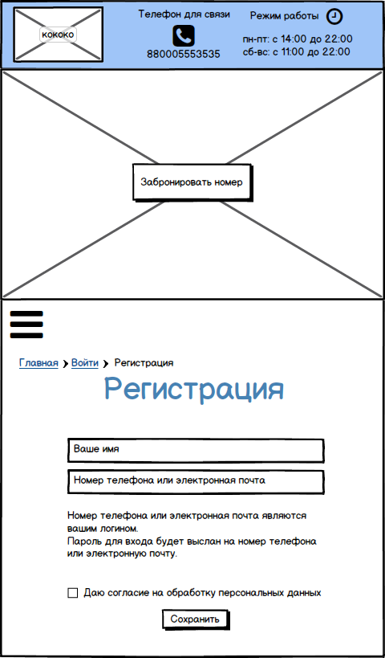

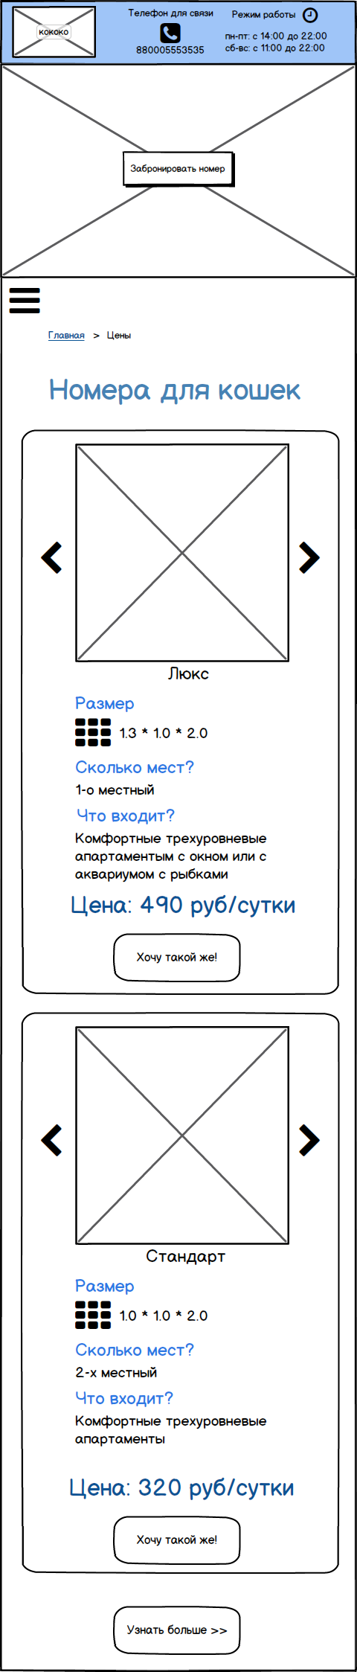

# ПРИЛОЖЕНИЕ 3. Экраны реализованного интерфейса

*Приложение*

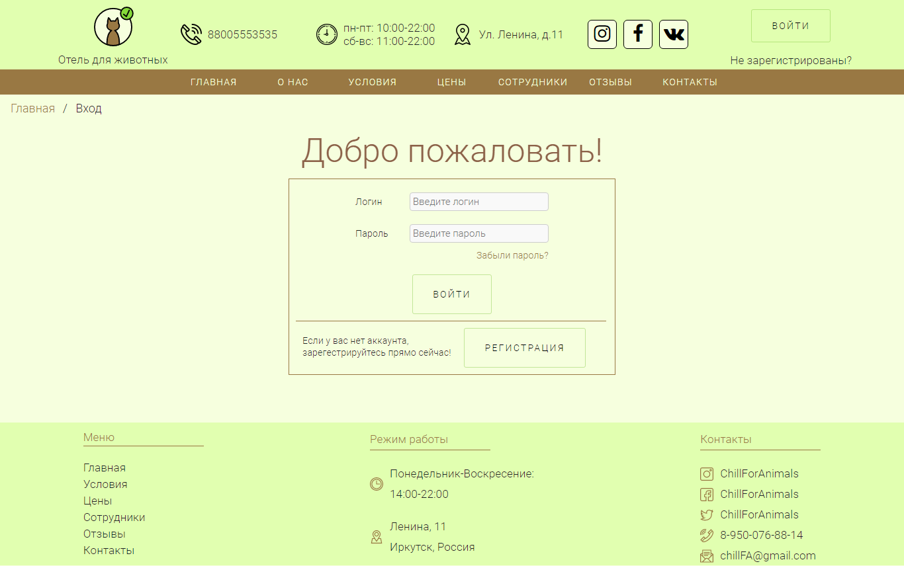

Рисунок 96. Авторизация

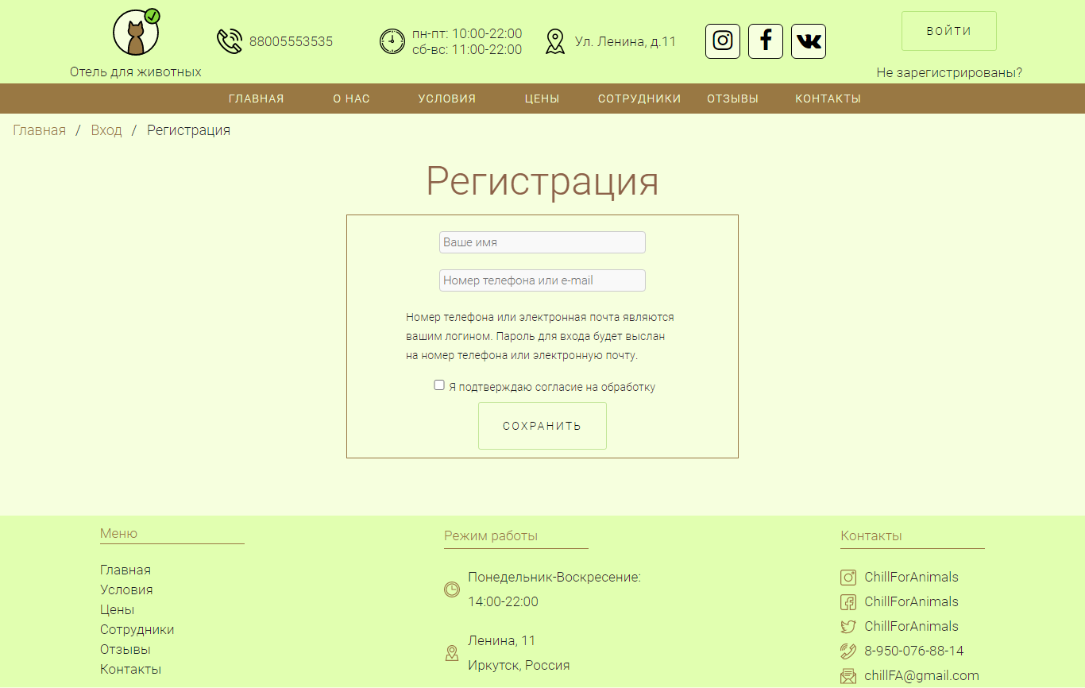

Рисунок 97. Регистрация



Рисунок 98. Главная (1)



Рисунок 99. Главная (1)

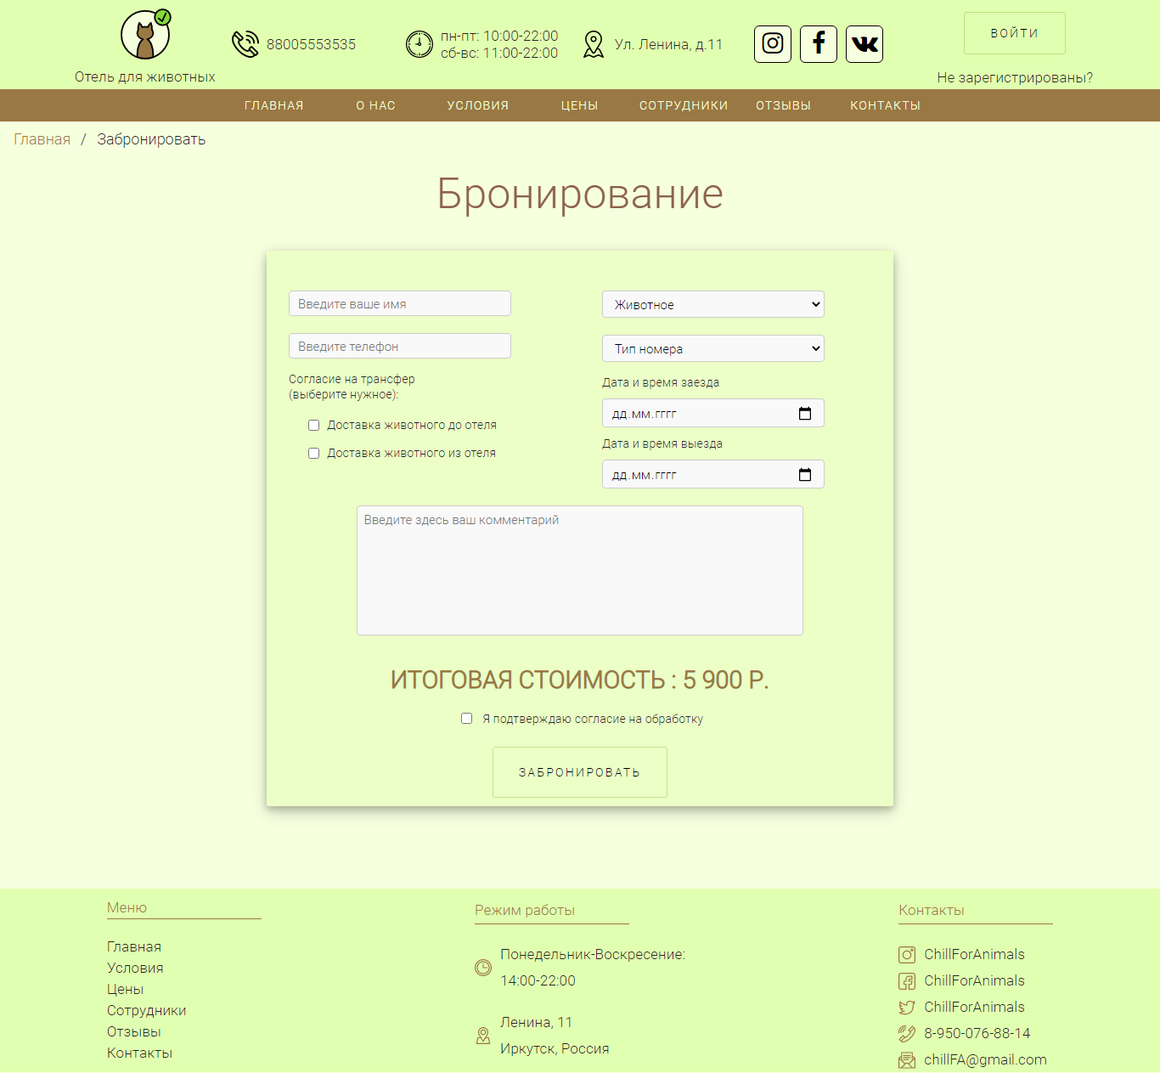

Рисунок 100. Бронирование

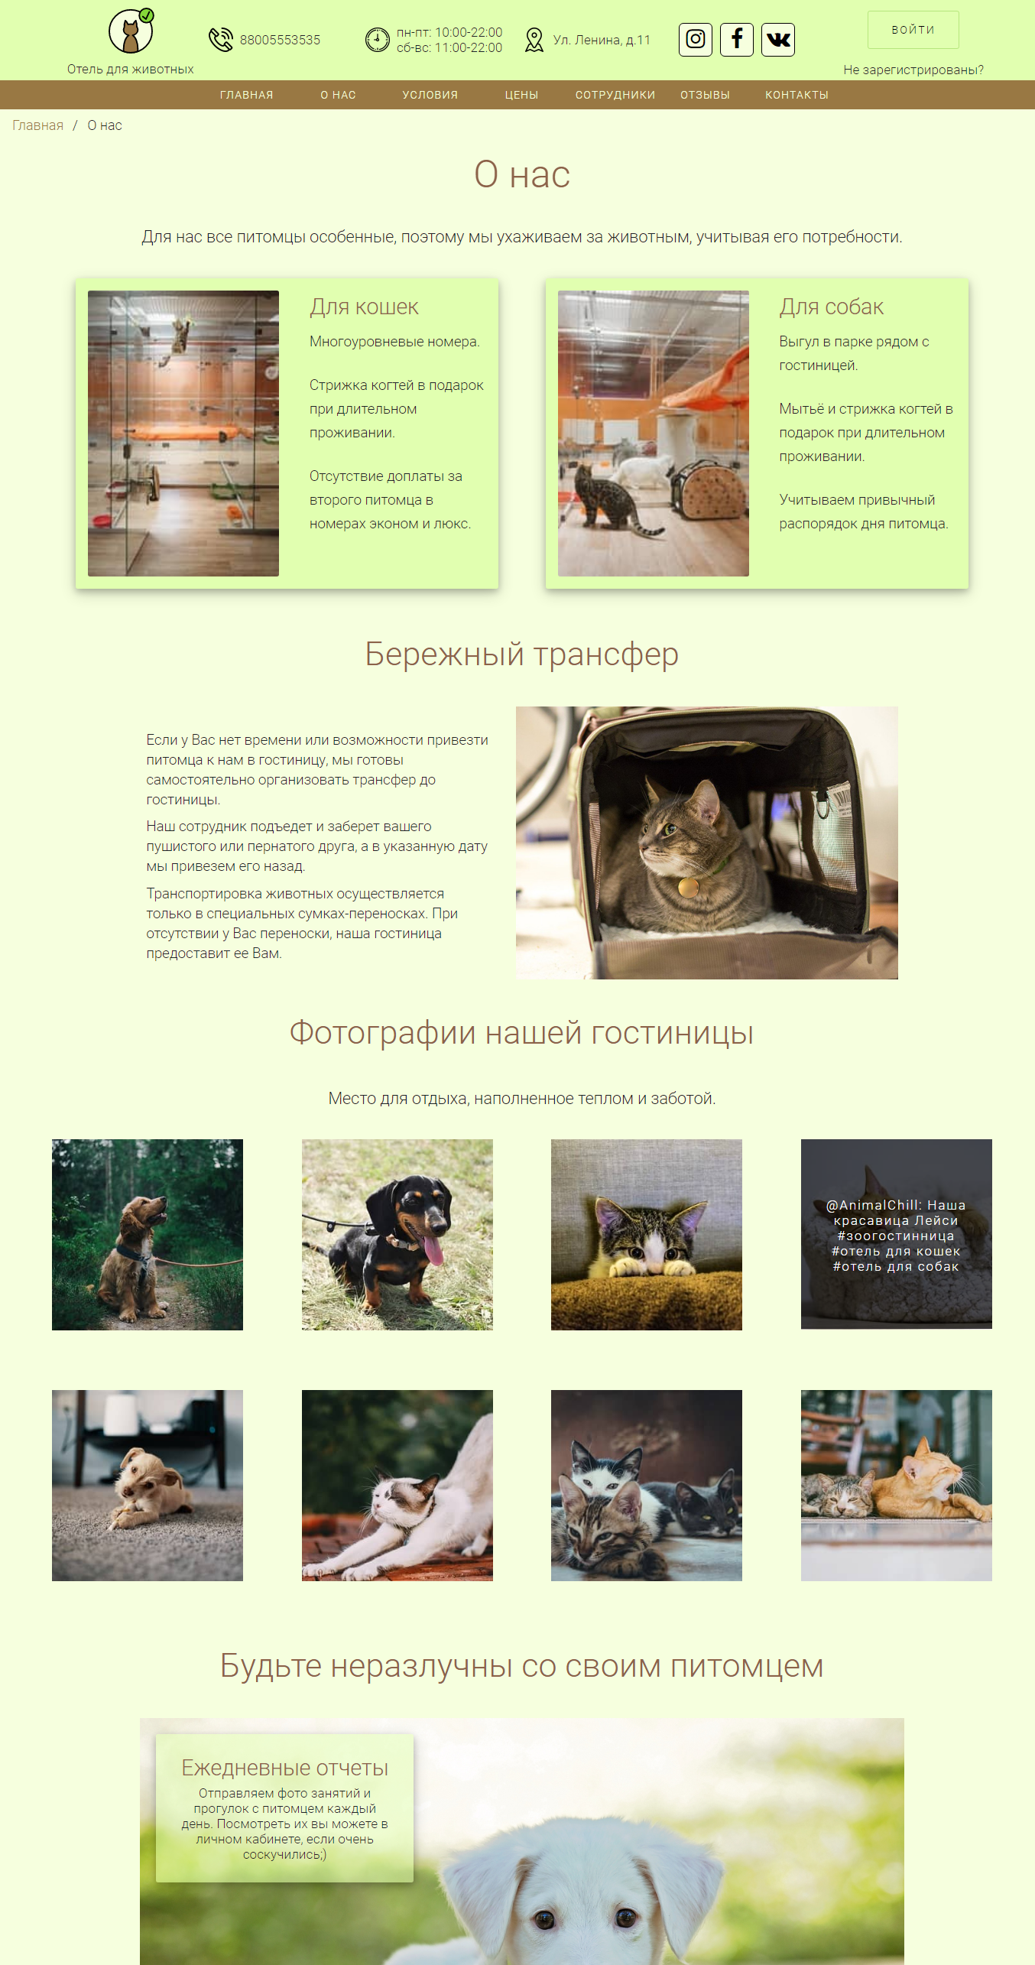

Рисунок 101. О нас (1)

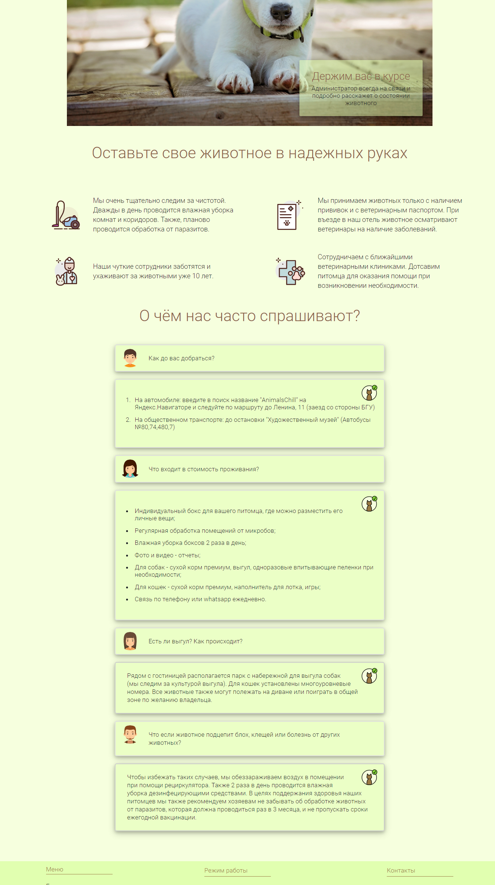

Рисунок 102. О нас (2)

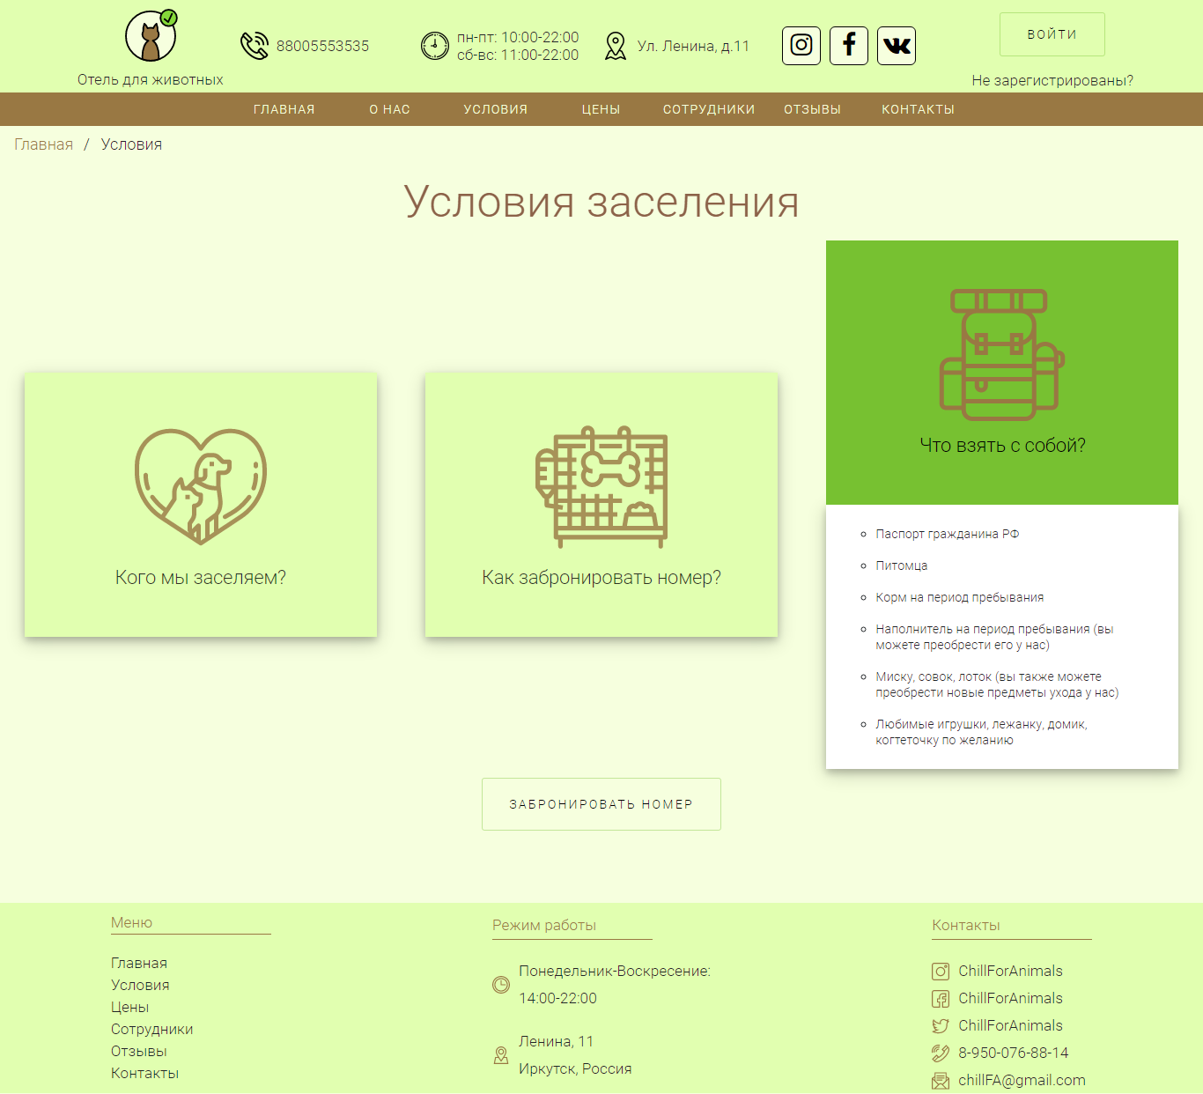

Рисунок 102. Условия заселения

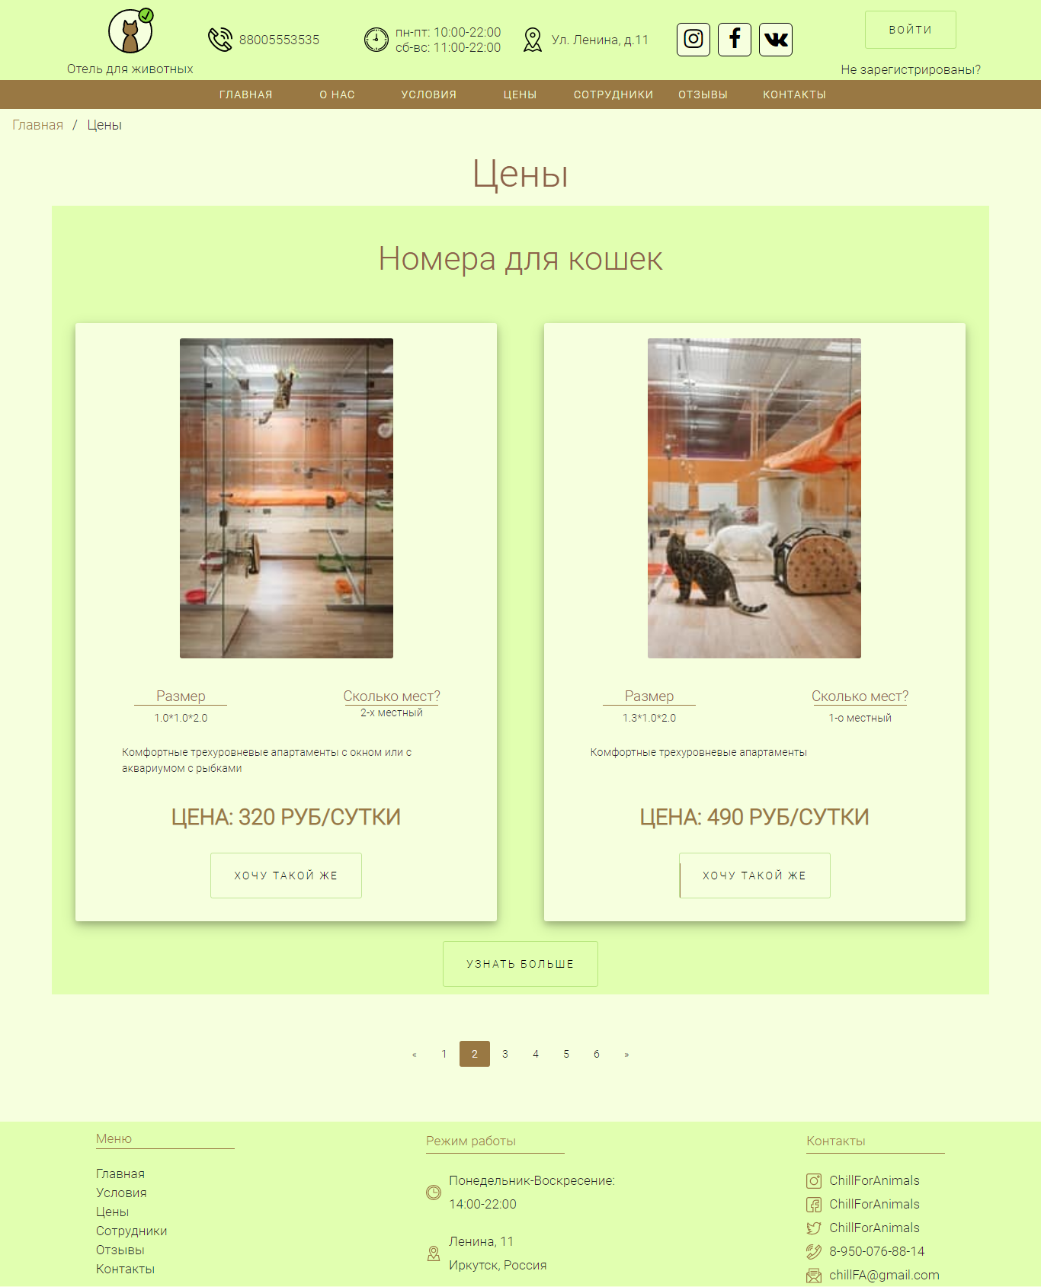

Рисунок 103. Цены

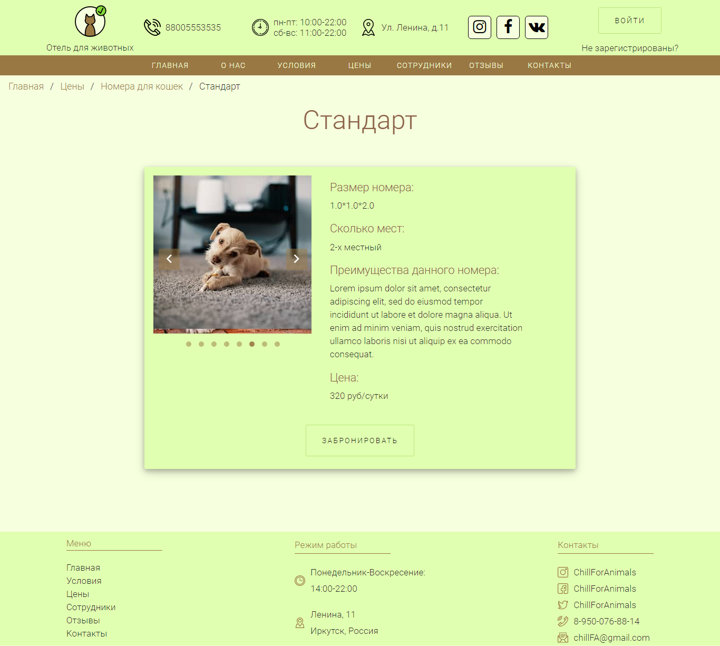

Рисунок 104. Карточка номера

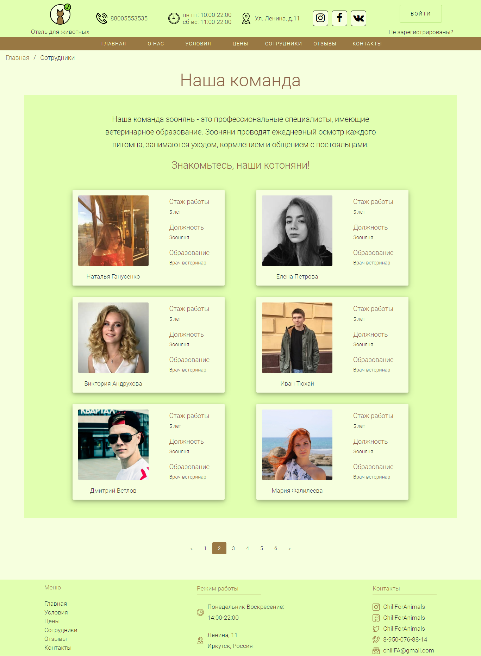

Рисунок 105. Сотрудники

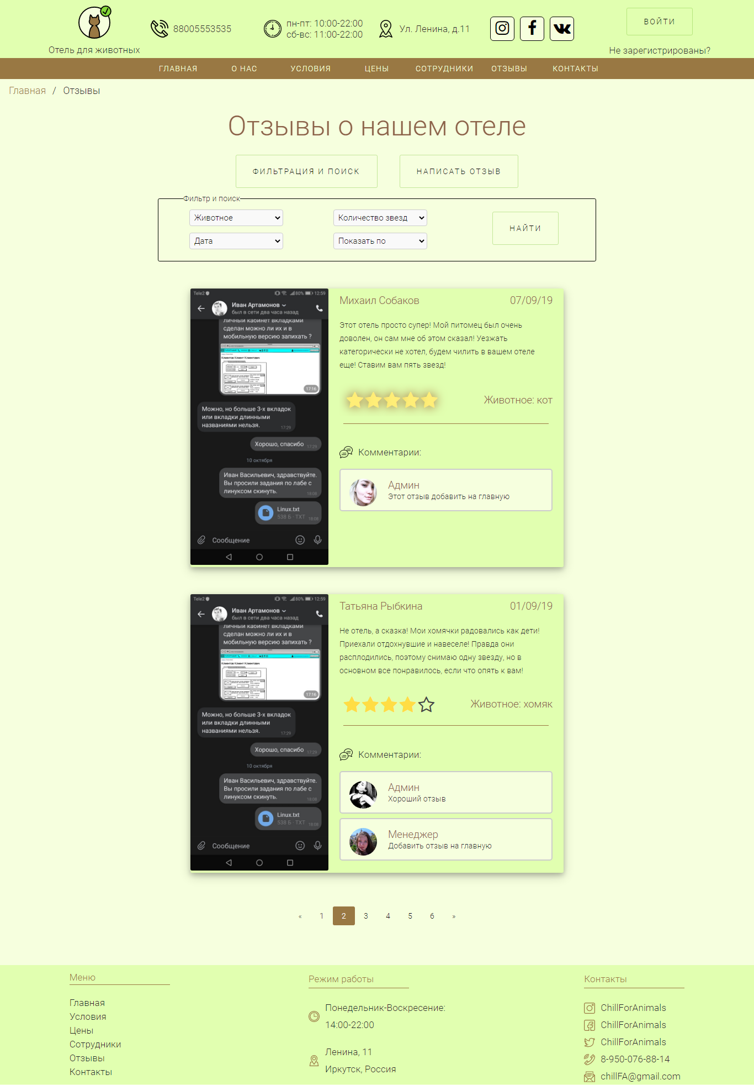

Рисунок 106. Отзывы

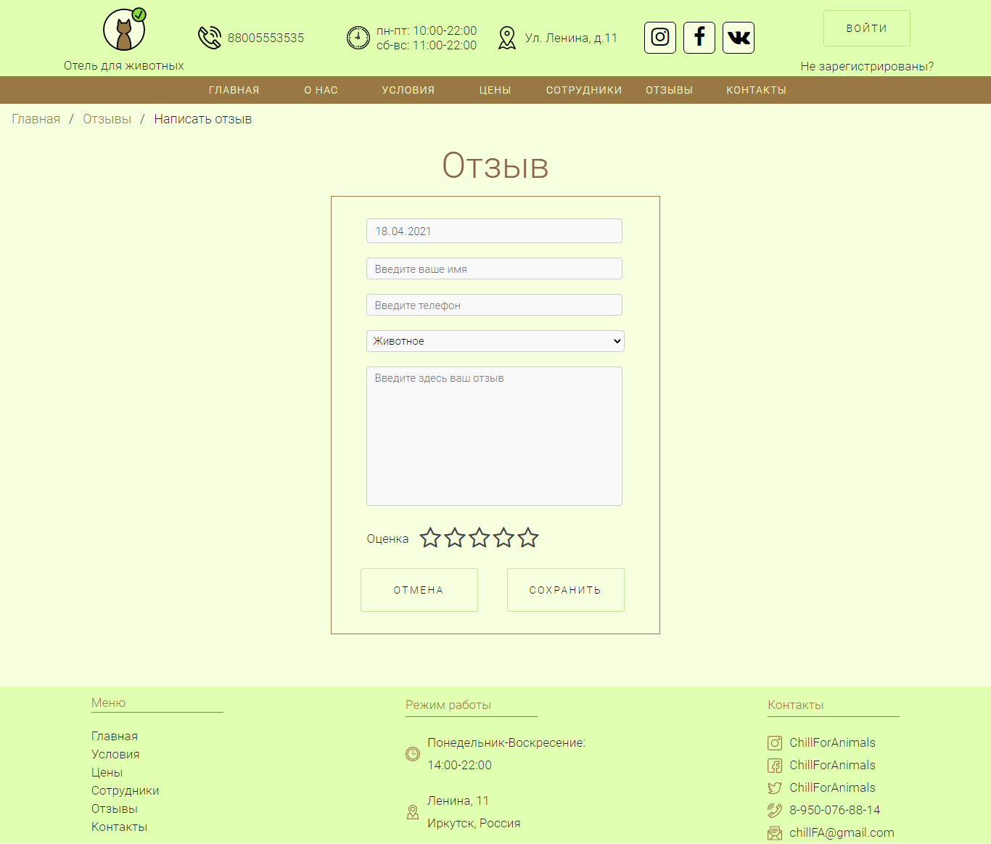

Рисунок 107. Добавление отзыва

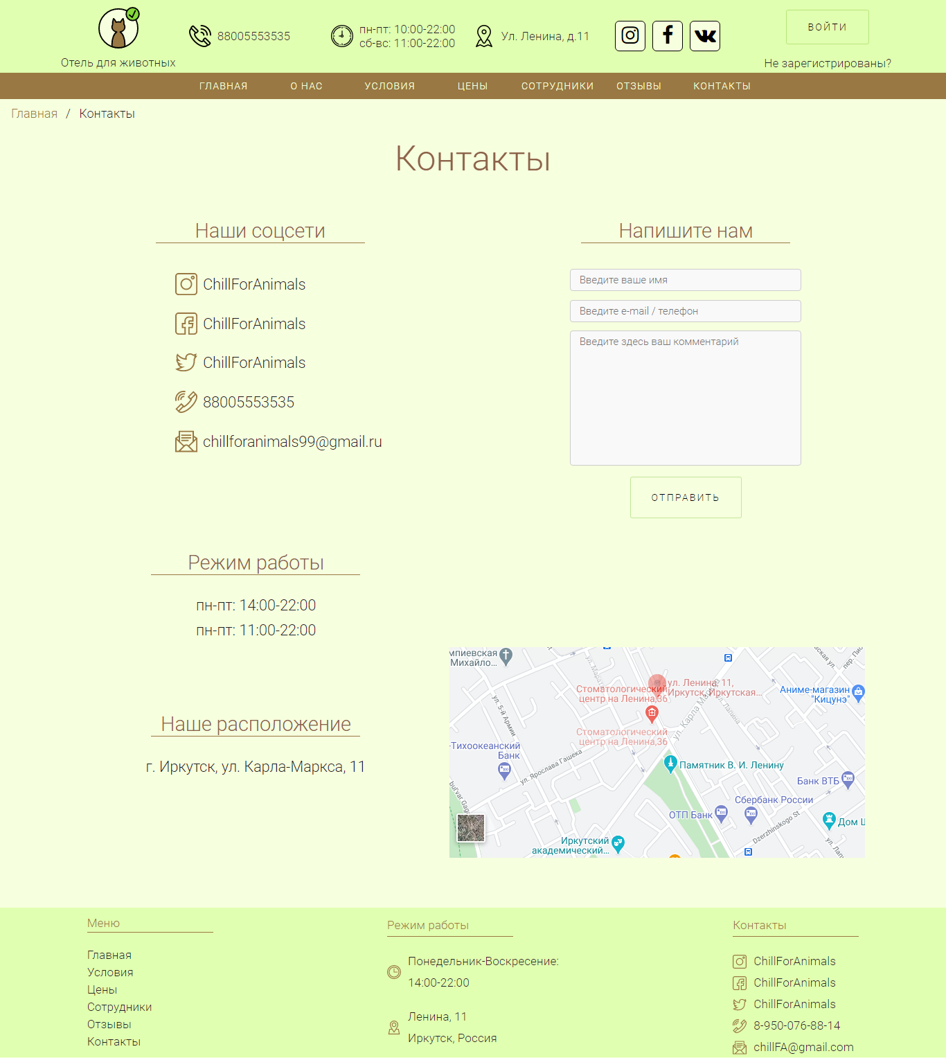

Рисунок 108. Контакты

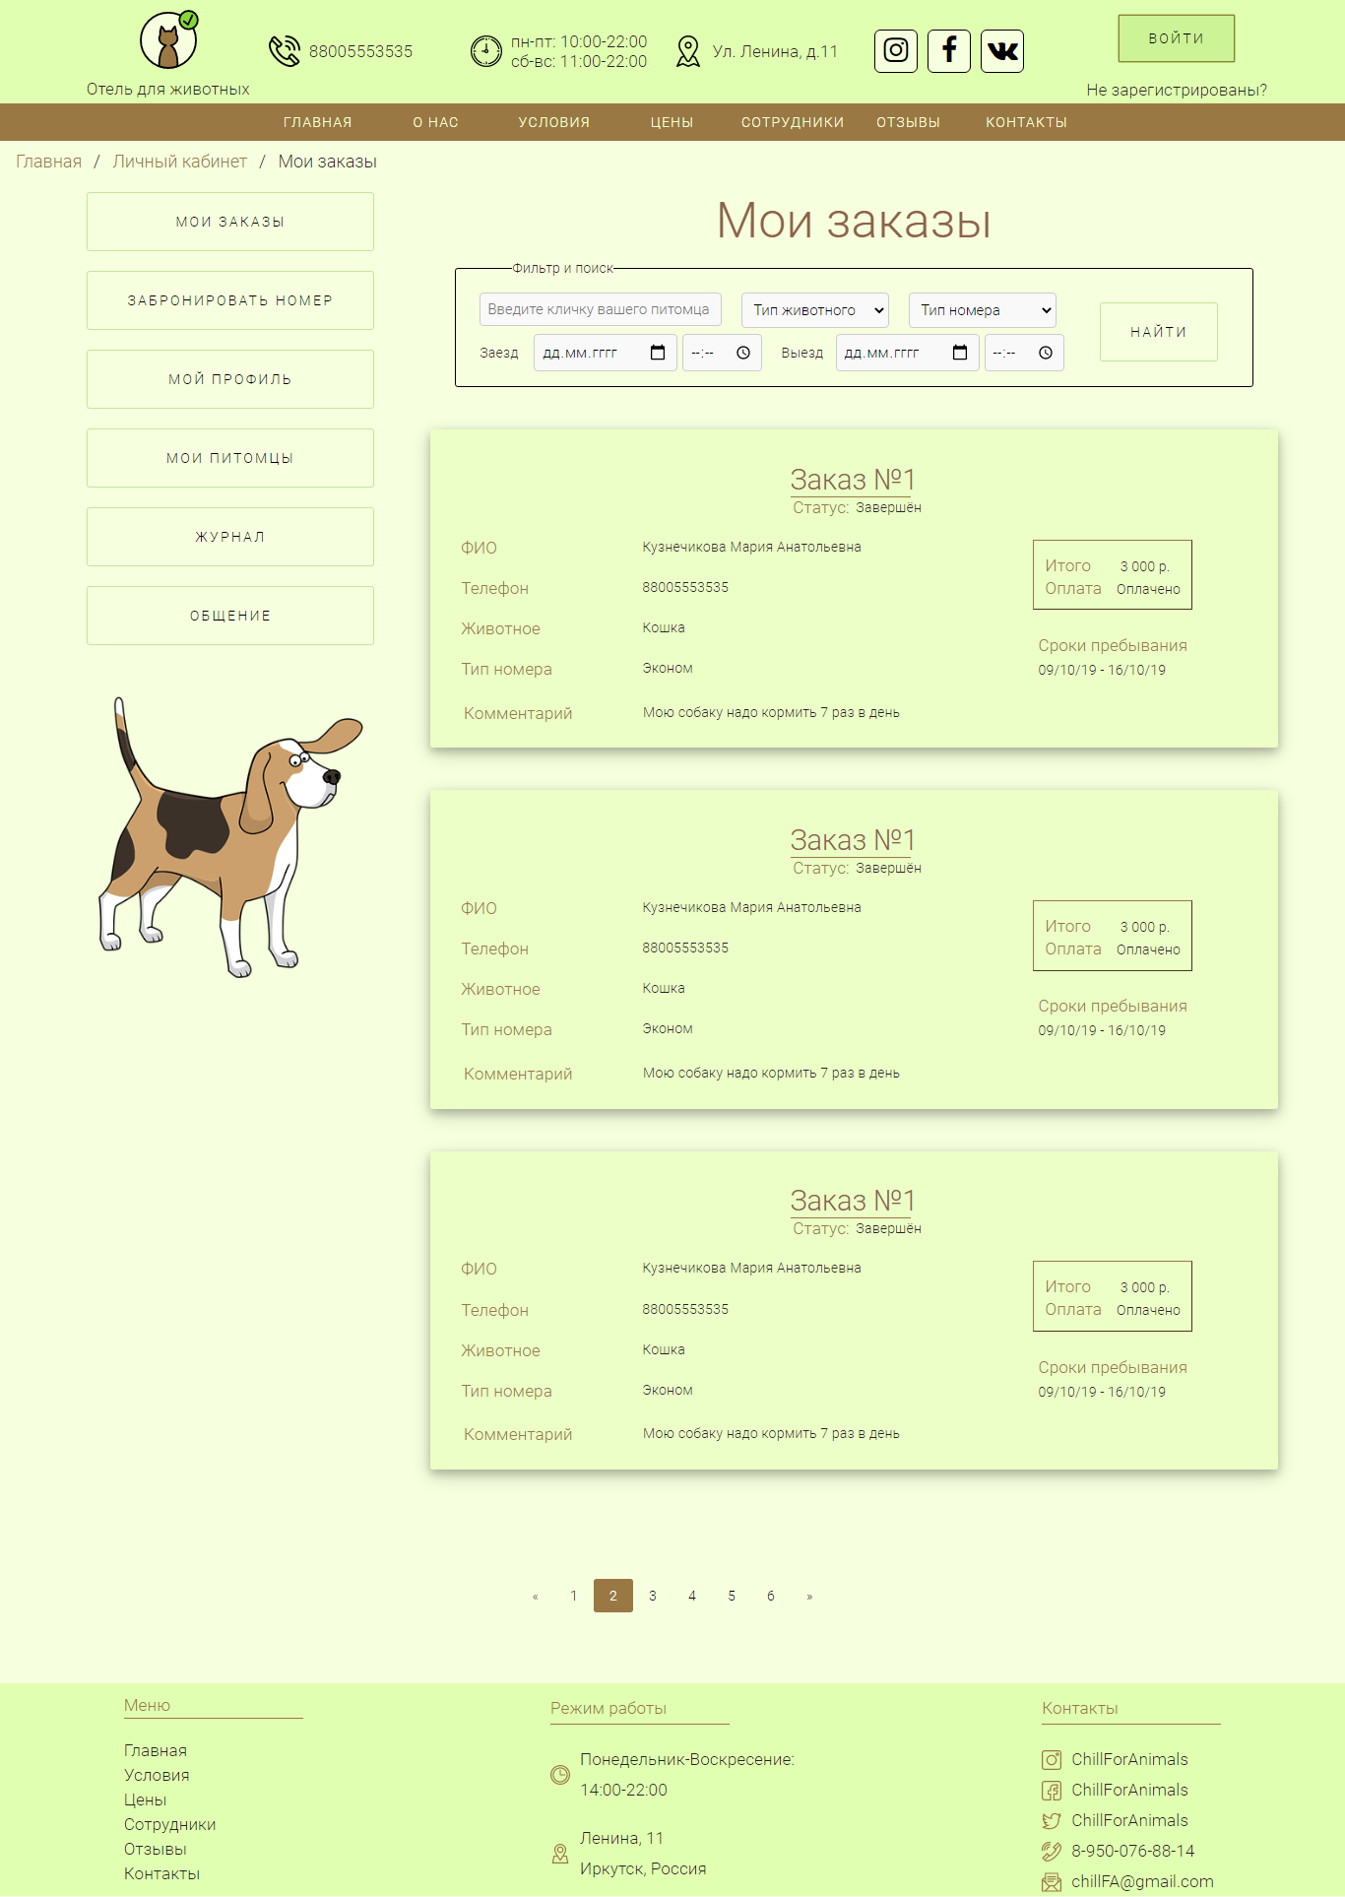

Рисунок 109. Личный кабинет. Мои заказы

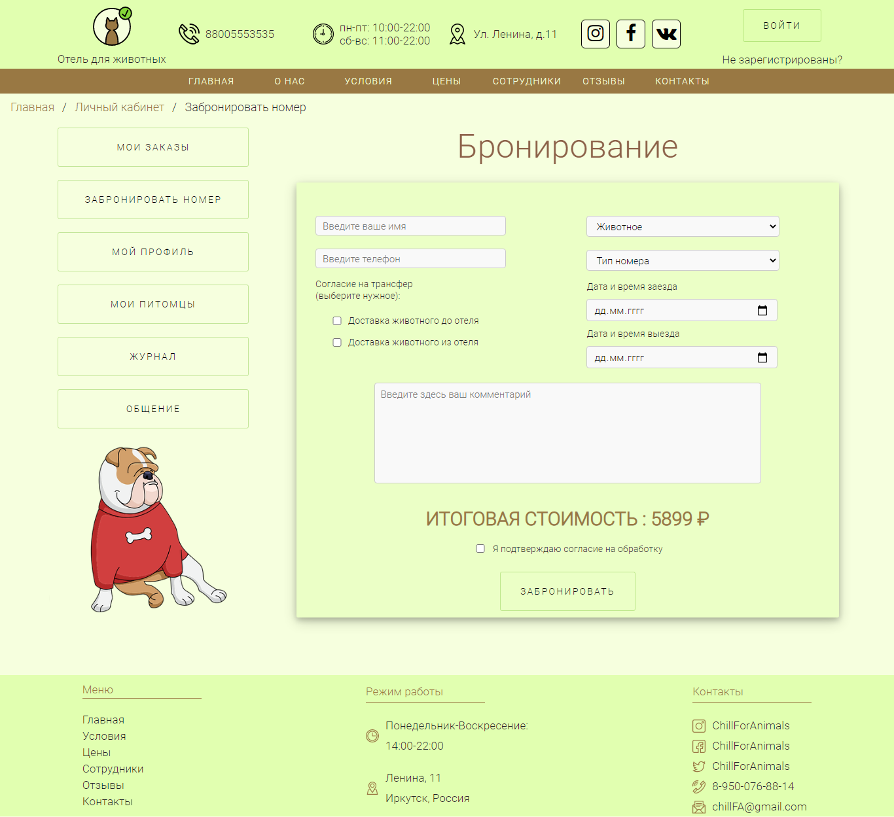

Рисунок 110. Личный кабинет. Бронирование

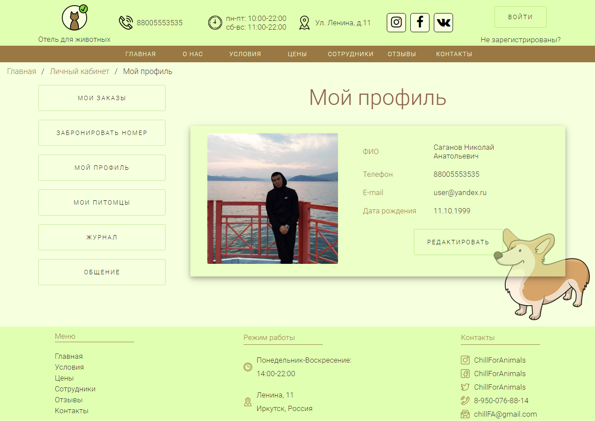

Рисунок 111. Личный кабинет. Мой профиль

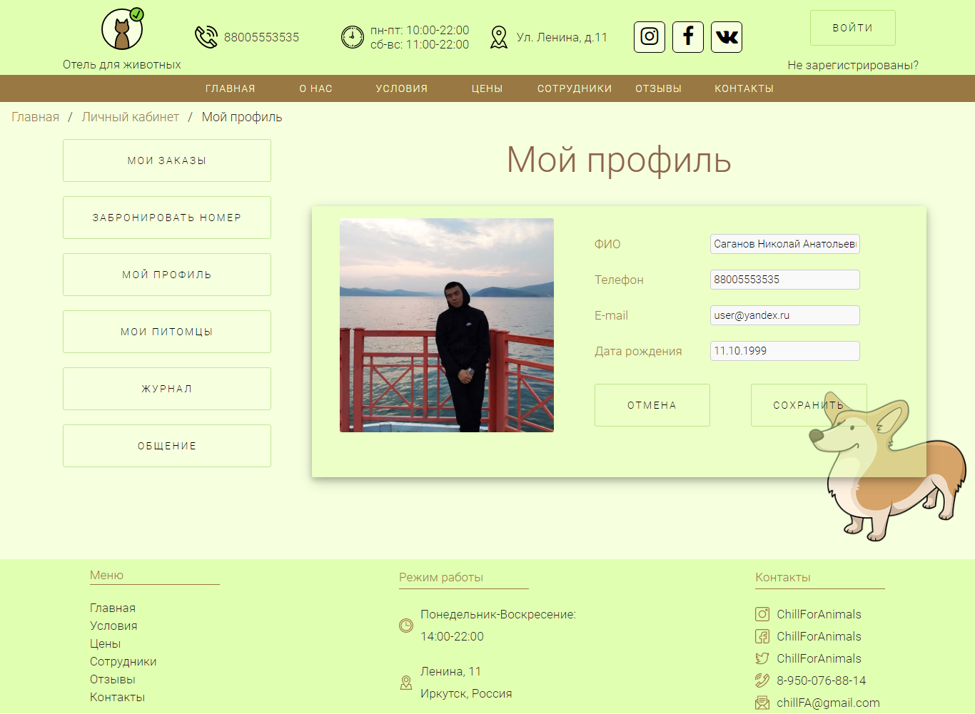

Рисунок 112. Личный кабинет. Редактирование моего профиля

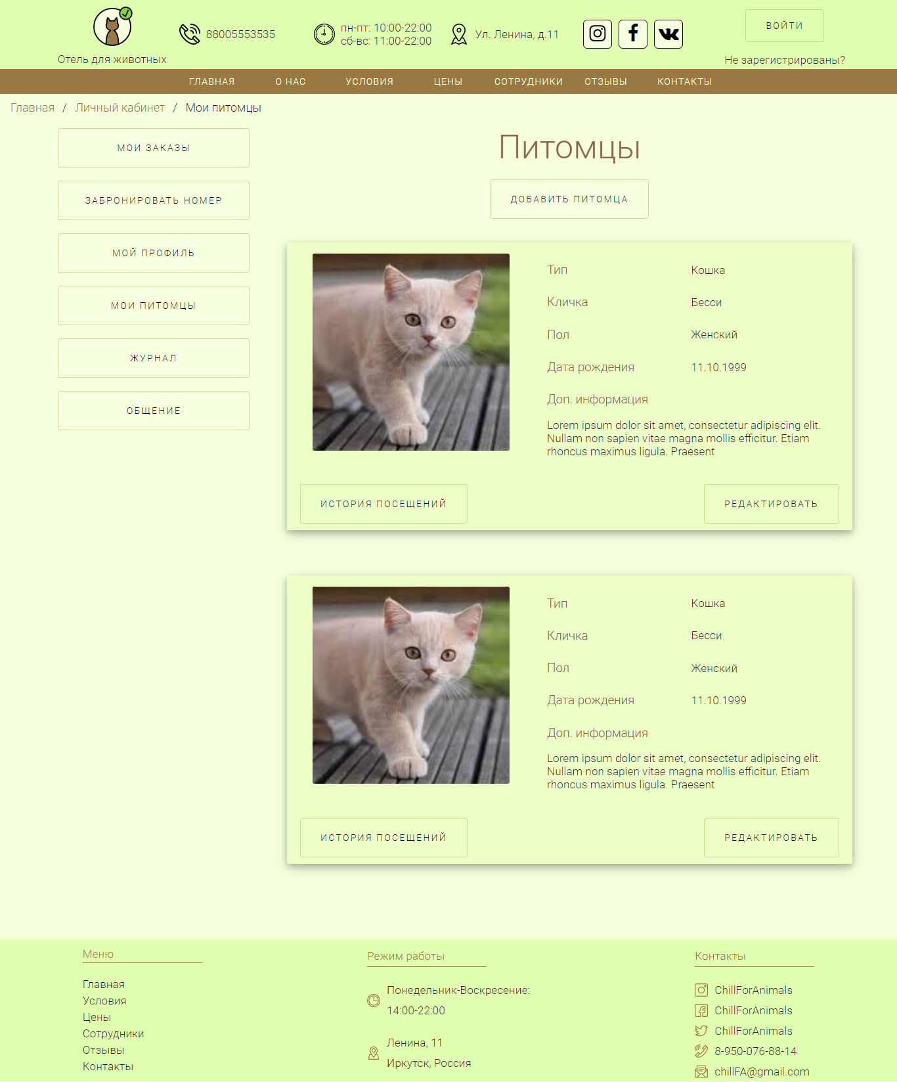

Рисунок 113. Личный кабинет. Питомцы

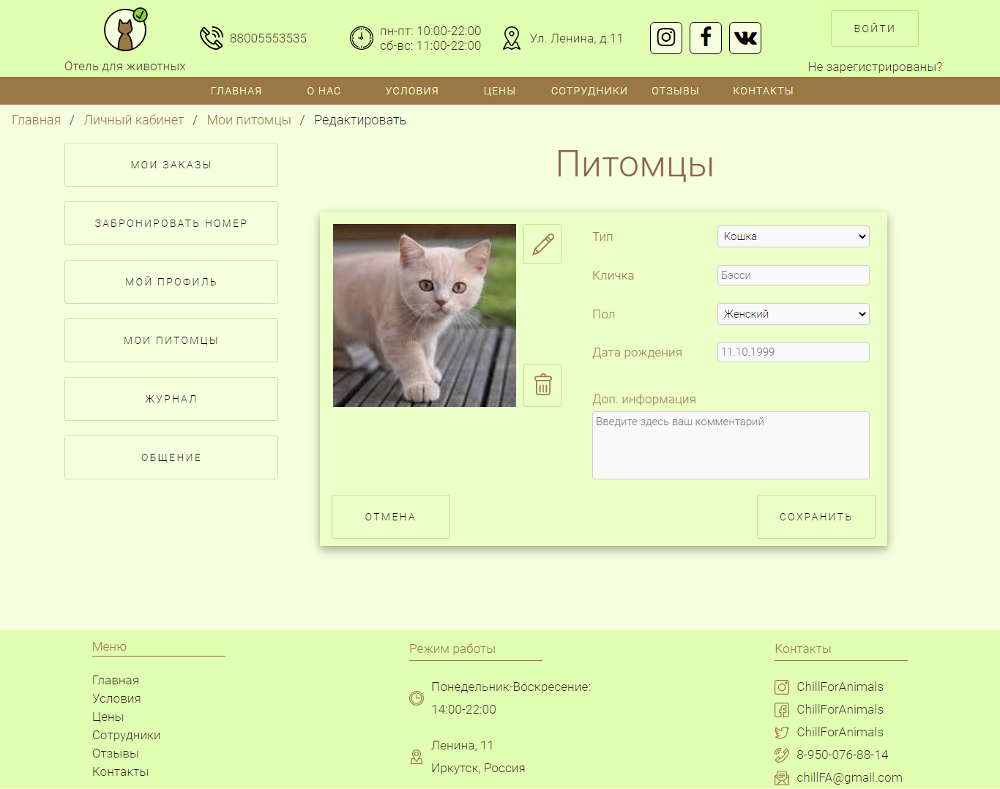

Рисунок 114. Личный кабинет. Редактирование карточки питомца

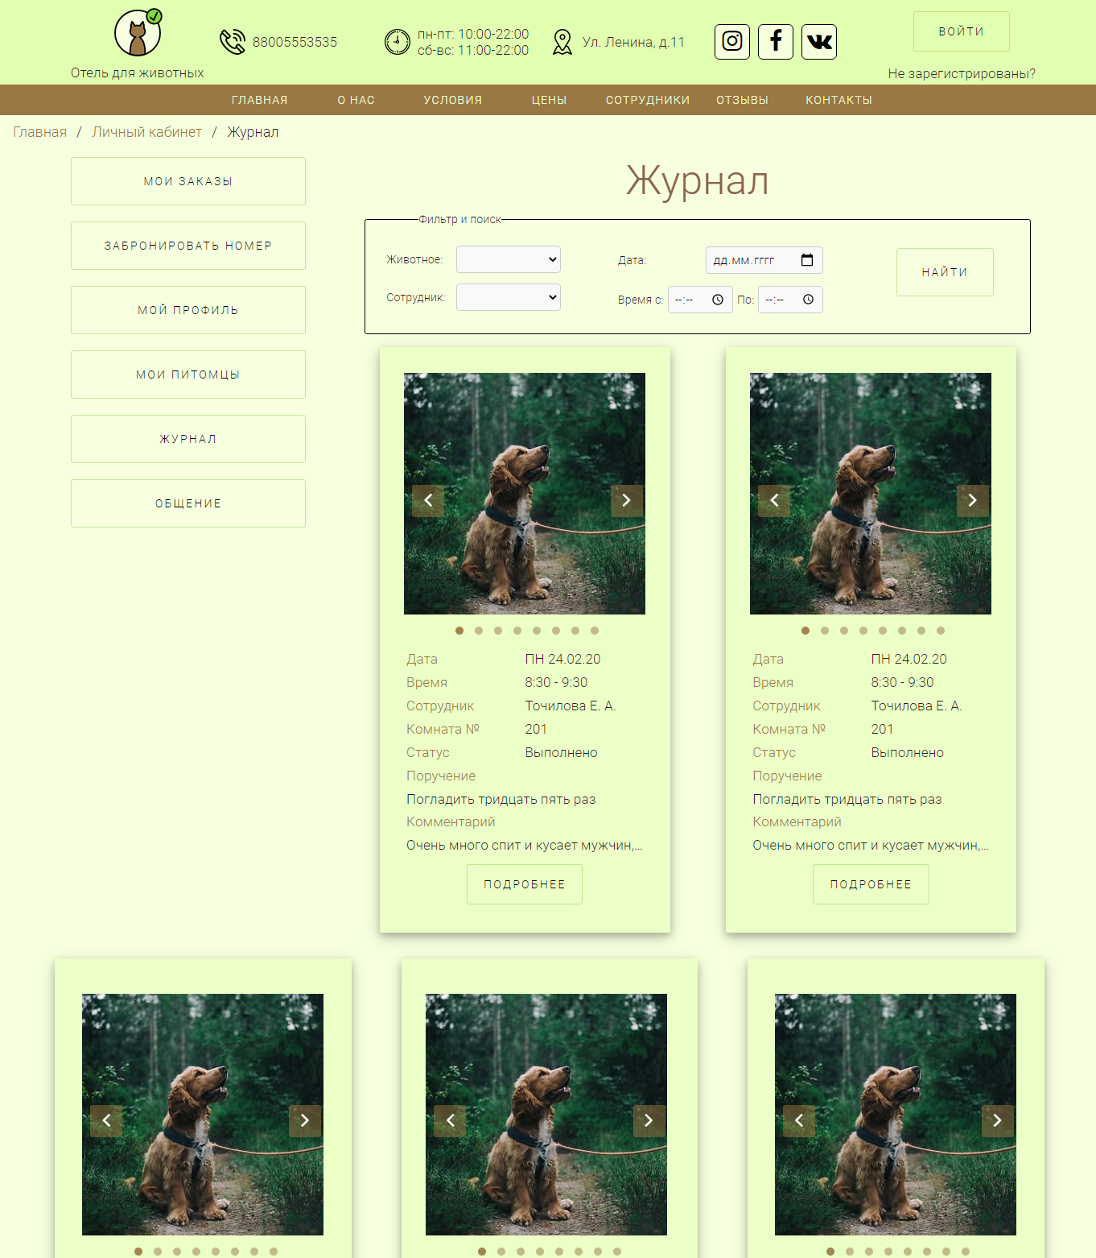

Рисунок 115. Личный кабинет. Журнал (1)

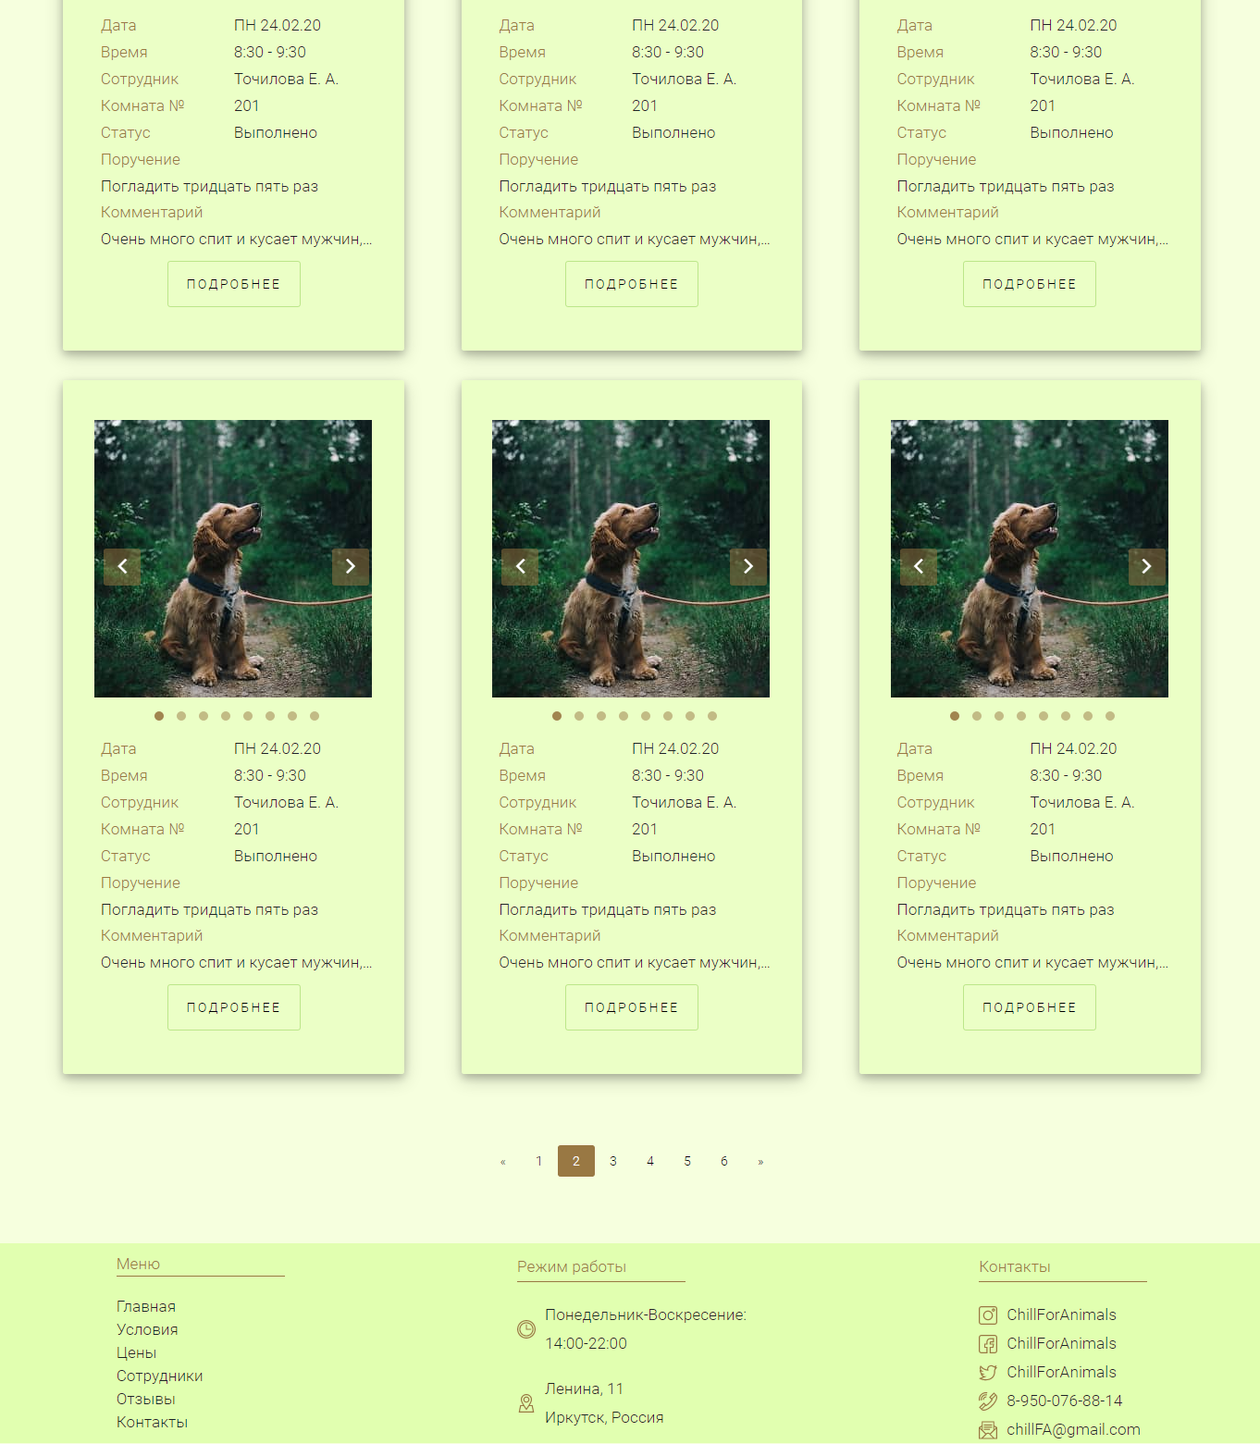

Рисунок 116. Личный кабинет. Журнал (2)

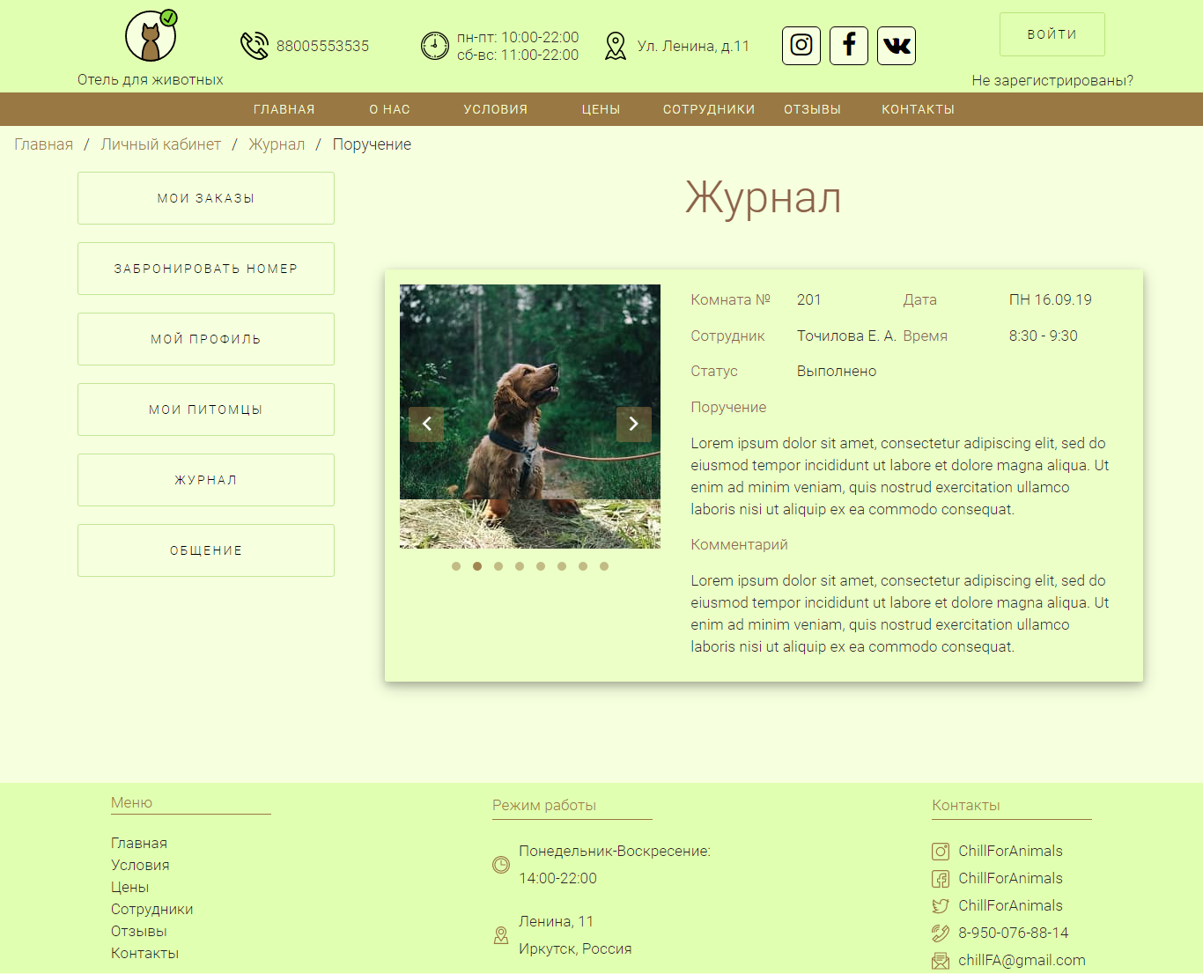

Рисунок 117. Личный кабинет. Карточка журнала

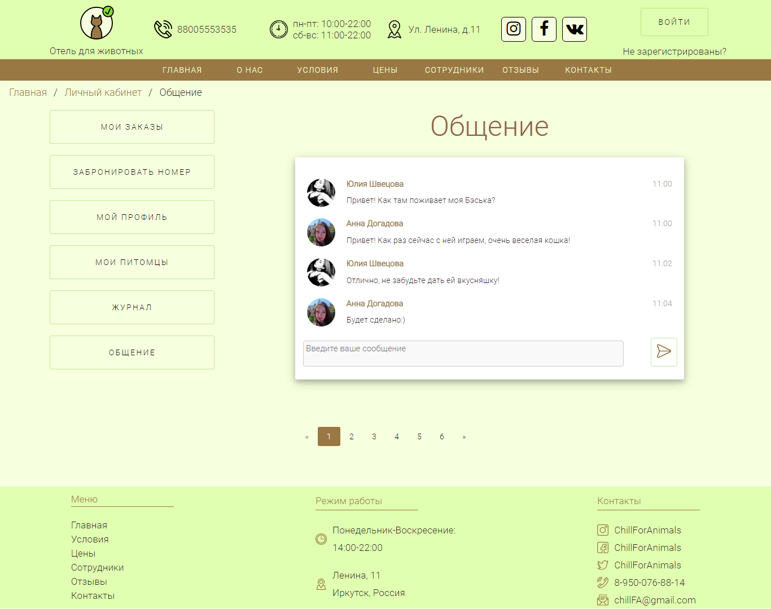

Рисунок 118. Личный кабинет. Общение

# ПРИЛОЖЕНИЕ 4. Описание интерфейсов REST API

*Приложение*

**POST**

authorization

http://127.0.0.1:5000/authorization

Функция авторизации пользователя. Возвращает токен авторизованного пользователя.

{

"Status": "Success",

"Content": {

"Token": "koWPxXAiOiJKV1NrB",

"DateOfIssueToken":"2018-04-04T14:44:56.907Z"

}

}

BODY formdata

**Login**

1

**Password**

1

Example Request

authorization

curl --location --request POST 'http://127.0.0.1:5000/authorization' \

--form 'Login="1"' \

--form 'Password="1"'

**GET**

read_animals

http://127.0.0.1:5000/read_animals?=

Функция для просмотра своих животных. Возращает список объектов Animal.

{

"status": "success",

"content":

[{

"_id":{"$numberInt":"1"},

"Name":"Bessi",

"AnimalTypes":

{

"_id":{"$numberInt":"1"},

"NameIfType":"Кошка",

"DelTime":null

},

"Sex":"1",

"Comment":"nice",

"Birthday":"2015-01-01",

"ClientID":{"$numberInt":"1"},

"DelTime":null

}]

}

HEADERS

**Token**

PFE5iBiytJkyaS4L

PARAMS

Example Request

read_animals

curl --location --request GET 'http://127.0.0.1:5000/read_animals?=' \

--header 'Token: PFE5iBiytJkyaS4L'

**GET**

read_reviews

http://127.0.0.1:5000/read_reviews

Функция для получения всех отзывов. Возвращает список объектов Review.

{

"status": "success",

"content"

[{

"_id":{"$numberInt":"1"},

"Name":"Bessi",

"AnimalTypes":

{

"_id":{"$numberInt":"1"},

"NameIfType":"Кошка",

"DelTime":null

},

"Sex":"1",

"Comment":"nice",

"Birthday":"2015-01-01",

"ClientID":{"$numberInt":"1"},

"DelTime":null

}]

}

Example Request

read_reviews

curl --location --request GET 'http://127.0.0.1:5000/read_reviews'

**GET**

read_animals_in_hotel

http://127.0.0.1:5000/read_animals_in_hotel

Функция просмотра животных, находящихся в отеле. Возвращает список объектов Animal.

{

"status": "success",

"content":

[{

"_id":{"$numberInt":"1"},

"Name":"Bessi",

"AnimalTypes":

{

"_id":{"$numberInt":"1"},

"NameIfType":"Кошка",

"DelTime":null

},

"Sex":"1",

"Comment":"nice",

"Birthday":"2015-01-01",

"ClientID":{"$numberInt":"1"},

"DelTime":null

}]

}

HEADERS

**Token**

oDjfmDkQLS337uKs

Example Request

read_animals_in_hotel

curl --location --request GET 'http://127.0.0.1:5000/read_animals_in_hotel' \

--header 'Token: oDjfmDkQLS337uKs'

**GET**

read_journals

http://127.0.0.1:5000/read_journals

Функция для получения всех записей журнала. Возвращает список объектов Journal.

{

"status": "success",

"content":

[{

"_id":{"$numberInt":"1"},

"Date":"2020-10-03T16:54:42.357+00:00",

"TimeStart":"2020-10-03T16:54:42.357+00:00",

"TimeEnd":"2020-10-03T16:54:42.357+00:00",

"OrderID":{"$numberInt":"1"},

"AnimalID":{"$numberInt":"1"},

"WorkerID":{"$numberInt":"1"},

"Task":"Помойте лоток у кошечки",

"Comment":"Лоток под кроватью",

"Filepath":"",

"DelTime":""

}]

}

HEADERS

**Token**

0fRcJjiDvExQePq

**AnimalID**

1

Example Request

read_journals

curl --location --request GET 'http://127.0.0.1:5000/read_journals' \

--header 'Token: 0fRcJjiDvExQePq' \

--header 'AnimalID: 1'

**GET**

look_account

http://127.0.0.1:5000/look_account

Функция для просмотра своего аккаунта. Возвращает объект Person.

{

"status": "success",

"content":

[{

"_id":{"$numberInt":"1"},

"Token":"YmL20qmlEOvrJjRD",

"DateOfIssueToken":{"$date":{"$numberLong":"1618076789529"}},

"State":{"$numberInt":"1"},

"Login":"1",

"Password":"1",

"Name":"Tochilova Elizaveta",

"Phone":"89500768814",

"Email":"tochilova.1999@mail.ru",

"Birthday":"1999-10-11",

"Address":"Pervomaiskii, 6"}]

}

HEADERS

**Token**

hRoA9KzHxR4tCm2l

Example Request

look_account

curl --location --request GET 'http://127.0.0.1:5000/look_account' \

--header 'Token: hRoA9KzHxR4tCm2l'

**GET**

look_account_worker

http://127.0.0.1:5000/look_account_worker

Функция для просмотра аккаунта работника. Возращает объект Person.

{

"status": "success",

"content":

[{

"_id":{"$numberInt":"2"},

"Token":"YmL20qmlEOvrJjRD",

"DateOfIssueToken":{"$date":{"$numberLong":"1618076789529"}},

"State":{"$numberInt":"0"},

"Login":"2",

"Password":"2",

"Name":"Yurkov Georgii",

"Phone":"88005553535",

"Email":"yurkov_georgii@gmail.com",

"Birthday":"1997-10-20",

"Address":"Sinyska, 7a"}]

}

HEADERS

**Token**

72GQBtTSyraiiOe7

**WorkerID**

2

Example Request

look_account_worker

curl --location --request GET 'http://127.0.0.1:5000/look_account_worker' \

--header 'Token: 72GQBtTSyraiiOe7' \

--header 'WorkerID: 2'

**GET**

read_orders

http://127.0.0.1:5000/read_orders

Функция для получения всех заказов. Возвращает список объектов Order.

{

"status": "success",

"content":

[{

"_id":{"$numberInt":"1"},

"Status":"В обработке",

"DateStart":{"$date":{"$numberLong":"1546300800000"}},

"DateEnd":{"$date":{"$numberLong":"1547078400000"}},

"ClientID":{"$numberInt":"1"},

"AnimalID":{"$numberInt":"1"},

"DeliveryToTheHotel":"0",

"FromDeliveryAddress":"",

"FromDeliveryTime":"",

"DeliveryFromHotel":"0",

"ToDeliveryAddress":"",

"ToDeliveryTime":"",

"Comment":"e",

"DelTime":null,

"Price":{"$numberInt":"5000"}

}]

}

HEADERS

**Token**

PFE5iBiytJkyaS4L

**DateStart**

2018-01-01

**DateEnd**

2022-01-11

Example Request

read_orders

curl --location --request GET 'http://127.0.0.1:5000/read_orders' \

--header 'Token: PFE5iBiytJkyaS4L' \

--header 'DateStart: 2018-01-01' \

--header 'DateEnd: 2022-01-11'

**GET**

read_messages

http://127.0.0.1:5000/read_messages

Функуция для просмотра сообщений. Возвращает список объектов ChatMessage.

{

"status": "success",

"content":

[{

"_id":{"$numberInt":"1"},

"Chat":

{

"_id":{"$numberInt":"1"},

"DelTime":null,

"ClientID":{"$numberInt":"1"}

},

"PersonID":{"$numberInt":"1"},

"Time":{"$date":{"$numberLong":"1618006291008"}},

"Text":"Привет!",

"FilePath":"",

"DelTime":null,

"Status":{"$numberInt":"1"}

}]

}

HEADERS

**Token**

45S83aNvxeshym3d

**Unreadmsg**

0

**DateStart**

**DateEnd**

Example Request

read_messages

curl --location --request GET 'http://127.0.0.1:5000/read_messages' \

--header 'Token: 45S83aNvxeshym3d' \

--header 'Unreadmsg: 0' \

--header 'DateStart;' \

--header 'DateEnd;'

**POST**

add_animal

http://127.0.0.1:5000/add_animal

Функция добавления животного. Возвращает уведомление об успешном добавлении животного.

{

"status": "success",

"content": "Животное успешно добавлено!"

}

HEADERS

**Token**

65D6GC1zJSL19Tvj

BODY formdata

**AnimalTypeID**

1

**Name**

Sharik

**Sex**

0

**Comment**

smart

**Birthday**

10-10-1999

Example Request

add_animal

curl --location --request POST 'http://127.0.0.1:5000/add_animal' \

--header 'Token: 65D6GC1zJSL19Tvj' \

--form 'AnimalTypeID="1"' \

--form 'Name="Sharik"' \

--form 'Sex="0"' \

--form 'Comment="smart"' \

--form 'Birthday="10-10-1999"'

**POST**

logout

http://127.0.0.1:5000/logout

Функция выхода из профиля пользователя. Возвращает уведомление об успешном выходе из профиля.

{

"status": "success",

"content": "Выход был произведен успешно!"

}

HEADERS

**Token**

unqTpMdDRyeLcV90

BODY formdata

**Token**

PFE5iBiytJkyaS4L

Example Request

logout

curl --location --request POST 'http://127.0.0.1:5000/logout' \

--header 'Token: unqTpMdDRyeLcV90'

**POST**

add_person

http://127.0.0.1:5000/add_person

Функция регистрации нового пользователя. Возвращает уведомление об успешной регистрации пользователя.

{

"status": "success",

"content": "Пользователь успешно зарегистрирован!"

}

BODY formdata

**Login**

5

**Password**

5

**Name**

5

**Phone**

5

**Email**

5

**Birthday**

5

**Address**

5

Example Request

add_person

curl --location --request POST 'http://127.0.0.1:5000/add_person' \

--form 'Login="5"' \

--form 'Password="5"' \

--form 'Name="5"' \

--form 'Phone="5"' \

--form 'Email="5"' \

--form 'Birthday="5"' \

--form 'Address="5"'

**POST**

add_order

http://127.0.0.1:5000/add_order

Функция добавления нового заказа. Возвращает уведомление об успешном добавлении заказа.

{

"status": "success",

"content": "Заказ успешно добавлен!"

}

BODY formdata

**Token**

HVDXmeTPGrzKAjds

**AnimalID**

1

**DateStart**

2021-05-07

**DateEnd**

2021-05-20

**DeliveryToTheHotel**

0

**FromDeliveryAddress**

**FromDeliveryTime**

**DeliveryFromHotel**

0

**ToDeliveryAddress**

**ToDeliveryTime**

**Comment**

sdfghjkjhgfdsa

Example Request

add_order

curl --location --request POST 'http://127.0.0.1:5000/add_order' \

--form 'Token="HVDXmeTPGrzKAjds"' \

--form 'AnimalID="1"' \

--form 'DateStart="2021-05-07"' \

--form 'DateEnd="2021-05-20"' \

--form 'DeliveryToTheHotel="0"' \

--form 'FromDeliveryAddress=""' \

--form 'FromDeliveryTime=""' \

--form 'DeliveryFromHotel="0"' \

--form 'ToDeliveryAddress=""' \

--form 'ToDeliveryTime=""' \

**POST**

add_review

http://127.0.0.1:5000/add_review

Функция добавления нового отзыва. Возвращает уведомление об успешном добавлении отзыва.

{

"status": "success",

"content": "Отзыв успешно добавлен!"

}

BODY formdata

**Token**

Xn3GWzSrSlpOpaYs

**AnimalTypeID**

1

**Body**

eeeee

Example Request

add_review

curl --location --request POST 'http://127.0.0.1:5000/add_review' \

--form 'Token="Xn3GWzSrSlpOpaYs"' \

--form 'AnimalTypeID="1"' \

--form 'Body="eeeee"'

**POST**

add_message

http://127.0.0.1:5000/add_message

Функция добавления нового сообщения. Возвращает уведомление об успешной отправке сообщения.

{

"status": "success",

"content": "Сообщение успешно отправлено!"

}

BODY formdata

**Token**

45S83aNvxeshym3d

**FilePath**

**Text**

hello

Example Request

add_message

curl --location --request POST 'http://127.0.0.1:5000/add_message' \

--form 'Token="45S83aNvxeshym3d"' \

--form 'FilePath=""' \

--form 'Text="hello"'

**POST**

changepass

http://127.0.0.1:5000/changepass

Функция смены пароля. Возвращает уведомление об успешной смене пароля.

{

"status": "success",

"content": "Ваш пароль был успешно изменён!"

}

BODY formdata

**Token**

Xn3GWzSrSlpOpaYs

**Password**

7

# ПРИЛОЖЕНИЕ 5. Схема данных для GraphQL

*Приложение*

**Schema.graphql**

type Query {

order_with_id: Order

read_reviews: [Review]

read_animals: [Animal]

read_journals: [Journal]

read_journals_by_animalid(animalid: Int): [Journal]

read_orders(datestart: String, dateend: String): [Order]

read_animals_in_hotel: [Animal]

read_messages(unread: Int, datestart: String, dateend: String): [ChatMessage]

look_account: [Person]

look_workers: [Person]

look_worker_by_id(workerid: Int): [Person]

}

type Review{

_id: Int!

AnimalType: AnimalType

Body: String!

AddTime: String!

Client: Person

DelTime: String

}

type Person {

_id: Int!

Token: String

DateOfIssueToken: String

State: Int!

Login: String!

Password: String!

Name: String!

Phone: String!

Email: String

Birthday: String

Address: String

}

type Journal{

_id: Int

Date: String

TimeStart: String

TimeEnd: String

Order: Order

Worker: Person

Task: String

Comment: String

Filepath: String

DelTime: String

}

type Order{

_id: Int

Journals: [Journal]!

Status: String!

DateStart: String!

DateEnd: String!

Client: Person

Animal: Animal

DeliveryToTheHotel: String!

FromDeliveryAddress: String

FromDeliveryTime: String

DeliveryFromHotel: String!

ToDeliveryAddress: String

ToDeliveryTime: String

Comment: String

DelTime: String

Price: Float

}

type AnimalType {

_id: Int!

NameIfType: String!

}

type Animal {

_id: Int!

Name: String!

AnimalType: AnimalType!

Sex: Int

Comment: String

Birthday: String

Client: Person

DelTime: String

}

type ChatMessage {

_id: Int

Chat: Chat

Time: String

Text: String

FilePath: String

Unread: Int

DelTime: String

}

type Chat {

_id: Int!

Person: Person

Messages: [ChatMessage]

}

type Token {

Token: String

}

input NewClient {

Login: String!

Password: String!

Name: String!

Phone: String!

Email: String

Birthday: String

Address: String

}

input newReview {

AnimalTypeID: Int

Body: String

}

input newAnimal {

Name: String!

AnimalTypeID: Int!

Sex: Int!

Comment: String

Birthday: String

DelTime: String

}

input newMessage {

FilePath: String

Text: String!

}

input newOrder {

AnimalID: Int!

DeliveryToTheHotel: String!

FromDeliveryAddress: String

FromDeliveryTime: String

DeliveryFromHotel: String!

ToDeliveryAddress: String

ToDeliveryTime: String

DateStart: String!

DateEnd: String!

Comment: String

}

input newPass{

Password: String!

}

type Mutation {

authorization(login: String!, password: String!): Token

add_person(input: NewClient): String

add_order(input: newOrder): String

add_review(input: newReview): String

add_animal(input: newAnimal): String

add_message(input: newMessage): String

changepass(input: newPass): String

logout(token: String): String

}

# ПРИЛОЖЕНИЕ 6. Код программы

*Приложение*

**Код сервера**

import random

import string

import datetime

import json # Подключаем библиотеку для преобразования данных в формат JSON

import socket

import os # Подключаем библиотеку для работы с функциями операционной системы (для проверки файла)

import pymongo

from bson.json_util import dumps, loads

from bson import json_util

import win32event

import win32api

from winerror import ERROR_ALREADY_EXISTS

from sys import exit

import threading

mongoclient = pymongo.MongoClient("mongodb://localhost:27017/")

dblist = mongoclient.list_database_names()

db = mongoclient["ChillForAnimals"]

def check_database():

if "ChillForAnimals" in dblist:

print("База данных найдена")

else:

db = mongoclient["ChillForAnimals"]

creationdata = {"test":"test"}

col = db["Persons"]

col.insert_one(creationdata)

col.delete_one(creationdata)

col = db["Animals"]

col.insert_one(creationdata)

col.delete_one(creationdata)

col = db["Reviews"]

col.insert_one(creationdata)

col.delete_one(creationdata)

col = db["Journals"]

col.insert_one(creationdata)

col.delete_one(creationdata)

col = db["Chat"]

col.insert_one(creationdata)

col.delete_one(creationdata)

col = db["Orders"]

col.insert_one(creationdata)

col.delete_one(creationdata)

col = db["ChatMessages"]

col.insert_one(creationdata)

col.delete_one(creationdata)

col = db["AnimalTypes"]

col.insert_one(creationdata)

col.delete_one(creationdata)

print("База данных не найдена\nСоздана новая база данных")

semaphore = threading.BoundedSemaphore(2)#!Максимальное количество соединений если семафор занят не подключаемся

def start_server():

serv_sock = create_serv_sock(8080)

cid = 0

while True:

client = accept_client_conn(serv_sock, cid)#сокет сервера и клиент айди

client_sock = client[0]

client_addr = client[1]#ip и порт

t = threading.Thread(target=serve_client, args=(client_sock, cid, client_addr)) #создает поток

t.start()

cid += 1

def create_serv_sock(serv_port):

serv_sock = socket.socket(socket.AF_INET, socket.SOCK_STREAM, proto=0)

serv_sock.bind(('', serv_port))

serv_sock.listen()

check_database()

print('Сервер запущен')

print('Ожидаем подключения')

return serv_sock

def accept_client_conn(serv_sock, cid):

client_sock, client_addr = serv_sock.accept()#подключение клиента к серверу

print(f'Клиент #{cid} подключен 'f'{client_addr[0]}:{client_addr[1]}')#ip и порт

semaphore.acquire() # уменьшает счетчик (-1)

print(semaphore._value)

# if (semaphore._value>2):

# print('yhh')

return client_sock, client_addr

def serve_client(client_sock, cid, client_addr):#вот тут код

while True:

answer = fulfill_request(client_sock, client_addr, cid)

if answer is None:

semaphore.release()

print(f'Клиент #{cid} преждевременно отключился')

break

else:

client_sock.send(bytes(json.dumps(answer, default = myconverter), 'UTF-8'))#отправка данных клиенту

def fulfill_request(clientConnection, clientAddress, cid):

try:

in_data = clientConnection.recv(4096)# Получение данных от клиента

except:

return None

msg = in_data.decode() # Декодирование данных от клиента

data = json.loads(msg) # Преобразование данных из формата JSON в словарь Python

answer = None

if data["command"] == 'bye': # Получена команда отключение клиента

print("Клиент отключен....")

add_operation_in_journal("bye", clientAddress)

clientConnection.close() # Закрываем соединение с клиентом

if data["command"] == 'stop': # Получена команда остановки сервера

print("Отключаем сервер")

add_operation_in_journal("stop", clientAddress)

clientConnection.close() # Закрываем соединение с клиентом

exit(0) # Выходим из программы

if data["command"] == 'auth':

print("Попытка авторизоваться")

add_operation_in_journal("auth", clientAddress)

if user_auth(data["login"], data["password"]):

print("Попытка авторизоваться прошла успешно")

token = ''.join(random.choice(string.ascii_uppercase + string.ascii_lowercase + string.digits) for x in range(16))

x = db["Persons"].find_one({"Login":data["login"], "Password":data["password"]})

x["Token"] = token

x["DateOfIssueToken"] = datetime.datetime.now()

db["Persons"].save(x)

answer = {}

answer["Auth"] = 1

answer["Token"] = x["Token"]

answer["UserName"] = x["Name"]

else:

print("Попытка авторизоваться прошла неудачно")

answer = {}

answer["Auth"] = 0

if data["command"] == 'logout':

db["Persons"].update({"Token" : data["token"]},{"$set": {"Token" : None,"DateOfIssueToken": None}})

add_operation_in_journal('logout', clientAddress)

print("Клиент вышел из профиля:", clientAddress)

if data["command"] == 'changepswd':

x = db["Persons"].find_one({"Token":data["token"]})

if check_token(x):

x["Password"] = data["password"]

db["Persons"].save(x)

add_operation_in_journal('changepswd', clientAddress)

print("Попытка смены пароля прошла успешно ", clientAddress)

answer = "Ваш пароль был успешно изменён"

else:

answer = "Вы не авторизованы"

if data["command"] == 'addorder':

print("Добавляем заказ")

if check_token(data["token"]):

person = find_by_token(data["token"])

add_operation_in_journal('addorder', clientAddress)

answer = add_order(person, data["object"])

else:

answer = "Вы не авторизированы"

if data["command"] == 'addanimal':

print("Добавляем животное")

if check_token(data["token"]):

person = find_by_token(data["token"])

add_operation_in_journal('addanimal', clientAddress)

answer = add_animal(person, data["object"])

else:

answer = "Вы не авторизированы"

if data["command"] == 'readorders':

print("Считываем список заказов")

if check_token(data["token"]):

person = find_by_token(data["token"])

add_operation_in_journal('readorders', clientAddress)

answer = read_orders(person, data["DateStart"], data["DateEnd"])

else:

answer == "Вы не авторизованы"

if data["command"] == 'addreview':

print("Добавляем отзыв")

if check_token(data["token"]):

person = find_by_token(data["token"])

add_operation_in_journal('addanimal', clientAddress)

answer = add_review(person, data["object"])

else:

answer = "Вы не авторизированы"

if data["command"] == 'addmessage':

print("Добавляем сообщение")

if check_token(data["token"]):

person = find_by_token(data["token"])

add_operation_in_journal('addmessage', clientAddress)

answer = add_message(person, data["object"])

else:

answer = "Вы не авторизированы"

if data["command"] == 'readanimals':

print("Считываем список животных")

if check_token(data["token"]):

person = find_by_token(data["token"])

add_operation_in_journal('readanimals', clientAddress)

answer = read_animals(data["token"],person)

else:

answer == "Вы не авторизованы"

if data["command"] == 'readjournals':

print("Считываем список записей журнала")

if check_token(data["token"]):

person = find_by_token(data["token"])

add_operation_in_journal('readjournals', clientAddress)

answer = read_journal(person, data["animalid"])

else:

answer == "Вы не авторизованы"

if data["command"] == 'readreviews':

print("Считываем список отзывов")

add_operation_in_journal('readreviews', clientAddress)

answer = read_reviews()

if data["command"] == 'readmessages':

print("Считываем сообщения")

if check_token(data["token"]):

add_operation_in_journal('readmessages', clientAddress)

answer = read_msg(data["token"], data["DateStart"], data["DateEnd"],data["Status"])

else:

answer == "Вы не авторизованы"

if data["command"] == 'readanimalsinhotel':

print("Считываем список животных")

if check_token(data["token"]):

person - find_by_token(data["token"])

add_operation_in_journal('readanimalsinhotel', clientAddress)

answer = read_animals_in_hotel(person)

else:

answer == "Вы не авторизованы"

if data["command"] == 'lookaccountworker':

print("Считываем данные профиля")

if check_token(data["token"]):

add_operation_in_journal('lookaccountworker', clientAddress)

answer = look_account_worker(data["_id"])

else:

answer == "Вы не авторизованы"

if data["command"] == 'lookaccount':

print("Считываем данные профиля")

if check_token(data["token"]):

person = find_by_token(data["token"])

add_operation_in_journal('lookaccount', clientAddress)

answer = look_account(person)

else:

answer == "Вы не авторизованы"

return answer

def find_by_token(token):

for y in db["Persons"].find({"Token": token}):

answer = y

return answer

def check_token(token):

if ((len(token)) > 0):

col = find_by_token(token)

chekingToken = col["Token"]

if chekingToken == token:

return True

return False

def user_auth(login, password):

col = db["Persons"]

for x in col.find():

if x["Login"] == login and x["Password"] == password:

return True

else:

continue

return False

def read_animals(token,person):

answer = []

col = db["Animals"]

for x in col.find({"ClientID":person["_id"]}):

print(x)

answer.append(x)

return answer

def read_reviews():

answer = []

col = db["Reviews"]

for x in col.find():

print(x)

answer.append(x)

return answer

def read_animals_in_hotel(person):

answer = []

col = db["Animals"]

col1 = db["Orders"]

for z in col1.find({"ClientID" : person["_id"], "DateStart": {"$lt": datetime.datetime.now()}, "DateEnd": {"$gte": datetime.datetime.now()}}):

for y in col.find({"_id" : z["AnimalID"]}):

print(y)

answer.append(y)

return answer

def read_journal(person, animalid):

col = db["Journals"]

answer = []

if animalid != "":

for a in col.find({"AnimalID":int(animalid)}):

print(a)

answer.append(a)

else:

col1 = db["Animals"]

for x in col1.find({"ClientID":person["_id"]}):

for y in col.find({"AnimalID":x["_id"]}):

print(y)

answer.append(y)

return answer

def look_account(person):

answer = []

print(person)

answer.append(person)

return answer

def look_account_worker(workerid):

col = db["Persons"]

if workerid!="":

answer = []

for x in col.find({"_id": int(workerid), "State": 0}):

print(x)

answer.append(x)

else:

answer = []

for x in col.find({"State": 0}):

print(x)

answer.append(x)

return answer

def read_orders(person, stringdatestart, stringdateend):

if (stringdatestart != "") & (stringdateend != ""):

answer = []

date1 = stringdatestart.split('-')

date2 = stringdateend.split('-')

from_date = datetime.datetime(int(date1[0]), int(date1[1]), int(date1[2]))

to_date = datetime.datetime(int(date2[0]), int(date2[1]), int(date2[2]))

for x in db["Orders"].find({"DateStart": {"$gte": from_date, "$lt": to_date}, "DateEnd": {"$gte": from_date, "$lt": to_date}, "ClientID":person["_id"]}):

print(x)

answer.append(x)

else:

answer = []

col = db["Orders"]

for x in col.find({"ClientID":person["_id"]}):

print(x)

answer.append(x)

return answer

def read_msg(person, stringdatestart, stringdateend, status):

answer = []

col = db["ChatMessages"]

for x in db["Chat"].find({"ClientID":person["_id"]}):

chatid = x["_id"]

if (status == 1):

for x in col.find({"Chat._id":chatid , "Status":0}):

print(x)

answer.append(x)

col.update( { "Status" : 0} , { "$set": { "Status" : 1} })

elif (stringdatestart != "") & (stringdateend != ""):

date1 = stringdatestart.split('-')

date2 = stringdateend.split('-')

from_date = datetime.datetime(int(date1[0]), int(date1[1]), int(date1[2]), int(date1[3]), int(date1[4]))

to_date = datetime.datetime(int(date2[0]), int(date2[1]), int(date2[2]), int(date2[3]), int(date2[4]))

for x in col.find({"Time": {"$gte": from_date, "$lt": to_date}, "Chat._id":chatid}):

answer.append(x)

else:

for x in col.find({"Chat._id":chatid}):

print(x)

answer.append(x)

return answer

def get_max_id(collection):

col = db[collection]

maxid = 0

for x in col.find().sort("_id"):

maxid = x["_id"]

return maxid

def find_by_id(id, collection):#!

col = db[collection]

obj = {}

for x in col.find():

if x["_id"] == id:

obj = x

return obj

def add_animal(person, animal):

newanimal={}

newanimal["_id"] = (get_max_id("Animals")) + 1

newanimal["Name"] = animal["Name"]

newanimal["AnimalTypes"] = find_by_id(animal["TypeID"], "AnimalTypes")

newanimal["Sex"] = animal["Sex"]

newanimal["Comment"] = animal["Comment"]

newanimal["Birthday"] = animal["Birthday"]

newanimal["ClientID"] = person["_id"]

newanimal["DelTime"] = None

print(save_all("Animals", newanimal))

return "Животное успешно добавлено."

def add_person(person):#!

newperson = {}

newperson["_id"] = (get_max_id("Persons")) + 1

newperson["Token"] = None

newperson["DateOfIssueToken"] = None

newperson["State"] = 1

newperson["Login"] = person["Login"]

newperson["Password"] = person["Password"]

newperson["Name"] = person["Name"]

newperson["Phone"] = person["Phone"]

newperson["Email"] = person["Email"]

newperson["Birthday"] = person["Birthday"]

newperson["Address"] = person["Address"]

print(save_all("Persons", newperson))

newchat = {}

newchat["_id"] = (get_max_id("Chat")) + 1

newchat["DelTime"] = None

newchat["ClientID"] = newperson["_id"]

print(save_all("Chat", newchat))

return "Пользователь успешно зарегестрирован."

def add_order(person, order):

neworder = {}

neworder["_id"] = (get_max_id("Orders")) + 1

neworder["Status"] = "В обработке"

datest = order["DateStart"].split('-')

dateend = order["DateEnd"].split('-')

neworder["DateStart"] = datetime.datetime(int(datest[0]), int(datest[1]), int(datest[2]))

neworder["DateEnd"] = datetime.datetime(int(dateend[0]), int(dateend[1]), int(dateend[2]))

neworder["ClientID"] = person["_id"]

neworder["AnimalID"] = order["AnimalID"]

neworder["DeliveryToTheHotel"] = order["DeliveryToTheHotel"]

neworder["FromDeliveryAddress"] = order["FromDeliveryAddress"]

neworder["FromDeliveryTime"] = order["FromDeliveryTime"]

neworder["DeliveryFromHotel"] = order["DeliveryFromHotel"]

neworder["ToDeliveryAddress"] = order["ToDeliveryAddress"]

neworder["ToDeliveryTime"] = order["ToDeliveryTime"]

neworder["Comment"] = order["Comment"]

neworder["DelTime"] = None

neworder["Price"] = 5000

db["Orders"].save(neworder)

return "Заказ успешно добавлен."

def add_review(person, review):

newreview = {}

newreview["_id"] = (get_max_id("Reviews")) + 1

newreview["AnimalTypes"] = find_by_id(review["AnimalTypeID"], "AnimalTypes")

newreview["Body"] = review["Body"]

newreview["AddTime"] = datetime.datetime.now()

newreview["DelTime"] = None

newreview["ClientID"] = person["_id"]

print(save_all("Reviews", newreview))

return "Отзыв успешно добавлен."

def add_message(person, message):

newmessage = {}

col = db["Chat"]

for x in col.find({"ClientID":person["_id"]}):

chat = x

newmessage["_id"] = (get_max_id("ChatMessages")) + 1

newmessage["Chat"] = chat

newmessage["PersonID"] = person["_id"]

newmessage["Time"] = datetime.datetime.now()

newmessage["Text"] = message['Text']

newmessage["FilePath"] = message['FilePath']

newmessage["DelTime"] = None

newmessage["Status"] = 0

print(save_all("ChatMessages", newmessage))

return "Сообщение успешно отправлено."

def save_all(collection, content):

col = db[collection]

col.insert_one(content)

return content

def myconverter(o):

if isinstance(o, datetime.datetime):

return o.__str__()

class FileMutex:

def __init__(self):

self.mutexname = "chillforanimals_filemutex"

self.mutex = win32event.CreateMutex(None, 1, self.mutexname)

self.lasterror = win32api.GetLastError()

def release(self):

return win32event.ReleaseMutex(self.mutex)

mutex = FileMutex()

mutex.release()

def add_operation_in_journal(opeartion,clientAddress):

import time

mutex = FileMutex()

date=datetime.datetime.now()

date = str(date)

row = str(opeartion) + "===" + str(clientAddress) + "===" + str(date) + '\n'

while True:

res = win32event.WaitForSingleObject(mutex.mutex, win32event.INFINITE )

print(str(clientAddress) + " " + " зашёл")

clientAddress = str(clientAddress)

f = open('journal.txt', 'a')

f.write(row)

f.close()

mutex.release()

semaphore.release()

return

class singleinstance:

""" Limits application to single instance """

def __init__(self):

self.mutexname = "testmutex_{b5123b4b-e59c-4ec7-a912-51be8ebd5819}" #GUID сгенерирован онлайн генератором

self.mutex = win32event.CreateMutex(None, False, self.mutexname)

self.lasterror = win32api.GetLastError()

def aleradyrunning(self):

return (self.lasterror == ERROR_ALREADY_EXISTS)

def __del__(self):

if self.mutex:

win32api.CloseHandle(self.mutex)

from sys import exit

myapp = singleinstance()

if myapp.aleradyrunning():

print("Another instance of this program is already running")

exit(0)

class WinSemaphore:

def __init__(self, InitialCount, MaximumCount, SemaphoreName):

self.SemaphoreName = SemaphoreName

self.InitialCount = InitialCount

self.MaximumCount = MaximumCount

self.semaphore = win32event.CreateSemaphore(None, self.InitialCount, self.MaximumCount, self.SemaphoreName)

def acquire(self):

return win32event.WaitForSingleObject(self.semaphore, 100)

start_server() # Запускаем функцию старта сервера.

**Код клиента**

# -*- coding: utf-8 -*-

import socket

import json

from datetime import datetime

import re

import win32event

import win32api

from winerror import ERROR_ALREADY_EXISTS

from sys import exit

def start_client(): # Основная функция, запускающая клиента. Эта функция вызывается в конце файла, после определения всех нужных деталей

SERVER = "127.0.0.1"

PORT = 8080

client = socket.socket(socket.AF_INET, socket.SOCK_STREAM)

client.connect((SERVER, PORT))

isauth = 0

token = ""

print("Подключились к серверу")

while True:

print("Главное меню:")

print("1 - Авторизоваться")

print("2 - Зарегистрироваться")

print("3 - Посмотреть отзывы")

print("4 - Выйти из программмы")

print("5 - Выключить сервер")

if isauth == 1:

print("6 - Просмотреть список животных")

print("7 - Добавить заказ")

print("8 - Добавить животное")

print("9 - Добавить отзыв")

print("10 - Смотреть свой профиль")

print("11 - Выйти из профиля")

print("12 - Просмотреть журнал")

print("13 - Смена пароля")

print("14 - Посмотреть заказы")

print("15 - Отправить сообщение в чат")

print("16 - Смотреть чат")

print("17 - Смотреть список животных в отеле")

print("18 - Смотреть информацию о работнике")

task = input()

if not task.isdigit() or int(task) > 18:

print("Неправильная команда!")

continue

task = int(task)

msg = {}

if task == 1:

msg["command"] = "auth"

msg["login"] = input("Введите логин:")

msg["password"] = input("Введите пароль:")

if task == 2:

msg["command"] = "addperson"

msg["object"] = create_person()

if task == 3:

msg["command"] = "readreviews"

if task == 4:

msg["command"] = "bye"

if task == 5:

msg["command"] = "stop"

if task == 6:

msg["command"] = "readanimals"

msg["token"] = token

if task == 7:

msg["command"] = "addorder"

msg["token"] = token

msg["object"] = create_order()

if task == 8:

msg["command"] = "addanimal"

msg["token"] = token

msg["object"] = create_animal()

if task == 9:

msg["command"] = "addreview"

msg["token"] = token

msg["object"] = create_review()

if task == 10:

msg["command"] = "lookaccount"

msg["token"] = token

if task == 11:

msg["command"] = "logout"

msg["token"] = token

isauth = 0

if task == 12:

msg["command"] = "readjournals"

msg["token"] = token

msg["animalid"] = input("Введите ID животного:\n")

if task == 13:

while True:

password1 = input("Введите пароль:")

password2 = input("Повторите пароль:")

if password1 == password2:

msg["command"] = "changepswd"

msg["token"] = token

msg["password"] = password1

break

else:

print("Пароли не совпадают, повторите попытку")

continue

if task == 14:

msg["command"] = "readorders"

orderdatestart = str(input("Введите начальную дату для поиска в формате\nгггг-мм-дд: "))

if orderdatestart !="":

while re.findall(r'[0-9]{4}-[0-9]{2}-[0-9]{2}', orderdatestart) == []:

orderdatestart = input(("Неправильный формат! Введите начальную дату для поиска в формате\nгггг-мм-дд: "))

msg["DateStart"] = orderdatestart

orderdateend = str(input("Введите конечную дату для поиска в формате\nгггг-мм-дд: "))

if orderdateend !="":

while re.findall(r'[0-9]{4}-[0-9]{2}-[0-9]{2}', orderdateend) == []:

orderdateend = input(("Неправильный формат! Введите конечную дату для поиска в формате\nгггг-мм-дд: "))

msg["DateEnd"] = orderdateend

msg["token"] = token

if task == 15:

msg["command"] = "addmessage"

msg["token"] = token

msg["object"] = create_message()

if task == 16:

msg["command"] = "readmessages"

msg["token"] = token

msg["DateStart"] = ""

msg["DateEnd"] = ""

msg["Status"] = int(input("Показать непрочитанные сообщения? 0 - нет, 1 - да: "))

if msg["Status"] == 0:

sorting = int(input("Осортировать сообщния по дате? 0 - нет, 1 - да: "))

if sorting == 1:

msgdatestart = str(input("Введите начальную дату для поиска в формате\nгггг-мм-дд-чч-мм : "))

while re.findall(r'[0-9]{4}-[0-9]{2}-[0-9]{2}-[0-9]{2}-[0-9]{2}', msgdatestart) == []:

msgdatestart = input(("Неправильный формат! Введите начальную дату для поиска в формате\nгггг-мм-дд: "))

msg["DateStart"] = msgdatestart

msgdateend = str(input("Введите конечную дату для поиска в формате\nгггг-мм-дд-чч-мм: "))

while re.findall(r'[0-9]{4}-[0-9]{2}-[0-9]{2}-[0-9]{2}-[0-9]{2}', msgdateend) == []:

msgdateend = input(("Неправильный формат! Введите конечную дату для поиска в формате\nгггг-мм-дд-чч-мм: "))

msg["DateEnd"] = msgdateend

if task == 17:

msg["command"] = "readanimalsinhotel"

msg["token"] = token

if task == 18:

msg["command"] = "lookaccountworker"

msg["token"] = token

msg["_id"] = str(input("Введите ID работника: "))

js_string = json.dumps(msg)

client.sendall(bytes(js_string, 'UTF-8'))

content = {}

if task < 19:

in_data = client.recv(9000).decode("utf-8") # Получаем данные от сервера

try:

# Преобразываем данные из строки в формат словаря Python

content = json.loads(in_data)

except Exception as error:

print("Ошибка получения данных от сервера: ", error)

print("Клиент выключается...")

client.close() # Закрываем соединение с сервером

exit(0)

# Начинаем обработку данных, полученных от сервера

if task == 1:

if content["Auth"] == 1:

isauth = 1

token = content["Token"]

print("Вы авторизовались, %s" % content["UserName"])

else:

print("Неправильный логин или пароль")

if task == 2:

print(content)

if task == 3:

if content:

print_reviews(content)

else:

print("Список пуст")

if task == 4:

print("Клиент выключается...")

client.close() # Закрываем соединение с сервером

exit(0) # Выключаем программу

if task == 5:

print("Сервер выключен, клиент выключается...")

client.close()

exit(0)

if task == 6:

if content:

print_animals(content)

else:

print("Список пуст")

if task == 7:

print(content)

if task == 8:

print(content)

if task == 9:

print(content)

if task == 10:

print_account(content)

if task == 12:

if content:

print_journals(content)

else:

print("Список пуст")

if task == 13:

if content:

print(content)

else:

print("Ошибка сервера")

if task == 14:

if content:

print_orders(content)

else:

print("Список пуст")

if task == 15:

if content:

print(content)

if task == 16:

if content:

print_messages(content)

else:

print("Сообщений нет")

if task == 17:

if content:

print_animals_in_hotel(content)

else:

print("Список пуст")

if task == 18:

if content:

print_account(content)

else:

print("Такого сотрудника нет")

def print_messages(messages):

print("="*45)

for message in messages:

time = message["Time"][0:10] + " " + message["Time"][11:19]

if message["FilePath"] == None:

print("Время: %s\nТекст: %s\nID человека: %s\n" %(time, message["Text"], message["PersonID"]))

else:

print("Время: %s\nТекст: %s\nID человека: %s\nФото: %s\n" % (time, message["Text"], message["PersonID"], message["FilePath"]))

def print_animals(animals):

print("="*45)

for animal in animals:

typean = animal["AnimalTypes"]

if animal["Sex"] == 0:

animalsex = "Мужской"

else:

animalsex = "Женский"

print("ID животного: %s\nКличка: %s\nТип животного: %s\nПол: %s\nКомментарий: %s\nДата рождения: %s\n" % (animal["_id"], animal["Name"], typean["NameIfType"], animalsex, animal["Comment"], animal["Birthday"]))

def print_animals_in_hotel(animals):

print("="*45)

for animal in animals:

typean = animal["AnimalTypes"]

if animal["Sex"] == 0:

animalsex = "Мужской"

else:

animalsex = "Женский"

print("ID животного: %s\nКличка: %s\nТип животного: %s\nПол: %s\nКомментарий: %s\nДата рождения: %s\n" % (animal['_id'], animal['Name'], typean["NameIfType"], animalsex, animal['Comment'], animal['Birthday']))

def print_journals(journals):

print("="*45)

for journal in journals:

print("ID журнала: %s\nДата: %s\nВремя начала: %s\nВремя конца: %s\nID заказа: %s\nID животного: %s\nID работника: %s\nПоручение: %s\nКомментарий: %s\nФото: %s\n" % (

journal["_id"], journal["Date"], journal["TimeStart"], journal["TimeEnd"], journal["OrderID"], journal["AnimalID"], journal["WorkerID"], journal["Task"], journal["Comment"], journal["Filepath"]))

def print_orders(orders):

print("="*45)

for order in orders:

datestart = order["DateStart"][0:10]

dateend = order["DateEnd"][0:10]

if (order["DeliveryToTheHotel"] == 1) & (order["DeliveryFromHotel"] == 1):

print("ID заказа: %s\nЦена: %s\nID животного: %s\nДата заезда: %s\nДата выезда: %s\nДоставка до отеля: %s\nДоставка из отеля: %s\nАдрес доставки до отеля: %s\nАдрес доставки из отеля: %s\nВремя доставки до отеля: %s\nВремя доставки из отеля: %s\nКомментарий: %s\nСтатус: %s\n" % (

order["_id"], order["Price"], order["AnimalID"], datestart, dateend, order["DeliveryToTheHotel"], order["DeliveryFromHotel"], order["FromDeliveryAddress"], order["ToDeliveryAddress"], order["FromDeliveryTime"], order["ToDeliveryTime"], order["Comment"], order["Status"]))

if (order["DeliveryToTheHotel"] == 0) & (order["DeliveryFromHotel"] == 0):

print("ID заказа: %s\nЦена: %s\nID животного: %s\nДата заезда: %s\nДата выезда: %s\nКомментарий: %s\nСтатус: %s\n" % (

order["_id"], order["Price"], order["AnimalID"], datestart, dateend, order["Comment"], order["Status"]))

if (order["DeliveryToTheHotel"] == 1) & (order["DeliveryFromHotel"] == 0):

print("ID заказа: %s\nЦена: %s\nID животного: %s\nДата заезда: %s\nДата выезда: %s\nДоставка до отеля: %s\nАдрес доставки до отеля: %s\nВремя доставки до отеля: %s\nКомментарий: %s\nСтатус: %s\n" % (

order["_id"], order["Price"], order["AnimalID"], datestart, dateend, order["DeliveryToTheHotel"], order["FromDeliveryAddress"], order["FromDeliveryTime"], order["Comment"], order["Status"]))

if (order["DeliveryToTheHotel"] == 0) & (order["DeliveryFromHotel"] == 1):

print("ID заказа: %s\nЦена: %s\nID животного: %s\nДата заезда: %s\nДата выезда: %s\nДоставка из отеля: %s\nАдрес доставки из отеля: %s\nВремя доставки из отеля: %s\nКомментарий: %s\nСтатус: %s\n" % (

order["_id"], order["Price"], order["AnimalID"], datestart, dateend, order["DeliveryFromHotel"], order["ToDeliveryAddress"], order["ToDeliveryTime"], order["Comment"], order["Status"]))

def print_reviews(reviews):

print("="*45)

for review in reviews:

animaltypes = review["AnimalTypes"]

time = review["AddTime"][0:10] + " " + review["AddTime"][11:19]

# time = datetime.strptime(review["AddTime"],"%Y-%m-%d %I:%M")

print("ID отзыва: %s\nТекст: %s\nТип животного: %s\nВремя добавления: %s\n" % (

review["_id"], review["Body"], animaltypes["NameIfType"], time))

def print_account(account):

print("="*45)

for acc in account:

if acc["State"] == 1:

print("ID: %s\nФИО: %s\nАдрес: %s\nТелефон: %s\nE-mail: %s\nДата рождения: %s\nЛогин: %s\nПароль: %s\n" %(acc["_id"], acc["Name"], acc["Address"], acc["Phone"], acc["Email"], acc["Birthday"], acc["Login"], acc["Password"]))

if acc["State"] == 0:

print("ID: %s\nФИО: %s\nТелефон: %s\nE-mail: %s\nДата рождения: %s\n" %(acc["_id"], acc["Name"], acc["Phone"], acc["Email"], acc["Birthday"]))

def create_person():

person = {}

person["Login"] = str(input("Введите логин:\n"))

person["Password"] = str(input("Введите пароль:\n"))

person["Name"] = str(input("Введите ФИО:\n"))

person["Phone"] = str(input("Введите телефон:\n"))

person["Email"] = str(input("Введите e-mail:\n"))

person["Birthday"] = str(input("Введите дату рождения:\n"))

person["Address"] = str(input("Введите адрес:\n"))

return person

def create_message():

message = {}

message['FilePath'] = str(input("Введите путь до файла:"))

if message['FilePath'] == "":

message['FilePath'] = None

message['Text'] = str(input("Введите текст сообщения:"))

return message

def create_animal():

animal = {}

animal['Name'] = str(input("Введите кличку животного:\n"))

animal['TypeID'] = int(

input("Введите тип животного: 1-кошка, 2-собака, 3-попугай\n"))

animal['Sex'] = int(input("Введите пол животного: 0-мужской, 1-женский\n"))

animal['Comment'] = str(input("Введите комментарий:\n"))

animal['Birthday'] = str(input("Введите дату рождения:\n"))

return animal

def create_review():

review = {}

review["AnimalTypeID"] = int(

input("Введите тип животного: 1-кошка\n2-собака\n3-попугай\n")) # animaltype

review["Body"] = str(input("Введите текст отзыва:\n"))

return review

def create_order():

order = {}

order["AnimalID"] = int(input("Введите ID животного:"))

orderdatestart = str(input("Введите дату заезда в отель в формате\nгггг-мм-дд: "))

while re.findall(r'[0-9]{4}-[0-9]{2}-[0-9]{2}', orderdatestart) == []:

orderdatestart = input(("Неправильный формат! Введите дату заезда в отель в формате\nгггг-мм-дд: "))

order["DateStart"] = orderdatestart

orderdateend = str(

input("Введите дату отъезда из отеля в формате\nгггг-мм-дд: "))

while re.findall(r'[0-9]{4}-[0-9]{2}-[0-9]{2}', orderdateend) == []:

orderdateend = input(("Неправильный формат! Введите дату заезда в отель в формате\nгггг-мм-дд: "))

order["DateEnd"] = orderdateend

order["DeliveryToTheHotel"] = int(input("Вы согласны на доставку животного до отеля: 0-нет, 1-да "))

if order["DeliveryToTheHotel"] == 1:

order["FromDeliveryAddress"] = str(input("Введите адрес, откуда мы сможем забрать вашего питомца: "))

order["FromDeliveryTime"] = str(input("Во сколько мы можем забрать вашего питомца: "))

else:

order["FromDeliveryAddress"] = None

order["FromDeliveryTime"] = None

order["DeliveryFromHotel"] = int(input("Вы согласны на доставку животного из отеля к вам: 0-нет, 1-да "))

if order["DeliveryFromHotel"] == 1:

order["ToDeliveryAddress"] = str(input("Введите адрес, куда мы можем привезти вашего питомца: "))

order["ToDeliveryTime"] = str(input("Во сколько мы можем привезти вашего питомца: "))

else:

order["ToDeliveryAddress"] = None

order["ToDeliveryTime"] = None

order["Comment"] = str(input("Введите комментарий к заказу: "))

return order

start_client() # Запускаем функцию старта клиента. Вызов функции должен быть ниже, чем определение этой функции в файле

**Код службы**

using System;

using System.Collections.Generic;

using System.Linq;

using System.Text;

using System.Threading.Tasks;

using System.ServiceModel;

using System.Data.SQLite;

using System.IO;

using System.Drawing;

using System.Diagnostics;

namespace HotelFA_WCF

{

[ServiceBehavior(InstanceContextMode = InstanceContextMode.Single)]

public class WorkClasses : IWorkClasses

{

private List<Animal> animals = new List<Animal>();

private List<Journal> journals = new List<Journal>();

private List<AnimalType> animaltypes = new List<AnimalType>();

private List<Chat> chats = new List<Chat>();

private List<ChatMessage> chatmessages = new List<ChatMessage>();

private List<Order> orders = new List<Order>();

private List<Person> persons = new List<Person>();

private List<Review> reviews = new List<Review>();

public List<Journal> getJournal(int animalid, string token)

{

if (checkToken(token) == true)

{

List<Journal> useranimalsJournal = getJournal().FindAll(x => x.animal.id == animalid);

return useranimalsJournal;

}

else

{

return null;

}

}

private List<Journal> getJournal()

{

using (SQLiteConnection Connect = new SQLiteConnection(@"Data Source=HotelFA.db; Version=3"))

{

string sql = "select * from Journals where DelTime is NULL";

SQLiteCommand command = new SQLiteCommand(sql, Connect);

Connect.Open(); // открыть соединение

command = new SQLiteCommand(sql, Connect);

SQLiteDataReader reader = command.ExecuteReader();

journals.Clear();

while (reader.Read())

{

Journal journal = new Journal();

journal.id = Convert.ToInt32(reader["id"]);

journal.date = Convert.ToDateTime(reader["Date"]);

journal.timestart = Convert.ToDateTime(reader["TimeStart"]);

journal.timeend = Convert.ToDateTime(reader["TimeEnd"]);

journal.task = Convert.ToString(reader["Task"]);

journal.comment = Convert.ToString(reader["Comment"]);

journal.filepath = Convert.ToString(reader["FilePath"]);

orders = getOrders();

journal.order = orders.Find(x => x.id == Convert.ToInt32(reader["OrderID"]));

persons = getPersons();

journal.worker = persons.Find(x => x.state == 1 && x.id == Convert.ToInt32(reader["WorkerID"]));

animals = getAnimals();

journal.animal = animals.Find(x => x.id == Convert.ToInt32(reader["AnimalID"]));

journals.Add(journal);

}

return journals;

}

}

public List<ChatMessage> getChatMessages(int status, string token)//если статус равен 0, то показывает все сообщения, если 1, то непрочитанные

{

if (checkToken(token) == true)

{

Chat chatclients = getChats().First(x => x.client.token == token);

if (status == 1)

{

List<ChatMessage> chatsclients = getChatMessages().FindAll(x => x.chat.id == chatclients.id && x.status == 0);

using (SQLiteConnection Connect = new SQLiteConnection(@"Data Source=HotelFA.db; Version=3"))

{

string sql = String.Format(@"Update ChatMessages Set Status = 1 Where Status = 0");//правильно работает?

SQLiteCommand command = new SQLiteCommand(sql, Connect);

Connect.Open(); // открыть соединение

command = new SQLiteCommand(sql, Connect);

command.ExecuteNonQuery();

}

return chatsclients;

}

else

{

List<ChatMessage> chatsclients = getChatMessages().FindAll(x => x.chat.id == chatclients.id);

return chatsclients;

}

}

else

{

return null;

}

}

public List<ChatMessage> getChatMessagesByDate(int status, DateTime datestart, DateTime dateend, string token)

{

if (checkToken(token) == true)

{

Chat chatclients = getChats().First(x => x.client.token == token);

if (status == 1)

{

List<ChatMessage> chatsclients = getChatMessages().FindAll(x => x.chat.id == chatclients.id && x.status == 0);

using (SQLiteConnection Connect = new SQLiteConnection(@"Data Source=HotelFA.db; Version=3"))

{

string sql = String.Format(@"Update ChatMessages Set Status = 1 Where Status = 0");//правильно работает?

SQLiteCommand command = new SQLiteCommand(sql, Connect);

Connect.Open(); // открыть соединение

command = new SQLiteCommand(sql, Connect);

command.ExecuteNonQuery();

}

return chatsclients;

}

else

{

List<ChatMessage> chatsclients = getChatMessages().FindAll(x => x.chat.id == chatclients.id && x.time >= datestart && x.time <= dateend);

return chatsclients;

}

}

else

{

return null;

}

}

private List<ChatMessage> getChatMessages()

{

using (SQLiteConnection Connect = new SQLiteConnection(@"Data Source=HotelFA.db; Version=3"))

{

string sql = "select * from ChatMessages where DelTime is NULL";

SQLiteCommand command = new SQLiteCommand(sql, Connect);

Connect.Open(); // открыть соединение

command = new SQLiteCommand(sql, Connect);

SQLiteDataReader reader = command.ExecuteReader();

chatmessages.Clear();

while (reader.Read())

{

ChatMessage chatmessage = new ChatMessage();

chatmessage.id = Convert.ToInt32(reader["id"]);

chatmessage.time = Convert.ToDateTime(reader["Time"]);

chats = getChats();

chatmessage.chat = chats.Find(x => x.id == Convert.ToInt32(reader["ChatID"]));

chatmessage.text = Convert.ToString(reader["Text"]);

chatmessage.filepath = Convert.ToString(reader["FilePath"]);

chatmessage.status = Convert.ToInt32(reader["Status"]);

persons = getPersons();

chatmessage.client = persons.Find(x => x.state == 0 && x.id == Convert.ToInt32(reader["ClientID"]));

chatmessages.Add(chatmessage);

}

return chatmessages;

}

}

private List<Chat> getChats()

{

using (SQLiteConnection Connect = new SQLiteConnection(@"Data Source=HotelFA.db; Version=3"))

{

string sql = "select * from Chats where DelTime is NULL";

SQLiteCommand command = new SQLiteCommand(sql, Connect);

Connect.Open(); // открыть соединение

command = new SQLiteCommand(sql, Connect);

SQLiteDataReader reader = command.ExecuteReader();

chats.Clear();

while (reader.Read())

{

Chat chat = new Chat();

chat.id = Convert.ToInt32(reader["id"]);

persons = getPersons();

chat.client = persons.Find(x => x.state == 0 && x.id == Convert.ToInt32(reader["ClientID"]));

chats.Add(chat);

}

return chats;

}

}

public List<Animal> getAnimalsInHotel(string token)

{

if (checkToken(token) == true)

{

List<Animal> animalsinhotel = new List<Animal>();

List<Order> userOrders = getOrders().FindAll(x => x.client.token == token && x.datestart <= DateTime.Now && x.dateend >= DateTime.Now);

foreach (Order usord in userOrders)

{

Animal an = new Animal();

an = getAnimals().First(x => x.id == usord.animal.id);

animalsinhotel.Add(an);

}

return animalsinhotel;//надо как-то сделать так, чтобы животные из заказа выводились но не повторялись

}

else

{

return null;

}

}

public List<Person> getAccountWorker(int workerid, string token)

{

if (checkToken(token) == true)

{

List<Person> workers = getPersons().FindAll(x => x.state == 1 && x.id == workerid);

return workers;

}

else

{

return null;

}

}

public List<Person> getAccount(string token)

{

if (checkToken(token) == true)

{

List<Person> userAccount = getPersons().FindAll(x => x.token == token);

return userAccount;

}

else

{

return null;

}

}

public string getCurrentUser(string login, string password)

{

Person currentUser = getPersons().First(x => x.login == login && x.password == password);

if (checkToken(currentUser.token) == true)

{

return currentUser.token;

}

else return null;

}

public List<Order> getOrders(string token)

{

if (checkToken(token) == true)

{

List<Order> userOrders = getOrders().FindAll(x => x.client.token == token);

return userOrders;

}

else

{

return null;

}

}

private List<Order> getOrders()

{

using (SQLiteConnection Connect = new SQLiteConnection(@"Data Source=HotelFA.db; Version=3"))

{

string sql = "select * from Orders where DelTime is NULL";

SQLiteCommand command = new SQLiteCommand(sql, Connect);

Connect.Open(); // открыть соединение

command = new SQLiteCommand(sql, Connect);

SQLiteDataReader reader = command.ExecuteReader();

orders.Clear();

while (reader.Read())

{

Order order = new Order();

order.id = Convert.ToInt32(reader["id"]);

order.state = Convert.ToString(reader["State"]);

order.datestart = Convert.ToDateTime(reader["DateStart"]);

order.dateend = Convert.ToDateTime(reader["DateEnd"]);

persons = getPersons();

order.client = persons.Find(x => x.state == 0 && x.id == Convert.ToInt32(reader["ClientID"]));

animals = getAnimals();

order.animal = animals.Find(x => x.id == Convert.ToInt32(reader["AnimalID"]));

order.deliverytothehotel = Convert.ToInt32(reader["DeliveryToTheHotel"]);

order.fromdeliveryaddress = Convert.ToString(reader["FromDeliveryAddress"]);

order.fromdeliverytime = Convert.ToString(reader["FromDeliveryTime"]);

order.deliveryfromhotel = Convert.ToInt32(reader["DeliveryFromHotel"]);

order.todeliveryaddress = Convert.ToString(reader["ToDeliveryAddress"]);

order.todeliverytime = Convert.ToString(reader["ToDeliveryTime"]);

order.comment = Convert.ToString(reader["Comment"]);

order.price = Convert.ToDouble(reader["Price"]);

orders.Add(order);

}

return orders;

}

}

public List<Order> getOrdersByDate(DateTime startDate, DateTime endDate, string token)//Получить список заказов в разрезе времени

{

Person currentUser = getPersons().First(x => x.token == token);

if (checkToken(token) == true)

{

List<Order> allOrders = getOrders();

List<Order> resultOrders = allOrders.FindAll(x => x.client.token == token && x.datestart >= startDate && x.dateend <= endDate);

return resultOrders;

}

else return null;

}

public List<Animal> getAnimals(string token)

{

if (checkToken(token) == true)

{

List<Animal> userAnimals = getAnimals().FindAll(x => x.client.token == token);

return userAnimals;

}

else

{

return null;

}

}

private List<Animal> getAnimals()

{

using (SQLiteConnection Connect = new SQLiteConnection(@"Data Source=HotelFA.db; Version=3"))

{

string sql = "select * from Animals where DelTime is NULL";

SQLiteCommand command = new SQLiteCommand(sql, Connect);

Connect.Open(); // открыть соединение

command = new SQLiteCommand(sql, Connect);

SQLiteDataReader reader = command.ExecuteReader();

animals.Clear();

while (reader.Read())

{

Animal animal = new Animal();

animal.id = Convert.ToInt32(reader["id"]);

animal.name = Convert.ToString(reader["Name"]);

animaltypes = getAnimalTypes();

animal.animaltype = animaltypes.Find(x => x.id == Convert.ToInt32(reader["AnimalTypeID"]));

animal.sex = Convert.ToInt32(reader["Sex"]);

animal.comment = Convert.ToString(reader["Comment"]);

animal.birthday = Convert.ToDateTime(reader["Birthday"]);

persons = getPersons();

animal.client = persons.Find(x => x.state == 0 && x.id == Convert.ToInt32(reader["ClientID"]));

animals.Add(animal);

}

return animals;

}

}

public List<Review> getReview()

{

using (SQLiteConnection Connect = new SQLiteConnection(@"Data Source=HotelFA.db; Version=3"))

{

string sql = "select * from Reviews where DelTime is NULL";

SQLiteCommand command = new SQLiteCommand(sql, Connect);

Connect.Open(); // открыть соединение

command = new SQLiteCommand(sql, Connect);

SQLiteDataReader reader = command.ExecuteReader();

reviews.Clear();

while (reader.Read())

{

Review review = new Review();

review.id = Convert.ToInt32(reader["id"]);

animaltypes = getAnimalTypes();

review.animaltype = animaltypes.Find(x => x.id == Convert.ToInt32(reader["AnimalTypeID"]));

review.body = Convert.ToString(reader["Body"]);

review.createtime = Convert.ToDateTime(reader["CreateTime"]);

persons = getPersons();

review.client = persons.Find(x => x.state == 0 && x.id == Convert.ToInt32(reader["ClientID"]));

reviews.Add(review);

}

return reviews;

}

}

private List<AnimalType> getAnimalTypes()

{

using (SQLiteConnection Connect = new SQLiteConnection(@"Data Source=HotelFA.db; Version=3"))

{

string sql = "select * from AnimalTypes where DelTime is NULL";

SQLiteCommand command = new SQLiteCommand(sql, Connect);

Connect.Open(); // открыть соединение

command = new SQLiteCommand(sql, Connect);

SQLiteDataReader reader = command.ExecuteReader();

animaltypes.Clear();

while (reader.Read())

{

AnimalType animaltype = new AnimalType();

animaltype.id = Convert.ToInt32(reader["id"]);

animaltype.nameoftype = Convert.ToString(reader["NameOfType"]);

animaltypes.Add(animaltype);

}

return animaltypes;

}

}

public List<AnimalType> getAnimalTypes(string token)

{

if (checkToken(token) == true)

{

List<AnimalType> userAnimalTypes = getAnimalTypes();

return userAnimalTypes;

}

else

{

return null;

}

}

public List<Person> getPersons()

{

using (SQLiteConnection Connect = new SQLiteConnection(@"Data Source=HotelFA.db; Version=3"))

{

string sql = "select * from Persons where DelTime is NULL";

SQLiteCommand command = new SQLiteCommand(sql, Connect);

Connect.Open(); // открыть соединение

command = new SQLiteCommand(sql, Connect);

SQLiteDataReader reader = command.ExecuteReader();

persons.Clear();

while (reader.Read())

{

Person person = new Person();

person.id = Convert.ToInt32(reader["id"]);

person.state = Convert.ToInt32(reader["State"]);//0 - клиент, 1 - worker

person.email = Convert.ToString(reader["Email"]);

person.phone = Convert.ToString(reader["Phone"]);

person.birthday = Convert.ToString(reader["Birthday"]);

person.address = Convert.ToString(reader["Address"]);

//DateTime dateofissuetok = Convert.ToDateTime(reader["DateOfIssueToken"]);

if (reader["DateOfIssueToken"] != DBNull.Value)

{

person.dateofissuetoken = Convert.ToDateTime(reader["DateOfIssueToken"]);

}

person.login = Convert.ToString(reader["Login"]);

person.password = Convert.ToString(reader["Password"]);

if ((Convert.ToString(reader["Token"])) != "")

{

person.token = Convert.ToString(reader["Token"]);

}

person.name = Convert.ToString(reader["Name"]);

persons.Add(person);

}

return persons;

}

}

private bool checkToken(string sendetToken)

{

//string id = "";

string token = Convert.ToBase64String(Guid.NewGuid().ToByteArray()); //генерация уникального токена на C#;

using (SQLiteConnection Connect = new SQLiteConnection(@"Data Source=HotelFA.db; Version=3"))

{

string sql = String.Format(@"Select * From Persons where Persons.token = ""{0}""", sendetToken);

Connect.Open(); // открыть соединение

SQLiteCommand command = new SQLiteCommand(sql, Connect);

SQLiteDataReader reader = command.ExecuteReader();

while (reader.Read())

{

token = Convert.ToString(reader["Token"]);

}

}//два раза получает человека с данным токеном в логауте и чектокене

if (sendetToken == token)

{

return true;

}

return false;

}

public void addPerson(Person person)

{

using (SQLiteConnection Connect = new SQLiteConnection(@"Data Source=HotelFA.db; Version=3"))

{

string sql = String.Format(@"Insert into Persons (Token, DateOfIssueToken, State, Login, Password, Name, Phone, Email, Birthday, Address, DelTime) values (""{0}"", ""{1}"", {2}, ""{3}"", ""{4}"", ""{5}"", ""{6}"", ""{7}"", ""{8}"", ""{9}"", NULL)", person.token, person.dateofissuetoken.ToString("yyyy-MM-dd HH:MM"), person.state, person.login, person.password, person.name, person.phone, person.email, person.birthday, person.address);

SQLiteCommand command = new SQLiteCommand(sql, Connect);

Connect.Open(); // открыть соединение

command = new SQLiteCommand(sql, Connect);

command.ExecuteNonQuery();

}

if (person.state == 0)

{

addChat(person.login, person.password);

}

}

private void addChat(string login, string password)

{

Person pers = getPersons().First(x => x.login == login && x.password == password);

using (SQLiteConnection Connect = new SQLiteConnection(@"Data Source=HotelFA.db; Version=3"))

{

string sql = String.Format(@"Insert into Chats (ClientID, DelTime) values ({0}, NULL)",pers.id);

SQLiteCommand command = new SQLiteCommand(sql, Connect);

Connect.Open(); // открыть соединение

command = new SQLiteCommand(sql, Connect);

command.ExecuteNonQuery();

}

}

public void addMessage(ChatMessage message, string token)

{

using (SQLiteConnection Connect = new SQLiteConnection(@"Data Source=HotelFA.db; Version=3"))

{

Person currentUser = getPersons().First(x => x.token == token);

if (checkToken(token) == true)

{

chats = getChats();

int chatID = chats.Find(x => x.client.id == currentUser.id).id;

string sql = String.Format(@"Insert into ChatMessages (Time, ChatID, Text, FilePath, Status, ClientID, DelTime) values (""{0}"", {1}, ""{2}"", ""{3}"", {4}, {5}, NULL)", message.time.ToString("yyyy-MM-dd HH:MM"), chatID, message.text, message.filepath, message.status, currentUser.id);

SQLiteCommand command = new SQLiteCommand(sql, Connect);

Connect.Open(); // открыть соединение

command = new SQLiteCommand(sql, Connect);

command.ExecuteNonQuery();

}

}

}

public void addAnimal(Animal animal, string token)

{

using (SQLiteConnection Connect = new SQLiteConnection(@"Data Source=HotelFA.db; Version=3"))

{

Person currentUser = getPersons().First(x => x.token == token);

if (checkToken(token) == true)

{

int animaltypeID = animaltypes.Find(x => x.id == animal.animaltype.id).id;

string sql = String.Format(@"Insert into Animals (Name, AnimalTypeID, Sex, Comment, Birthday, ClientID, DelTime) values (""{0}"", {1}, {2}, ""{3}"", ""{4}"", {5}, NULL)",animal.name.ToString(), animaltypeID, animal.sex, animal.comment, animal.birthday.ToString("yyyy-MM-dd"), currentUser.id);//&&&

SQLiteCommand command = new SQLiteCommand(sql, Connect);

Connect.Open(); // открыть соединение

command = new SQLiteCommand(sql, Connect);

command.ExecuteNonQuery();

}

}

}

public bool user_auth(string login, string password)//функция авторизации, возвращает 1 - если авторизован, 0 - ошибка

{

checkDB();

bool isAuth = false;

List<Person> allPersons = getPersons();

Person authuser = allPersons.Find(x => x.login == login && x.password == password);

if (authuser != null)

{

string token = Convert.ToBase64String(Guid.NewGuid().ToByteArray()); //генерация уникального токена на C#

authuser.token = token;

authuser.dateofissuetoken = DateTime.Now;

using (SQLiteConnection Connect = new SQLiteConnection(@"Data Source=HotelFA.db; Version=3"))

{

string sql = String.Format(@"Update Persons Set Token = ""{0}"", DateOfIssueToken = ""{1}"" Where id = {2}", authuser.token, authuser.dateofissuetoken.ToString("yyyy-MM-dd HH:MM"), Convert.ToInt32(authuser.id));

SQLiteCommand command = new SQLiteCommand(sql, Connect);

Connect.Open(); // открыть соединение

command = new SQLiteCommand(sql, Connect);

command.ExecuteNonQuery();

}

isAuth = true;

}

else

{

isAuth = false;

}

return isAuth;

}

public int logout(string token)//функция выхода, возвращает 1 если попытка выхода прошла успешно, 0 - ошибка

{

int isLoggedOut = 0;

if (checkToken(token) == true)

{

using (SQLiteConnection Connect = new SQLiteConnection(@"Data Source=HotelFA.db; Version=3"))

{

string sql = String.Format(@"Update Persons Set Token = ""{0}"", DateOfIssueToken = NULL Where token = ""{2}""", "", "", token);

SQLiteCommand command = new SQLiteCommand(sql, Connect);

Connect.Open(); // открыть соединение

command = new SQLiteCommand(sql, Connect);

command.ExecuteNonQuery();

}

isLoggedOut = 1;

}

else

{

isLoggedOut = 0;

}

return isLoggedOut;

}

public void changePwd(string token, string password)//функция смены пароля

{

List<Person> allPersons = getPersons();

Person authuser = allPersons.Find(x => x.token == token);

if (checkToken(token) == true)

{

using (SQLiteConnection Connect = new SQLiteConnection(@"Data Source=HotelFA.db; Version=3"))

{

string sql = String.Format(@"Update Persons Set Password = ""{0}"" Where id = {1}", password, authuser.id);

SQLiteCommand command = new SQLiteCommand(sql, Connect);

Connect.Open(); // открыть соединение

command = new SQLiteCommand(sql, Connect);

command.ExecuteNonQuery();

}

authuser.password = password;

}

}

public void addOrder(Order order, string token)

{

using (SQLiteConnection Connect = new SQLiteConnection(@"Data Source=HotelFA.db; Version=3"))

{

Person currentUser = getPersons().First(x => x.token == token);

if (checkToken(token) == true)

{

//order.client = currentUser;

int personID = getPersons().Find(x => x.id == currentUser.id).id;

int animalID = getAnimals().Find(x => x.id == order.animal.id).id;

string sql = String.Format(@"Insert into Orders (State, DateStart, DateEnd, ClientID, AnimalID, DeliveryToTheHotel, FromDeliveryAddress, FromDeliveryTime, DeliveryFromHotel, ToDeliveryAddress, ToDeliveryTime, Comment, Price, DelTime) values (""{0}"", ""{1}"", ""{2}"", {3}, {4}, {5}, ""{6}"", ""{7}"", {8}, ""{9}"", ""{10}"", ""{11}"", {12}, NULL)", order.state, order.datestart.ToString("yyyy-MM-dd HH:MM"), order.dateend.ToString("yyyy-MM-dd HH:MM"), currentUser.id, animalID, order.deliverytothehotel, order.fromdeliveryaddress, order.fromdeliverytime, order.deliveryfromhotel, order.todeliveryaddress, order.todeliverytime, order.comment, order.price);

SQLiteCommand command = new SQLiteCommand(sql, Connect);

Connect.Open(); // открыть соединение

command = new SQLiteCommand(sql, Connect);

command.ExecuteNonQuery();

}

}

}

public void addReview(Review review, string token)

{

using (SQLiteConnection Connect = new SQLiteConnection(@"Data Source=HotelFA.db; Version=3"))

{

Person currentUser = getPersons().First(x => x.token == token);

if (checkToken(token) == true)

{

persons = getPersons();

animaltypes = getAnimalTypes();

int personID = persons.Find(x => x.state == 0 && x.id == currentUser.id).id;

int animaltypeID = animaltypes.Find(x => x.id == review.animaltype.id).id;

string sql = String.Format(@"Insert into Reviews (AnimalTypeID, Body, CreateTime, ClientID, DelTime) values ({0}, ""{1}"", ""{2}"", {3}, NULL)", animaltypeID, review.body, review.createtime.ToString("yyyy-MM-dd HH:MM"), currentUser.id);

SQLiteCommand command = new SQLiteCommand(sql, Connect);

Connect.Open(); // открыть соединение

command = new SQLiteCommand(sql, Connect);

command.ExecuteNonQuery();

}

}

}

private void checkDB()

{

if (!File.Exists(@"HotelFA.db")) // если базы данных нету, то...

{

SQLiteConnection.CreateFile(@"HotelFA.db"); // создать базу данных, по указанному пути содаётся пустой файл базы данных

using (SQLiteConnection Connect = new SQLiteConnection(@"Data Source=HotelFA.db; Version=3"))

{

string commandText = @"BEGIN TRANSACTION;

CREATE TABLE IF NOT EXISTS ""Persons"" (

""id"" INTEGER NOT NULL PRIMARY KEY AUTOINCREMENT,

""Token"" TEXT,

""DateOfIssueToken"" DATETIME,

""State"" INTEGER,

""Login"" TEXT,

""Password"" TEXT,

""Name"" TEXT,

""Phone"" TEXT,

""Email"" TEXT,

""Birthday"" TEXT,

""Address"" TEXT,

""DelTime"" DATETIME

);

CREATE TABLE IF NOT EXISTS ""Orders"" (

""id"" INTEGER NOT NULL PRIMARY KEY AUTOINCREMENT,

""State"" TEXT,

""DateStart"" DATETIME,

""DateEnd"" DATETIME,

""ClientID"" INTEGER,

""AnimalID"" INTEGER,

""DeliveryToTheHotel"" INTEGER,

""FromDeliveryAddress"" STRING,

""FromDeliveryTime"" STRING,

""DeliveryFromHotel"" INTEGER,

""ToDeliveryAddress"" STRING,

""ToDeliveryTime"" STRING,

""Comment"" STRING,

""Price"" DOUBLE,

""DelTime"" DATETIME,

FOREIGN KEY(""ClientID"") REFERENCES ""Persons""(""id""),

FOREIGN KEY(""AnimalID"") REFERENCES ""Animals""(""id"")

);

CREATE TABLE IF NOT EXISTS ""Reviews"" (

""id"" INTEGER NOT NULL PRIMARY KEY AUTOINCREMENT,

""AnimalTypeID"" INTEGER,

""Body"" TEXT,

""CreateTime"" DATETIME,

""ClientID"" INTEGER,

""DelTime"" DATETIME,

FOREIGN KEY(""ClientID"") REFERENCES ""Persons""(""id""),

FOREIGN KEY(""AnimalTypeID"") REFERENCES ""AnimalTypes""(""id"")

);

CREATE TABLE IF NOT EXISTS ""Animals"" (

""id"" INTEGER NOT NULL PRIMARY KEY AUTOINCREMENT,

""Name"" TEXT,

""AnimalTypeID"" INTEGER,

""Sex"" INTEGER,

""Comment"" TEXT,

""Birthday"" TEXT,

""ClientID"" INTEGER,

""DelTime"" DATETIME,

FOREIGN KEY(""ClientID"") REFERENCES ""Persons""(""id""),

FOREIGN KEY(""AnimalTypeID"") REFERENCES ""AnimalTypes""(""id"")

);

CREATE TABLE IF NOT EXISTS ""AnimalTypes"" (

""id"" INTEGER NOT NULL PRIMARY KEY AUTOINCREMENT,

""NameOfType"" TEXT,

""DelTime"" DATETIME

);

CREATE TABLE IF NOT EXISTS ""Chats"" (

""id"" INTEGER NOT NULL PRIMARY KEY AUTOINCREMENT,

""ClientID"" INTEGER,

""DelTime"" DATETIME,

FOREIGN KEY(""ClientID"") REFERENCES ""Persons""(""id"")

);

CREATE TABLE IF NOT EXISTS ""ChatMessages"" (

""id"" INTEGER NOT NULL PRIMARY KEY AUTOINCREMENT,

""Time"" DATETIME,

""ChatID"" INTEGER,

""Text"" TEXT,

""FilePath"" TEXT,

""Status"" INTEGER,

""ClientID"" INTEGER,

""DelTime"" DATETIME,

FOREIGN KEY(""ClientID"") REFERENCES ""Persons""(""id""),

FOREIGN KEY(""ChatID"") REFERENCES ""Chats""(""id"")

);

CREATE TABLE IF NOT EXISTS ""Journals"" (

""id"" INTEGER NOT NULL PRIMARY KEY AUTOINCREMENT,

""Date"" DATETIME,

""TimeStart"" DATETIME,

""TimeEnd"" DATETIME,

""OrderID"" INTEGER,

""AnimalID"" INTEGER,

""WorkerID"" INTEGER,

""Task"" TEXT,

""Comment"" TEXT,

""FilePath"" TEXT,

""DelTime"" DATETIME,

FOREIGN KEY(""OrderID"") REFERENCES ""Orders""(""id""),

FOREIGN KEY(""AnimalID"") REFERENCES ""Animals""(""id""),

FOREIGN KEY(""WorkerID"") REFERENCES ""Workers""(""id"")

);

INSERT INTO ""Persons"" VALUES (1,'',NULL,1,'1','1','Tochilova E.A.', '88005553535','tochilova.1999@mail.ru','11.10.1999','Pervomaiskii', NULL);

INSERT INTO ""Persons"" VALUES (2,'V7gg32nUk0ejuJ+qTkvrdw==','2021-05-30 20:05',0,'2','2','Yurkov', '88005553535','gogganesko.1999@mail.ru','11.10.1999','Pervomaiskii', NULL);

INSERT INTO ""Orders"" VALUES (1,'V processe','2020-05-28 20:05', '2020-05-28 20:05', 2,1,0,'','',1,'rr','rr','Кошка привита',555,NULL);

INSERT INTO ""Journals"" VALUES (1,'2020-05-28 20:05','2020-05-28 20:05','2020-05-28 20:05',1,1,1,'Покормить кошку кормом', 'Она кусается', '' ,NULL);

INSERT INTO ""Animals"" VALUES (1,'Бесси', 1,0,'У нее панкреатит', '2016-01-20',2,NULL);

INSERT INTO ""AnimalTypes"" VALUES (1,'Кошка',NULL);

INSERT INTO ""AnimalTypes"" VALUES (2,'Собака',NULL);

INSERT INTO ""Reviews"" VALUES (1,1,'Моей кошке все понравилось!','2021-01-01 00:00',2,NULL);

INSERT INTO ""Chats"" VALUES (1,2,NULL);

INSERT INTO ""ChatMessages"" VALUES (1,'2021-03-01 20:05',1,'Привет! Как там моя кошка?','', 1, 2,NULL);

INSERT INTO ""ChatMessages"" VALUES (2,'2020-05-28 20:10',1,'Привет! Все хорошо!','', 0, 1,NULL);

COMMIT;

";

SQLiteCommand Command = new SQLiteCommand(commandText, Connect);

Connect.Open(); // открыть соединение

Command.ExecuteNonQuery(); // выполнить запрос

Connect.Close(); // закрыть соединение

}

}

}

}

}

**Код WCF-клиента**

using System;

using System.Collections.Generic;

using System.Linq;

using System.Text;

using System.Threading.Tasks;

using System.Dynamic;

using System.ServiceModel.Configuration;

using HotelFA_WCF_client.WorkClassRef;

namespace HotelFA_WCF_client

{

class Program

{

static void Main(string[] args)

{

WorkClassesClient classesClient = new WorkClassesClient("BasicHttpBinding_IWorkClasses");

int isAuth = 0;

string token = "";

int userChoice = 0;

while (true)

{

if (isAuth == 0)

{

Console.WriteLine("Что будем делать? \n1 - Авторизация \n2 - Регистрация \n3 - Посмотреть отзывы \n4 - Выход из программы");

}

if (isAuth == 1)

{

Console.WriteLine("Что будем делать? \n3 - Посмотреть отзывы \n4 - Выход из программы \n5 - Просмотреть список животных \n6 - Добавить заказ \n7 - Добавить животное \n8 - Добавить отзыв \n9 - Смотреть свой профиль \n10 - Выйти из профиля \n11 - Просмотреть журнал \n12 - Смена пароля \n13 - Посмотреть заказы \n14 - Отправить сообщение в чат \n15 - Смотреть чат \n16 - Смотреть список животных в отеле \n17 - Смотреть информацию о работнике");

}

userChoice = Convert.ToInt32(Console.ReadLine());

if (userChoice == 1 && isAuth == 0)//авторизация

{

Console.WriteLine("Введите логин:");

string login = Convert.ToString(Console.ReadLine());

Console.WriteLine("Введите пароль:");

string password = Convert.ToString(Console.ReadLine());

if (classesClient.user_auth(login, password))

{

isAuth = 1;

token = classesClient.getCurrentUser(login, password);

Console.WriteLine("Вы успешно авторизовались!");

}

else

{

Console.WriteLine("Попытка авторизации провалилась!");

}

}

if (userChoice == 2 && isAuth == 0)//регистрация пользователя

{

Person person = new Person();

Console.WriteLine("Введите логин:");

person.login = Convert.ToString(Console.ReadLine());

Console.WriteLine("Введите пароль:");

person.password = Convert.ToString(Console.ReadLine());

Console.WriteLine("Введите ФИО:");

person.name = Convert.ToString(Console.ReadLine());

Console.WriteLine("Введите телефон:");

person.phone = Convert.ToString(Console.ReadLine());

Console.WriteLine("Введите email:");

person.email = Convert.ToString(Console.ReadLine());

Console.WriteLine("Введите дату рождения в формате yyyy-MM-dd:");

person.birthday = Convert.ToString(Console.ReadLine());

Console.WriteLine("Введите адрес:");

person.address = Convert.ToString(Console.ReadLine());

person.dateofissuetoken = DateTime.Now;

person.state = 0;

person.token = "NULL";

classesClient.addPerson(person);

Console.WriteLine("Вы успешно прошли регистрацию!");

}

if (userChoice == 3)//посмотреть все отзывы

{

Review[] reviews = classesClient.getReview();

Console.WriteLine("ID||Животное||Отзыв||Автор отзыва||Дата написания");

foreach (Review review in reviews)

{

Console.WriteLine("{0}||{1}||{2}||{3}||{4}", Convert.ToString(review.id), Convert.ToString(review.animaltype.nameoftype), Convert.ToString(review.body), Convert.ToString(review.client.name), Convert.ToString(review.createtime));

}

}

if (userChoice == 4)//Выход из программы

{

Environment.Exit(0);

}

if (userChoice == 5 && isAuth == 1)//получить список животных

{

Animal[] animals = classesClient.getAnimals(token);

Console.WriteLine("ID||Кличка животного||Тип животного||Пол||Комментарий||Дата рождения||Хозяин");

foreach (Animal animal in animals)

{

string animalsex;

if (animal.sex == 1)

{

animalsex = "Женский";

}

else

{

animalsex = "Мужской";

}

Console.WriteLine("{0}||{1}||{2}||{3}||{4}||{5}||{6}", Convert.ToString(animal.id), Convert.ToString(animal.name), Convert.ToString(animal.animaltype.nameoftype), animalsex, Convert.ToString(animal.comment), animal.birthday.ToString("yyyy-MM-dd"), Convert.ToString(animal.client.name));

}

}

if (userChoice == 6 && isAuth == 1)//добавить заказ

{

Order order = new Order();

//order.client = currentUser;

order.state = "В обработке";

Console.WriteLine("Введите дату заезда в отель в формате yyyy-MM-dd:");

order.datestart = Convert.ToDateTime(Console.ReadLine());

Console.WriteLine("Введите дату отъезда из отеля в формате yyyy-MM-dd:");

order.dateend = Convert.ToDateTime(Console.ReadLine());

Animal[] animals = classesClient.getAnimals(token);

Person[] client = classesClient.getAccount(token);//????????

Console.WriteLine("ID||Кличка животного||Тип животного||Пол||Комментарий||Дата рождения||Хозяин");

foreach (Animal animal in animals)

{

Console.WriteLine("{0}||{1}||{2}||{3}||{4}||{5}||{6}", Convert.ToString(animal.id), Convert.ToString(animal.name), Convert.ToString(animal.animaltype.nameoftype), Convert.ToString(animal.sex), Convert.ToString(animal.comment), Convert.ToString(animal.birthday), Convert.ToString(animal.client.name));

}

Console.WriteLine("Выберите ID животного:");

int animalID = Convert.ToInt32(Console.ReadLine());

order.animal = animals.First(x => x.id == animalID);

Console.WriteLine("Вы согласны на доставку животного до отеля?\n1 - да\n2 - нет");

order.deliverytothehotel = Convert.ToInt32(Console.ReadLine());

if (order.deliverytothehotel == 1)

{

Console.WriteLine("Введите адрес, откуда мы сможем забрать вашего питомца: ");

order.fromdeliveryaddress = Convert.ToString(Console.ReadLine());

Console.WriteLine("Во сколько мы можем забрать вашего питомца: ");

order.fromdeliverytime = Convert.ToString(Console.ReadLine());

}

else

{

order.fromdeliveryaddress = null;

order.fromdeliverytime = null;

}

Console.WriteLine("Вы согласны на доставку животного из отеля к вам?\n1 - да\n2 - нет");

order.deliveryfromhotel = Convert.ToInt32(Console.ReadLine());

if (order.deliveryfromhotel == 1)

{

Console.WriteLine("Введите адрес, куда мы можем привезти вашего питомца: ");

order.todeliveryaddress = Convert.ToString(Console.ReadLine());

Console.WriteLine("Во сколько мы можем привезти вашего питомца: ");

order.todeliverytime = Convert.ToString(Console.ReadLine());

}

else

{

order.todeliveryaddress = null;

order.todeliverytime = null;

}

Console.WriteLine("Введите комментарий к заказу:");

order.comment = Convert.ToString(Console.ReadLine());

classesClient.addOrder(order, token);

Console.WriteLine("Заказ был успешно добавлен!");

}

if (userChoice == 7 && isAuth == 1)//добавить животное

{

Animal animal = new Animal();

Console.WriteLine("Введите кличку животного:");

animal.name = Convert.ToString(Console.ReadLine());

AnimalType[] animaltypes = classesClient.getAnimalTypes(token);

Console.WriteLine("ID||Тип животного");

foreach (AnimalType animaltype in animaltypes)

{

Console.WriteLine("{0}||{1}", Convert.ToString(animaltype.id), Convert.ToString(animaltype.nameoftype));

}

Console.WriteLine("Выберите тип животного (введите ID типа): ");

int animaltypeid = Convert.ToInt32(Console.ReadLine());

animal.animaltype = animaltypes.First(x => x.id == animaltypeid);

Console.WriteLine("Введите пол животного: 0-мужской, 1-женский");

animal.sex = Convert.ToInt32(Console.ReadLine());

Console.WriteLine("Введите комментарий:");

animal.comment = Convert.ToString(Console.ReadLine());

Console.WriteLine("Введите дату рождения животного в формате yyyy-MM-dd:");

animal.birthday = Convert.ToDateTime(Console.ReadLine());

classesClient.addAnimal(animal, token);

Console.WriteLine("Данные о животном успешно добавили!");

}

if (userChoice == 8 && isAuth == 1)//добавление отзыва

{

Review review = new Review();

AnimalType[] animaltypes = classesClient.getAnimalTypes(token);

Console.WriteLine("ID||Тип животного");

foreach (AnimalType animaltype in animaltypes)

{

Console.WriteLine("{0}||{1}", Convert.ToString(animaltype.id), Convert.ToString(animaltype.nameoftype));

}

Console.WriteLine("Выберите тип животного (введите ID типа): ");

int animaltypeID = Convert.ToInt32(Console.ReadLine());

review.animaltype = animaltypes.First(x => x.id == animaltypeID);

Console.WriteLine("Введите текст отзыва: ");

review.body = Convert.ToString(Console.ReadLine());

review.createtime = DateTime.Now;

classesClient.addReview(review, token);

Console.WriteLine("Спасибо за отзыв!");

}

if (userChoice == 9 && isAuth == 1)//смотреть свой профиль

{

Person[] accounts = classesClient.getAccount(token);

Console.WriteLine("Логин||Пароль||ФИО||Номер телефона||Email||Дата рождения||Адрес");

foreach (Person acc in accounts)

{

Console.WriteLine("{0}||{1}||{2}||{3}||{4}||{5}||{6}", Convert.ToString(acc.login), Convert.ToString(acc.password), Convert.ToString(acc.name), Convert.ToString(acc.phone), Convert.ToString(acc.email), Convert.ToString(acc.birthday), Convert.ToString(acc.address));

}

}

if (userChoice == 10 && isAuth == 1)//выйти из профиля

{

classesClient.logout(token);

isAuth = 0;

}

if (userChoice == 11 && isAuth == 1)//посмотреть журнал

{

Animal[] animals = classesClient.getAnimals(token);

Console.WriteLine("Выберите ID животного");

Console.WriteLine("ID||Кличка животного||Тип животного||Пол||Комментарий||Дата рождения||Хозяин");

foreach (Animal animal in animals)

{

string animalsex;

if (animal.sex == 1)

{

animalsex = "Женский";

}

else

{

animalsex = "Мужской";

}

Console.WriteLine("{0}||{1}||{2}||{3}||{4}||{5}||{6}", Convert.ToString(animal.id), Convert.ToString(animal.name), Convert.ToString(animal.animaltype.nameoftype), animalsex, Convert.ToString(animal.comment), Convert.ToString(animal.birthday), Convert.ToString(animal.client.name));

}

int animalID = Convert.ToInt32(Console.ReadLine());

Journal[] journals = classesClient.getJournal(animalID, token);

Console.WriteLine("ID||Дата||Время начала||Время конца||ID заказа||Кличка животного||ФИО работника||ID работника||Поручение||Комментарий||Вложение");

foreach (Journal journal in journals)

{

Console.WriteLine("{0}||{1}||{2}||{3}||{4}||{5}||{6}||{7}||{8}||{9}||{10}", Convert.ToString(journal.id), Convert.ToString(journal.date), Convert.ToString(journal.timestart), Convert.ToString(journal.timeend), Convert.ToString(journal.order.id), Convert.ToString(journal.animal.name), Convert.ToString(journal.worker.name), Convert.ToString(journal.worker.id), Convert.ToString(journal.task), Convert.ToString(journal.comment), Convert.ToString(journal.filepath));

}

}

if (userChoice == 12 && isAuth == 1)//смена пароля

{

Console.WriteLine("Введите новый пароль");

string pwd = Console.ReadLine();

classesClient.changePwd(token, pwd);

Console.WriteLine("Пароль успешно изменён");

}

if (userChoice == 13 && isAuth == 1)//посмотреть заказы

{

Order[] myOrders;

Console.WriteLine("Введите начальную дату в формате yyyy-MM-dd");

String startDate = Convert.ToString(Console.ReadLine());

Console.WriteLine("Введите конечную дату в формате yyyy-MM-dd");

String endDate = Convert.ToString(Console.ReadLine());

if (startDate == "" && endDate == "")

{

myOrders = classesClient.getOrders(token);

}

else

{

myOrders = classesClient.getOrdersByDate(Convert.ToDateTime(startDate), Convert.ToDateTime(endDate), token);

}

Console.WriteLine("ID||Статус заказа||Дата въезда||Дата выезда||Клиент||Животное||Доставка до отеля||Адрес (откуда забрать животное)||Время (во сколько забрать животное)||Доставка из отеля||Адрес (куда привезти животное)||Время (во сколько привезти животное)||Комментарий к заказу||Стоимость");

foreach (Order order in myOrders)

{

Console.WriteLine("{0}||{1}||{2}||{3}||{4}||{5}||{6}||{7}||{8}||{9}||{10}||{11}||{12}||{13}", Convert.ToString(order.id), order.state, Convert.ToString(order.datestart), Convert.ToString(order.dateend), order.client.name, order.animal.name, order.deliverytothehotel, order.fromdeliveryaddress, order.fromdeliverytime, order.deliveryfromhotel, order.todeliveryaddress, order.todeliverytime, order.comment, Convert.ToString(order.price));

}

}

if (userChoice == 14 && isAuth == 1)//отправить сообщение в чат

{

ChatMessage chatmessage = new ChatMessage();

Console.WriteLine("Введите путь до файла: ");

chatmessage.filepath = Convert.ToString(Console.ReadLine());

chatmessage.status = 0;

Console.WriteLine("Введите текст сообщения: ");

chatmessage.text =Convert.ToString(Console.ReadLine());

chatmessage.time = DateTime.Now;

classesClient.addMessage(chatmessage, token);

Console.WriteLine("Сообщение отправлено!");

}

if (userChoice == 15 && isAuth == 1)//смотреть чат

{

ChatMessage[] chatmessages;

Console.WriteLine("Показать непрочитанные сообщения? 0 - нет, 1 - да: ");

int status = Convert.ToInt32(Console.ReadLine());

Console.WriteLine("Введите начальную дату в формате yyyy-MM-dd");

String startDate = Console.ReadLine();

Console.WriteLine("Введите конечную дату в формате yyyy-MM-dd");

String endDate = Console.ReadLine();

if (startDate == "" && endDate == "")

{

chatmessages = classesClient.getChatMessages(status, token);

}

else

{

chatmessages = classesClient.getChatMessagesByDate(status, Convert.ToDateTime(startDate), Convert.ToDateTime(endDate), token);

}

Console.WriteLine("Время||Текст||ФИО отправителя||Статус||Вложение");

foreach (ChatMessage message in chatmessages)

{

string statusmessage = "";

if (message.status == 0){

statusmessage = "Непрочитанное";

}

else

{

statusmessage = "Прочитанное";

}

Console.WriteLine("{0}||{1}||{2}||{3}||{4}", Convert.ToString(message.time), message.text, message.client.name, statusmessage, Convert.ToString(message.filepath));

}

}

if (userChoice == 16 && isAuth == 1)//смотреть список животных в отеле

{

Animal[] animals = classesClient.getAnimalsInHotel(token);

Console.WriteLine("ID||Кличка животного||Тип животного||Пол||Комментарий||Дата рождения");

foreach (Animal animal in animals)

{

string sexan;

if (animal.sex == 0)

{

sexan = "Женский";

}

else

{

sexan = "Мужской";

}

Console.WriteLine("{0}||{1}||{2}||{3}||{4}||{5}", Convert.ToString(animal.id), Convert.ToString(animal.name), Convert.ToString(animal.animaltype.nameoftype), sexan, Convert.ToString(animal.comment), animal.birthday.ToString("yyyy-MM-dd"));

}

}

if (userChoice == 17 && isAuth == 1)//смотреть информацию о работнике

{

Console.WriteLine("Введите ID работника: ");

int workerID = Convert.ToInt32(Console.ReadLine());

Person[] accounts = classesClient.getAccountWorker(workerID, token);

Console.WriteLine("ФИО||Номер телефона||Email||Дата рождения||Адрес");

foreach (Person acc in accounts)

{

Console.WriteLine("{0}||{1}||{2}||{3}||{4}", Convert.ToString(acc.name), Convert.ToString(acc.phone), Convert.ToString(acc.email), Convert.ToString(acc.birthday), Convert.ToString(acc.address));

}

}

}

}

}

}

**Код GraphQL**

**Client.py**

import random

import string

import json

import requests

from bson.json_util import dumps, loads

from bson import json_util

from datetime import datetime# реализовать всё для клиента добавление удаление заказов, просмотр услуг, скидок, заказов, чатов и тд

import re

from sys import exit

import sys

global URL

URL = 'http://127.0.0.1:5000/graphql'

token = ''

def print_messages(messages):

print("="*20)

for message in messages:

time = str(message["Time"])[0:10] + " " + str(message["Time"])[11:19]

if message["FilePath"] == "":

print("Время: %s\nТекст: %s\nОтправитель: %s\n" %(time, message["Text"], message["Chat"]["Person"]["Name"]))

else:

print("Время: %s\nТекст: %s\nОтправитель: %s\nФото: %s\n" % (time, message["Text"], message["Chat"]["Person"]["Name"], message["FilePath"]))

def print_animals(animals):

print("="*20)

for animal in animals:

if animal["Sex"] == 0:

animalsex = "Мужской"

else:

animalsex = "Женский"

print("ID животного: %s\nКличка: %s\nХозяин: %s\nТип животного: %s\nПол: %s\nКомментарий: %s\nДата рождения: %s\n" % (animal["_id"], animal["Name"], animal["Client"]["Name"], animal["AnimalType"]["NameIfType"], animalsex, animal["Comment"], animal["Birthday"]))

def print_animals_in_hotel(animals):

print("="*20)

for animal in animals:

if animal["Sex"] == 0:

animalsex = "Мужской"

else:

animalsex = "Женский"

print("ID животного: %s\nКличка: %s\nХозяин: %s\nТип животного: %s\nПол: %s\nКомментарий: %s\nДата рождения: %s\n" % (animal["_id"], animal["Name"], animal["Client"]["Name"], animal["AnimalType"]["NameIfType"], animalsex, animal["Comment"], animal["Birthday"]))

def print_journals(journals):

print("="*20)

for journal in journals:

date = str(journal["TimeStart"])[0:10]

timestart = str(journal["TimeStart"])[11:19]

timeend = str(journal["TimeEnd"])[11:19]

if journal["Filepath"] != "":

print("ID журнала: %s\nДата: %s\nВремя начала: %s\nВремя конца: %s\nID заказа: %s\nКличка животного: %s\nРаботник: %s\nПоручение: %s\nКомментарий: %s\nФото: %s\n" % (journal["_id"], date, timestart, timeend, journal["Order"]["_id"], journal["Order"]["Animal"]["Name"], journal["Worker"]["Name"], journal["Task"], journal["Comment"], journal["Filepath"]))

else:

print("ID журнала: %s\nДата: %s\nВремя начала: %s\nВремя конца: %s\nID заказа: %s\nID животного: %s\nРаботник: %s\nПоручение: %s\nКомментарий: %s\n" % (journal["_id"], date, timestart, timeend, journal["Order"]["_id"], journal["Order"]["Animal"]["Name"], journal["Worker"]["Name"], journal["Task"], journal["Comment"]))

def print_orders(orders):

print("="*20)

for order in orders:

datestart = str(order["DateStart"])[0:10]

dateend = str(order["DateEnd"])[0:10]

if (int(order["DeliveryToTheHotel"]) == 1) & (int(order["DeliveryFromHotel"]) == 1):

print("ID заказа: %s\nЦена: %s\nКличка животного: %s\nДата заезда: %s\nДата выезда: %s\nДоставка до отеля: %s\nДоставка из отеля: %s\nАдрес доставки до отеля: %s\nАдрес доставки из отеля: %s\nВремя доставки до отеля: %s\nВремя доставки из отеля: %s\nКомментарий: %s\nСтатус: %s\n" % (

order["_id"], order["Price"], order["Animal"]["Name"], datestart, dateend, order["DeliveryToTheHotel"], order["DeliveryFromHotel"], order["FromDeliveryAddress"], order["ToDeliveryAddress"], order["FromDeliveryTime"], order["ToDeliveryTime"], order["Comment"], order["Status"]))

if (int(order["DeliveryToTheHotel"]) == 0) & (int(order["DeliveryFromHotel"]) == 0):

print("ID заказа: %s\nЦена: %s\nКличка животного: %s\nДата заезда: %s\nДата выезда: %s\nКомментарий: %s\nСтатус: %s\n" % (

order["_id"], order["Price"], order["Animal"]["Name"], datestart, dateend, order["Comment"], order["Status"]))

if (int(order["DeliveryToTheHotel"]) == 1) & (int(order["DeliveryFromHotel"]) == 0):

print("ID заказа: %s\nЦена: %s\nКличка животного: %s\nДата заезда: %s\nДата выезда: %s\nДоставка до отеля: %s\nАдрес доставки до отеля: %s\nВремя доставки до отеля: %s\nКомментарий: %s\nСтатус: %s\n" % (

order["_id"], order["Price"], order["Animal"]["Name"], datestart, dateend, order["DeliveryToTheHotel"], order["FromDeliveryAddress"], order["FromDeliveryTime"], order["Comment"], order["Status"]))

if (int(order["DeliveryToTheHotel"]) == 0) & (int(order["DeliveryFromHotel"]) == 1):

print("ID заказа: %s\nЦена: %s\nКличка животного: %s\nДата заезда: %s\nДата выезда: %s\nДоставка из отеля: %s\nАдрес доставки из отеля: %s\nВремя доставки из отеля: %s\nКомментарий: %s\nСтатус: %s\n" % (

order["_id"], order["Price"], order["Animal"]["Name"], datestart, dateend, order["DeliveryFromHotel"], order["ToDeliveryAddress"], order["ToDeliveryTime"], order["Comment"], order["Status"]))

def print_reviews(reviews):

print("="*20)

for review in reviews:

time = str(review["AddTime"])[0:10] + " " + str(review["AddTime"])[11:19]

# time = datetime.strptime(review["AddTime"],"%Y-%m-%d %I:%M")

print("ID отзыва: %s\nТекст: %s\nТип животного: %s\nХозяин: %s\nВремя добавления: %s\n" % (review["_id"], review["Body"], review["AnimalType"]["NameIfType"], review["Client"]["Name"], time))

def print_account(account):

for acc in account:

print("ID: %s\nФИО: %s\nАдрес: %s\nТелефон: %s\nE-mail: %s\nДата рождения: %s\n" %(acc["_id"], acc["Name"], acc["Address"], acc["Phone"], acc["Email"], acc["Birthday"]))

def start_client(): # Основная функция, запускающая клиента. Эта функция вызывается в конце файла, после определения всех нужных деталей

token = ''.join(random.choice(string.ascii_uppercase + string.ascii_lowercase + string.digits) for x in range(16))

isauth = 0

print("Подключились к серверу")

while True:

print("Главное меню:")

print("1 - Авторизоваться")

print("2 - Зарегистрироваться")

print("3 - Посмотреть отзывы")

print("4 - Выйти из программмы")

if isauth == 1:

print("5 - Просмотреть список животных")

print("6 - Добавить заказ")

print("7 - Добавить животное")

print("8 - Добавить отзыв")

print("9 - Смотреть свой профиль")

print("10 - Выйти из профиля")

print("11 - Просмотреть журнал")

print("12 - Смена пароля")

print("13 - Посмотреть заказы")

print("14 - Отправить сообщение в чат")

print("15 - Смотреть чат")

print("16 - Смотреть список животных в отеле")

print("17 - Смотреть информацию о работнике")

task = input()

if not task.isdigit() or int(task) > 17:

print("Неправильная команда!")

continue

task = int(task)

if task == 1 and isauth == 0:#авторизация пользователя

login = str(input("Введите логин:\n"))

password = str(input("Введите пароль:\n"))

headers = {'Content-type': 'application/json'}

query = {

'query': 'mutation{authorization(login:"'+ login +'",password:"'+ password +'"){ Token }}'

}

response = requests.post(URL, data=json.dumps(query), headers=headers)

answer = json.loads(response.text)

if answer['data']['authorization']['Token'] == None:

print("Неправильный логин или пароль")

else:

print("Вы авторизовались!")

token = answer['data']['authorization']['Token']

isauth = 1

if task == 2:#регистрация пользователя

login = str(input("Введите логин:\n"))

password = str(input("Введите пароль:\n"))

Name = str(input("Введите ФИО:\n"))

Phone = str(input("Введите телефон:\n"))

Email = str(input("Введите e-mail:\n"))

Birthday = str(input("Введите дату рождения:\n"))

Address = str(input("Введите адрес:\n"))

headers = {'Content-type': 'application/json'}

query = {

'query': 'mutation{add_person(input:{Login:"'+login+'" Password:"'+password+'" Name:"'+Name+'" Phone:"'+Phone+'" Email:"'+Email+'" Birthday: "'+Birthday+'" Address:"'+Address+'"})}'

}

response = requests.post(URL, data=json.dumps(query), headers=headers)

print("Вы успешно прошли регистрацию!")

if task == 3:#просмотр отзывов

headers = {'Content-type': 'application/json'}

query = {

'query': '{read_reviews{ _id Body AnimalType {NameIfType} Client{Name} AddTime}}'

}

response = requests.post(URL, data=json.dumps(query), headers=headers)

answer = json.loads(response.text)

try:

reviews = answer['data']['read_reviews']

print_reviews(reviews)

except Exception:

print("Ошибка доступа. Пожалуйста, авторизуйтесь заново.")

if task == 4:#выход из программы

exit(0)

if task == 5 and isauth == 1:#просмотр животных

headers = {'Content-type': 'application/json', 'Token':token}

query = {

'query': '{read_animals{ _id Name AnimalType {NameIfType} Sex Comment Birthday Client {Name}}}'

}

response = requests.post(URL, data=json.dumps(query), headers=headers)

answer = json.loads(response.text)

try:

animals = answer['data']['read_animals']

print_animals(animals)

except Exception:

print("Ошибка доступа. Пожалуйста, авторизуйтесь заново.")

# e = sys.exc_info()[1]

# print(e.args[0])

# if answer['data']==None:

# print("Ошибка доступа. Пожалуйста, авторизуйтесь заново.")

# # answer = json.loads(response.text)

if task == 6 and isauth == 1:#добавление заказа

AnimalID = input("Введите ID животного:")

orderdatestart = input("Введите дату заезда в отель в формате\nгггг-мм-дд: ")

while re.findall(r'[0-9]{4}-[0-9]{2}-[0-9]{2}', orderdatestart) == []:

orderdatestart = input("Неправильный формат! Введите дату заезда в отель в формате\nгггг-мм-дд: ")

orderdateend = input("Введите дату отъезда из отеля в формате\nгггг-мм-дд: ")

while re.findall(r'[0-9]{4}-[0-9]{2}-[0-9]{2}', orderdateend) == []:

orderdateend = input("Неправильный формат! Введите дату заезда в отель в формате\nгггг-мм-дд: ")

DeliveryToTheHotel = input("Вы согласны на доставку животного до отеля: 0-нет, 1-да ")

if DeliveryToTheHotel == "1":

FromDeliveryAddress = input("Введите адрес, откуда мы сможем забрать вашего питомца: ")

FromDeliveryTime = input("Во сколько мы можем забрать вашего питомца: ")

else:

FromDeliveryAddress = ""

FromDeliveryTime = ""

DeliveryFromHotel = input("Вы согласны на доставку животного из отеля к вам: 0-нет, 1-да ")

if DeliveryFromHotel == "1":

ToDeliveryAddress = input("Введите адрес, куда мы можем привезти вашего питомца: ")

ToDeliveryTime = input("Во сколько мы можем привезти вашего питомца: ")

else:

ToDeliveryAddress = ""

ToDeliveryTime = ""

Comment = input("Введите комментарий к заказу: ")

headers = {'Content-type': 'application/json', 'Token':token}

query = {

'query': 'mutation{add_order(input:{AnimalID:'+AnimalID+' DeliveryToTheHotel:"'+DeliveryToTheHotel+'" FromDeliveryAddress:"'+FromDeliveryAddress+'" FromDeliveryTime:"'+FromDeliveryTime+'" DeliveryFromHotel:"'+DeliveryFromHotel+'" ToDeliveryAddress:"'+ToDeliveryAddress+'" ToDeliveryTime:"'+ToDeliveryTime+'" DateStart:"'+orderdatestart+'" DateEnd:"'+orderdateend+'" Comment:"'+Comment+'"})}'

}

response = requests.post(URL, data=json.dumps(query), headers=headers)

# answer = json.loads(response.text)

# print(response.text)

print('Заказ добавлен!')

if task == 7 and isauth == 1:#добавление животного

AnimalTypeID = input("Введите тип животного: 1-кошка\n2-собака\n3-попугай\n")

Name = input("Введите кличку животного:\n")

Sex = input("Введите пол животного: 0-мужской, 1-женский\n")

Comment = input("Введите комментарий:\n")

Birthday = input("Введите дату рождения:\n")

headers = {'Content-type': 'application/json', 'Token':token}

query = {

'query': 'mutation{add_animal(input:{Name:"'+Name+'" AnimalTypeID:'+AnimalTypeID+' Sex:'+Sex+' Comment:"'+Comment+'" Birthday:"'+Birthday+'"})}'

}

response = requests.post(URL, data=json.dumps(query), headers=headers)

# answer = json.loads(response.text)

print('Животное добавлено!')

# print(response.text)

if task == 8 and isauth == 1:#добавление отзыва

AnimalTypeID = input("Введите тип животного: 1-кошка\n2-собака\n3-попугай\n")

Body = input("Введите текст отзыва:\n")

headers = {'Content-type': 'application/json', 'Token':token}

query = {

'query': 'mutation{add_review(input:{AnimalTypeID:'+AnimalTypeID+' Body:"'+Body+'"})}'

}

response = requests.post(URL, data=json.dumps(query), headers=headers)

answer = json.loads(response.text)

print('Отзыв добавлен!')

# print(response.text)

# answer = json.loads(response.text)

# print('Отзыв добавлен!')

if task == 9 and isauth == 1:#просмотр аккаунта

headers = {'Content-type': 'application/json', 'Token':token}

query = {

'query': '{look_account{ _id Name Phone Email Birthday Address}}'

}

response = requests.post(URL, data=json.dumps(query), headers=headers)

answer = json.loads(response.text)

try:

account = answer['data']['look_account']

print_account(account)

except Exception:

print("Ошибка доступа. Пожалуйста, авторизуйтесь заново.")

if task == 10 and isauth == 1:#выход из профиля

headers = {'Content-type': 'application/json'}

query = {

'query': 'mutation{logout(token:"'+token+'")}'

}

response = requests.post(URL, data=json.dumps(query), headers=headers)

isauth = 0

print("Выход из профиля совершён.")

if task == 11 and isauth == 1:#просмотр журнала

answer= []

AnimalID = str(input("Введите ID животного: "))

headers = {'Content-type': 'application/json','Token': token}

if AnimalID !="":

query = {

'query': '{read_journals_by_animalid(animalid:'+ AnimalID +'){ _id TimeStart TimeEnd Order {_id} Order {Animal{Name}} Worker {Name} Task Comment Filepath}}'

}

response = requests.post(URL, data=json.dumps(query), headers=headers)

answer = json.loads(response.text)

try:

journals = answer['data']['read_journals_by_animalid']

print_journals(journals)

except Exception:

print("Ошибка доступа. Пожалуйста, авторизуйтесь заново.")

else:

query = {

'query': '{read_journals{ _id TimeStart TimeEnd Order {_id} Order {Animal{Name}} Worker {Name} Task Comment Filepath}}'

}

response = requests.post(URL, data=json.dumps(query), headers=headers)

answer = json.loads(response.text)

try:

journals = answer['data']['read_journals']

print_journals(journals)

except Exception:

print("Ошибка доступа. Пожалуйста, авторизуйтесь заново.")

if task == 12 and isauth == 1:#смена пароля

password = input("Введите новый пароль:")

headers = {'Content-type': 'application/json', 'Token':token}

query = {

'query': 'mutation{changepass(input:{Password:"'+ password +'"})}'

}

response = requests.post(URL, data=json.dumps(query), headers=headers)

print("Вы успешно изменили пароль")

if task == 13 and isauth == 1:#просмотр заказов

orderdatestart = ""

orderdateend = ""

orderdatestart = str(input("Введите начальную дату для поиска в формате\nгггг-мм-дд: "))

if orderdatestart !="":

while re.findall(r'[0-9]{4}-[0-9]{2}-[0-9]{2}', orderdatestart) == []:

orderdatestart = str(input("Неправильный формат! Введите начальную дату для поиска в формате\nгггг-мм-дд: "))

orderdateend = str(input("Введите конечную дату для поиска в формате\nгггг-мм-дд: "))

if orderdateend !="":

while re.findall(r'[0-9]{4}-[0-9]{2}-[0-9]{2}', orderdateend) == []:

orderdateend = str(input("Неправильный формат! Введите конечную дату для поиска в формате\nгггг-мм-дд: "))

headers = {'Content-type': 'application/json', 'Token':token}

query = {

'query': '{read_orders(datestart:"'+orderdatestart+'",dateend:"'+orderdateend+'"){ _id Status DateStart DateEnd Client {Name} Animal {Name} DeliveryToTheHotel FromDeliveryAddress FromDeliveryTime DeliveryFromHotel ToDeliveryAddress ToDeliveryTime Comment Price}}'

}

response = requests.post(URL, data=json.dumps(query), headers=headers)

answer = json.loads(response.text)

try:

orders = answer['data']['read_orders']

print_orders(orders)

except Exception:

print("Ошибка доступа. Пожалуйста, авторизуйтесь заново.")

if task == 14 and isauth == 1:#добавление сообщения

FilePath = input("Введите путь до файла:")

Text = input("Введите текст сообщения:")

headers = {'Content-type': 'application/json', 'Token':token}

query = {

'query': 'mutation{add_message(input:{FilePath:"'+FilePath+'" Text:"'+Text+'"})}'

}

response = requests.post(URL, data=json.dumps(query), headers=headers)

answer = json.loads(response.text)

print('Сообщение отправлено!')

if task == 15 and isauth == 1:#просмотр сообщений

DateStart =""

DateEnd=""

unread = str(input("Показать непрочитанные сообщения? 0 - нет, 1 - да: "))

sorting = str(input("Отсортировать сообщения по дате? 0 - нет, 1 - да: "))

if sorting == 1:

msgdatestart = str(input("Введите начальную дату для поиска в формате\nгггг-мм-дд-чч-мм : "))

while re.findall(r'[0-9]{4}-[0-9]{2}-[0-9]{2}-[0-9]{2}-[0-9]{2}', msgdatestart) == []:

msgdatestart = input(("Неправильный формат! Введите начальную дату для поиска в формате\nгггг-мм-дд: "))

DateStart = msgdatestart

msgdateend = str(input("Введите конечную дату для поиска в формате\nгггг-мм-дд-чч-мм: "))

while re.findall(r'[0-9]{4}-[0-9]{2}-[0-9]{2}-[0-9]{2}-[0-9]{2}', msgdateend) == []:

msgdateend = input(("Неправильный формат! Введите конечную дату для поиска в формате\nгггг-мм-дд-чч-мм: "))

DateEnd = msgdateend

headers = {'Content-type': 'application/json', 'Token':token}

query = {

'query': '{read_messages(unread:'+unread+', datestart:"'+DateStart+'",dateend:"'+DateEnd+'"){ _id Chat {Person{Name}} Time Text FilePath}}'

}

response = requests.post(URL, headers=headers, data=json.dumps(query))

answer = json.loads(response.text)

try:

messages = answer['data']['read_messages']

print_messages(messages)

except Exception:

print("Ошибка доступа. Пожалуйста, авторизуйтесь заново.")

if task == 16 and isauth == 1:#просмотр списка животных в отеле

headers = {'Content-type': 'application/json', 'Token': token}

query = {

'query': '{read_animals_in_hotel{ _id Name AnimalType {NameIfType} Sex Comment Birthday Client {Name}}}'

}

response = requests.post(URL, headers=headers, data=json.dumps(query))

answer = json.loads(response.text)

try:

animals = answer['data']['read_animals_in_hotel']

print_animals(animals)

except Exception:

print("Ошибка доступа. Пожалуйста, авторизуйтесь заново.")

# response = requests.get(url, headers={'Token':str(token)})

if task == 17 and isauth == 1:#просмотр аккаунта работника

WorkerID = str(input("Введите ID работника: "))

headers = {'Content-type': 'application/json', 'Token':token}

if WorkerID != "":

query = {

'query': '{look_worker_by_id(workerid:'+WorkerID+'){ _id Name Phone Email Birthday Address}}'

}

response = requests.post(URL, headers=headers, data=json.dumps(query))

answer = json.loads(response.text)

try:

account = answer['data']['look_worker_by_id']

print_account(account)

except Exception:

print("Ошибка доступа. Пожалуйста, авторизуйтесь заново.")

else:

query = {

'query': '{look_workers{ _id Name Phone Email Birthday Address}}'

}

response = requests.post(URL, headers=headers, data=json.dumps(query))

answer = json.loads(response.text)

try:

account = answer['data']['look_workers']

print_account(account)

except Exception:

print("Ошибка доступа. Пожалуйста, авторизуйтесь заново.")

start_client() # Запускаем функцию старта клиента. Вызов функции должен быть ниже, чем определение этой функции в файле

**Server.py**

# -*- coding: utf-8 -*-

import random

import string

import datetime

import json # Подключаем библиотеку для преобразования данных в формат JSON

import os # Подключаем библиотеку для работы с функциями операционной системы (для проверки файла)

import pymongo

from bson.json_util import dumps, loads

from bson import json_util

import win32event

import win32api

from winerror import ERROR_ALREADY_EXISTS

from sys import exit

from flask import Flask, request, render_template, flash, redirect, json, jsonify

from flask_pymongo import PyMongo

from ariadne import ObjectType, QueryType, graphql_sync, make_executable_schema, MutationType, load_schema_from_path

from ariadne.constants import PLAYGROUND_HTML

import sys

import resolvers as r

app = Flask(__name__)

app.config["MONGO_URI"] = "mongodb://localhost:27017/CFA"

mongo = PyMongo(app)

type_defs = load_schema_from_path('schema.graphql')

query = QueryType()

mutation = MutationType()

person = ObjectType("Person")

journal= ObjectType("Journal")

order = ObjectType("Order")

review = ObjectType("Review")

animal = ObjectType("Animal")

message = ObjectType("ChatMessage")

animaltype = ObjectType("AnimalType")

chat = ObjectType("Chat")

review.set_field('AnimalType', r.resolve_animaltype_in_reviews)

review.set_field('Client', r.resolve_client_in_reviews)

animal.set_field('AnimalType', r.resolve_animaltype_in_animals)

animal.set_field('Client', r.resolve_client_in_animals)

order.set_field('Client', r.resolve_client_in_orders)

order.set_field('Animal', r.resolve_animal_in_orders)

order.set_field('Journals', r.resolve_journal_in_orders)#в orders поле Journal

journal.set_field('Order', r.resolve_order_in_journals)

journal.set_field('Worker', r.resolve_worker_in_journals)

message.set_field('Chat', r.resolve_chat_in_message)

# chat.set_field('Messages', r.resolve_messages_in_chat)

chat.set_field('Person', r.resolve_person_in_chat)

def check_token(token):

if ((len(token)) > 0):

col = mongo.db["Persons"].find_one({"Token":str(token)})

if col != None:

chekingToken = col["Token"]

if chekingToken == token:

return True

return False

def user_auth(login, password):

col = mongo.db["Persons"]

for x in col.find():

if x["Login"] == login and x["Password"] == password:

return True

return False

@mutation.field("authorization")#авторизация

def authorization(_, info, login, password):

add_operation_in_journal('authorization')

token = ""

if user_auth(login, password) == True:

print("Попытка авторизоваться прошла успешно")

token = ''.join(random.choice(string.ascii_uppercase + string.ascii_lowercase + string.digits) for x in range(16))

x = mongo.db["Persons"].find_one({"Login":login, "Password":password})

x["Token"] = token

x["DateOfIssueToken"] = datetime.datetime.now()

mongo.db["Persons"].save(x)

return {"Token":token}

else:

raise Exception("Ошибка авторизации!")

@mutation.field("add_person")#регистрация пользователя

def add_person(_, info, input):

add_operation_in_journal('add_person')

newperson = {}

newperson["_id"] = (get_max_id("Persons")) + 1

newperson["Token"] = None

newperson["DateOfIssueToken"] = None

newperson["State"] = 1

newperson["Login"] = str(input["Login"])

newperson["Password"] = str(input["Password"])

newperson["Name"] = str(input["Name"])

newperson["Phone"] = str(input["Phone"])

newperson["Email"] = str(input["Email"])

newperson["Birthday"] = str(input["Birthday"])

newperson["Address"] = str(input["Address"])

mongo.db["Persons"].save(newperson)

newchat = {}

newchat["_id"] = (get_max_id("Chats")) + 1

newchat["DelTime"] = None

newchat["Client"] = newperson["_id"]

mongo.db["Chats"].save(newchat)

return "Пользователь успешно зарегестрирован."

@mutation.field("add_order")#добавление заказа

def add_order(_, info, input):

if ("Token" in request.headers.keys()):

add_operation_in_journal('add_order')

token = request.headers['Token']

if check_token(token):

person = mongo.db["Persons"].find_one({"Token":token})

neworder = {}

neworder["_id"] = (get_max_id("Orders")) + 1

neworder["Status"] = "В обработке"

datest = str(input["DateStart"]).split('-')

dateend = str(input["DateEnd"]).split('-')

neworder["DateStart"] = datetime.datetime(int(datest[0]), int(datest[1]), int(datest[2]))

neworder["DateEnd"] = datetime.datetime(int(dateend[0]), int(dateend[1]), int(dateend[2]))

neworder["ClientID"] = person["_id"]

neworder["AnimalID"] = int(input["AnimalID"])

neworder["DeliveryToTheHotel"] = str(input["DeliveryToTheHotel"])

neworder["FromDeliveryAddress"] = str(input["FromDeliveryAddress"])

neworder["FromDeliveryTime"] = str(input["FromDeliveryTime"])

neworder["DeliveryFromHotel"] = str(input["DeliveryFromHotel"])

neworder["ToDeliveryAddress"] = str(input["ToDeliveryAddress"])

neworder["ToDeliveryTime"] = str(input["ToDeliveryTime"])

neworder["Comment"] = str(input["Comment"])

neworder["DelTime"] = None

neworder["Price"] = 5000

mongo.db["Orders"].save(neworder)

return "Заказ успешно добавлен."

else:

raise Exception("Ошибка доступа.")

else:

raise Exception("Ошибка получения данных.")

@mutation.field("add_review")#!добавление отзыва

def add_review(_, info, input):

if ("Token" in request.headers.keys()):

add_operation_in_journal('add_review')

token = request.headers['Token']

if check_token(token):

person = mongo.db["Persons"].find_one({"Token":token})

newreview = {}

newreview["_id"] = (get_max_id("Reviews")) + 1

newreview["AnimalTypeID"] = int(input['AnimalTypeID'])

newreview["Body"] = str(input["Body"])

newreview["AddTime"] = datetime.datetime.now()

newreview["DelTime"] = None

newreview["ClientID"] = person["_id"]

mongo.db["Reviews"].save(newreview)

return "Отзыв успешно добавлен."

else:

raise Exception("Ошибка доступа.")

else:

raise Exception("Ошибка получения данных.")

@mutation.field("add_animal")#!добавление животного

def add_animal(_, info, input):

if ("Token" in request.headers.keys()):

add_operation_in_journal('add_animal')

token = request.headers["Token"]

if check_token(token):

person = mongo.db["Persons"].find_one({"Token":token})

newanimal={}

newanimal["_id"] = (get_max_id("Animals")) + 1

newanimal["Name"] = str(input["Name"])

newanimal["AnimalTypeID"] = int(input["AnimalTypeID"])

newanimal["Sex"] = int(input["Sex"])

newanimal["Comment"] = str(input["Comment"])

newanimal["Birthday"] = str(input["Birthday"])

newanimal["ClientID"] = person["_id"]

newanimal["DelTime"] = None

mongo.db["Animals"].save(newanimal)

return "Животное успешно добавлено."

else:

raise Exception("Ошибка доступа.")

else:

raise Exception("Ошибка получения данных.")

@mutation.field("add_message")#!добавление сообщения

def add_message(_, info, input):

if ("Token" in request.headers.keys()):

add_operation_in_journal('add_message')

token = request.headers["Token"]

if check_token(token):

person = mongo.db["Persons"].find_one({"Token":token})

newmessage = {}

chat = mongo.db["Chats"].find_one({"ClientID":person["_id"]})

newmessage["_id"] = (get_max_id("ChatMessages")) + 1

newmessage["ChatID"] = chat["_id"]

newmessage["Time"] = datetime.datetime.now()

newmessage["Text"] = str(input['Text'])

newmessage["FilePath"] = str(input['FilePath'])

newmessage["DelTime"] = None

newmessage["Unread"] = 1 #непрочитано

mongo.db["ChatMessages"].save(newmessage)

return "Сообщение успешно отправлено!"

else:

raise Exception("Ошибка доступа.")

else:

raise Exception("Ошибка получения данных.")

@query.field("read_reviews")#просмотр отзывов

def read_reviews(_, info):

add_operation_in_journal('read_reviews')

answer = mongo.db["Reviews"].find()

return answer

@query.field("read_animals")#просмотр списка животных

def read_animals(_, info):

if ("Token" in request.headers.keys()):

add_operation_in_journal('read_animals')

token = request.headers['Token']

if check_token(token):

person = mongo.db["Persons"].find_one({"Token":token})

answer = mongo.db["Animals"].find({"ClientID":person["_id"]})

return answer

else:

raise Exception("Ошибка доступа.")

else:

raise Exception("Ошибка получения данных.")

@query.field("read_journals")#чтение журнала

def read_journals(_, info):

if ("Token" in request.headers.keys()):

add_operation_in_journal('read_journals')

token = request.headers["Token"]

if check_token(token):

person = mongo.db["Persons"].find_one({"Token":token})

answer = []

for x in mongo.db["Orders"].find({"ClientID":person["_id"]}):

for y in mongo.db["Journals"].find({"OrderID":x["_id"]}):

print(y)

answer.append(y)

return answer

else:

raise Exception("Ошибка доступа.")

else:

raise Exception("Ошибка получения данных.")

@query.field("read_journals_by_animalid")#!чтение журнала по id животного

def read_journals_by_animalid(_, info, animalid):

if ("Token" in request.headers.keys()):

add_operation_in_journal('read_journals_by_animalid')

token = request.headers["Token"]

animalid = int(animalid)

if check_token(token):

answer = []

if mongo.db["Orders"].find_one({"AnimalID":animalid})!= None:

for order in mongo.db["Orders"].find({"AnimalID":animalid}):

for journal in mongo.db["Journals"].find({"OrderID":order["_id"]}):

print(journal)

answer.append(journal)

return answer

else:

raise Exception('Ошибка, бронирование данного животного не найдено.')

else:

raise Exception("Ошибка доступа.")

else:

raise Exception("Ошибка получения данных.")

@query.field("read_orders")#!просмотр заказов

def read_orders(_, info, datestart, dateend):

if ("Token" in request.headers.keys()):

add_operation_in_journal('read_orders')

token = request.headers['Token']

if check_token(token):

person = mongo.db["Persons"].find_one({"Token":token})

if (datestart != "") & (dateend != ""):

date1 = datestart.split('-')

date2 = dateend.split('-')

from_date = datetime.datetime(int(date1[0]), int(date1[1]), int(date1[2]))

to_date = datetime.datetime(int(date2[0]), int(date2[1]), int(date2[2]))

answer = mongo.db["Orders"].find({"DateStart": {"$gte": from_date, "$lt": to_date}, "DateEnd": {"$gte": from_date, "$lt": to_date}, "ClientID":person["_id"]})

else:

answer = mongo.db["Orders"].find({"ClientID":person["_id"]})

return answer

else:

raise Exception("Ошибка доступа.")

else:

raise Exception("Ошибка получения данных.")

@query.field("read_animals_in_hotel")#просмотр животных в отеле

def read_animals_in_hotel(_, info):

if ("Token" in request.headers.keys()):

add_operation_in_journal('read_animals_in_hotel')

token = request.headers["Token"]

if check_token(token):

person = mongo.db["Persons"].find_one({"Token":token})

answer = []

for z in mongo.db["Orders"].find({"ClientID" : person["_id"], "DateStart": {"$lt": datetime.datetime.now()}, "DateEnd": {"$gte": datetime.datetime.now()}}):

for y in mongo.db["Animals"].find({"_id" : z["AnimalID"]}):

answer.append(y)

print(y)

return answer

else:

raise Exception("Ошибка доступа.")

else:

raise Exception("Ошибка получения данных.")

@query.field("read_messages")#!просмотр сообщений

def read_messages(_, info, unread, datestart, dateend):

if ("Token" in request.headers.keys()):

add_operation_in_journal('read_messages')

unread = int(unread)

token = str(request.headers["Token"])

if check_token(token):

answer = []

person = mongo.db["Persons"].find_one({"Token":token})

messages = mongo.db["ChatMessages"]

chat = mongo.db["Chats"].find_one({"ClientID":person["_id"]})

if (unread == 1 and datestart == "" and dateend == ""):#непрочитанные смс и нет дат для сортировки

answer = []

for msg in messages.find({"ChatID":chat["_id"] , "Unread":1}):

print (msg)

answer.append(msg)

mongo.db["ChatMessages"].update({"Unread" : 1},{"$set": {"Unread" : 0}})

return answer

elif (unread == 1 and datestart != "" and dateend != ""):#непрочитанные смс и есть дата для сортировки

answer = []

date1 = datestart.split('-')

date2 = dateend.split('-')

from_date = datetime.datetime(int(date1[0]), int(date1[1]), int(date1[2]), int(date1[3]), int(date1[4]))

to_date = datetime.datetime(int(date2[0]), int(date2[1]), int(date2[2]), int(date2[3]), int(date2[4]))

for msg in messages.find({"Time": {"$gte": from_date, "$lt": to_date}, "ChatID":chat["_id"], "Unread": 1}):

print (msg)

answer.append(msg)

messages.update( {"Time": {"$gte": from_date, "$lt": to_date}, "ChatID":chat["_id"],"Unread" : 1} , { "$set": { "Unread" : 0} })

return answer

elif (unread == 0 and datestart != "" and dateend != ""):#все смс и есть дата для сортировки

answer = []

date1 = datestart.split('-')

date2 = dateend.split('-')

from_date = datetime.datetime(int(date1[0]), int(date1[1]), int(date1[2]), int(date1[3]), int(date1[4]))

to_date = datetime.datetime(int(date2[0]), int(date2[1]), int(date2[2]), int(date2[3]), int(date2[4]))

for msg in messages.find({"Time": {"$gte": from_date, "$lt": to_date}, "ChatID":chat["_id"]}):

print(msg)

answer.append(msg)

return answer

else:#все смс и нет даты для сортировки

answer = []

for msg in messages.find({"ChatID":chat["_id"]}):

print(msg)

answer.append(msg)

return answer

else:

raise Exception("Ошибка доступа.")

else:

raise Exception("Ошибка получения данных.")

@query.field("look_account")#просмотр аккаунта

def look_account(_, info):

if ("Token" in request.headers.keys()):

add_operation_in_journal('look_account')

token = request.headers['Token']

if check_token(token):

answer = []

for x in mongo.db["Persons"].find({"Token":token}):

print(x)

answer.append(x)

return answer

else:

raise Exception("Ошибка доступа.")

else:

raise Exception("Ошибка получения данных.")

@query.field("look_workers")

def look_workers(_, info):

if ("Token" in request.headers.keys()):

add_operation_in_journal('look_workers')

token = request.headers['Token']

if check_token(token):

answer = []

for x in mongo.db["Persons"].find({"State": 0}):

print(x)

answer.append(x)

return answer

else:

raise Exception("Ошибка доступа.")

else:

raise Exception("Ошибка получения данных.")

@query.field("look_worker_by_id")#!просмотр аккаунта работника

def look_worker_by_id(_, info, workerid):

if ("Token" in request.headers.keys()):

add_operation_in_journal('look_worker_by_id')

token = request.headers['Token']

if check_token(token):

answer = []

if mongo.db["Persons"].find_one({"_id": int(workerid), "State": 0})!= None:

for person in mongo.db["Persons"].find({"_id": int(workerid), "State": 0}):

answer.append(person)

print(person)

return answer

else:

raise Exception('Ошибка, работник не найден.')

else:

raise Exception("Ошибка доступа.")

else:

raise Exception("Ошибка получения данных.")

@mutation.field("changepass")#смена пароля

def changepass(_, info, input):

add_operation_in_journal('changepass')

token = request.headers['Token']

if check_token(token):

password = str(input['Password'])

person = mongo.db["Persons"].find_one({"Token":token})

person["Password"] = password

mongo.db["Persons"].save(person)

print("Попытка смены пароля прошла успешно ")

return "Ваш пароль был успешно изменён"

else:

print("Ошибка доступа")

@mutation.field("logout")

def logout(_, info, token):

if check_token(token):

add_operation_in_journal('logout')

person = mongo.db["Persons"].find_one({"Token":token})

person["Token"] = None

person["DateOfIssueToken"] = None

mongo.db["Persons"].save(person)

return "Выход был произведен успешно!"

else:

print("Ошибка доступа")

return("Ошибка доступа")

def get_max_id(collection):

col = mongo.db[collection]

maxid = 0

for x in col.find().sort("_id"):

maxid = x["_id"]

return maxid

def find_by_id(id, collection):

col = mongo.db[collection]

obj = {}

for x in col.find():

if x["_id"] == id:

obj = x

return obj

def myconverter(o):

if isinstance(o, datetime.datetime):

return o.__str__()

# Create executable GraphQL schema

schema = make_executable_schema(type_defs, [query, mutation, person, order, journal, review, animal, animaltype, message, chat])#, user, order1, journal1

@app.route("/graphql", methods=["GET"])

def graphql_playgroud():

return PLAYGROUND_HTML, 200

@app.route("/graphql", methods=["POST"])

def graphql_server():

data = request.get_json()

success, result = graphql_sync(

schema,

data,

context_value=request,

debug=app.debug

)

status_code = 200 if success else 400

return jsonify(result), status_code

class FileMutex:

def __init__(self):

self.mutexname = "chillFA_filemutex"

self.mutex = win32event.CreateMutex(None, 1, self.mutexname)

self.lasterror = win32api.GetLastError()

def release(self):

return win32event.ReleaseMutex(self.mutex)

mutex = FileMutex()

mutex.release()

def add_operation_in_journal(opeartion):

import time

mutex = FileMutex()

date=datetime.datetime.now()

date = str(date)

row = str(opeartion) + "=====" + str(date) + '\n'

while True:

win32event.WaitForSingleObject(mutex.mutex, win32event.INFINITE )

f = open('journalflask.txt', 'a')

f.write(row)

f.close()

mutex.release()

return

class singleinstance:

""" Limits application to single instance """

def __init__(self):

self.mutexname = "testmutex_{87c75f97-7a06-47c0-accf-0d139e50328d}" #GUID сгенерирован онлайн генератором

self.mutex = win32event.CreateMutex(None, False, self.mutexname)

self.lasterror = win32api.GetLastError()

def aleradyrunning(self):

return (self.lasterror == ERROR_ALREADY_EXISTS)

def __del__(self):

if self.mutex:

win32api.CloseHandle(self.mutex)

from sys import exit

myapp = singleinstance()

if myapp.aleradyrunning():

print("Another instance of this program is already running")

exit(0)

if __name__ == '__main__':

app.run()

**Resolvers.py**

import json

import pymongo

from flask import Flask, request, render_template, flash, redirect, json, jsonify

from flask_pymongo import PyMongo

app = Flask(__name__)

app.config["MONGO_URI"] = "mongodb://localhost:27017/CFA"

mongo = PyMongo(app)

def resolve_animaltype_in_animals(animal, info):

animaltype = mongo.db["AnimalTypes"].find_one({"_id":animal["AnimalTypeID"]})

return animaltype

def resolve_journal_in_orders(order, info):

journals = mongo.db["Journals"].find_one({"OrderID":order["_id"]})

return journals

def resolve_client_in_orders(order, info):

client = mongo.db["Persons"].find_one({"_id":order["ClientID"]})

return client

def resolve_animal_in_orders(order, info):

animal = mongo.db["Animals"].find_one({"_id":order["AnimalID"]})

return animal

def resolve_client_in_reviews(review, info):

person = mongo.db["Persons"].find_one({"_id":review["ClientID"]})

return person

def resolve_animaltype_in_reviews(review, info):

animaltype = mongo.db["AnimalTypes"].find_one({"_id":review["AnimalTypeID"]})

return animaltype

def resolve_client_in_animals(animal, info):

person = mongo.db["Persons"].find_one({"_id":animal["ClientID"]})

return person

def resolve_order_in_journals(journal, info):

order = mongo.db["Orders"].find_one({"_id":journal["OrderID"]})

return order

def resolve_worker_in_journals(journal, info):

person = mongo.db["Persons"].find_one({"_id":journal["WorkerID"]})

return person

# def resolve_messages_in_chat(chat, info):

# messages = mongo.db["ChatMessages"].find({"ChatID":chat["_id"]})

# return messages

def resolve_chat_in_message(message, info):

chat = mongo.db["Chats"].find_one({"_id":message["ChatID"]})

return chat

def resolve_person_in_chat(chat, info):

person = mongo.db["Persons"].find_one({"_id":chat["ClientID"]})

return person